PATVIRTINTA
Trakų rajono savivaldybės tarybos
2019 m. birželio 27 d. sprendimu Nr. S1E-69

Trakų miesto darnaus judumo planas

  - Trakų rajono savivaldybės administracija



  - Trakai, 2018

Turinys

Turinys 2
Santrumpos ir akronimai 7
Lentelių sąrašas 8
Paveikslų sąrašas 10
Įvadas 16
1 Esamos judumo situacijos Trakų mieste analizė 17
1.1 Planavimo dokumentų analizė 17
1.1.1 Strateginių dokumentų analizė 17
1.1.1.1 Europos Komisijos Žalioji knyga 17
1.1.1.2 Europos Komisijos Baltoji knyga 18
1.1.1.3 Europos Komisijos komunikatas 18
1.1.1.4 Nacionalinė susisiekimo plėtros 2014-2022 m. programa 19
1.1.1.5 Trakų rajono savivaldybės 2016-2025 m. strateginis plėtros planas 19
1.1.2 Teritorijų planavimo dokumentų analizė 20
1.1.2.1 Trakų miesto bendrasis planas 20
1.1.2.2 Trakų rajono savivaldybės bendrasis planas 24
1.1.2.3 Lentvario miesto bendrasis planas 27
1.1.2.4 Rūdiškių miesto bendrasis planas 29
1.1.2.5 Nacionalinių dviračių turizmo trasų specialusis planas 32
1.1.2.6 Ekologinių turizmo transporto grandžių Trakų istorinio nacionalinio parko teritorijoje specialusis planas 33
1.2 Socialinė – demografinė situacija 37
1.3 Traukos objektų pasiekiamumas 40
1.3.1 Trakų miesto pasiekiamumas 41
1.3.2 Vidinis Trakų miesto transporto priemonių parkas 45
1.3.3 Trakų miesto traukos objektų pasiekiamumas 48
1.4 Gyventojų judumas ir modalinis kelionių pasiskirstymas 53
1.5 Motorizacijos/automatizacijos lygis ir transporto srautų analizė Trakų mieste 56
1.5.1 Motorizacijos/ automobilizacijos lygis Trakų mieste 56
1.5.2 Transporto srautų analizė Trakų mieste 60
1.5.3 Pasiskirstymas paros bėgyje ir sezoniškumo koeficientai 64
1.6 Sąveikos tyrimas 64
1.7 Eismo įvykių analizė 66
1.7.1 Bendroji eismo saugos statistika 66
1.7.2 „Juodųjų dėmių“ analizė 67
1.7.3 Eismo sauga Trakų mieste 68
1.8 Parkavimo situacijos analizė 69
1.8.1 Parkavimo aikštelių tinklas 69
1.8.2 Parkavimo aikštelių užimtumo situacija 72
1.9 SSGG analizė 75
2 Teminių dalių analizė 76
2.1 Viešojo transporto skatinimas 77
2.1.1 Ilgalaikė viešojo transporto strategija 77
2.1.2 Viešojo transporto skatinimo priemonės 77
2.2 Bevariklio transporto integracija 83
2.2.1 Ilgalaikė bevariklio transporto sistemos vystymo strategija 83
2.2.2 Bevariklio transporto skatinimo priemonės 84
2.3 Modalinis transporto priemonių pasiskirstymas 88
2.3.1 Ilgalaikė modalinių kelionių paskirstymo vystymo strategija 88
2.3.2 Kelionių pasiskirstymo pagal transporto rūšis statistika ir prognozė iki 2030 m. 88
2.3.3 Numatomos priemonės skatinančios keisti keliavo įpročius 92
2.4 Eismo sauga ir saugumas 93
2.4.1 Ilgalaikė eismo saugos ir saugumo vystymo strategija 93
2.4.2 Eismo saugos gerinimo priemonės iki 2030 m 94
2.5 Eismo organizavimo tobulinimas ir judumo paklausos valdymas 97
2.5.1 Ilgalaikė eismo organizavimo tobulinimo ir judumo valdymo strategija 97
2.5.2 Eismo organizavimo tobulinimo ir judumo valdymo priemonės 98
2.6 Universalus dizainas ir specialiųjų poreikių turinčių žmonių įtrauktis 101
2.6.1 Ilgalaikės universalaus dizaino ir specialiųjų poreikių turinčių žmonių įtraukties strategija 101
2.6.2 Ilgalaikės universalaus dizaino ir specialiųjų poreikių turinčių žmonių įtraukties strategijos įgyvendinimo priemonės 102
2.7 Alternatyvių degalų ir švaraus transporto skatinimas 107
2.7.1 Ilgalaikė alternatyvių degalų ir aplinką mažiau teršiančio transporto strategija 107
2.7.2 Alternatyvių degalų ir aplinką mažiau teršiančio transporto skatinimo priemonių geroji praktika 108
2.7.3 Alternatyvių degalų ir aplinką mažiau teršiančio transporto skatinimo priemonės 109
2.8 Intelektinių transporto sistemų diegimo mieste poreikio vertinimas 112
2.8.1 Intelektinių transporto sistemų diegimo mieste strategija 112
2.8.2 Intelektinių transporto sistemų diegimo mieste priemonės 112
3 Judumo mieste variantai (iki 2030 m.) 115
3.1 Ilgalaikė transporto sistemos perspektyva 117
3.1.1 Judumo mieste variantas Nr. 1 „Esamos susisiekimo sistemos efektyvumo didinimas“ 117
3.1.2 Judumo mieste variantas Nr. 2 „Visuomenės įpročių keitimas ir keliavimo variacijų suteikimas“ 122
3.2 Europos Komisijos baltosios knygos tikslų įgyvendinimo strategija ir užsienio šalių patirtis 127
3.3 Miesto viešųjų erdvių ir esamos infrastruktūros tobulinimo galimybės 129
3.3.1 Modalinių kelionių pasiskirstymo analizė ir prognozė iki 2030 m. 131
3.3.2 Tiksliniai ir veiksmingumo rodikliai 133
3.4 Ekonominiai skaičiavimai taikant sąnaudų ir naudos analizės metodą 135
3.4.1 Kaštų naudos metodika 135
3.4.2 Biudžeto planas 135
3.4.3 Socialinės naudos komponentai 136
3.4.4 Kaštų naudos analizės rezultatai 141
4 Veiksmų planas (iki 2020 m.) 142
4.1 Galimi sprendiniai ir rekomendacijos 145
4.2 Europos Sąjungos fondų lėšomis finansuojamos priemonės 146
Priedai 148

Santrumpos ir akronimai

Darnaus judumo planas | Trakų miesto darnaus judumo planas
Konsultantas | Smart Continent LT UAB
ES | Europos Sąjunga
LR | Lietuvos Respublika
Darnaus judumo mieste planų rengimo gairės | Darnaus judumo mieste planų rengimo gairės, patvirtintos Lietuvos Respublikos susisiekimo ministro 2015 m. kovo 13 d. įsakymu Nr. 3-108 (1.5 E) „Dėl darnaus judumo mieste planų rengimo gairių patvirtinimo“
Darnus judumas | Efektyviu išteklių naudojimu ir jų prieinamumu grindžiama asmenų galimybė keliauti tam tikroje teritorijoje
Žalioji knyga | 2007 m. rugsėjo 25 d. Europos Komisijos Žalioji knyga Nauja mobilumo mieste kultūra. KOM(2007) 551 galutinis.
Baltoji knyga | 2011 m. kovo 28 d. Europos Komisijos Baltoji knyga Bendros Europos transporto erdvės kūrimo planas. Konkurencingos efektyviu išteklių naudojimu grindžiamos transporto sistemos kūrimas. KOM(2011) 144 galutinis.
Europos Komisijos Komunikatas Nr. 18136/13 | 2013 m. gruodžio 23 d. Europos komisijos komunikatas Europos Parlamentui, Tarybai, Europos ekonomikos ir socialinių reikalų komitetui ir regionų komitetui Nr. 18136/13 (KOM (2013)913 galutinis) „Konkurencingos efektyvių išteklių naudojimu grindžiamos judumo sistemos mieste kūrimas“.
Nacionalinė susisiekimo plėtros 2014-2022 m. programa | Nacionalinė susisiekimo plėtros 2014—2022 m. programa, patvirtinta Lietuvos Respublikos Vyriausybės 2013 m. gruodžio 18 d. nutarimu Nr. 1253 „Dėl Nacionalinės susisiekimo plėtros 2014 – 2022 m. programos patvirtinimo“.
Strateginis planas | Trakų rajono savivaldybės 2016-2025 m. strateginis plėtros planas, patvirtintas Trakų rajono savivaldybės tarybos 2015 m. spalio 1 d. sprendimu Nr. S1-77
TP | Transporto priemonė
VMPEI | Vidutinis metinis paros eismo intensyvumas

Lentelių sąrašas

1 lentelė. Žaliosios knygos tikslai ir priemonės 17
2 lentelė. Automobilių stovėjimo aikštelių užimtumas 23
3 lentelė. Transporto eismo intensyvumo tendencijos savivaldybės valstybinės reikšmės keliuose 26
4 lentelė. Trakų rajono savivaldybės bendrojo plano susisiekimo sprendiniai 26
5 lentelė. Trakuose esančio geležinkelio kryptys bei tvarkaraštis 41
6 lentelė. UAB „Trakų autobusai“ aptarnaujamų autobusų skaičius bei kryptys 43
7 lentelė. Susisiekimas kelių transportu su Lietuvos miestais 44
8 lentelė. Vandens priemonių nuomos punktai 45
9 lentelė. Dviračių nuomos punktai Trakų mieste 47
10 lentelė. Traukos objektų pasiekiamumo spinduliai 48
11 lentelė. Traukos objektų pasiekiamumo spinduliai 49
12 lentelė. Vidutinis metinis paros eismo intensyvumas 60
13 lentelė. Trakų miesto gatvių kategorijos 61
14 lentelė. Transporto srautų tyrimo rezultatai, matuojant pasirinktu metu vieną valandą 63
15 lentelė. Nelaimingų atsitikimų skaičius A16 kelyje 67
16 lentelė. Automobilių stovėjimo aikštelių infrastruktūra Trakų mieste pagal zonas 70
17 lentelė. Automobilių stovėjimo aikštelių zonų įkainiai 71
18 lentelė. Aikštelių užimtumo tyrimo rezultatai, matuojant pasirinktu metu vieną valandą 73
19 lentelė. Judumo mieste variantų priemonių grupės bei plano teminės dalys 116
20 lentelė. Varianto Nr.1 priemonės iki 2020 m. ir 2021-2030 m. laikotarpiu 119
21 lentelė. Varianto Nr.2 priemonės iki 2020 m. ir 2021-2030 m. laikotarpiu 123
22 lentelė. Europos Komisijos Baltosios knygos tikslai ir Trakų daurnaus judumo plano priemonės jiems įgyvendinti 127
23 lentelė. Varianto Nr. 2 priemonės iki 2020 m. ir 2021-2030 m. laikotarpiu 134
24 lentelė. Investicijų poreikis 136
25 lentelė. Socialinės – ekonominės naudos komponentai 137
26 lentelė. I,II varianto socialinių naudų GDV, EUR 141
27 lentelė. Kaštų naudos analizės rezultatai, EUR 141
28 lentelė. Varianto Nr.2 veiksmų planas iki 2020 m. (įgyvendinimo vietos pateiktos 2 skyriuje „Teminių dalių analizė“) 142
29 lentelė. Darnaus judumo mieste tikslai ir jų finansavimo iš ES lėšų galimybės 147

Paveikslų sąrašas

1 paveikslas. Trakų miesto teritorijos bendrojo plano pagrindinis brėžinys 21
2 paveikslas. Trakų rajono savivaldybės bendrojo plano brėžinys 25
3 paveikslas. Automobilizacijos lygio tendencijos Trakų rajono savivaldybėje 25
4 paveikslas. Lentvario miesto teritorijos bendrojo plano pagrindinis brėžinys 27
5 paveikslas. Rūdiškių miesto teritorijos bendrojo plano pagrindinis brėžinys 30
6 paveikslas. Fragmentas iš Nacionalinių dviračių turizmo trasų specialiojo plano 32
7 paveikslas. Mažojo ir Didžiojo TINP turistinių žiedų schema 34
8 paveikslas. Esamo pėsčiųjų tako į Trakų pilį schema 35
9 paveikslas. Trakų geležinkelio stotis – Babriškės – Trakų autobusų stotis tako schema 36
10 paveikslas. Gyventojų sk. bei jų pasiskirstymas pagal gyvenamąją vietą Trakų r. 2014-2018 m. 37
11 paveikslas. Gyventojų pasiskirstymas pagal amžiaus grupes Trakų r. 2013-2017 m. 38
12 paveikslas. Natūrali gyventojų kaita bei grynoji migracija Trakų rajone 2013-2017 m. 38
13 paveikslas. Gyventojų skaičiaus prognozė iki 2030 metų 38
14 paveikslas. Formaliojo švietimo įstaigų išsidėstymas Trakų rajone 2018 m. 39
15 paveikslas. Mokinių skaičiaus kaita Trakų rajone 2013-2018 m. 39
16 paveikslas. Užimtų gyventojų bei registruotų bedarbių skaičius Trakų rajone 2013-2017 m. 40
17 paveikslas. Vietos vienetų skaičius Trakų rajone 2013-2017 m. 40
18 paveikslas. Pervežtų keleivių skaičius 2013-2016 metais (tūkst. keleivių) 43
19 paveikslas. Užmiesčio kelių tinklas pagal VMPEI 44
20 paveikslas. Esamas dviračių takų tinklas 47
21 paveikslas. Mokymo įstaigų pasiekiamumas Trakų mieste 51
22 paveikslas. Prekybos centrų pasiekiamumas Trakų mieste 51
23 paveikslas. Lankytinų vietų pasiekiamumas Trakų mieste 52
24 paveikslas. Lankytojų skaičius Trakų miesto muziejuose, tūkst. žmonių 53
25 paveikslas. Anketinės apklausos respondentų pasiskirstymas pagal amžiaus grupes 54
26 paveikslas. Modalinis judumo pasiskirstymas kasdieniniams tikslams pasiekti 54
27 paveikslas. Respondentų kelionių trukmė minutėmis pagal kelionių tikslus per dieną 55
28 paveikslas. Respondentų susisiekimo sistemos elementų esančių Trakuose įvertinimas 55
29 paveikslas. Skirtingų priemonių skatinančių atsisakyti arba sumažinti naudojimąsi automobiliu svarba 56
30 paveikslas. Trakų r. sav. kelių transporto priemonių skaičius tenkantis 1000 gyventojų 57
31 paveikslas. Trakų r. savivaldybėje įregistruotų kelių transporto priemonių parko struktūra 2011 m. 58
32 paveikslas. Trakų r. savivaldybėje įregistruotų kelių transporto priemonių parko struktūra 2017 m. 58
33 paveikslas. Trakų rajono savivaldybėje įregistruotų lengvųjų automobilių skaičius 2011-2017 m. pab. 59
34 paveikslas. Lietuvos Respublikos lengvųjų automobilių pasiskirstymas pagal kuro tipą 59
35 paveikslas. VMPEI išoriniame valstybinės reikšmės kelių tinkle 61
36 paveikslas. Transporto spūstys likus 2 km iki Trakų miesto savaitgalį vasaros metu 62
37 paveikslas. Transporto srautų matavimo vietos Trakų mieste 63
38 paveikslas. Eismo intensyvumo pasiskirstymas 15 min. intervalais 64
39 paveikslas. Taksi punktas šalia Trakų autobusų stoties 65
40 paveikslas. Galima geležinkelio-vandens sąveikos alternatyva 65
41 paveikslas. Eismo įvykių statistika Lietuvoje 2016 m. 66
42 paveikslas. Eismo įvykių skaičius Trakų rajono savivaldybėje 2012-2016 m. 67
43 paveikslas. Juodųjų dėmių skaičiaus kitimas 2008-2017 m. 68
44 paveikslas. Juodųjų dėmių skaičius magistraliniuose keliuose 2017 m. 68
45 paveikslas. Eismo įvykių skaičius Trakų mieste 2015-2017 m. 69
46 paveikslas. Automobilių stovėjimo aikštelių infrastruktūra Trakų mieste 71
47 paveikslas. Pakoreguota automobilių stovėjimo aikštelių infrastruktūra Trakų m. pagal tyrimo aprėptį 72
48 paveikslas. Individualios stovėjimo aikštelės 1 iš 3 74
49 paveikslas. Individualios stovėjimo aikštelės 2 iš 3 74
50 paveikslas. Individualios stovėjimo aikštelės 3 iš 3 74
51 paveikslas. Viešojo transporto sistemos strategija ir skatinimo priemonės 78
52 paveikslas. Siūlomas viešojo transporto tinklas Trakų mieste (neapimantis užmiesčio teritorijų) 78
53 paveikslas. Siūlomos Park&Ride aikštelės Trakų mieste 79
54 paveikslas. Siūlomas viešojo transporto tinklas Trakų mieste (apimant užmiesčio teritorijas) 81
55 paveikslas. Siūlomas viešojo transporto stotelių išsidėstymas Trakų mieste (apimant užmiesčio teritorijas) 82
56 paveikslas. Bevariklio transporto sistemos strategija ir skatinimo priemonės 84
57 paveikslas. Perspektyvinė dviračių tinklo plėtros schema iki 2030 metų ir po 2030 metų 85
58 paveikslas. Pirmojo plėtros etapo dviračių dalijimosi Bike sharing aikštelių išdėstymas 86
59 paveikslas. Trakų rajono gyventojų skaičiaus prognozė iki 2030 m. 89
60 paveikslas. Prognozuojamas modalinis kelionių pasiskirstymas Trakų mieste 2030, pagal esamas susisiekimo tendencijas 91
61 paveikslas. Prognozuojamas modalinis kelionių pasiskirstymas Trakų mieste 2030, pagal darnaus judumo scenarijų 91
62 paveikslas. Susisiekimo būdų svarba, priklausomai nuo kelionės atstumo 92
63 paveikslas. Geriausiai pasaulyje žinomos eismo saugumo vizijos ir jų principai 93
64 paveikslas. Eismo saugos ir saugumo plėtros kryptys (priemonės) 94
65 paveikslas. Numatomas dviračių ir pėsčiųjų takų tinklo apšvietimo įrengimas iki 2030 metų ir po 2030 metų 95
66 paveikslas. Numatomas pėsčiųjų perėjų apšvietimo įrengimas 95
67 paveikslas. Iškilūs pėsčiųjų perėjų ir greičio mažinimo kalneliai bei potencialios sprendinių vietos 97
68 paveikslas. Eismo organizavimo ir judumo valdymo strategija ir skatinimo priemonės 97
69 paveikslas. Numatomos įrengti užtvaros eismo apmokestinimui 98
70 paveikslas. Automobilių srauto miesto viduje nukreipimo scenarijai 100
71 paveikslas. Siūlomi SPTŽ uždaviniai iki 2030 m. Trakų miestui pagal užsienio šalių gerąją praktiką 103
72 paveikslas. Transporto priemonės pritaikymas neįgaliųjų judumui 103
73 paveikslas. Viešasis transportas pritaikytas neįgaliems asmenims 104
74 paveikslas. Liečiamieji įspėjamieji paviršiai 104
75 paveikslas. Liečiamieji įspėjamieji paviršiai Trakų mieste 105
76 paveikslas. Autobusų stotelės pavyzdys 106
77 paveikslas. Aplinką mažiau teršiančio transporto plėtros tikslas ir uždaviniai 110
78 paveikslas. Įrengiamos ir numatomos įrengti elektromobilių įkrovimo stotelės 111
79 paveikslas. Intelektinių transporto sistemų diegimo tikslas ir uždaviniai 113
80 paveikslas. Judumo plano variantų, tikslų ir priemonių parinkimo eiliškumas 115
81 paveikslas. Judumo plano variantų, tikslų ir priemonių grupių identifikavimas 116
82 paveikslas. Judumo plano įgyvendinimo priemonių parinkimo eiliškumas 117
83 paveikslas. Trakų miesto modalinis pasidalijimas 2017-2030 m. 132
84 paveikslas. Modalinis kelionių pasiskirstymas iki 2030 m. pagal judumo mieste variantus. 133

Įvadas
Plano pavadinimas: Trakų miesto darnaus judumo planas
Planavimo procesas: Planas rengiamas vadovaujantis Darnaus judumo mieste planų rengimo gairėmis, patvirtintomis Lietuvos Respublikos susisiekimo ministro 2015 m. kovo 13 d. įsakymu Nr. 3-108 (1.5 E) „Dėl darnaus judumo mieste planų rengimo gairių patvirtinimo“ (toliau – Gairės).
Planuojama teritorija: Trakų miesto teritorija.
Nagrinėjama teritorija: Trakų miesto teritorija ir jai gretimos bei funkciškai susijusios teritorijos.
Planavimo tikslai:
- Įvertinti Trakų rajono savivaldybės gyventojų, darbo rinkoje dalyvaujančių asmenų, turistų ir įmonių susisiekimo poreikius, sukuriant integruotą įvairių transporto rūšių susisiekimo sistemą, grįstą duomenimis paremtais sprendimais, prioritetą teikiant viešajam keleiviniam, bevarikliam ir/ar aplinką tausojančiam transportui.
- Subalansuotai naudoti miesto erdvę, plėtoti esamą susisiekimo infrastruktūrą (pritaikant ją pėstiesiems ir dviratininkams) bei plėtoti transporto paslaugas, jų veiksmingumą, vadovaujantis darnios plėtros principais.
- Gerinti eismo saugą ir saugumą, didinti aplinkos patrauklumą ir gyvenimo kokybę bei užtikrinti racionalų ir veiksmingą susisiekimo infrastruktūros ir viešojo transporto maršrutinį tinklo panaudojimą, mažinti oro užterštumą, triukšmą.
- Įgyvendinti Baltosios knygos rekomendacijas miestų transporto srityje.
Darnaus judumo planą sudarančios dalys:
- Esamos judumo situacijos Trakų mieste analizė;
- Teminių dalių analizė;
- Judumo mieste variantai iki 2030 m. ir ekonominis vertinimas;
- Judumo veiksmų planas iki 2020 ir ekonominis vertinimas.

Esamos judumo situacijos Trakų mieste analizė

Planavimo dokumentų analizė

Strateginių dokumentų analizė
Šiame poskyryje glaustai apžvelgiami šie Europos Sąjungos ir Lietuvos lygmens strateginiai dokumentai:
- Europos Komisijos Žalioji knyga (angl. Green Paper: Towards a new culture for urban mobility);
- Europos Komisijos Baltoji knyga (angl. White Paper: Roadmap to a Single European Transport Area – Towards a competitive and resource efficient transport system);
- Europos Komisijos Komunikatas (angl. Communication from the commission to the European Parliament, the council, the European Economic and Social Committee and the Commitee of the Regions: Together towards competitive and resource-efficient urban mobility);
- Nacionalinė susisiekimo plėtros 2014-2022 m. programa;
- Trakų rajono savivaldybės 2016-2025 m. strateginis plėtros planas.

Europos Komisijos Žalioji knyga
Europos Komisija 2007 m. rugsėjo 25 –tą dieną išleido Žaliąją knygą, kurios tikslas buvo tarp Europos Sąjungos šalių narių pradėti diskusijas dėl naujos miestų judumo vystymo strategijos. Žaliojoje knygoje buvo pateikti pagrindiniai miestų susisiekimo sistemų vystymo tikslai ir galimos priemonės jiems pasiekti.
1 lentelė. Žaliosios knygos tikslai ir priemonės
Tikslai | Priemonės
Spūsčių mažinimas | Alternatyvių susisiekimo būdų (viešasis transportas, dviračių, automobilių dalijimasis, privataus ir viešojo transporto jungčių sistema) patrauklumo didinimas  Išmaniųjų technologijų diegimas  Stovėjimo mokesčiai  Skirtingų sistemų sąveikos gerinimas
Taršos mažinimas | Švaresnių vidaus degimo technologijų diegimas (katalizatoriai, kietųjų dalelių filtrai)  Naujų kuro rūšių diegimas (biodegalai, vandenilis, kuro ląstelės)
Išmaniųjų technologijų diegimas | Išmanios apmokėjimo sistemos (vieningo bilieto sistema)  Patogesnis eismo ir viešojo transporto informacijos teikimas
Prieinamumo didinimas | Universalaus dizaino taikymas  Patogesnis ir greitesnis viešasis transportas
Saugos ir saugumo gerinimas | Saugaus eismo priemonių diegimas keliuose ir gatvėse  Transporto priemonių saugumo didinimas  Saugaus vairavimo skatinimas
Spūsčių mažinimas | Alternatyvių susisiekimo būdų (viešasis transportas, dviračių, automobilių dalijimasis, privataus ir viešojo transporto jungčių sistema) patrauklumo didinimas  Išmaniųjų technologijų diegimas  Stovėjimo mokesčiai  Skirtingų sistemų sąveikos gerinimas
Taršos mažinimas | Švaresnių vidaus degimo technologijų diegimas (katalizatoriai, kietųjų dalelių filtrai)  Naujų kuro rūšių diegimas (biodegalai, vandenilis, kuro ląstelės)
Šaltinis: Europos Komisijos Žalioji knyga
Europos Komisijos išleidžiamos žaliosios knygos yra skirtos Europos Sąjungos lygmens diskusijai tam tikroje srityje pradėti ir paprastai tampa pagrindu baltosioms knygoms, kurios turi teisinę galią ir numato konkrečius tikslus ir priemones tikslams pasiekti. Taigi ši Žalioji knyga padėjo pamatus 2011 m. priimtai Baltajai knygai.

Europos Komisijos Baltoji knyga
Europos Komisija transporto Baltąją knygą priėmė 2011 m. kovo 28 d. Baltoji knyga yra pagrindinis Europos Sąjungos transporto politikos dokumentas. Šiame dokumente buvo sukurta Europos Sąjungos susisiekimo sistemos vizija, siektini rodikliai, strategija rodikliams įgyvendinti ir pateiktas iniciatyvų/priemonių sąrašas.
Baltosios knygos vizijoje akcentuojama, jog susisiekimo sistema turi būti tiek darni tiek konkurencinga. Vizijoje numatoma, kad:
- Miestų aplinkoje turi būti palaipsniui atsisakoma iškastiniu kuru varomų transporto priemonių.
- Viešojo transporto sistema turi būti vystoma užtikrinant patogų funkcionavimo dažnį ir tinklo tankumą.
- Alternatyvaus kuro plėtojimas turi būti pradedamas nuo viešojo transporto priemonių ir palaipsniui skatinamas ir privačiame transporte.
Su miestų susisiekimo sistemomis yra glaudžiai susiję šie Baltojoje knygoje identifikuoti vizijos rodikliai:
- Per pusę sumažinti įprastiniu kuru varomų transporto priemonių skaičių iki 2030 m., o iki 2050 m. atsisakyti jų visiškai.
- Užtikrinti, kad iki 2030 m. miesto logistika nesukurtų CO2 emisijos apskritai.
- Iki 2020 m. perpus sumažinti žuvusių žmonių skaičių, bei užtikrinti, kad iki 2050 m. žuvusių apskritai nebūtų.
Baltosios knygos iniciatyvų sąraše buvo numatytas poreikis tam tikro dydžio miestams (atsižvelgiant į nacionalinį kontekstą) parengti darnaus judumo planus, kurių finansavimas bus remiamas Europos Sąjungos fondų lėšomis.

Europos Komisijos komunikatas
Darnaus judumo planų rengimo pagrindas yra padėtas 2013 m. gruodžio 23 d. Europos Komisijos komunikate Europos Parlamentui, Tarybai, Europos ekonomikos ir socialinių reikalų komitetui ir regionų komitetui „Konkurencingos efektyviu išteklių naudojimu grindžiamos judumo sistemos mieste kūrimas“ Nr. 18136/13. Šio Komunikato tikslas – sustiprinti paramą Europos miestams, kad jie galėtų spręsti judumo (angl. mobility) mieste problemas. Siekiant užtikrinti, kad Europos miestų teritorijų plėtra būtų tvari, o Europos Sąjungos tikslai sukurti konkurencingą ir efektyviai išteklius naudojančią Europos transporto sistemą būtų pasiekti, požiūrį į judumą mieste reikia keisti iš esmės.
Šis komunikatas tapo priežastimi, kodėl Lietuvai derantis su Europos Komisija dėl 2014 – 2020 m. Europos Sąjungos investicijų programos, šios programos uždaviniuose, prioritetuose ir priemonėse atsirado reikalavimas iš Europos Komisijos Lietuvos miestams pasirengti darnaus judumo planus miestuose, kaip būtina sąlyga gauti ES struktūrinių fondų finansavimą miesto transporto projektams.

Nacionalinė susisiekimo plėtros 2014-2022 m. programa
Nacionalinė susisiekimo plėtros 2014-2022 m. programa buvo patvirtinta Lietuvos Respublikos Vyriausybės 2013 m. gruodžio 18 dienos nutarimu Nr. 1253. Programoje identifikuojamos esminės miestų susisiekimo sistemų problemos: privataus automobilio dominavimas, viešojo transporto degradacija, nepakankamai išvystyta bevariklio transporto sistema.
Trečiasis programos tikslas numato spręsti identifikuotas problemas ir skatinti vietinio (miestų ir priemiesčių) transporto sistemos darnumą. Tikslo bus siekiama įgyvendinant toliau pateiktus uždavinius:
- Skatinti miestus parengti ir įgyvendinti darnaus judumo mieste planus;
- Užtikrinti miesto ir priemiesčio įvairių rūšių viešojo transporto maršrutų suderinamumą ir didesnę jų sąveiką su privačiu transportu;
- Skatinti dviračių transporto infrastruktūros plėtrą miestuose: kurti vientiso dviračių tinklo sistemas, integruoti dviračių transporto infrastruktūrą į bendrą transporto sistemą, siekti, kad pėsčiųjų ir dviračių tinklo plėtra būtų patraukli ir saugi jos naudotojui;
- Skatinti gyventojus naudotis viešuoju transportu ir didinti viešojo transporto patrauklumą, atnaujinant transporto priemones, gerinant viešojo transporto infrastruktūrą, diegiant universalaus dizaino sprendimus, didinti viešojo transporto prieinamumą, diegti viešojo transporto pirmumo sistemas ir plačiau taikyti ITS sprendimus;
- Mažinti neigiamą tranzitinių srautų poveikį miestų transporto sistemoms, plėtoti ir modernizuoti miestų ir miestelių aplinkkelius.
Prie šių tikslų įgyvendinimo turi reikšmingai prisidėti darnaus judumo planai, kurdami konkrečias priemones ir numatydami jų įgyvendinimo terminus.

Trakų rajono savivaldybės 2016-2025 m. strateginis plėtros planas
Trakų rajono savivaldybės 2016-2025 m. strateginis plėtros planas (toliau – strateginis planas), yra patvirtintas Trakų rajono savivaldybės tarybos 2015 m. spalio 1 d. sprendimu Nr. S1-77. Strateginiame plane apžvelgta esama Trakų miesto situacija ir numatyti sprendiniai ir veiksniai, kurie padėtų pagerinti Trakų miesto ekonominę, ekologinę, socialinę būklę.
Strateginiame plane pateikti 2013 metų duomenys apie tai, jog 1 000–čiui Trakų rajono savivaldybės gyventojų teko 603 individualūs lengvieji automobiliai (2009 m. - 513). Pagal individualių lengvųjų automobilių skaičių 1 000–čiui gyventojų Trakų rajono savivaldybė lenkia tiek šalies (562), tiek apskrities (518), tiek daugumos apskrities savivaldybių rodiklius. 2009–2013 m. laikotarpiu 1 000–čiui gyventojų tenkantis individualių automobilių skaičius Trakų savivaldybėje didėjo sparčiau (17,5 proc.) nei šalyje (13,3 proc.) ir apskrityje (10,0 proc.). Taip pat esamos būklės analizėje identifikuojama, kad didžiausios judumo problemos ir infrastruktūros trūkumas išryškėja šiltuoju metu laikotarpiu, kuomet Trakuose išauga turistų skaičius.
Strateginiame plane atliktoje stiprybių, silpnybių, galimybių ir grėsmių analizėje, išryškinamos šios su Trakų rajono susisiekimo sistema susijusios silpnybės:
- Didelis sezoniškumo būvimas;
- Sezono metu nesutvarkyta miesto transporto sistema;
- Neišplėtota automobilių statymo infrastruktūra;
- Neišvystyta vidinio susisiekimo sistema;
- Sumažėjęs kaimo turizmo ir jose apgyvendintų turistų skaičius;
- Didesnė nei šalyje, apskrityje ir daugumoje apskrities savivaldybių grunto kelių dalis;
- Sumažėjęs pervežtų keleivių skaičius.
- Senas autobusų parkas.
Strateginiame plėtros plane siekiant užtikrinti harmoningos miesto susisiekimo sistemos plėtrą, planuojama ne tik modernizuoti esamą susisiekimo infrastruktūros tinklą, bet didelį dėmesį skirti palankių eismo sąlygų dviratininkams ir pėstiesiems sukūrimą. Be to, griežtėjantys aplinkosaugos reikalavimai Lietuvos ir visos Europos mastu skatina daugiau dėmesio skirti aplinkos neteršiančių transporto priemonių įsigijimo ir naudojimo skatinimui, taip pat elgsenos pokyčių, užtikrinančių taupesnį naudojimąsi automobiliais ir ekologinio sąmoningumo ugdymą, formavimui. Įvertinus didelius transporto srautus (ypač sezono metu), prisidedančius prie neigiamo poveikio aplinkai ir visuomenei, numatoma spręsti automobilių stovėjimo vietų trūkumo problemas.
Įgyvendinus aukščiau išvardintus tikslus yra laukiami šie rezultatai:
- Parengti teritorijų planavimo dokumentai teritorijų įsisavinimui ir vystymui;
- Atnaujintas Trakų rajono bendrasis planas;
- Parengti gatvių techniniai ir techninių darbų projektai;
- Rekonstruoti/įrengti dviračių ir pėsčiųjų takai;
- Įrengtos automobilių statymo vietos / įrengtos saugomos automobilių statymo vietos;
- Numatyti sprendimai paskatins ekologiškų transporto priemonių naudojimą;
- Įrengtos poilsio aikštelės;
- Sukurtos turizmo informacinės bazės ir ženklinimo sistemos.

Teritorijų planavimo dokumentų analizė
Šiame poskyryje glaustai apžvelgiami šie Trakų rajono savivaldybės teritorijų planavimo dokumentai:
- Trakų miesto bendrasis planas
- Trakų rajono savivaldybės bendrasis planas
- Lentvario miesto bendrasis planas;
- Rūdiškių miesto bendrasis planas;
- Nacionalinių dviračių turizmo trasų specialusis planas;
- Ekologinių turizmo transporto grandžių Trakų istorinio nacionalinio parko teritorijoje specialusis planas.

Trakų miesto bendrasis planas
Trakų miesto bendrasis planas patvirtintas Trakų rajono savivaldybės tarybos 2012-02-23 sprendimas Nr. S1-4. Trakų miesto bendrojo plano pagrindinio brėžinio sumažinta versija teikiama toliau esančiame paveiksle (žr. 1 paveikslą).
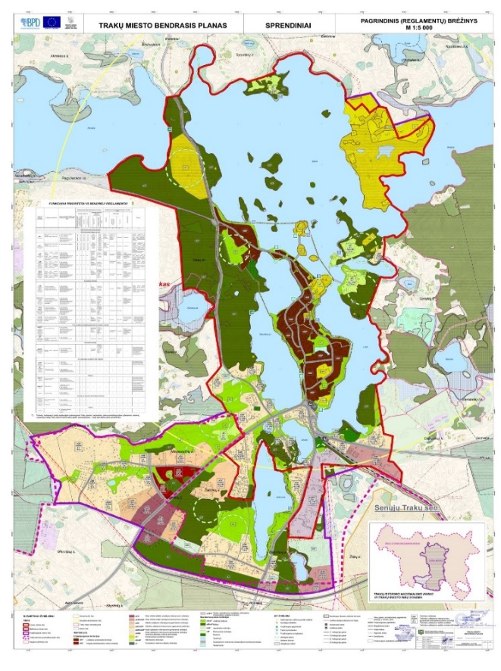
1 paveikslas. Trakų miesto teritorijos bendrojo plano pagrindinis brėžinys
Šaltinis: Trakų miesto bendrasis planas
Trakų miesto bendrajame plane numatyta identifikavus aglomeracinės zonos dydį bei urbanizavimo charakteristikas, pakoreguoti ir išplėsti Trakų miesto administracines ribas į jas įjungiant 220 ha priemiestinių teritorijų. Miesto plotas po administracinių ribų išplėtimo padidės iki 1348 ha. Rengiant darnaus judumo planą būtina įvertinti plėtros teritorijas, kad būtų užtikrintas jų integravimas į bendrą darnaus judumo sistemą. Trakų miesto bendrajame plane numatyta, kad Trakų savivaldybės susisiekimo sistemą formuos šios transporto rūšys: kelių, visuomeninis transportas, geležinkelių, vandens, dviračių transportas.
Bendrojo plano sprendiniais siekiama, kad susisiekimo sistema būtų:
- Išsauganti istorinį senamiesčio gatvių tinklą ir aplinką, nukreipianti tranzitinį automobilių eismą nuo senamiesčio teritorijos;
- Ribojanti transporto eismą istorinėje miesto dalyje ir skatinanti pėsčiųjų ir dviračių eismui;
- Šiuolaikinė ir orientuota į kintamus poilsiautojų ir transporto srautus;
- Užtikrinti aukštą gyvenimo kokybę ir patogi vietiniams gyventojams;
- Orientuota į pėsčiųjų, dviratininkų, vandens ir visuomeninio transporto eismą;
- Turinti universalią eismo reguliavimo ir automobilių stovėjimo sistemą;
- Saugi gyventojams ir poilsiautojams, mažai įtakojanti aplinką;
- Pagrįsta funkcionuojančiu monitoringu bei tobula informacine sistema;
- Atvira verslui ir užsienio turizmui.
Trakų miesto bendrojo plano sprendiniai neprieštarauja Lietuvos Respublikos teritorijos bendrojo plano sprendiniams. Trakų miestas plėtojamas kaip 3 lygmens centras (pagrindiniai lokaliniai arba savivaldybių centrai) – „a“ kategorijos savivaldybės centras (esamas, palaikomas).
Trakų miesto bendrojo plano sprendiniuose Trakų miestas lieka rajono centras, todėl jo funkcionavimui būtina tam tikra infrastruktūra. Šiuo metu rajono centro funkcijos atliekamos pusiasalyje. Todėl jame atsirado įvairios paskirties pastatų, visiškai nenaudingų istoriškai susiklosčiusiam miesto charakteriui ir pan. (kultūros namai, savivaldybės pastatas, universalinės parduotuvės, policijos ir teismo pastatai ir t.t.). Šie objektai yra interesantų traukos objektai, todėl sukuria automobilių stovėjimo problemas ir pan.
Gamtinės kompozicinės ašys, mazgai, žaliosios jungtys sudaro bendrą reikalavimų / rekomendacijų sistemą numatomai Trakų miesto urbanistinei plėtrai. Pagrindinė plėtra numatoma pietinėje miesto dalyje, įvertinus vizualinio dominavimo ribą – 3 km. Pietų kryptimi nuo Trakų miesto teritorijos numatomas aplinkkelis, kuris padės išvengti tranzitinio transporto mieste.
Planuojant miestų teritorijas, labai svarbu prognozuoti perspektyvinį susisiekimo infrastruktūros poreikį, kas yra labai sunku mažuose miestuose, kur paprastai nėra vykdomi periodiniai transporto bei keleivių srautų tyrimai. Trakų miesto susisiekimo sistemos apkrovimo prognozes apsunkina ne tik minėtų tyrimų nevykdymas, bet ir tai, kad Statistikos departamentas duomenis kaupia ir pateikia tik pagal administracinius vienetus, todėl daugeliu aspektų Trakų miestą tenka vertinti pagal visos savivaldybės duomenis. Be to, Trakų miesto susisiekimo sistemos apkrovimui didelę įtaką daro miesto kaip poilsio ir turizmo traukos objekto reikšmė, tačiau atliktų tyrimų, kuriais remiantis būtų galima tiksliau įvertinti turizmo ir rekreacijos tikslais atvykstančio transporto dalį miesto susisiekimo sistemoje.
Pagrindiniai veiksniai skatinantys miesto transporto infrastruktūros plėtrą yra gyventojų mobilumas, pramonės ir verslo vystymas bei su tuo susijęs krovinių vežimo intensyvumas, miesto gyventojų transportinio judrumo didėjimas dėl visuomeninių interesų augimo, miesto urbanistinė struktūra ir jos teritorinė plėtra susijusi su transportinio judrumo didėjimu dėl pailgėjusių ryšių. Svarbus veiksnys yra gyventojų pragyvenimo lygio kilimas bei automobilizacijos lygis. Trakų rajono savivaldybėje automobilizacijos lygis 2007 metų duomenimis siekė 435 aut./1000-iui gyventojų. Prognozuojama, kad iki 2025 metų Lietuvos bus pasiektas Europos Sąjungos automobilizacijos lygis, kuris sieks 600-700 individualių lengvųjų automobilių 1000-iui gyventojų. Trakų miesto susisiekimo sistemai labai svarbus veiksnys yra turizmo, rekreacijos ir pramogų išvystymas, kas ypatingai įtakoja automobilių stovėjimo vietų poreikį. Trakų miesto tiek išorės, tiek vidaus pagrindine susisiekimo rūšimi ir ateityje išliks automobilių transportas, todėl automobilių keliai ir gatvės yra svarbiausia susisiekimo infrastruktūros dalis. Geležinkelio linija tarnaus kaip papildoma išorinių ryšių realizavimo alternatyva. Miesto susisiekimo sistemą papildys lokalinės reikšmės vidaus vandens transportas bei biotransporto rūšys, skirtos gyventojų, turizmo ir pramogų sektoriaus aptarnavimui.
Trakų miesto istoriniai-kultūriniai bei gamtiniai-rekreaciniai aplinkos ištekliai ir ateityje bus svarbiausi veiksniai pritraukiant turistų srautus vystant rekreacinę infrastruktūrą. Todėl labai svarbu išsaugoti patrauklią ir sveiką aplinką, kuri jau šiandien neatitinka turistinio rekreacinio pobūdžio miesto įvaizdžio dėl transporto poveikio keliamo triukšmo bei taršos.
Trakų miesto susiekimo sistemos apkrovimui didelę įtaką daro išorės keliai, kadangi miestas neturi apvažiavimų. Svarbiausias tranzitinio transporto šaltinis yra magistralinis kelias A16 (E28), kurio vidutinis paros eismo intensyvumas Trakų prieigose, ties rytine miesto riba, 2007 metų duomenimis sudaro 12784 transporto priemones per parą, ties vakarine miesto riba 4015 transporto priemones per parą. Krašto keliuose intensyvumas mažesnis, pietinėje miesto prieigų dalyje, krašto kelyje Nr. 220 eismo intensyvumas – 2255 transporto pr./parą, šiaurinėje miesto prieigų pusėje, krašto kelyje Nr. 107 – 2374 transporto pr./parą. Rajoniniame kelyje Nr. 4727 transporto eismo intensyvumas siekia 1962 transporto pr./parą. Magistraliniame kelyje A16, kryptimi Vilnius-Trakai, nuo 1997 iki 2007 metų VMPEI išaugo 87 proc., kryptimi Trakai-Aukštadvaris 46 proc., krašto kelyje Nr. 107 Trakai-Bražuolė 27 proc.
Bendrojo plano esamos būklės analizės etape buvo nustatyta, kad pagrindinės Trakų miesto Gedimino-Vytauto-Aukštadvario gatvių ir Vilniaus-Gedimino gatvių sankryžos neturi laidumo rezervo perspektyviniams transporto srautams praleisti. Tranzitinis transportas, ypač krovininis, šiose sankryžose sudaro 8-12 proc. bendro srauto, neigiamai veikia miesto aplinką. Tokia situacija ir išliekanti transporto srautų augimo tendencija rodo, kad perspektyvoje būtina spręsti pietinio aplinkkelio įrengimo klausimą.
Tačiau tikėtina, jog planuojamas Trakų aplinkkelis tik iš dalies išspręs transporto problemas, kadangi didžiulę įtaką miesto aplinkai daro ne tik tranzitinis transportas, bet ir atvykstančių autotransportu į Trakus lankytojų gausa bei tranzitinis eismas šiaurės-pietų kryptimi.
Pagal Lietuvos Respublikos teritorijos bendrojo plano sprendinius, laikotarpiui po 2020 metų, numatomas Trakų miesto pietinis aplinkkelis. Trakų miesto Bendrojo plano susisiekimo sistemos brėžinyje numatyta galima šio aplinkkelio trasa, kuri turės būti tikslinama ir detalizuojama rengiant specialųjį planą. Pietvakarinėje miesto dalyje, planuojamo naujojo miesto centro ryšiams ir naujų kvartalų aptarnavimui, numatoma C2, D1 kategorijų gatvių tinklas, įsijungiantis į Aukštadvario, Plomėnų gatves ir rajoninį kelią Nr. 4723 Žaizdriai-Salininkai.
Bendrojo plano esamos būklės etape atlikti transporto tyrimai parodė, kad Trakų miesto centrinėje dalyje prie gyvenamųjų daugiabučių nepakanka automobilių stovėjimo vietų. Automobilizacijos lygio augimas ir transportinio aktyvumo didėjimas dar labiau gilins šią miesto problemą, kurie tai ne tik kelia nepatogumus miesto lankytojams ir gyventojams, nuo didina miesto taršą, bet ir kenkia miesto įvaizdžiui. Be to, esant dabartinei situacijai, transporto neigiamas poveikis kiekvienos transporto priemonės išauga kelis kartus, kadangi atsiranda papildoma transporto rida ieškant vietos automobiliu pastatyti. Kaip parodė esamos būklės etape atlikti tyrimai, miesto centrinėje dalyje, šalia svarbiausių traukos objektų, automobilių aikštelės būna perpildytos, o toliau nuo senamiesčio šiaurės kryptimi nutolusiose aikštelėse išnaudojama tik apie 2-6 proc. esančių parkavimo vietų (natūrinių transportinių tyrimų duomenimis, atliktų automobilių stovėjimo aikštelėse prie krašto kelio Nr. 107 Trakai-Vievis, Birželio-liepos mėnesių savaitgaliais, 14-17 val.). Tokia situacija susidaro ne tik dėl poveikio statyti automobilius kuo arčiau traukos objektų, bet ir dėl parkavimo politikos, informavimo ir transporto reguliavimo priemonių trūkumo.
2 lentelė. Automobilių stovėjimo aikštelių užimtumas
Automobilių stovėjimo aikštelės vieta | Užimtumo koeficientas (2006 m.) | Užimtumo koeficientas (2007 m.)
Autobusų stotis, turgavietė | 1,05 | 1
Vytauto g., prekybos centras IKI | 0,75 | 1,1
Mindaugo g., prekybos centras IKI | 0,8 | 1,2
Mindaugo g., parkavimas gatvės važiuojamoje dalyje | 0,87 | 0,7
Trakų g., kavinė „Kubėtė“ | - | 0,6
Trakų g., aikštelė šalia gaisrinės | - | 0,7
Trakų g., parkavimas gatvės važiuojamojoje dalyje | 0,4 | 0,78
Aikštelė prie Trakų g. – Karaimų g., sankryžos | 0,8 | 1,4
Karaimų g., parkavimas gatvės važiuojamojoje dalyje | - | 0,97
Karaimų g., aikštelė šalia tilto | - | 1,05
Karaimų g., kavinė „Senoji kibininė“ | - | 0,8
Krašto kelias 107, aikštelė šalia Galvės ežero | - | 0,8
Krašto kelias 107, aikštelė prie Galvės ežero | - | 0,02
Krašto kelias 107, Galvės ežeras, šiaurinė Trakų miesto riba | - | 0,1
Užutrakio dvaras | - | 0,6
Šaltinis: Trakų miesto bendrasis planas
Sprendžiant miesto parkavimo problemas, reikia ne tik numatyti teritorijas naujoms parkavimo vietoms įrengti, bet pirmiausia siekti kuo geriau išnaudoti esančias aikšteles. Tam labai svarbu pagerinti informavimo priemonių sistemos efektyvumą bei užtikrinti patogų ir patrauklų aikštelių pasiekiamumą pėsčiųjų-dviračių takais.
Remiantis bendrojo plano sprendimai nustatyta, jog numatoma Trakų miesto plėtra susijusi ir su transportinio judumo didėjimu dėl pailgėjusių ryšių. Įgyvendinus Trakų miesto urbanistinės plėtros koncepciją, plečiantis miesto teritorijai, iškėlus administracinį centrą į pietvakarinę miesto dalį, gyventojų bei miesto svečių susisiekimo poreikiams realizuoti numatomas gatvių su viešojo transporto maršrutų tinklas, kuris jungs naująjį miesto centrą su senamiesčiu bei svarbiausiomis miesto ir priemiestinėmis zonomis.
Bendrojo plano duomenimis nustatyta, jog Trakų mieste trūksta reikiamos infrastruktūros dviračių laikymui prie traukos objektų, neužtikrinamas dviratininkių saugumas gatvėse, tai yra viena iš pagrindinių kliūčių skatinti ir plačiau naudoti dviračius kaip susisiekimo priemonę.
Siekiant skatinti dviračių naudojimą, pirmiausia turi būti sukurta rišli miesto ir priemiesčio dviračių takų sistema, pratęsiant esamas dviračių trasas naujomis jungtimis su pagrindiniais traukos objektais, rekreacinėmis teritorijomis, naujai formuojamu miesto centru, senamiesčiu bei automobilių stovėjimo aikštelėmis. Planuojamos užmiesčio dviračių trasos turi būti integruojamos į miesto dviračių takų sistemą. Miesto dviračių trasa turi būti nužymėta specialiais ženklais, prie traukos objektų reikia įrengti vietas dviračiams laikyti. Gatvėse, kurios sudaro pagrindines miesto susisiekimo ašis, dviračių eismas turi būti atskiras nuo motorizuoto transporto eismo, įrengiant ir nužymint atskirus takus.
Trakų miestas turi puikią galimybę išorinius ryšius realizuoti ekologiškai švariu elektrifikuotu geležinkelio ruožtu Vilnius-Senieji trakai- Trakai. Šios linijos reikšmė bendroje keleivių ir krovinių vežimų struktūroje yra nedidelė, tačiau ši geležinkelio linija turi būti palaikoma kaip strateginė turistinės reikšmės bei miesto gyventojų išorinių susisiekimo poreikių realizavimo alternatyva.
Siekiant stiprinti geležinkelio transporto bei visuomeninio transporto konkurencingumą, būtina kompleksiškai spręsti šių dviejų transporto rūšių integravimo į susisiekimo sistemą klausimą, užtikrinti traukinių, priemiestinių bei miestą aptarnaujančių transporto priemonių tvarkaraščių suderinamumą.

Trakų rajono savivaldybės bendrasis planas
Trakų rajono savivaldybės bendrasis planas patvirtintas Trakų rajono savivaldybės tarybos 2009-05-28 sprendimas Nr. S1-183. Trakų rajono savivaldybės bendrojo plano pagrindinio brėžinio sumažinta versija teikiama toliau esančiame paveiksle (žr. 2 paveikslą).
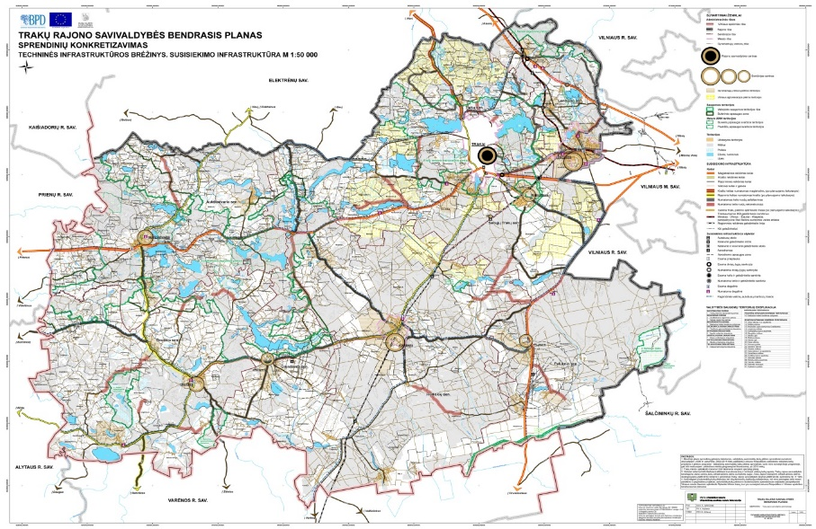
2 paveikslas. Trakų rajono savivaldybės bendrojo plano brėžinys
Šaltinis: Trakų rajono savivaldybės teritorijos bendrasis planas
Moderni susisiekimo infrastruktūra yra viena iš pagrindinių sėkmingo regionų ekonomikos, pramonės, ūkio šakų vystymo veiksnių bei socialinių ir visuomeninių poreikių tenkinimo sąlygų. Lietuvai tapus ES nare, atsiradus naujoms ekonomikos plėtojimo galimybėms, stebimas ir ateityje prognozuojamas didėjantis krovinių srautas bei pervežamų keleivių skaičius. Augantis transportinis aktyvumas, motorizacijos bei automobilizacijos lygis skatins susisiekimo infrastruktūros plėtrą, o ES Regioninės plėtros bei Sanglaudos fondų teikiama parama suteikia naujas galimybes tai realizuoti.
Trakų rajono susisiekimo sistema turi tenkinti ne tik savivaldybės gyventojų bei įmonių poreikius, bet ir užtikrinti gerus viso regiono transportinius ryšius su Lietuvos ir Europos Sąjungos susisiekimo tinklu, prisidėti prie savivaldybės ekonominio ir socialinio patrauklumo stiprinimo. Todėl Trakų savivaldybės susisiekimo sistemos vystymo nuostatos turi būti orientuotos į visų susisiekimo lygmenų (nacionalinės, regioninės, vietinės reikšmės) infrastruktūros tobulinimą, prioritetą teikiant keliams aptarnaujantiems savivaldybės ir lokalinius centrus bei keliams sudarantiems visuomeninio transporto trasų tinklą.
Remiantis Trakų rajono teritorijos bendrojo plano duomenimis, 2007 metų duomenimis Trakų rajono savivaldybėje automobilizacijos lygis siekė 435 auto./1000-iui gyventojų. Prognozuojama, kad iki 2025 metų Lietuvoje bus pasiektas Europos Sąjungos automobilizacijos lygis, kuris sieks 600-700 individualių lengvųjų automobilių 1000-iui gyventojų.

3 paveikslas. Automobilizacijos lygio tendencijos Trakų rajono savivaldybėje
Šaltinis: Trakų rajono savivaldybės teritorijos bendrasis planas
Svarbiausias tranzitinio transporto bei didžiausių srautų šaltinis savivaldybės teritorijoje išliks magistralinio kelio A1 Vilnius-Kaunas-Klaipėda ruožas, kuriame jau dabar eismo intensyvumas siekia 21296 transporto pr./parą, o vidutinis metinis transporto srautų augimas siekia 8-10 %. Magistraliniame kelyje A16 (E28) vidutinis paros eismo intensyvumas Trakų prieigose, ties rytine miesto riba, 2007 metų duomenimis, sudaro 12784 transporto priemones per parą, ties vakarine miesto riba - 4015 transporto pr./parą. Krašto keliuose eismo intensyvumas mažesnis, pietinėje miesto prieigų dalyje, krašto kelyje Nr.220 eismo intensyvumas -2255 transporto pr./parą, šiaurinėje miesto prieigų pusėje, krašto kelyje Nr. 107 – 2374 transporto pr./parą. Rajoniniame kelyje Nr. 4727 transporto eismo intensyvumas siekia 1962 transporto pr./parą. Magistraliniame kelyje A16 kryptimi Vilnius-Trakai, pastarųjų 10 metų laikotarpiu VMPEI išaugo 87 %, kryptimi Trakai-Aukštadvaris- 46 %, magistraliniame kelyje A1 Vilnius-Kaunas-Klaipėda – 166 %, krašto kelyje Nr.107 Trakai-Bražuolė - 27 %.
3 lentelė. Transporto eismo intensyvumo tendencijos savivaldybės valstybinės reikšmės keliuose
Kelias (kelio ruošas) | Vidutinis metinis  paros eismo  intensyvumas  2001 | Vidutinis metinis  paros eismo  intensyvumas  2005 | Vidutinis prognozinis metinis  paros eismo  intensyvumas  2018
A1 (Grigiškės-Vievis) | 13.297 | 17.226 | 42.000-44.000
A16 (Vilnius-Trakai) | 6.761 | 9.680 | 21.000-22.000
A16 (Trakai-Aukštadvaris) | 2.541 | 2.957 | 5.000-6.000
A4 (A16-Paluknys-Pirčiupiai) | 3.551 | 4.926 | 8.000-9.000
221 Vievis-Aukštadvaris | - | 287 | 400-450
220 Trakai-Rūdiškės-Pivašiūnai Alytus | 1.288 | 1.598 | 1.850-1.950
107 Trakai-Vievis | 1.608 | 1.348 | 2.500-3.000
Šaltinis: Trakų rajono savivaldybės teritorijos bendrasis planas
Krovininio transporto eismas labiausiai susijęs su tarptautiniais tranzitiniais ryšiais. Trakų rajono savivaldybės teritorijoje didžiausia krovininių dalis ir ateityje bus pervežama IXB koridoriumi, automagistrale A1 Vilnius-Kaunas-Klaipėda bei magistraline geležinkelio linija Vilnius-Klaipėda. Tranzitinių krovinių kiekį gali smarkiai įtakoti Rusijos politika krovinių vežimo srityje. Pagal „Ilgalaikės (iki 2025 metų) Lietuvos transporto sistemos plėtros strategijos“ prognozę iki 2025 m (lyginant su 2004 metų duomenimis) optimistinio scenarijaus atveju krovinių vežimas Lietuvoje išaugs 2,2 karto, vidutinio scenarijaus atveju – 1,9 karto, pesimistinio scenarijaus atveju – 1,3 karto
Transporto infrastruktūros vystymo sprendiniai, patvirtinti Bendruoju planu, pateikti žemiau esančioje lentelėje:
4 lentelė. Trakų rajono savivaldybės bendrojo plano susisiekimo sprendiniai
Sprendinys | Apibūdinimas
Automobilių keliai
1 sprendinys | Remiantis Lietuvos Respublikos teritorijos bendrojo plano sprendiniais, Trakų rajono savivaldybės teritorijos bendrajame plane numatoma galima Trakų miesto pietinio aplinkkelio trasa. (Pagal Lietuvos Respublikos ir Vilniaus apskrities bendruosius planus numatoma po 2020 metų). Aplinkkelio trasa turi būti tikslinama ir detalizuojama rengiant specialųjį planą
2 sprendinys | Remiantis Lietuvos Respublikos teritorijos bendrojo plano sprendiniais, numatoma krašto kelio Nr. 107 Trakai-Vievis reikšmę kelti iki magistralinio kelio reikšmės.
3 sprendinys | Remiantis Lietuvos Respublikos teritorijos bendrojo plano sprendiniais, numatoma krašto kelių jungties formavimas kryptimi Aukštadvaris–Onuškis-Varėna, esamų rajoninių kelių Nr.4703 Aukštadvaris-Vaickūniškės, Nr.4706 Onuškis-Butrimonys-Punia, Nr.4701 Jurgionys-Babriškės pagrindu, keliant jų reikšmę iki krašto kelio reikšmės.
4 sprendinys | Numatoma rekonstruoti nepakankamų parametrų, labiausiai apkrautus, avaringiausius kelių ruožus. Gerinant susisiekimo kokybę tarp savivaldybės centro bei seniūnijų centrų ir gyvenviečių, sudarant palankesnes sąlygas turizmui, mažinant žvyrkelių dalį savivaldybės susisiekimo sistemoje, numatomas rajoninių bei vietinių kelių ruožų asfaltavimas ir rekonstravimas.
5 sprendinys | Lietuvos Respublikos teritorijos bendrojo plano bei Vilniaus apskrities teritorijos bendrojo plano sprendiniuose, laikotarpiu po 2020 metų, numatomas Vilniaus miesto šiaurinis aplinkkelis Rykantai-Vilnius su naujo tilto per Neries upę statyba. Aplinkkelio pagrindimui bei trasos konkretizavimui būtina atlikti galimybių studiją, kuri nagrinėtų kelio tiesimo galimybes ne tik Trakų rajono savivaldybės teritorijoje, bet ir gretimų savivaldybių teritorijose. Todėl teritorijų rezervavimas šio aplinkkelio trasai bei tilto statybai galimas tik atlikus minėtą studiją, rengiant ir tikslinant savivaldybių bendrųjų planų sprendinius vėlesniais etapais.
Pakelės aptarnavimo infrastruktūra
1 sprendinys | Vienas svarbiausių pakelės aptarnavimo infrastruktūros objektų yra degalinės, pritaikytos automobilių ir keleivių aptarnavimui. Atsižvelgiant į prognozuojamą eismo intensyvumo augimą keliuose bei kasmet augantį automobilizacijos lygį, Trakų rajono savivaldybėje numatoma tankinti degalinių tinklą tolygiai išdėstant jas šalia svarbiausių valstybinės reikšmės automobilių kelių pagal parengtą degalinių išdėstymo savivaldybės teritorijoje specialųjį planą.
Oro transportas
1 sprendinys | Rūdiškių aerodrome numatoma atlikti kilimo-tūpimo tako rekonstrukciją, pastatyti papildomus angarus lėktuvų laikymui bei įrengti ir pritaikyti infrastruktūrą aviacijos turizmo aptarnavimui. Rūdiškių aerodromo infrastruktūros modernizavimui reikalingas kilimo ir tūpimo takų remontas, reikia įrengti riedėjimo takus ir orlaivių stovėjimo aikšteles, pastatyti angarą, rekonstruoti ir pritaikyti aviaciniam turizmui administracinį pastatą, gerinti privažiavimų prie aerodromo būklę. Todėl reikia parengti Rūdiškių aerodromo detalųjį planą bei galimybių studiją, kas sudarytų sąlygas pasinaudoti ES struktūrinių fondų lėšomis aerodromo modernizavimui.
Šaltinis: sudaryta konsultanto remiantis Trakų rajono savivaldybės teritorijos bendrasis planas

Lentvario miesto bendrasis planas
Lentvario miesto bendrasis planas patvirtintas Trakų rajono savivaldybės tarybos 2012-10-31 sprendimas Nr. S1-279. Lentvario miesto bendrojo plano pagrindinio brėžinio sumažinta versija teikiama toliau esančiame paveiksle (žr. 4 pav.).
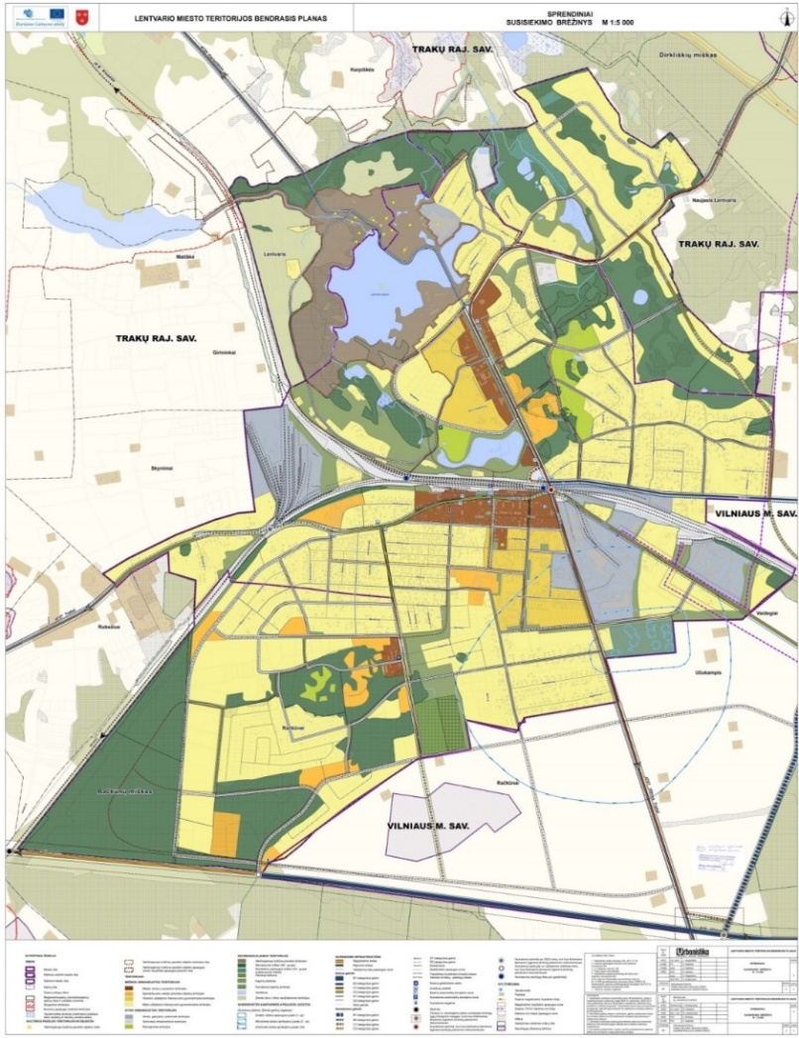
4 paveikslas. Lentvario miesto teritorijos bendrojo plano pagrindinis brėžinys
Šaltinis: Lentvario miesto bendrasis planas
Lentvario miesto bendrojo plano susisiekimo sistemos sprendiniai rengiami įvertinus esamą miesto susisiekimo sistemos būklę, atsižvelgiant į ilgametes ekonomines, demografines bei urbanistinės plėtros prognozes, atsižvelgiant į Lietuvos Respublikos teritorijos bendrojo plano sprendinius (patvirtinta LR Seimo 2002 m. spalio 29 d. nutarimu Nr.IX-1154), Trakų rajono savivaldybės teritorijos bendrojo plano sprendinius (patvirtinta Trakų rajono savivaldybės tarybos 2009 m. gegužės 28 d. sprendimu Nr.S1-183) Vilniaus miesto teritorijos bendrojo plano sprendinius (patvirtinta Vilniaus miesto savivaldybės tarybos 2007 m. vasario 14 d. sprendimu Nr.1-1519), vadovaujantis patvirtinta Lentvario miesto bendrojo plano koncepcija bei joje nustatytus susisiekimo sistemos vystymo tikslus.
Svarbiausi Lentvario miesto susisiekimo sistemos vystymo tikslai:
- Užtikrinti sklandų ir saugų transporto bei pėsčiųjų eismą, mažinti transporto grūstis bei neigiamą transporto poveikį aplinkai, įrengiant dviejų lygių geležinkelio ir miesto gatvių sankirtas (Fabriko g., Klevų al., Vilniaus g., Geležinkelio g.);
- Formuoti naujas gatvių jungtis, užtikrinant urbanizuoti numatomų teritorijų aptarnavimą, taip pat didinant Lentvario miesto bei Vilniaus miesto gatvių tinklo rišlumą;
- Gerinti esamų miesto gatvių techninius parametrus, rekonstruoti nepakankamų parametrų gatvių ruožus bei sankryžas, užtikrinant saugesnį ir patogesnį transporto, pėsčiųjų bei dviračių susisiekimą su mažesniu poveikiu aplinkai. Pritaikyti miesto susisiekimo infrastruktūrą žmonių su negalia reikmėms;
- Užtikrinti reikiamas teritorijas miesto susisiekimo ir techninei infrastruktūrai vystyti, nustatant gatvių kategorijas bei suformuojant ir įteisinant gatvių raudonąsias linijas pagal STR 2.06.01:1999 „Miestų, miestelių ir kaimų susisiekimo sistemos“ norminius reikalavimus;
- Formuoti kompaktišką miesto užstatymą, siekiant racionalaus esamų gatvių ir užmiesčio kelių panaudojimo bei mažinant teritorijų poreikį infrastruktūros plėtrai;
- Skatinti keliones pėsčiomis bei dviračiais, sudarant tam palankias sąlygas miesto susisiekimo sistemoje, rengiant šaligatvius ir pėsčiųjų takus, pėsčiųjų tiltus per geležinkelį;
- Vystyti dviračių takų infrastruktūrą, formuojant vientisą rišlią miesto ir priemiesčio dviračių takų sistemą, jungiančią pagrindinius traukos objektus, rekreacines ir gyvenamąsias teritorijas. Pagal galimybes atskirti dviračių eismą nuo transporto eismo, įrengiant atskirus dviračių takus;
- Gerinti automobilių aptarnavimo infrastruktūrą, gerinti esamų stovėjimo aikštelių būklę bei plėsti automobilių stovėjimo vietų skaičių, racionaliai išnaudojant miesto erdvės išteklius;
- Siekti efektyvesnio visuomeninio transporto darbo, modernizuojant infrastruktūrą bei atnaujinant transporto priemonių parką. Skatinti mažesnį neigiamą poveikį aplinkai darančio transporto naudojimą. Stiprinti visuomeninio transporto pozicijas susisiekimo sistemoje, tobulinti visuomeninio transporto aptarnavimo kokybę bei maršrutinį tinklą;
- Mažinti avaringumą diegiant eismo saugumo priemones avaringiausiose miesto sankryžose ir gatvių atkarpose;
Gatvių tinklas. Bendrajame plane numatomi dviejų lygių susikirtimai Fabriko-Klevų gatvių bei Geležinkelio- Trakų gatvių ašyse užtikrins sklandų miesto susisiekimo sistemos funkcionavimą, padidins susisiekimo greitį bei sumažins transporto neigiamą poveikį miesto aplinkai. Vilniaus miesto savivaldybės teritorijoje, už rytinės Lentvario miesto ribos numatomas geležinkelio ir perspektyvinės Vilniaus miesto B1 kategorijos gatvės trasos dviejų lygių susikirtimas, netoli numatomos verslo ir logistikos teritorijos bei numatomos geležinkelio stoties.
Numatomi svarbiausi transporto mazgai Lentvario mieste ir prieigose:
- Dviejų lygių sankirtos įrengimas geležinkelio ir Fabriko-Klevų gatvių ašyje;
- Dviejų lygių sankirtos įrengimas geležinkelio ir Trakų-Geležinkelio gatvių ašyje (po 2022 metų);
- Dviejų lygių geležinkelio ir perspektyvinės Vilniaus miesto B1 kategorijos gatvės sankirtos už rytinės Lentvario miesto ribos įrengimas (už Lentvario miesto ribos, Vilniaus miesto teritorijos bendrojo plano sprendinys);
- Dviejų lygių perspektyvinės Vilniaus miesto B1 kategorijos gatvės ir magistralinio kelio A16 sankryžos įrengimas (už Lentvario miesto ribos, Vilniaus miesto bendrojo plano sprendinys).
Viešasis transportas. Dėl nedidelės Lentvario miesto teritorijos ir gyventojų skaičiaus, miesto visuomeninio transporto maršrutas būtų ekonomiškai nepagrįstas ir nuostolingas. Tačiau visuomeninio transporto išvystymas Vilniaus kryptimi yra vienas svarbiausių miesto susisiekimo sistemos tikslų. Parengtame „Naujų transporto rūšių diegimo Vilniaus mieste specialiajame plane“ numatoma Vilniaus-Lentvario kryptimi keleivių pervežimams maksimaliai panaudoti esamą geležinkelio infrastruktūrą, numatant miesto traukinių maršrutą „Naujoji Vilnia-Lentvaris“.
Šis maršrutas papildys Vilniaus miesto reorganizuojamą viešojo transporto sistemą, bus integruotas ir suderintas su Vilniaus tramvajaus bei greitųjų autobusų maršrutų darbu, keleivių terminalu Vilniaus miesto teritorijoje bei pagalbinių ir privežančiųjų maršrutų darbu. Greito ir patogaus susisiekimo viešuoju transportu užtikrinimas sostinės kryptimi paskatins gyventojus kelionėms rinktis viešojo transporto paslaugas ir sumažins individualaus transporto eismą, kas palankiai veiks miesto aplinką.
Bevariklis transportas. Bendrajame plane be tranzitinių-turistinių dviračių trasų (Keturių sostinių dviračių žiedas ir Eurovelo 11 trasa) numatomos principinės vietinės miesto dviračių/pėsčiųjų trasos. Šios trasos Susisiekimo brėžinyje pavaizduotos sąlyginai. Rengiant žemesnio lygmens teritorijų planavimo dokumentus trasos turi būti tikslinamos ir detalizuojamos, įvertinant jų įrengimo galimybes, nustatant pėsčiųjų ir dviračių takų techninius parametrus.
C2 ir D1 kategorijos gatvėse, kurios sudaro pagrindines miesto susisiekimo ašis, dviračių eismas turi būti atskirtas nuo motorizuoto transporto eismo, įrengiant jiems atskirus takus ar sutapatinant su šaligatviais. D2 kategorijos gatvėse dviračių eismas galimas važiuojamojoje dalyje.

Rūdiškių miesto bendrasis planas
Rūdiškių miesto bendrasis planas patvirtintas Trakų rajono savivaldybės tarybos 2015-04-30 sprendimas Nr. S1-124. Rūdiškių miesto bendrojo plano pagrindinio brėžinio sumažinta versija teikiama toliau esančiame paveiksle (žr. 5 paveikslą).
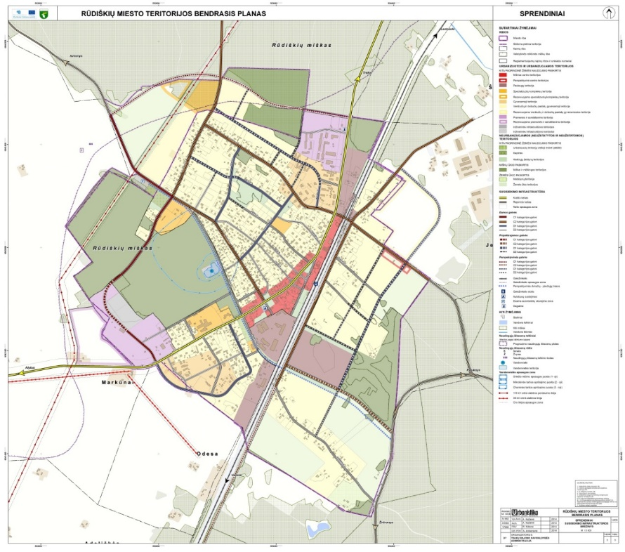
5 paveikslas. Rūdiškių miesto teritorijos bendrojo plano pagrindinis brėžinys
Šaltinis: Rūdiškių miesto bendrasis planas
Rūdiškių miesto teritorijos bendrojo plano susisiekimo dalies sprendiniai rengiami atsižvelgiant į esamos būklės stadijoje nustatytas svarbiausias susisiekimo sistemos problemas, miesto urbanistinės, ekonominės bei socialinės plėtros prognozes, taip pat atsižvelgiant į Lietuvos Respublikos teritorijos bendrojo plano sprendinius (patvirtinta LR Seimo 2002 m. spalio 29 d. nutarimu Nr. IX-1154), Trakų rajono savivaldybės teritorijos bendrojo plano sprendinius (patvirtinta Trakų rajono savivaldybės tarybos 2009 m. gegužės 28 d. sprendimu Nr.S1-183), vadovaujantis patvirtinta Rūdiškių miesto bendrojo plano koncepcija.
Svarbiausi Rūdiškių miesto susisiekimo sistemos vystymo tikslai:
- Siekti racionalaus ir rišlaus esamų bei numatomų gatvių tinklo vystymo. Gerinti esamų miesto gatvių techninius parametrus, užtikrinti saugesnį ir patogesnį transporto, pėsčiųjų bei dviratininkų susisiekimą, mažinti neigiamą transporto poveikį aplinkai;
- Gatvėse įrengti šaligatvius, dviračių takus, apšvietimo bei lietaus nuotekų tinklus, prioritetą teikiant pagrindinėms ir vietinėms struktūrinėms miesto gatvėms;
- Įrengti ar išplėsti esamas automobilių stovėjimo aikšteles prie miesto traukos objektų bei daugiabučių gyvenamųjų namų pagal normų reikalavimus;
- Užtikrinti reikiamas teritorijas miesto susisiekimo ir techninei infrastruktūrai vystyti, nustatant gatvių kategorijas bei suformuojant ir įteisinant gatvių raudonąsias linijas, reglamentuojamas STR 2.06.01:1999 „Miestų, miestelių ir kaimų susisiekimo sistemos“;
- Formuoti kompaktišką miesto užstatymą, tokiu būdu mažinant teritorijų ir investicijų poreikį susisiekimo bei inžinerinės infrastruktūros plėtrai;
- Vystyti atskirtą nuo transporto srautų dviračių ir pėsčiųjų takų infrastruktūrą, formuojant vientisą rišlią miesto ir priemiestinių teritorijų takų sistemą, jungiančią pagrindinius traukos objektus, rekreacines ir gyvenamąsias teritorijas;
- Miesto susisiekimo infrastruktūrą pritaikyti žmonių su negalia reikmėms;
- Siekti efektyvesnio visuomeninio transporto darbo, modernizuojant infrastruktūrą bei atnaujinant transporto priemonių parką. Stiprinti visuomeninio transporto pozicijas susisiekimo sistemoje, tobulinti visuomeninio transporto aptarnavimo kokybę, maršrutinį tinklą, stotelių infrastruktūrą ir pasiekiamumą;
- Išanalizuoti miesto avaringumo situaciją, nustatyti avaringas vietas ir avaringumo priežastis bei diegti eismo saugumo priemones avaringiausiose miesto sankryžose ir gatvių atkarpose.
Išorės susisiekimo sistema. Susisiekimą su kitais miestais ir gyvenvietėmis užtikrina gerai išvystytas išorės kelių tinklas: krašto reikšmės kelias Nr.220 Trakai-Rūdiškės-Pivašiūnai-Alytus, rajoninės reikšmės keliai Nr.4714 Strėva-Ismonys-Rūdiškės, Nr.4705 Rūdiškės-Bukieriškės, Nr.4732 Rūdiškės Žėronys. Intensyviausi Rūdiškių miesto transportiniai ryšiai realizuojami krašto reikšmės keliu Nr.220 Trakai-Rūdiškės-Pivašiūnai-Alytus (miesto teritorijoje Trakų g.), kuris ir ateityje išliks pagrindinė išorės transportinė ašis. Gerai išvystyta susisiekimo sistema bei nedidelis atstumas iki Vilniaus ir savivaldybės centro sudaro geras sąlygas Rūdiškių gyvenamųjų, pramonės bei verslo teritorijų plėtrai. Palyginti nedidelis atstumas iki apskrities ir savivaldybės centrų užtikrina galimybę integruotis į platesnes darbo rinkas.
Valstybinės reikšmės geležinkelio ruožas sudaro alternatyvą renkantis transporto rūšį kelionėms ir krovinių gabenimui. Regioninės reikšmės geležinkelio ruožas Lentvaris-Marcinkonys užtikrina galimybę susisiekti su Varėna, Lentvariu bei Vilniumi. Per parą ruožą aptarnauja tik trys keleiviniai reisai. Krovinių gabenimo sektoriuje geležinkelio ruožas Lentvaris-Marcinkonys taip pat neužima reikšmingos vietos. Ši geležinkelio linija suaktyvėtų ir taptų reikšmingesnė keleivių bei krovinių pervežimo apimtimis, jei ateityje būtų įgyvendintas Lietuvos Respublikos bendrajame plane numatytas geležinkelio ruožas Valkininkai-Alytus. Nutiesus šią geležinkelio atkarpą atsirastų naujos susisiekimo bei krovinių gabenimo galimybės kryptimi Marijampolė- Alytus-Valkininkai-Rūdiškės Lentvaris-Vilnius, kas sudarytų palankesnes sąlygas ir Rūdiškių miesto vystymui.
Miesto gatvių tinklas. Rūdiškių miesto gatvių tinklas klasifikuojamas atsižvelgiant į gatvių reikšmę miesto urbanistinėje ir susisiekimo sistemoje. Istoriškai susiklosčiusio miestelio gatvių ir kelių tinklo pertvarkyti pagal galiojančius normų reikalavimus nėra galimybių. Todėl bendrajame plane numatytos perspektyvinės gatvių kategorijos orientuotos į tolimesnį gatvių plėtros užtikrinimą pagal normų reikalavimus. Įgyvendinant ir tikslinant bendrojo plano sprendinius būtina atsižvelgti į esančias užstatymo ir sklypų ribas, inžinerines komunikacijas, želdynus ir jų pertvarkymo galimybes bei tikslingumą.
Numatoma suformuoti miesto susisiekimo ir inžinerinės infrastruktūros vystymą užtikrinančius infrastruktūros koridorius (gatvių raudonąsias linijas) pagal statybos techninio reglamento STR 2.06.01:1999 „Miestų, miestelių ir kaimų susisiekimo sistemos“ norminius reikalavimus. Perspektyvinės svarbiausių Rūdiškių miesto gatvių kategorijos pagal STR 2.06.01:1999 „Miestų, miestelių ir kaimų susisiekimo sistemos“.
Bevariklis transportas ir pėsčiųjų susisiekimas. Viena iš subalansuotos susisiekimo sistemos formavimo priemonių yra pėsčiųjų ir dviračių takų tinklo plėtojimas. Dviračių takai ir šaligatviai turi būti neatskiriama miesto gatvių infrastruktūros vystymo dalis. Palaipsniui šaligatviai turi būti įrengti visose miesto gatvėse. Gatvėse, kurios sudaro pagrindines miesto susisiekimo ašis, dviračių eismas turi būti atskirtas nuo motorizuoto transporto eismo, įrengiant jiems atskirus takus.
Bendrojo plano sprendiniuose numatoma pagrindinė Rūdiškių miesto dviračių-pėsčiųjų susisiekimo ašis - Ismonių, Miško, Bažnyčios gatvėmis, jungianti gyvenamąsias, žaliąsias miesto erdves, bažnyčią, autobusų stotį bei perspektyvines plėtros teritorijas. Šiai dviračių pėsčiųjų susisiekimo ašiai turėtų būti skiriamas prioritetas įgyvendinant bendrojo plano sprendinius žemesnio lygmens teritorijų planavimo dokumentais ar rengiant techninius projektus. Rengiant dviračių takų ir šaligatvių projektus reikia taikyti pėsčiųjų ir dviratininkų saugumą užtikrinančias priemones pagal konkrečią situaciją, įvertinant pėsčiųjų, dviratininkų bei transporto srautų intensyvumą.
Dviračių pėsčiųjų trasa bendrojo plano brėžiniuose vaizduojama preliminariai. Rengiant žemesnio lygmens teritorijų planavimo dokumentus ar techninius projektus trasa turi būti tikslinama ir detalizuojama nustatant dviračių takų ir šaligatvių techninius parametrus bei vietą gatvės atžvilgiu.

Nacionalinių dviračių turizmo trasų specialusis planas
Valstybinis turizmo departamentas prie Ūkio ministerijos iš PHARE 2002 m. programos lėšų parengė Nacionalinių dviračių trasų specialųjį planą. Pagrindiniai plano tikslai: suformuoti nacionalinių dviračių trasų sistemą, nustatyti dviračių trasų plėtojimo prioritetus, sudaryti sąlygas dviračių trasų techniniam projektavimui ir projektų įgyvendinimui. Pagal planą siūloma parengti 5 pagrindinės nacionalinės dviračių trasas, iš kuriu viena eitu per įspūdingiausias ir reprezentatyviausias pietų ir rytų Lietuvos vietoves: Druskininkus, Dzūkijos nacionalinį parką, Merkinę, Aukštadvarį, Trakus, Europos parka, Molėtus, Anykščius.
Nacionalinių dviračių turizmo trasų specialusis planas. Šiame plane numatyta, kad Trakų rajoną kerta dviračių trasos: tarptautinė Eurovelo Nr.11, nacionalinės - Keturių Sostinių žiedas, T3 dviračių trasa.
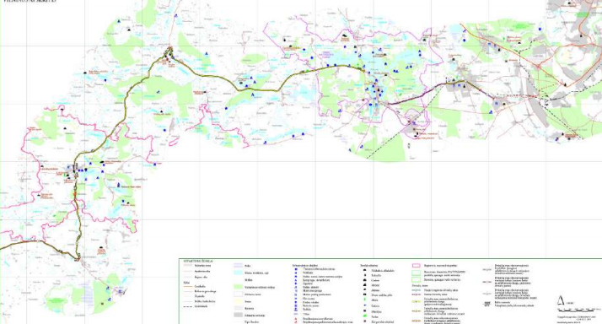
6 paveikslas. Fragmentas iš Nacionalinių dviračių turizmo trasų specialiojo plano
Šaltinis: Nacionalinių dviračių trasų specialusis planas
Susisiekimo ministerija 2006 m. atsisakė derinti specialųjį planą. Atsisakymo derinti specialųjį planą priežastis - daugiau kaip 80 proc. nacionalinių dviračių trasų sprendinių susieti su valstybinės reikšmės keliais ir (ar) kelių juostomis. Po ilgų derybų, Susisiekimo ministerija 2008 spalio mėn. suderino tik nacionalinės dviračių trasos Kaunas – Vilkyškiai sprendinius, nepritardama trasų sistemai. Be to, Susisiekimo ministerijos reikalavimu keliuose suplanuotos dviračių trasos atkarpos buvo 1 iškeltos už kelio juostos ribų, tai reiškia, kad jos buvo perkeltos į privačių asmenų žemes. Šie derinimo procedūros rezultatai sutrukdė užbaigti nacionalinių dviračių trasų specialiojo plano baigiamąsias procedūras (tikrinimas, tvirtinimas ir registravimas)

Ekologinių turizmo transporto grandžių Trakų istorinio nacionalinio parko teritorijoje specialusis planas
Ekologinių turizmo transporto grandžių Trakų istorinio nacionalinio parko teritorijos specialiajame plane numatyta įgyvendinti „Plačios (maksimalios) koncepcijos alternatyvą“, kurios metu būtų užtikrinta iki šiol parengtų teritorijų planavimo dokumentų sprendinių įgyvendinimo tąsa, nepažeistų teritorijoje galiojančių veiklos apribojimų, užtikrintų pėsčiųjų ir bemotorių transporto priemonių naudotojų saugumą ir suteiktų alternatyvą naudotis ekologišku transportu iškeičiant automobilį į dviratį ar kitą ekologišką transporto priemonę, taip pat sumažintų aplinkos taršą išmetamosiomis dujomis. Sujungus esamas ir planuojamas ekologinio transporto trasas į bendrą infrastruktūrą, būtų didinama vietos gyventojų gyvenamosios aplinkos gerovė ir Trakų istorinio nacionalinio parko patrauklumas turistiniu aspektu.
Ekologinių turizmo transporto grandžių Trakų istorinio nacionalinio parko teritorijoje specialiuoju planu siūloma įrengti pėsčiųjų takus, pėsčiųjų ir dviračių takus, žirgų jodinėjimo trasas, pažintinio vandens turizmo trasas, dviračių maršrutus, ekologiško viešojo transporto maršrutus su jiems reikalinga infrastruktūra (suoliukai, poilsio aikštelės, nuorodos, maršrutų ir trasų schemos, automobilių parkavimo vietos ir pan.), elektromobilių pakrovimo vietas.
Išplėtota ekologinio turizmo transporto grandžių infrastruktūra planuojamoje teritorijoje tarnautų ne tik kaip rekreacinės paskirties infrastruktūra, skirta pasiekti traukos objektams, lankytinoms vietoms, bet ir kaip susisiekimo tinklas vietiniams gyventojams bei Trakų istorinio nacionalinio parko lankytojams. Išplėtojus ekologinio turizmo transporto grandžių sistemą būtų suteikiama galimybė vietos gyventojams ir svečiams naudotis bemotorėmis transporto priemonėmis, kas tiesiogiai įtakotų motorinių transporto priemonių srautus TINP teritorijoje. Dėl mažesnio motorinių transporto priemonių skaičiaus mažės oro tarša, tikimybė nelaimingų įvykių kelyje nutikimui ir pan.
Iš karto sukurti visos planuojamos teritorijos ekologinio transporto grandžių tinklą yra pakankamai sudėtinga ir brangu, todėl įgyvendinant specialiojo plano sprendinius, plane siūloma:
- pirmiausiai įrengti ekologinio transporto infrastruktūrą centrinėje Trakų mesto dalyje bei Didžiojo ir Mažojo Trakų istorinio nacionalinio parko turizmo žiedus (žr. 1-5 pav.), kurie suformuotų pagrindinį pėsčiųjų ir dviračių takų tinklą, apimantį svarbiaisiais ir patraukliausias lankytinas teritorijas. Su mažiausiomis investicijomis būtų pasiektas maksimalus rezultatas, o vėliau rekomenduojama plėtoti maršrutų tinklą;
- maksimaliai išnaudoti esamą infrastruktūrą: prieplaukas, šaligatvius, takus (numatant jų rekonstrukciją – išplatinimą/pritaikymą). Taip pat siūlome išnaudoti mažo intensyvumo motorizuoto transporto gatvių ir kelių tinklą, numatant greičio apribojimus (30 km/val.) ir suteikti galimybę saugiai bendrame sraute judėti pėstiesiems ir dviratininkams;
- pėsčiųjų ir dviračių takus, žirgų jodinėjimo trasas įrengti maksimaliai naudojant natūralios kilmės medžiagas (smulkios frakcijos sutankintą žvyrą, skaldą). Takų įrengimas iš sutankinto žvyro ar skaldos reikalauja mažesnių investicijų lyginat su asfaltbetonio ar trinkelių danga, taip pat draugiškos aplinkai medžiagos įsilieja į bendrą kraštovaizdį;
- nemotorizuoto transporto sistemų įrengimą maksimaliai organizuoti nepriskirtoje laisvoje valstybinėje žemėje, jeigu nėra galimybių jų įrengti nepriskirtoje laisvoje valstybinėje žemėje turi būti rezervuojamas žemės plotas, reikalingas nemotorizuoto transporto sistemų įrengimui, iš privačių žemės sklypų savininkų. Reikalingų rezervuoti sklypų plotai turi būti nustatomi žemesnio lygmens teritorijų planavimo dokumentais, kurių pagrindu bus vykdomos žemės paėmimo visuomenės poreikiams procedūros. Žemės paėmimo iš privačių žemės sklypų savininkų klausimai sprendžiami pagal LR Žemės įstatymo (Žin., 1994, Nr. 34–620 su vėlesniais pakeitimais) 46 ir 47 straipsnius. Kilus ginčams dėl žemės paėmimo visuomenės poreikiams projekto arba paimamo visuomenės poreikiams žemės sklypo plano rengimo ir tvirtinimo, taip pat dėl atlyginimo už paimamą visuomenės poreikiams žemę dydžio nustatymo nagrinėjami bendrosios kompetencijos apygardos teisme.
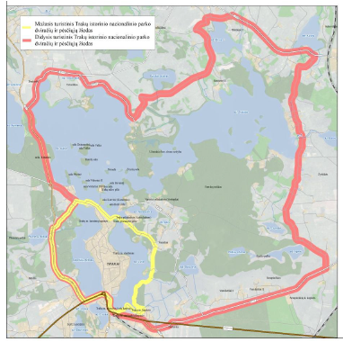
7 paveikslas. Mažojo ir Didžiojo TINP turistinių žiedų schema
Šaltinis: Ekologinių turizmo transporto grandžių Trakų istorinio nacionalinio parko teritorijoje specialusis planas
Specialiuoju planu planuojamų ekologinių turizmo transporto grandžių tinklą sudaro apie:
- 9,50 km esami pėsčiųjų takai;
- 5,40 km planuojami pėsčiųjų takai;
- 17,30 km esami pėsčiųjų ir dviračių takai;
- 33,80 km planuojami pėsčiųjų ir dviračių takai;
- 13,10 km žirgų turizmo trasos;
- 52,70 km dviračių turistiniai maršrutai.
Ekologinių turizmo transporto grandžių Trakų istorinio nacionalinio parko teritorijos specialiajame plane numatyti šie sprendimai susiję su Trakų miesto savivaldybe:
Esamas pėsčiųjų takas į Trakų salos pilį.
Esamas pėsčiųjų takas/tiltai nuo Karaimų g. per Karvinės (Karaimkos) salą į Pilies salą (žr. 7 pav.). Tako ilgis apie 300 m. Šio specialiojo plano sprendiniai neprieštarauja „Paminklo Vytautui Didžiajam Trakuose architektūrinei koncepcijai“, kurioje numatyta jungtis į Bažnytėlės salą, kurioje numatoma pastatyti paminklą Vytautui.
8 paveikslas. Esamo pėsčiųjų tako į Trakų pilį schema
Šaltinis: Ekologinių turizmo transporto grandžių Trakų istorinio nacionalinio parko teritorijoje specialusis planas
Mažasis Trakų istorinio nacionalinio parko turizmo žiedas.
Keliaujant ekologiška bemotore transporto priemone ar pėsčiomis Mažuoju turizmo žiedu aplankomos Lukos (Bernardinų) bei Totoriškių ežerų pakrantės, žymiausi lankytini objektai centrinėje Trakų miesto dalyje – Trakų piliakalnis, Trakų salos pilis, Karaimų gatvė ir kt. Maršrutas prasideda nuo Trakų miesto autobusų stoties toliau keliaujant Aukštadvario g., Plomėnų g., Žaliąją g., Karaimų g., Galvės ežero pietine pakrante, Žemaitės g., Lukos (Bernardinų) ežero rytine pakrante, Vilniaus Mažąja g. grįžtama atgal į pradinį tašką – Trakų autobusų stotį. Tako ilgis – apie 8 km.
Didysis Trakų istorinio nacionalinio parko turizmo žiedas.
Keliaujant ekologiška bemotore transporto priemone ar pėsčiomis Didžiuoju turizmo žiedu aplankomi Lukos (Bernardinų), Birvos, Skaisčio, Lukos ežerai, Užutrakio dvaro parko sodyba ir kt. Maršrutą siūloma pradėti nuo Trakų autobusų stoties ir toliau keliauti Plomėnų g., Žaliąja g., Karaimų g., kelių Nr. 107, Nr. 4722 ir Nr. 4750 atkarpomis, vietinės reikšmės keliais nuo Užutrakio iki Raudonės II gyvenvietės, kelio Nr. 4729 atkarpa, Miško g., Skaisčio g., Kraštine g., kelio Nr. 4727 atkarpa, Vilniaus g., Vilniaus Mažąja g., grįžtant į pradinį tašką – Trakų autobusų stotį. Tako ilgis apie 25 km.
Trakų geležinkelio stotis – Babriškės – Trakų autobusų stotis.
Formuojamas atskiras pėsčiųjų/dviračių takas nuo Trakų geležinkelio stoties iki Babriškių kaimo panaudojant esamą inžinerinę infrastruktūrą bei papildomai įrengiant trūkstamas jos atkarpas. Nuo Babriškių kaimo iki Trakų autobusų stoties. Siūlomo pėsčiųjų ir dviračių tako trasa eitų šalia Nendrių g., Pakrantės g., vakarine Babruko ežero pakrante ir Aukštadvario g., tokiu būdu būtų sudaroma galimybė turistams aplankyti Gilušio, Babruko ir Lovkos ežerus. Formuojant šį pėsčiųjų ir dviratininkų taką papildomai reikėtų įrengti apie 2,5 km ilgio taką, jį sujungiant su esamu apie 2 km ilgio pėsčiųjų ir dviratininkų taku (žr. 8 pav.).
9 paveikslas. Trakų geležinkelio stotis – Babriškės – Trakų autobusų stotis tako schema
Šaltinis: Ekologinių turizmo transporto grandžių Trakų istorinio nacionalinio parko teritorijoje specialusis planas
Trakų autobusų stotis – Karaimų g. (ties Karaimų g. 57A).
Esamas atskiras pėsčiųjų/dviračių takas nuo Trakų autobusų stoties šalia Lukos (Bernardinų) ežero vakarinės pakrantės iki geležinio Karaimų tilto. Keliaujant šiuo taku galima pasigrožėti atsiveriančiu Trakų pilies vaizdu, aplankyti centrinėje Trakų miesto dalyje esančius lankytinus objektus. Tako ilgis apie 3,3 km iš jų apie 0,5 km turėtų būti įrengti, siekiant sukurti vieningą pėsčiųjų ir dviračių takų sistemą.
Planuojamas pėsčiųjų-dviračių takas šalia Totoriškių ežero. Trakų autobusų stotis – kelių Nr. 107 ir Nr. 4709 susikirtimo žiedas.
Siūloma pritaikius dviratininkų saugumą užtikrinančias priemones (automobilių greičio ribojimą ir kt.) leisti dviratininkų eismą bendrame transporto sraute Vytauto g. atkarpoje nuo Trakų autobusų stoties iki Vytauto g. 69. Toliau siūloma formuoti atskirą pėsčiųjų/dviračių taką šalia rytinės Totoriškių ežero pakrantės, Ežero bei Trakų gatvėmis. Karaimų g. iki kelių Nr. 107 ir Nr. 4709 susikirtimo žiedo dviratininkų eismą taip pat siūloma leisti bendrame sraute, papildomai įrengus dviratininkų saugumą užtikrinančias priemones (pvz.: įrengti atitvarus, skiriančius automobilių eismą nuo dviratininkų eismo). Tako ilgis apie 3,3 km. Keliaujant šiuo taku aplankomas Dūdakalnis (teritorija, kurioje anksčiau gyveno totoriai), karaimų etnografinė paroda.
Specialiuoju planu taip pat numatoma Trakų istorinio nacionalinio parko teritorijoje įrengti dviračių nuomos punktus. Šiuose punktuose be tradicinių nuomos paslaugų, siūloma įdiegti elektroninę nuomos punktų sistemą. Nuomos punktai tarpusavyje būtų susiję, todėl lankytojams būtų galima išsinuomotą dviratį palikti bet kuriame kitame nuomos punkte ir toliau traukos objektų lankymą tęsti kitais būdai – pėsčiomis, vandens transportu, autobusu ar kt. Pagal specialųjį planą pradėjus plėtoti saugyklų ir nuomos punktų sistemą galimas jos pildymas pagal poreikį.

Socialinė – demografinė situacija
Analizuojant gyventojų ekonomines, socialines ir susisiekimo charakteristikas, pastebėta, kad Trakų miestas yra vienas iš nedaugelio miestų galinčių pasigirti turistinių objektų bei turistų pritraukimo galimybių gausa. Pažymėtina, kad toliau Plane pateikta oficialių statistikos institucijų socialinė – demografinė informacija apie Trakų rajoną (o ne tik miestą) yra reprezentatyvi, kadangi Trakai, kaip rajono centras sulaukia viso rajono gyventojų vizitų – į ugdymo, sveikatos priežiūros, viešojo administravimo ir kitas institucijas. Šie atvykimai ir išvykimai į Trakus autobusais ir automobiliais yra labai svarbi judumo Trakuose dalis. Todėl Plane, viso Trakų rajono duomenų vertinimas yra prasmingas ir pagrįstas. Remiantis LR Statistikos departamento duomenimis, Trakų rajone yra nežymus bendras gyventojų skaičiaus mažėjimas, nors ir 2018 metais kaime gyvenančių gyventojų skaičius pasiekė aukščiausią reikšmę per paskutinius penkerius metus (žr. 9 pav.).

10 paveikslas. Gyventojų sk. bei jų pasiskirstymas pagal gyvenamąją vietą Trakų r. 2014-2018 m.
Šaltinis: sudaryta konsultanto remiantis Lietuvos Respublikos statistikos departamento duomenimis
Vertinant gyventojų skaičių pagal amžiaus grupes nustatyta, jog didžiausia gyventojų dalis yra darbingo amžiaus žmonės. 2017 metų duomenimis net 63,14 proc. gyventojai buvo darbingo amžiaus, tuo tarpu Trakų rajone 15,96 proc. gyveno gyventojai nuo 0 iki 15 metų bei 20,88 proc. pensinio amžiaus žmonių (žr. 10 pav.).

11 paveikslas. Gyventojų pasiskirstymas pagal amžiaus grupes Trakų r. 2013-2017 m.
Šaltinis: sudaryta konsultanto remiantis Lietuvos Respublikos statistikos departamento duomenimis
Pagrindiniai gyventojų skaičiaus kaitą lemiantys veiksniai yra gyventojų migracija, mirtingumas bei gimstamumas. Atsižvelgiant į pateiktus rodiklius nustatyta, jog didžiąją dalį gyventojų skaičiaus mažėjimo lemia natūrali gyventojų kaita, t. y. rajone esantis gyventojų mirtingumas viršijantis gyventojų gimstamumą (žr. 11 pav.).

12 paveikslas. Natūrali gyventojų kaita bei grynoji migracija Trakų rajone 2013-2017 m.
Šaltinis: sudaryta konsultanto remiantis Lietuvos Respublikos statistikos departamento duomenimis
Prognozuojant gyventojų skaičių ateityje, nustatyta, jog kaip ir visoje Lietuvoje, taip ir Trakų rajone tikėtinas gyventojų skaičiaus mažėjimas, kuris per ateinančius 12 metų turėtų sumažėti apie 10 proc. Nepaisant to didžioji dalis gyventojų vis tiek išliks kaimo gyventojai ir tai sudarys apie 54,69 proc. bendrajame gyventojų skaičiuje 2030 metais.

13 paveikslas. Gyventojų skaičiaus prognozė iki 2030 metų
Šaltinis: sudaryta konsultanto remiantis Lietuvos Respublikos statistikos departamento duomenimis
Vertinant gyventojų prieinamumą formalaus švietimo paslaugoms nustatyta, jog pagal švietimo informacinių technologijų centro duomenis, Trakų rajone veiklą vykdo 17 įstaigų teikiančių formalųjį švietimą (žr. 13 pav.), kuriose mokosi per 3764 mokinius pagal ikimokyklinio, priešmokyklinio, pradinio, pagrindinio bei vidurinio švietimo programas.
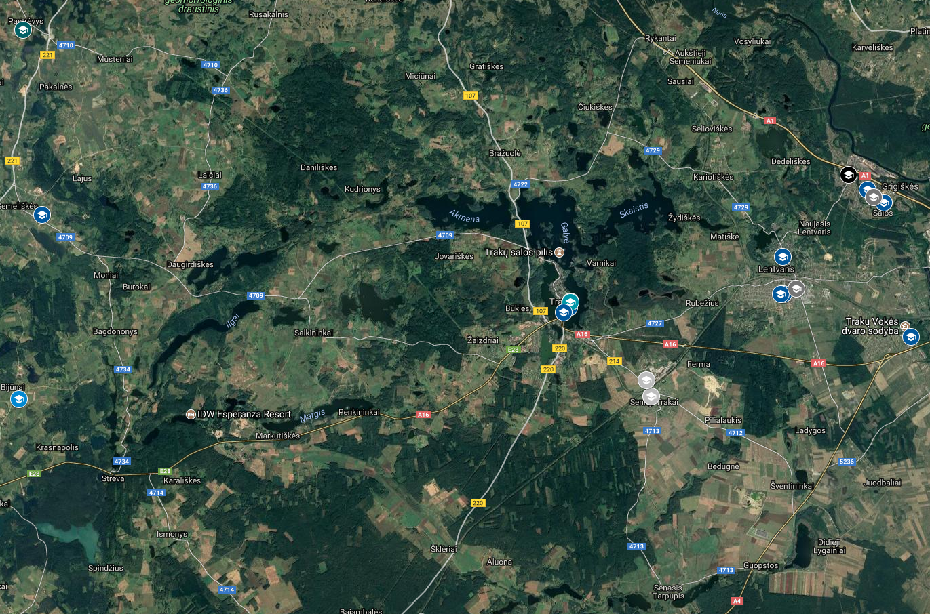
14 paveikslas. Formaliojo švietimo įstaigų išsidėstymas Trakų rajone 2018 m.
Šaltinis: sudaryta Konsultanto remiantis Švietimo valdymo informacine sistema
Analizuojant mokinių skaičių per paskutinius penkerius metus nustatyta, jog nepaisant mažėjančio gyventojų skaičiaus, mokinių skaičiaus mažėjimo tempai rajone nėra tokie spartūs (žr. 14 pav.).

15 paveikslas. Mokinių skaičiaus kaita Trakų rajone 2013-2018 m.
Šaltinis: sudaryta konsultanto remiantis Švietimo valdymo informacine sistema
Vertinant darbo rodiklius vyraujančius rajone pastebimos priešingos tendencijos. Nepaisant to, jog Trakų rajone gyventojų skaičius mažėja, dirbančiųjų skaičius rajone sparčiai auga. Per paskutinius penkerius metus užimtų gyventojų skaičius išaugo net 3,8 tūkst., kai tuo tarpu bedarbių skaičius sumažėjo beveik 300. Tokios tendencijos parodo, kad yra stipri darbo vietų pasiūla, kuri pritraukia darbuotojus ir iš kitų rajonų (žr. 15 pav.).

16 paveikslas. Užimtų gyventojų bei registruotų bedarbių skaičius Trakų rajone 2013-2017 m.
Šaltinis: sudaryta konsultanto remiantis Lietuvos Respublikos statistikos departamento duomenimis
Augančią darbo vietų pasiūlą lemia didėjantis vietos vienetų skaičius Trakų rajone. Per pastaruosius penkerius metus, vietos vienetų skaičius padidėjo 18 proc. arba 148 vienetais, suformuodami stipria darbo rinką užtikrinančią maksimalią darbo vietų pasiūlą Trakų rajone (žr. 16 pav.).

17 paveikslas. Vietos vienetų skaičius Trakų rajone 2013-2017 m.
Šaltinis: sudaryta konsultanto remiantis Lietuvos Respublikos statistikos departamento duomenimis
Didėjantis darbo vietų bei dirbančiųjų skaičius lemia ne tik gerėjančią ekonominę, socialinę bei kultūrinę Trakų rajono aplinką, tačiau ir naujų problemų atsiradimą. Viena iš pagrindinių problemų šiuo metu esančių Trakuose yra judumas.

Traukos objektų pasiekiamumas
Pasiekiamumo sąvoka transporto srityje Lietuvos teisės aktuose nėra tiksliai apibrėžta. Remiantis užsienio šalių literatūra, pasiekiamumas apibūdina žmonių galimybes pasiekti paslaugas, prekes, ekonominės veiklos vietas. Tvarus miesto pasiekiamumas leis suderinti gyventojų, įmonių, atvystančių į miestą asmenų ir kitų suinteresuotų šalių transporto ir judumo poreikius. Norint pasiekti tvarų miesto pasiekiamumą būtina integruoti skirtingas transporto rūšis bei užtikrinti tinkamą ir veiksmingą jų tarpusavio sąveiką. Šių veiklų dėka bus geriau išnaudota miesto erdvė, esama infrastruktūra bei esamos transporto paslaugos, kurios didins eismo saugumą.
Šiame poskyryje analizuojamas Trakų miesto pasiekiamumas globaliame kontekste ir atskirų traukos objektų pasiekiamumas Trakų miesto lokaliame kontekste.

Trakų miesto pasiekiamumas
Trakų miesto pasiekiamumas iš kitų Lietuvos miestų, gyvenviečių ir užsienio šalių analizuojamas pagal skirtingas transporto rūšis. Dabartiniu metu, Trakų miestas gali būti pasiekiamas šiomis transporto rūšimis:
Geležinkelių transportas. Geležinkelių transportas yra viena iš svarbiausių priemonių subalansuotai susisiekimo sistemai įgyvendinti bei mažinant neigiamą poveikį aplinkai, dalį krovinių ir keleivių iš automobilių transporto pritraukiant į geležinkelių transporto sektorių.
Trakų miestas pasižymi puikiomis galimybėmis išorinius ryšius realizuoti ekologiškai švariu elektrifikuotu geležinkelio ruožu Vilnius-Senieji Trakai- Trakai. Šios linijos reikšmė bendroje keleivių ir krovinių vežimų struktūroje yra nedidelė, tačiau ši geležinkelio linija turi būti palaikoma kaip strateginė turistinės reikšmės bei miesto gyventojų išorinių susisiekimo poreikių realizavimo alternatyva. Žemiau esančioje lentelėje pateikiama informacija apie geležinkelių transporto kryptis bei išvykimo laikus:
5 lentelė. Trakuose esančio geležinkelio kryptys bei tvarkaraštis
Išvykimo vieta | Išvykimo laikas | Atvykimo vieta | Atvykimo laikas
Vilnius | 04:28 | Trakai | 05:01
Vilnius | 05:18 | Trakai | 05:51
Vilnius | 06:10 | Trakai | 06:43
Vilnius | 07:40 | Trakai | 08:13
Vilnius | 12:28 | Trakai | 13:02
Vilnius | 13:30 | Trakai | 14:03
Vilnius | 16:10 | Trakai | 16:43
Vilnius | 18:25 | Trakai | 18:58
Vilnius | 20:46 | Trakai | 21:18
Trakai | 05:25 | Vilnius | 06:01
Trakai | 06:10 | Vilnius | 06:48
Trakai | 07:13 | Vilnius | 07:50
Trakai | 08:40 | Vilnius | 09:15
Trakai | 13:20 | Vilnius | 13:56
Trakai | 14:30 | Vilnius | 15:06
Trakai | 17:15 | Vilnius | 17:52
Trakai | 19:51 | Vilnius | 20:27
Trakai | 21:40 | Vilnius | 22:16
Šaltinis: sudaryta konsultanto remiantis AB „Lietuvos geležinkeliai“ viešai prieinama informacija
Trakų miesto autobusų parkas. Trakų mieste bei rajone pagrindines tarpmiestinio transporto funkcijas atlieka UAB „Trakų autobusai“. UAB "Trakų autobusai" - tai pagrindinė Trakų rajono savivaldybės įmonė, turinti "Vežėjo" statusą ir teikianti visuomenei būtinas keleivinio transporto paslaugas. Bendrovė juridinių asmenų registre įregistruota 1991 m. gruodžio 5 d. Visų akcijų savininkas yra Trakų rajono savivaldybė. Pagrindiniai įmonei keliami uždaviniai, tai - keleivių pervežimas vietiniais (priemiestiniais) autobusų maršrutais. Žemiau pateikiamos kryptys, kuriomis važiuoja UAB „Trakų autobusai“ aptarnaujamas viešasis transportas:

6 lentelė. UAB „Trakų autobusai“ aptarnaujamų autobusų skaičius bei kryptys
Krypties Nr. | Kryptis | Galutinis taškas | Aptarnaujamų autobusų skaičius per dieną
1 | Vievio kryptis | Vievis, Elektrėnai, Drazdauka, Rykantai, „Gilušio“ sodai, Akmena | 11
2 | Semeliškių kryptis | Semeliškės, Daugirdiškės, Kudrionys, Jovariškės, Padvarionys | 17
3 | Aukštadvario kryptis | Alytus, Šakiai, Kaunas, Marijampolė, Vilkaviškis, Prienai, Aukštadvaris, Ūbiškės, Ismonys | 17
4 | Onuškio kryptis | Alytus, Aukštadvaris, Rūdiškės, Tiltai-Lieponys | 17
5 | Lentvario kryptis | Kariotiškės, Lentvaris, Vilnius, Kilimų fabrikas | 22
6 | Vilniaus kryptis | Vilnius | 44
7 | Paluknio kryptis | Paluknys, Senieji trakai, Šventininkai, Miškiniai, Žaizdriai, Kolektyviniai sodai | 17
Šaltinis: sudaryta konsultanto remiantis Trakų autobusų parko internetiniu tinklapiu http://www.trakuautobusai.lt/
Remiantis 2016 metų duomenimis, bendrovė aptarnavo 32 vietinio (priemiestinio) susisiekimo autobusų maršrutus bei vežė keleivius užsakomaisiais ir specialiaisiais reisais. Įmonė iš viso eksploatuoja 25 skirtingus autobusus, kurių gamybos metai svyruoja nuo 1984 iki 2007, o vietų skaičius nuo 55 iki 16. 2016 metais UAB „Trakų autobusai pervežė daugiau kaip 744,1 tūkst. keleivių (žr. 17 paveikslą).

18 paveikslas. Pervežtų keleivių skaičius 2013-2016 metais (tūkst. keleivių)
Šaltinis: sudaryta Konsultanto remiantis UAB „Trakų autobusai“ 2016 metų veiklos ataskaita
Kelių transporto sistema. Trakų miesto istoriniai-kultūriniai bei gamtiniai-rekreaciniai aplinkos ištekliai ir ateityje bus svarbiausi veiksniai pritraukiantys turistų srautus bei vystant rekreacinę infrastruktūrą. Todėl labai svarbu išsaugoti patrauklią ir sveiką aplinką, kuri jau šiandien neatitinka rekreacinio pobūdžio miesto įvaizdžio dėl transporto poveikio keliamo triukšmo bei taršos.
Trakų miesto susisiekimo sistemos apkrovimui didelę įtaką daro išorės keliai, kadangi galimybės atvažiuoti miestą yra labai ribotos. Svarbiausias tranzitinio transporto šaltinis yra magistralinis kelias A16 (E28), kurio vidutinis paros eismo intensyvumas Trakų prieigose siekia 12784 transporto priemones per parą. Krašto keliuose eismo intensyvumas mažesnis, tačiau esama problema vis tiek išlieka opi. Žemiau patiekiami pagrindiniai keliai kertantys Trakų miestą:
- A16 (E28) „Vilnius-Prienai-Marijampolė“;
- 107 „Trakai-Vievis“;
- 220 „Trakai-Rūdiškės-Pivašiūnai-Alytus“;
- 4709 „Trakai-Padvarionys-Semeliškės“.
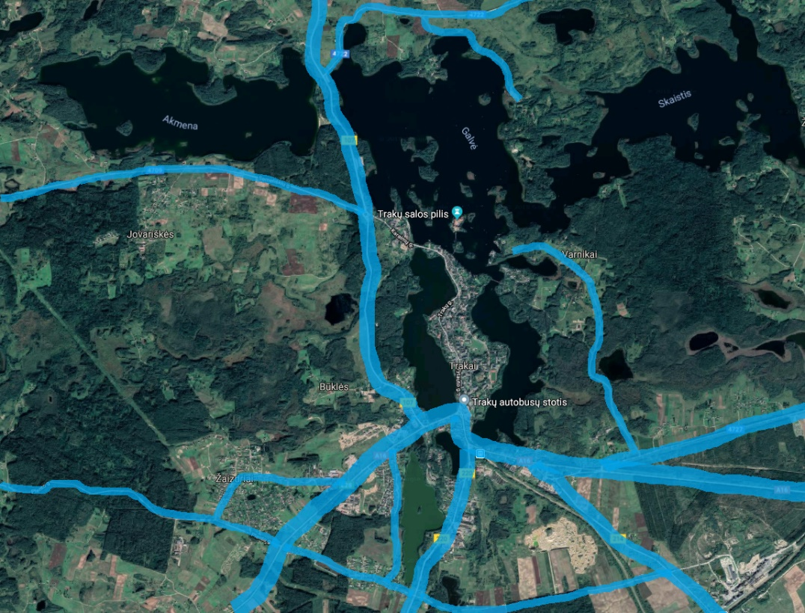
19 paveikslas. Užmiesčio kelių tinklas pagal VMPEI
Šaltinis: sudaryta konsultanto remiantis susisiekimo ministerijos viešai prieinamais duomenimis
Atstumai nuo svarbiausių Lietuvos miestų nėra dideli, todėl Trakus galima greitai pasiekti iš visų Lietuvos pusių.
7 lentelė. Susisiekimas kelių transportu su Lietuvos miestais
Miestas | Gyventojų skaičius | Atstumas iki Trakų miesto | Kelionės trukmė
Didieji Lietuvos miestai
Vilnius | 574.221 | 27,4 km | 32 min.
Kaunas | 312.120 | 86,4 km | 1 h 40 min.
Klaipėda | 164.310 | 290 km | 3 h 00 min.
Panevėžys | 98.258 | 146 km | 1 h 45 min.
Šiauliai | 107.086 | 220 km | 2 h 46 min.
Didesni Vilniaus apskrities miestai
Elektrėnai | 11.156 | 30,9 km | 26 min.
Šalčininkai | 6.664 | 62,4 km | 57 min.
Širvintos | 5.744 | 58,9 km | 52 min.
Švenčionys | 4.458 | 112 km | 1 h 42 min.
Ukmergė | 20.591 | 81,2 km | 1 h 4 min.
Didesni užsienio miestai
Ryga | 704.476 | 302 km | 3 h 57 min.
Gdanskas | 461.531 | 575 km | 7h 29 min.
Varšuva | 1.744.351 | 436 km | 6 h 12 min.
Minskas | 2.002.600 | 211 km | 2 h 46 min
Šaltinis: sudaryta Konsultanto remiantis viešai prieinamais tinklapiais: osp.stat.gov.lt, maps.google.lt
Detalesnė informacija pateikiama apie išorės ir vidaus kelių sistemą bei transporto srautus juose pateikiama 1.5 skyriuje.

Vidinis Trakų miesto transporto priemonių parkas
Trakų miestas pasižymi ne tik didele traukos objektų gausa, tačiau ir didele šių objektų koncentracija miesto centre, lemiančia didėjančias judumo problemas ir vis didesnį dėmesį skiriant ekologiškoms transporto priemonėms. Žemiau pateikiamos vidinės Trakų miesto transporto priemonės, kuriomis yra galimybė pasinaudoti Trakų mieste tiek vietiniams gyventojams, tiek ir atvykstantiems turistams bei svečiams iš kitų Lietuvos bei užsienio miestų:
Vandens transporto priemonių parkas. Trakus iš visų pusių supa ežerai: Lukos (Bernardinų), Totoriškių, Galvės. Čia pat Skaistis ir Akmena. Ežeringas Trakų kraštas (daugiau kaip 200 ežerų) ištisus metus masina žvejoti tiek vietinius, tiek gamtos mylėtojus iš tolėliau. Trakų kraštą raižo upės Neris, Verknė, Geluža, Cirvija, Gruožė, Lukna, Spengla ir Žvirgždė. Trakai yra vienas iš retų miestų, galinčių pasigirti tokia upių ir ežerų gausa, todėl čia yra plačiai naudojamos vandens judumo priemonės, tokios kaip burlentės, irklentės, mintlentės, jachtos ir kt. Atlikus Trakų mieste esančių vandens priemonių nuomos punktų analizę, nustatyta, jog Trakuose egzistuoja daugiau kaip 24 skirtingų punktų, kurie užsiima šia veikla. Taip pat vyrauja ir daugybė kitų fizinių asmenų, kurie užsiima šia veikla, tačiau apie tai nesiskelbia. Žemiau esančioje lentelėje pateiktas vandens priemonių nuomos punktų sąrašas:
8 lentelė. Vandens priemonių nuomos punktai
Eil. Nr. | Nuomos objektas | Kontaktai
Burlenčių, irklenčių, mintlenčių nuoma
1. | Turai irklentėmis, čiuožimas banglente | Tel.: +370 677 65752  info@gosup.lt  http://www.goSUP.lt/
2. | Irklentės | Tel.: +370 643 55105  info@irklandas.lt  www.irklandas.lt
3. | Mintlentės Galvės ežere | Karališkojo sodo prieplauka, Karaimų g. 57, Trakai  Tel. +370 699 03888  Facebook: Trakų Mintlentės
4. | Ekskursijos baidarėmis Trakuose | Tel. +370 677 93441  info@northnortheast.lt  www.northnortheast.lt
5. | Burlenčių ir Irklenčių kursai, nuoma | Tel. +370 685 11895  Registracija: http://www.bures.lt/burlenciu-mokykla
6. | Burlenčių nuoma ir kursai | Informacija tel.: +370 617 80614  Registracija: mokykla@vejasgalvoje.lt  www.vejasgalvoje.lt
7. | Irklentės - TonyResort paplūdimys | Anupriškės, Trakų rajonas, Lietuva LT-21100 Trakai, Lithuania. Tel. 8 611 44445
Jachtų, laivų nuoma
8. | Jachta "ALBAVIKTORIJA" | Mob.: + 370 688 84724  + 370 612 19384  opty71@rambler.ru
9. | Jachta "1A"; jachta "VENTA" | Mob. + 370 671 29434  www.jachta.lt
10. | Jachta "IA-ASTAR II" | Mob. + 370 682 44771  leoastar@gmail.com  http://www.pramogostrakuose.lt
11. | Jachta "A, FORTŪNA!" | Mob. +370 678 39304  +370 678 39305
12. | Jachta "PASAKA" | Mob. + 370 604 50008  into@gosailing.lt  www.jachtatrakai.com
13. | Jachta "VĖJAS" | Iškylos jachta ir buriavimo mokymai  Mob. +370 687 74652  F/B jachta Trakai
14. | Jachta "ŽALTYS“ | Mob. +370 612 17371  aleksandras@cablenet.lt  www.jachta-trakai.lt
15. | Laivai "Akmena" ir "Galvė" | Gedimino g. 26, Trakai  Mob. +370 600 89 055
16. | Katamaranas | Mob. +370 675 52 200  www.holiday-boat.lt
17. | Laivas „SKAISTIS“ | Mob. + 370 699 27 797  trakai@barta.lt  www.barta.lt
18. | „BBQ plaustas“ | Tel.: +370 675 58553  info@unico.lt  www.unico.lt
19. | Laivas „Amūras“ | Tel.: + 370 603 60396  https://www.facebook.com/LaivasAmurasTrakai/?fref=ts
20. | Pantoninis laivas | Tel.: 864823282  rezervuok@extremedelight.lt  http://www.extremedelight.lt/
21. | Pramoginis laivelis ,,Galvės kelias" | Tel. +370 62934375,  +370 68098659  https://www.facebook.com/galveskelias/
Valtys, vandens dviračiai, baidarės
22. | Turistinių kanojų nuoma  "Viva Trakai" | Galvės g. 1, Trakai  Tel.: +370 528 51243  www.vivatrakai.lt
23. | Turai baidarėmis, kajakais,  baidarių, kajakų nuoma Trakuose | Vieta: prie Lukos ežero, skvere ties Šv. Jono Nepomuko koplytstulpiu  Tel. +370 677 93441  info@northnortheast.lt  www.northnortheast.lt
24. | TonyResort pramogų parkas „Anupriškės“ | Informacija tel. +370 700 39890  info@tonyresort.lt  www.tonyresort.lt
Šaltinis: sudaryta konsultanto remiantis Trakų turizmo informacijos centro duomenimis
Dviračių transportas. Dviračiai Lietuvoje nėra populiarūs kaip susisiekimo priemonė, tačiau gana plačiai naudojami poilsiui ir turizmui. Didieji miestai nėra palankūs naudotis šia transporto priemone. Tuo tarpu trakų miesto dydis, reljefas, planinė struktūra tam sudaro labai palankias sąlygas. Trakai yra ir turistinės traukos miestas, todėl dviračių trasų išvystymas susisiekimo tinkle yra labai svarbus.
Trakų miesto pėsčiųjų-dviračių takai turi jungti miesto centrą, pagrindinius traukos objektus, rekreacines teritorijas bei užtikrinti toliau nuo miesto nutolusių automobilių stovėjimo aikštelių patogų pasiekiamumą. Miesto lankytojams savaitgaliais turėtų būti pasiūlytos alternatyvos automobiliu. Tam turėtų būti numatyti dviračių nuomos punktai prie visų traukos objektų, atitinkančių ne tik svečių, tačiau ir gyventojų susisiekimo poreikius.
Mieste šiuo metu trūksta reikiamos infrastruktūros dviračių laikymui prie traukos objektų, neužtikrintas dviratininkų saugumas gatvėse, tai yra viena iš pagrindinių kliūčių skatinti ir plačiau naudoti dviračius kaip susisiekimo priemonę.
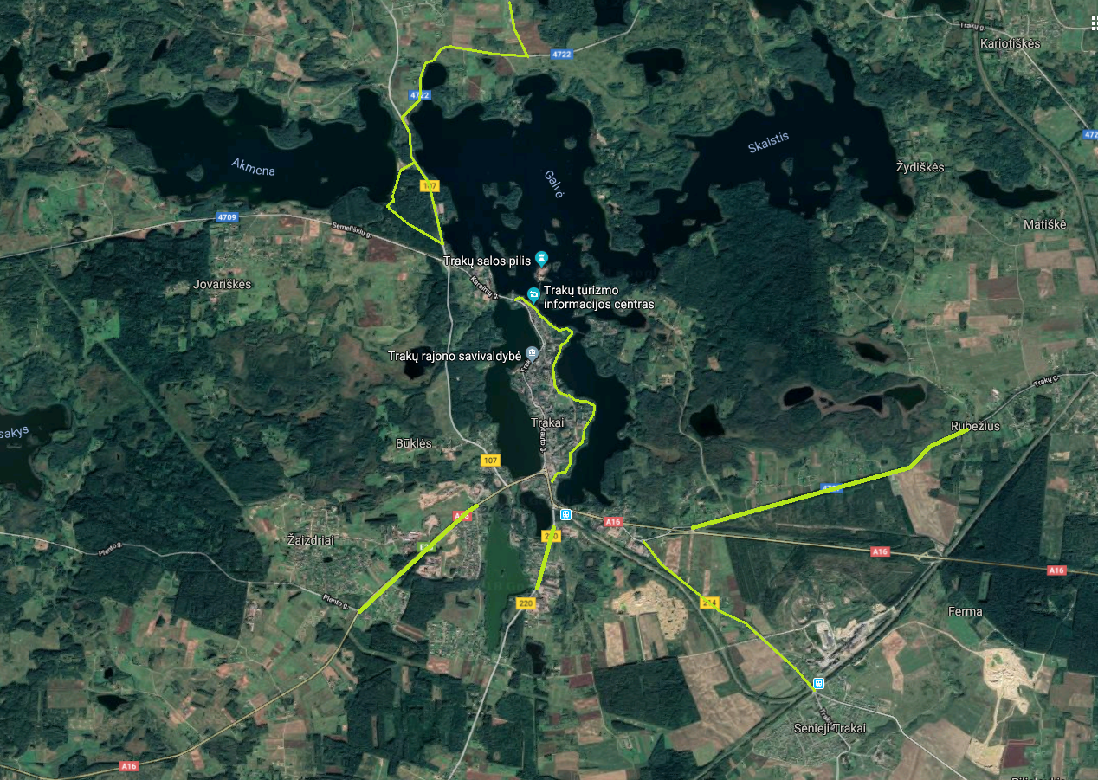
20 paveikslas. Esamas dviračių takų tinklas
Šaltinis: sudaryta konsultanto
Bendrojo plano sprendimų duomenimis, numatytas Eurovelo Nr. 11 bei Keturių Sostinių dviračių trasos įrengimas. Parengti ir rengiami dviračių takų maršrutai aplink Galvės, Totoriškių bei Bernardinų ežerus projektai. Nors ir pastebima sparti dviračių infrastruktūros plėtra, pastebima, jog dviračių parkingo problema vis dar išlieka opi. Taip pat, svarbu pažymėti, kad dviračiams, riedučiams, riedlentės ir kitoms riedančioms priemonėms būtinas yra tako ar kelio paviršius su kieta danga, kurios plėtra yra ribojama nacionalinio parko teritorijoje. Žemiau pateikiami Trakų mieste esantys punktai, siūlantys dviračių nuomą:
9 lentelė. Dviračių nuomos punktai Trakų mieste
Eil. Nr. | Adresas | Kaina
1. | Trakų autobusų stotis; Vytauto g. 90 | 1 val. - 3,5 €, visa diena - 14 €
2. | Karaimų g. 14; Galvės ežero krantinė prie Gelbėjimo stoties | 1 val. - 4 €, visa diena - 12 €
3. | Trakų turizmo informacijos centras ( Karaimų g. 41); Skveras prie I tilto ( Karimų g. 41 B); Geležinkelio stotis | 5 eurai/ 1val., 8 eurai/ 24 val.
4. | Karaimų g. 29, Galvės ežero krantinė | 2 suaugusieji + 3 vaikai - 6 € / 30 min., 9 € / val.  4 suaugusieji + 4 vaikai - 8 € / 30 min., 12 € / val.
5. | Vytauto g. 95 | 1 val. - 3 €, visa diena - 15 €
6. | N. Sodybos g. 3b | 2 val. - 5 €, 4 val. - 8 €, visa diena - 12 €
Šaltinis: sudaryta konsultanto remiantis Trakų turizmo informacijos centro duomenimis
Ekologiškas automobilių transportas. Visame pasaulyje vis labiau akcentuojama ekologijos problema ir spartėja ekologiškas automobilių transportas. Prie alternatyviais degalais varomų transporto priemonių, kurios dažnai vadinamos tiesiog ekologišku transportu, priskiriami: 1) elektromobiliai; 2) hibridiniai automobiliai; 3) papildomai įkraunami hibridiniai automobiliai. Nors ir pasaulyje šių transporto priemonių populiarumas sparčiai auga, Lietuvoje šioms transporto priemonėms pritaikytos infrastruktūros išvystymo laipsnis yra ganėtinai žemas. Atlikus ekologiškoms transporto priemonėms pritaikytos infrastruktūros būklę Trakų rajone nustatyta, jog tokia infrastruktūra Trakuose neegzistuoja ir artimiausiu metu turėtų būti numatyti sprendimai šiems tikslams pasieksi.
Viešasis transportas. Siekiant darnaus susisiekimo sistemos plėtros, viešasis transportas yra viena svarbiausių priemonių ir turi neabejotinų privalumų plėtojant miesto erdvę. Ši transporto rūšis svarbi ne tik susisiekimo bei socialiniu aspektu, tačiau ir ekologiniu aspektu, kaip reikalaujanti žymiai mažesnės erdvės infrastruktūros plėtrai bei mažiau teršianti aplinką nei individualus transportas. Todėl visuomeniniam transportui turi būti skiriamas ypatingas dėmesys, sutelkiant prioritetą miesto susisiekimo sistemoje, užtikrinant išvystytą maršrutinį tinklą bei patogumą ir patrauklumą.
Šiuo metu Trakų mieste viešasis vietinis transportas neegzistuoja. Trakų miesto bendrajame plane yra numatyta įgyvendinti Trakų miesto urbanistinės plėtros koncepciją ir įdiegti gyventojų bei miesto svečių susisiekimo poreikiams realizuoti numatomas gatvių su viešojo transporto maršrutu tinklą, kuris jungs naująjį miesto centrą su senamiesčiu bei svarbiausiomis miesto priemiestinėmis zonomis. Įgyvendinus numatomus sprendimus didelis dėmesys bus skiriamas priemiestinių autobusų maršrutinio tinklo integravimui į miesto aptarnavimo sistemą, derinant maršrutų trasas ir tvarkaraščius, užtikrinant vežimų viešuoju transportu kokybę, komfortą bei susisiekimo greitį.

Trakų miesto traukos objektų pasiekiamumas
Vertinant Trakų miesto esamos susisiekimo infrastruktūros įtaką judumui, analizuojamas svarbiausių traukos objektų pasiekiamumas:
- Švietimo įstaigos (mokyklos, gimnazijos);
- Gydymo įstaigos (ligoninės, pirminės sveikatos priežiūros centrai);
- Viešosios įstaigos;
- Lankytini ir kultūros objektai (parkai, muziejai, kultūros centrai);
- Viešbučiai ir moteliai;
- Prekybos centrai;
- Susisiekimo objektai (autobusų stotis, geležinkelio stotis).
Gyvenamųjų vietovių (miestų, miestelių ir kompaktiškai užstatytų kaimų) teritorijų planavimo normose yra numatyti pasiekiamumo pėsčiomis spinduliai, kad skatintų gyventojus rinktis šį susisiekimo būdą. Pagrindinių Trakų miesto traukos objektų eksplikacija pateikta 11 lentelėje.
10 lentelė. Traukos objektų pasiekiamumo spinduliai
Traukos objekto rūšis | Pasiekiamumo spindulys nuo būsto | Vidutine ėjimo pėsčiomis trukmė
Švietimo įstaigos (mokyklos, gimnazijos) | 750 m | 10 min.
Kasdieninių paslaugų (kasdieninio vartojimo prekių parduotuvės) objektai | 1 000 m | 13,5 min.
Periodinių paslaugų (specializuotos parduotuvės (avalynės, elektros prekių ir pan.), aptarnavimo ir maitinimo paslaugas teikiančių institucijų (seniūnija, paštas, bankų filialai, kavinės, kirpyklos, biurai, visuomeninės organizacijos ir pan.)) | 1 500 m | 20 min.
Gydymo įstaigos (ligoninės, pirminės sveikatos priežiūros centrai) | 1 500 m | 20 min.
Unikalių ir epizodinių paslaugų objektai (muziejai, parkai ir pan.) | 2 000 m | 27 min.
Šaltinis: Gyvenamųjų vietovių (miestų, miestelių ir kompaktiškai užstatytų kaimų) teritorijų planavimo normos
Didžiausia traukos objektų koncentracija yra fiksuojama centrinėje miesto dalyje. Šiuos objektus gyventojai ir miesto svečiai gali lengvai pasiekti pėsčiomis, dviračiais arba automobiliais.
11 lentelė. Traukos objektų pasiekiamumo spinduliai
Nr. | Traukos objektas | Adresas
Gydymo įstaigos
G1 | Senųjų Trakų medicinos punktas | Trakų g. 3
G2 | Trakų medicinos centras | Vytauto g. 19
G3 | Trakų pirminės sveikatos priežiūros centras | Mindaugo g. 15
G4 | Trakų ligoninė | Mindaugo g. 13
G5 | Trakų psichikos sveikatos centras | Mindaugo g. 17
Valstybės institucijos
I1 | Trakų krašto tradicinių amatų centras | Karaimų g. 41
I2 | LK KASP Didžiosios kovos apygardos 8-oji rinktinė, Trakų pėstininkų kuopa | Vytauto g. 57
I3 | Registrų centras, Vilniaus filialo Trakų ir Elektrėnų skyrius | Vytauto g. 55
I4 | Lietuvos Respublikos Aplinkos ministerijos Vilniaus regiono aplinkos apsaugos departamentas, Trakų rajono agentūra | Vytauto g. 53
I5 | Vilniaus apskrities valstybinė mokesčių inspekcija, Trakų poskyris | Vytauto g. 19
I6 | Trakų r. savivaldybė, kultūros ir turizmo skyrius | Vytauto g. 33
I7 | Sodra, Valstybinio socialinio draudimo fondo valdybos Vilniaus skyriaus Trakų poskyris | Karaimų g. 2
I8 | Nacionalinė žemės tarnyba prie Žemės ūkio ministerijos, Trakų skyrius | Birutės g. 27
I9 | Vilniaus teritorijų planavimo ir statybos valstybinės priežiūros skyrius, statybos valstybinės priežiūros Trakų poskyris | Vytauto g. 33
I10 | Nacionalinis visuomenės sveikatos centras prie Sveikatos apsaugos ministerijos, Vilniaus departamento Trakų skyrius | Vytauto g. 87
I11 | Trakų r. savivaldybės civilinės metrikacijos skyrius | Vytauto g. 33
Muziejai
M1 | Istorijos muziejus trakų salos pilyje | Kęstučio g. 4
M2 | Sakralinio meno ekspozicija | Kęstučio g. 4
M3 | Šapšalo karaimų tautos muziejus | Karaimų g. 22
Lankytinos vietos
L1 | Trakų salos pilis | -
L2 | Trakų. Švč. Mergelės Marijos Apsilankymo bazilika | Birutės skg. 5
L3 | Trakų cerkvė | Maironio g. 4
L4 | Šv. Jono Nepomuko koplytstulpis | Vytauto g. 1
L5 | Užutrakio dvaro sodyba | Užutrakio g. 17
L6 | Buvęs Rusijos imperijos paštas | Karaimų g. 5
L7 | Trakų pusiasalio pilies liekanų ir kitų statinių kompleksas | -
L8 | Trakų buv. dominikonų vienuolynas | -
L9 | Sakralinio meno ekspozicija | Kęstučio g. 4
L10 | Karaimų etnografinė paroda | Karaimų g. 22
L11 | Karaimų gatvė | Karaimų g.
L12 | Trakų kenesa | Karaimų g. 30
Mokymo įstaigos
MĮ1 | Trakų suaugusiųjų mokymo centras | Birutės g. 42
MĮ2 | Trakų švietimo centras | Birutės g. 46
MĮ3 | Traku visuomenės sveikatos priežiūros ir specialistų tobulinimo centras | Vytauto g. 87
MĮ4 | Trakų meno mokykla | Karaimų g. 10
MĮ5 | Trakų gimnazija | Birutės g. 44
MĮ6 | Trakų Vytauto Didžiojo gimnazija | Birutės g. 48
MĮ7 | Trakų pradinė mokykla | Birutės g. 42
MĮ8 | Trakų „Obelėlė“ darželis | Trakų g. 13
MĮ9 | Trakų „Ežerėlis“ darželis | Birutės g. 38
Prekybos centrai
P1 | Maxima X | Vytauto g.
P2 | IKI – Aukštadvaris | Aukštadvario g. 1
P3 | IKI – Trakai | Vytauto g. 60
P5 | IKI Aukštadvaris prekybos centras | Aukštadvario g. 28
P5 | IKI Trakai, prekybos centras | Vytauto g. 56
P6 | Senukų prekybos centras | Vytauto g. 60
P7 | Norfa XL | Gedimino g. 15c
Viešbučiai, moteliai
V1 | Apvalaus stalo klubas | Karaimų g. 53
V2 | Trasalis – Trakai resort and SPA | Gedimino g. 26
V3 | Trakaitis Apartments | Naujosios Sodybos g. 3B
V4 | Trakai Apartments | Plomėnų g. 8
V5 | Hotel Salos | Kranto g. 5B
V6 | Svečių namai „Ant ežero kranto“ | Vytauto g. 99
V7 | R&R Spa Villa Trakai | Karaimų g. 74
V8 | Svečių namai Markizas | Karaimų g. 25
V9 | Apartamentai „Trakai“ | Vytauto g. 55
V10 | Babrukas | Babruko g. 8
Sporto mokyklos ir bazės
SM1 | Žalgirio Sporto Bazė | Žemaitės g. 1
SM2 | Lietuvos olimpinio sporto centro Trakų sporto bazė | Karaimų g. 73
Susisiekimo objektai
S1 | Trakų autobusų stotis | Vytauto g. 90
S2 | Trakų geležinkelių stotis | -
Šaltinis: sudaryta konsultanto remiantis viešai prieinama informacija
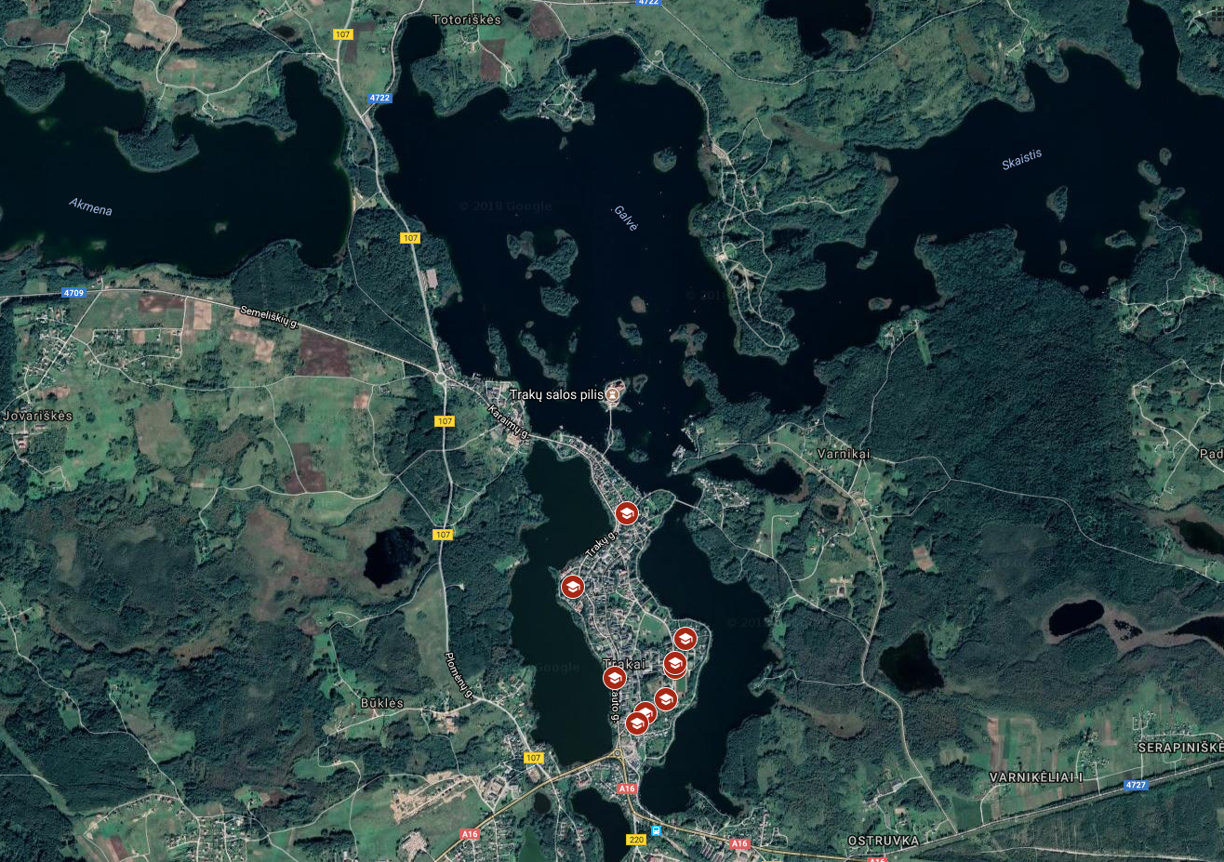
21 paveikslas. Mokymo įstaigų pasiekiamumas Trakų mieste
Šaltinis: sudaryta konsultanto remiantis viešai prieinama informacija
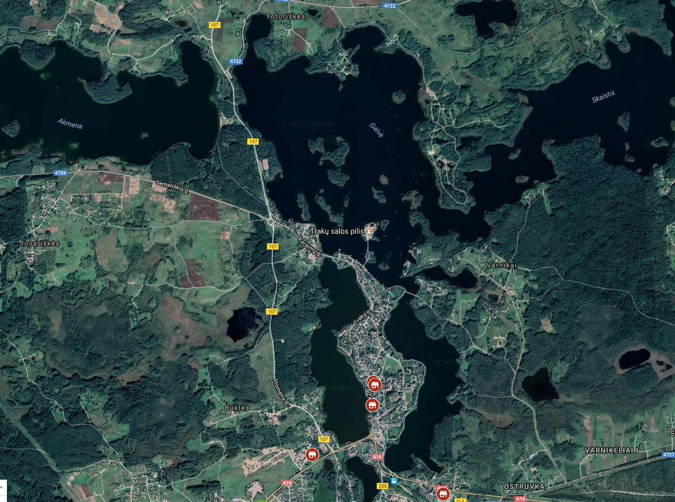
22 paveikslas. Prekybos centrų pasiekiamumas Trakų mieste
Šaltinis: sudaryta konsultanto remiantis viešai prieinama informacija
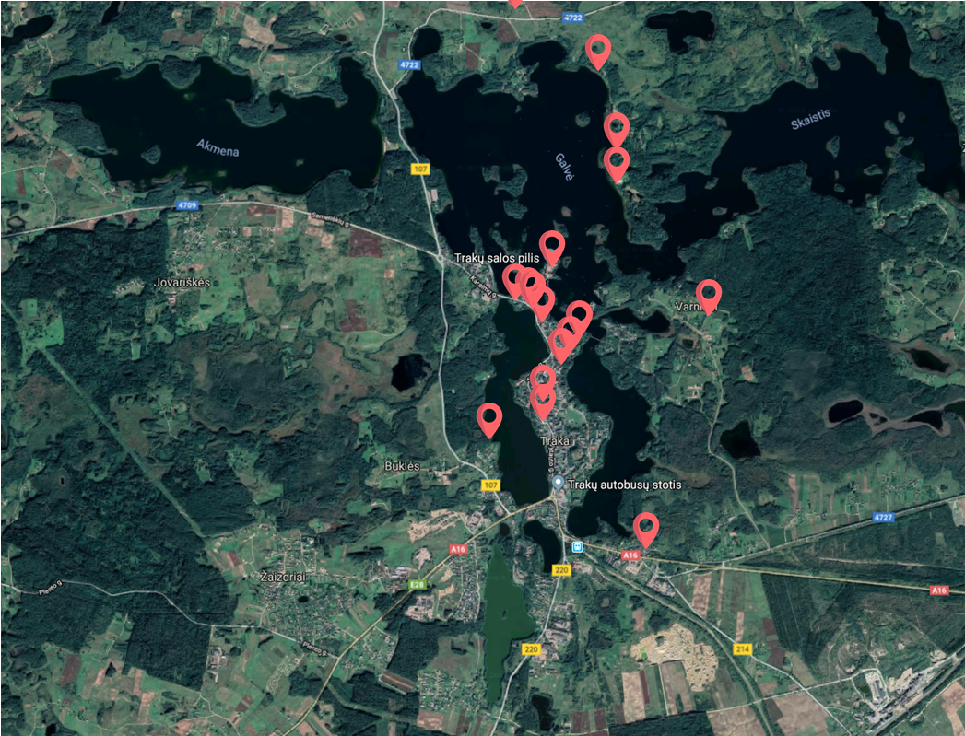
23 paveikslas. Lankytinų vietų pasiekiamumas Trakų mieste
Šaltinis: sudaryta konsultanto remiantis viešai prieinama informacija
Atsižvelgiant į bendrą prekybos centrų išsidėstymo situaciją, prekybos centrai pasiekiami pėsčiomis didžiajai daliai daugiabučių namų kvartaluose ir centrinėje miesto dalyje gyvenančių Trakuose. Didžiausia prekybos centrų koncentracija fiksuojama Vytauto ir Aukštadvario gatvėse. Visame Trakų mieste yra užtikrintas lengvas prekybos centrų pasiekiamumas.
Didžioji dalis valstybinių institucijų įsikūrusios Vytauto gatvėje, todėl jas, centrinėje miesto dalyje gyvenantys žmonės gali pasiekti ir pėsčiomis. Trakų rajono savivaldybės administracija yra įsikūrusi Vytauto g. 33. Kadangi valstybinės institucijos ir visuomeninės organizacijos priskiriamos periodinių paslaugų teikimo įstaigoms, tokias įstaigas gyventojai ir miesto svečiai dažniausiai pasiekia automobiliu, tačiau dėl nedidelio miesto dydžio, šie objektai gali būti lengvai pasiekiami pėsčiomis. Tačiau pastebėta tai, jog valstybinių institucijų paslaugomis naudojasi ne tik miesto gyventojai, tačiau ir aplinkinių miestų bei miestelių gyventojai, kurie prisideda prie pagrindinės judumo problemos augimo – didelės transporto koncentracijos miesto centre, kur ir yra susikoncentravusi didžioji dalis įstaigų.
Vertinant lankytinas vietas bei turizmo prieinamumą, nustatyta, jog didžioji dalis koncentruoja miesto centre, apsuptoje ežerų. Pagrindinę statistiką apie Trakų turizmą fiksuoja Trakų turizmo informacijos centras (TIC), Trakų istorinis muziejus, lankytojų monitoringą atlieka Aukštadvario regioninio parko direkcija. Remiantis pateiktais tinklapiais bei Lietuvos respublikos statistikos departamento duomenimis nustatyta, jog Trakų rajono lankytinos vietos yra aplankomos daugiau kaip 385 tūkst. kartų per metus (žr. 21 paveikslą).

24 paveikslas. Lankytojų skaičius Trakų miesto muziejuose, tūkst. žmonių
Šaltinis: sudaryta konsultanto remiantis Trakų turizmo informacijos centro, LR statistikos departamento duomenimis
Remiantis Trakų TIC duomenimis, spartus turistų srauto padidėjimas šiltuoju metų laiku, ypač IV ketvirtį. Tai paaiškinama tuo, kad didžioji dalis turistų poilsiauja ir vyksta į turistines keliones būtent šiltaisiais mėnesiais. Taip pat didelę įtaką turi vandens pramogos ir poilsis prie vandens telkinių, kurio laikotarpis apima šiltąjį metų laiką. Kaip skelbiama Trakų TIC internetinėje svetainėje, kad dėl nuoseklios, daug metų vykdomos rinkodaros Lietuvos ir užsienio turizmo rinkose, lankytojų skaičius TIC-e ir Trakuose kasmet auga. Suprantama, kad sezoniškumo išvengti neįmanoma, tačiau jį mažinti ne tik galima, bet ir būtina.
Teorinį lankytinų objektų pasiekiamumą, kuris Trakuose vertinant atstumus ir kelionės trukmę, yra pakankamai geras, labai apsunkina atskirų susisiekimo būdų infrastruktūros ir aptarnavimo lygio išvystymo trūkumai. Pirmiausiai tai pasakytina apie dviračių takų tinklą, kuris Trakų mieste nėra suformuotas. Gyventojai jaučiasi nesaugūs, todėl menkai tesinaudoja šiuo susisiekimo būdu. Teoriškai dviračiu būtų galima pasiekti visus pagrindinius lankytinus objektus, tačiau, tektų naudotis eismo gatvėmis ir važiuoti bendrame transporto sraute, o to daryti miestiečiai dažniausi nenori, todėl lankytinų objektų pasiekiamumą dviračiais reiktų vertinti kaip nepakankamą. Taip pat išanalizavus lankytinų objektų pasiekiamumą nustatyta, jog didžioji dalis lankytinų vietų yra susikoncentravę miesto centrinėje dalyje, kas lemia padidėjusį automobilių srautą, lemiantį padidėjusias judumo problemas.
Įdomu pastebėti, kad gyventojų apklausos duomenys atskleidė jog vidutinė kelionės trukmė pagrindiniais susisiekimo būdais – automobiliu, pėsčiomis yra vienoda ir siekia apie 30 min. Tai reiškia, kad egzistuoja psichologinė arba fizinių pastangų riba kuri lemia arba kelionės būdo pasirinkimą arba pasirinkimą neatlikti kelionės visai. Detalesnė informacija pateikiame tolimesniuose skyriuose.

Gyventojų judumas ir modalinis kelionių pasiskirstymas
Siekiant įvertinti miesto ir priemiesčio gyventojų kelionių charakteristikas buvo atlikta gyventojų anketinė apklausa. Apklausa buvo vykdyta 2018-ųjų metų balandžio – birželio mėnesiais. Tikslinė apklausos grupė – nuolatiniai Trakų miesto ir priemiesčio gyventojai. Apklausos metu buvo siekiama nustatyti šiuos rodiklius:
- Susisiekimo būdų modalinį pasiskirstymą;
- Gyventojų keliavimo įpročius, bei jų pasirinkimą lemiančias priežastis;
- Dominuojančius susisiekimo ryšius
- Vidutinę kelionės trukmę
- Gyventojų pasitenkinimą atskirais susisiekimo būdais
- Gyventojų pageidavimus ir lūkesčius dėl susisiekimo sistemos plėtojimo
Apklausos buvo patalpintos Trakų rajono savivaldybės ir Trakų miesto mokymo įstaigų internetinėse svetainėse. Aktyviausia socialinė grupė buvo 26-64 metų dirbantieji. Siekiant išvengti duomenų tendencingumo, kiekvienos amžiaus grupės atsakymai buvo klasifikuojami individualiai ir perskaičiuojami atsižvelgiant į Trakų miesto gyventojų demografinę struktūrą (žr. 22 pav.).

25 paveikslas. Anketinės apklausos respondentų pasiskirstymas pagal amžiaus grupes
Šaltinis: sudaryta konsultanto remiantis Anketinės apklausos rezultatais
Anketinių apklausų metu pagrindinis dėmesys buvo skiriamas modalinio kelionių pasiskirstymo bei judumo tikslų nustatymui. Atlikus anketines gyventojų apklausas, paaiškėjo, kad automobilis kaip ir kituose regionuose, išlieka pagrindinė transporto priemonė. Tačiau išskiriamos ir tendencijos, kurių metu pastebima, jog didelė dalis Trakų gyventojų kasdieninių tikslų yra pasiekiami pėsčiomis.

26 paveikslas. Modalinis judumo pasiskirstymas kasdieniniams tikslams pasiekti
Šaltinis: sudaryta Konsultanto remiantis apklausos rezultatais
Kaip galima pastebėti iš aukščiau pateikto grafiko, tiek apsipirkimui, tiek kelionėms į darbą daugiausia yra naudojami automobiliai, šią transporto priemonę renkasi daugiau kaip 70 proc. respondentų. Nepaisant to, pastebima, jog nemaža dalis kasdieniniams tikslams renkasi ir keliavimą pėsčiomis. Respondentų duomenimis, beveik 50 proc. kelionių sveikatinimo tikslais yra atliekami pėsčiomis, nenaudojant transporto priemonių, tokios pačios tendencijos pastebimos analizuojant ir rekreacijos kelionės tikslą. Remiantis gautais duomenimis, pastebima, jog labai maža dalis respondentų renkasi vykimą numatytais tikslais su dviračiu bei viešuoju transportu. Norint mažinti lengvųjų automobilių srautą bendrame Trakų miesto judume, turi būti numatytos įdiegti priemonės bei sprendiniai leidžiantys padidinti vykimo dviračiu, pėsčiomis arba viešuoju transportu patrauklumą. Galimos priemonės šiam tikslui pasiekti numatytos 2 Trakų miesto darnaus judumo plano dalyje.
Toliau analizuojant kiek laiko yra praleidžiama kelionėse siekiant anksčiau numatytų kelionės tikslų, nustatyta, jog darbui, rekreacijai bei kitiems tikslams respondentai kelionėse užtrunka daugiau kaip 30 min. per dieną. Tuo tarpu mokymuisi bei apsipirkimui respondentai užtrunka mažiau kaip 25 min. per dieną.

27 paveikslas. Respondentų kelionių trukmė minutėmis pagal kelionių tikslus per dieną
Šaltinis: sudaryta Konsultanto remiantis apklausos rezultatais
Siekiant nustatyti pagrindines priežastis lėmusias anksčiau įvardintus rezultatus, buvo atlikta esamos susisiekimo sistemos elementų apklausos analizė. Respondentų atsakymų analizės metu nustatyta, jog Kelių ir gatvių tinklas Trakų mieste vertinamas vidutiniškai, didžioji respondentų dalis neutraliai arba gerai įvertinto esamą kelių ir gatvių tinklą. Analizuojant dviračių parkavimo galimybių vertinimą, nustatyta, jog daugiau kaip 75 proc. respondentų vertina prastai arba neutraliai esamą infrastruktūrą pritaikytą dviračių parkavimo galimybėms. Žvelgiant į parkavimo galimybes Trakuose, kaip ir bus kalbama tolimesniuose skyriuose, pastebima opi problema. Didžioji respondentų dalis, net 90 proc., automobilių parkavimo galimybes Trakuose vertina labai blogai bei blogai. Tokios pačios tendencijos išskiriamos ir atsižvelgiant į viešojo transporto tinklą, kuris Trakų mieste šiuo metu nėra išvystytas ir vykdomas. Analizuojant dviračių tinklą bei dviračių nuomos galimybes pastebėta, jog taipogi daugiau kaip 75 proc. respondentų neigiamai arba neutraliai įvertino šio susisiekimo elemento panaudojimą galimybę ir infrastruktūros kokybę. Kaip ir kelių ir gatvių tinklas, taip ir apšvietimas bei saugumas Trakuose yra vertinamas vidutiniškai, daugiau kaip 60 proc. respondentų įvertino neutraliai arba gerai ir labai gerai apšvietimą bei saugumą Trakų mieste. Žemiau esančiame grafike pateikiamas respondentų susisiekimo sistemos elementų esančių Trakuose įvertinimas.

28 paveikslas. Respondentų susisiekimo sistemos elementų esančių Trakuose įvertinimas
Šaltinis: sudaryta Konsultanto remiantis apklausos rezultatais
Atsižvelgiant į respondentų įvertinimus, pastebima, jog pagrindinės priemonės bei sprendimai numatyti projekte turi būti nukreipti į dviračių tinklo, viešojo transporto tinklo plėtrą bei automobilio parkavimo problemos sprendimą. Siekiant įvertinti kokias priemones būtų galima taikyti bei diegti siekiant ne tik spręsti problemas, tačiau ir atliepti gyventojų poreikius, buvo atlikta respondentų įvertinimų analizė.

29 paveikslas. Skirtingų priemonių skatinančių atsisakyti arba sumažinti naudojimąsi automobiliu svarba
Šaltinis: sudaryta Konsultanto remiantis apklausos rezultatais
Kaip galima pastebėti iš aukščiau pateikto grafiko, pagal respondentus bei jų atsakymus, didžiausią įtaką automobilio atsisakymui arba naudojimosi sumažinimui turėtų plačiai išvystytas viešojo transporto tinklas. Pagal gautus duomenis nustatyta, jog kelionių įpročius tikėtina pakeistų ir plačiai išvystytas dviračių tinklas bei jam priklausanti infrastruktūra ir prieinamumas. Mažiausią įtaką automobilio atsisakymui pagal respondentus turėtų nuolaidos viešajam transportui bei nuolaidos dviračių nuomai. Atsižvelgiant į gautus duomenis daroma prielaida, jog šiame plane numatyti sprendimai turi būti orientuoti į viešojo transporto bei dviračių tinklo plėtrą ir prieinamumo didinimą.
Siekiant dar labiau išanalizuoti esamas darnaus judumo problemas Trakuose bei Trakų gyventojų poreikiui, anketinės apklausos metu buvo pateikiamas atvirojo tipo klausimas apie respondentų pastebėjimus ir sprendimo būdus, leisiančius spręsti darnaus judumo problemas. Didžioji respondentų dalis neigiamai vertina viešojo transporto tinklą, kurio praktiškai Trakų mieste nėra. Tokios pačios tendencijos išskiriamos ir tiek dviračių infrastruktūra. Remiantis pateiktais duomenimis, dalis dviračių infrastruktūros yra įrengta ir tikrai aukštos kokybės, tačiau nėra sukurtas bendras ir vientisas dviračių tinklas, kuris dar labiau skatintų gyventojų naudoti darnaus judumo priemones (dviračius, vykti pėsčiomis). Kaip dar vieną iš pagrindinių problemų gyventojai įžvelgia parkavimo galimybes, kurias siūlo spręsti didinant parkavimo aikštelių skaičių arba ribojant transporto srautą miesto centre.

Motorizacijos/automatizacijos lygis ir transporto srautų analizė Trakų mieste

Motorizacijos/ automobilizacijos lygis Trakų mieste
Analizuojant automobilizacijos ir motorizacijos lygį vertinamos dvi grupės: kelių transporto priemonės ir lengvieji automobiliai. Labai svarbu identifikuoti šių dviejų grupių sąvokas:
- Kelių transporto priemonė, tai yra priemonė žmonėms ir (arba) kroviniams, taip pat ant jos sumontuotai stacionariai įrangai vežti (motociklai, mopedai, triračiai, keturračiai, lengvieji automobiliai, autobusai, krovininiai automobiliai, priekabos).
- Lengvasis automobilis (M1 klasė), tai yra motorinė kelių transporto priemonė, turinti ne daugiau kaip 9 sėdimas vietas (įskaitant vairuotojo vietą), skirta keleiviams bei bagažui vežti.
Lengvieji automobiliai yra kelių transporto priemonių pogrupis, o jų analizė darnaus judumo plano kontekste yra gana svarbi, kadangi lengvieji automobiliai sudaro didžiąją dalį (daugiau kaip 90 procentų) miestų gatvėse fiksuojamo srauto.
Remiantis valstybės įmonės „Regitra“ teikiamais atvirais duomenimis, Kelių transporto priemonių registre įregistruotų ir turinčių galiojančią privalomąją techninę apžiūrą kelių transporto priemonių skaičius, tenkantis 1000-čiui vaizduojamas toliau esančioje diagramoje.

30 paveikslas. Trakų r. sav. kelių transporto priemonių skaičius tenkantis 1000 gyventojų
Šaltinis: sudaryta Konsultanto remiantis VĮ „Regitra“ duomenimis
Nuo 2012 m. iki 2013 m. stebimas kelių transporto priemonių skaičiaus, tenkančio 1000-čiui gyventojų, augimas. Tarp 2013 m. ir 2014 m. buvo užfiksuotas staigus šuolis žemyn, o tarp 2014 m. ir 2016 m. vėl šis rodiklis palaipsniui augo.
Taip yra dėl 2014 liepos 1 d. naujai priimtų Motorinių transporto priemonių ir jų priekabų registravimo taisyklių, pagal kurias įgyvendinamos Saugaus eismo automobilių keliais įstatymo nuostatos.
Vadovaujantis Saugaus eismo automobilių keliais įstatymo 27 straipsnio nuostatomis, nustačius, kad neatlikta motorinės transporto priemonės privalomoji techninė apžiūra arba, kad motorinė transporto priemonė neapdrausta transporto priemonių savininkų ir valdytojų civilinės atsakomybės privalomuoju draudimu (arba jei nesumokėti valstybės nustatyti su transporto priemone ar jos dalyvavimu viešajame eisme susiję mokesčiai), sustabdomas leidimas tokiai motorinei transporto priemonei dalyvauti viešajame eisme.
Per 180 dienų nepašalinus priežasčių, dėl kurių buvo sustabdytas leidimas motorinei transporto priemonei dalyvauti viešajame eisme, vidaus reikalų ministro nustatyta tvarka panaikinamas leidimas šiai motorinei transporto priemonei dalyvauti viešajame eisme ir ji išregistruojama.
Žvelgiant į absoliutinius dydžius Trakų rajono savivaldybėje 2011 metais buvo registruotos 20 508 kelių transporto priemonių. Šis skaičius iki 2017 m. sumažėjo 18 procentais iki 16 692.
Žemiau esančiose diagramose pateikta 2011 m. ir 2017 m. Kelių transporto priemonių registre įregistruotų transporto priemonių parko struktūra Trakų rajono savivaldybėje.

31 paveikslas. Trakų r. savivaldybėje įregistruotų kelių transporto priemonių parko struktūra 2011 m.
Šaltinis: sudaryta Konsultanto remiantis VĮ „Regitra“ duomenimis

32 paveikslas. Trakų r. savivaldybėje įregistruotų kelių transporto priemonių parko struktūra 2017 m.
Šaltinis: sudaryta Konsultanto remiantis VĮ „Regitra“ duomenimis
Struktūros analizė rodo, kad tiek 2011 metais, tiek 2017 metais didžiausią transporto priemonių parko dalį sudarė lengvieji automobiliai, atitinkamai 89 ir 92 proc. Taip pat, nemažą dalį sudarė krovininiai automobiliai: 2011 m. 7,5 proc. , o 2018 m. 4,9 proc. parko. Mažiausią parko struktūros dalį sudarė triratės ir keturratės transporto priemonės.
Viena didžiausių susisiekimo infrastruktūros problemų miestuose – aukštas automobilizacijos lygis, kuris nėra pritaikytas šiuo metu funkcionuojančiam gatvių tinklui. Automobilizacijos lygis išreiškiamas lengvųjų automobilių skaičiumi 1000 - čiui gyventojų. Kuo aukštesnis automobilizacijos lygis, tuo didesnis poreikis gyventojams turėti tokius susisiekimo infrastruktūros parametrus ir kokybę, kurie leistų saugiai, greitai ir kiek įmanoma nevaržomai judėti transporto susisiekimo tinkle. Analizuojant konkrečiai didžiosios dalies – lengvųjų automobilių – automobilizacijos lygį Trakų rajone nustatyta, jog nors ir bendras lengvųjų automobilių skaičius Trakų rajone mažėja, kartu su gyventojų skaičiumi, bendrojoje struktūroje, lengvųjų automobilių skaičius sparčiai didėja ir per paskutinius 7-nerius metus lengvųjų automobilių skaičius bendrojoje struktūroje padidėjo 3 proc. punktais.
Remiantis Lietuvos statistikos departamento teikiama informacija, žemiau esančiame paveiksle vaizduojamas Trakų miesto savivaldybės ir bendras Lietuvos Respublikos automobilizacijos lygis.

33 paveikslas. Trakų rajono savivaldybėje įregistruotų lengvųjų automobilių skaičius 2011-2017 m. pab.
Šaltinis: sudaryta Konsultanto remiantis VĮ „Regitra“ duomenimis
Nuo 2014 m. pabaigos matome, kad automobilizacijos lygis vėl tendencingai kyla, todėl atsiranda ne tik susisiekimo problemų augimo grėsmė, tačiau ir papildomos infrastruktūros arba darnų judumą skatinančių priemonių diegimo poreikis. Įvertinus namų ūkio dydį (2,31 žmogaus), gyventojų skaičių (32.513 gyv.) ir automobilizacijos lygį (15.443 lengvosios transporto priemonės) daroma prielaida, kad kiekvienas namų ūkis turi 1,2 automobilio.
Darnaus judumo plano kontekste yra svarbi gilesnė lengvųjų automobilių parko analizė galios šaltinio/kuro rūšies atžvilgiu. Deja, VĮ „Regitra“ nekaupia šių statistinių duomenų pagal savivaldybes, teikiami tik agreguoti visos Lietuvos Respublikos duomenys. Diagrama, vaizduojanti lengvųjų automobilių pasiskirstymą pagal kuro rūšis, teikiama toliau esančiame paveiksle.

34 paveikslas. Lietuvos Respublikos lengvųjų automobilių pasiskirstymas pagal kuro tipą
Šaltinis: sudaryta Konsultanto remiantis VĮ „Regitra“ duomenimis
Matome, jog Lietuvoje lengvuosiuose automobiliuose dominuoja trys kuro rūšys: dyzelinas, benzinas ir benzino bei suskystintų dujų derinys. Šios trys kuro rūšys kartu sudaro 99,7 proc. viso parko. Tarp alternatyvių kuro rūšių dominuoja hibridiniai benzinu ir elektra varomi automobiliai, kurie sudaro 0,70 % lengvųjų automobilių parko.
Atsižvelgiant į pateiktą informaciją, verta paminėti, kad nors ir pastebimas bendras transporto priemonių skaičiaus mažėjimas Trakų rajono savivaldybėje, dėl esamos didelės kultūros ir paveldo objektų gausos bendrasis transporto srautas išlieka sparčiai augantis ir didinantis esamas miesto problemas susijusias su darnaus judumo trūkumu, todėl siekiant spręsti darnaus judumo problemas numatyti sprendimai turėtų būti orientuoti ne į patį statistinį automobilių skaičių tenkantį gyventojams Trakų rajone, o į transporto srauto nukreipto į Trakų miestą mažinimą. Tolimesniame poskyryje bus analizuojama esama Trakų miesto transporto srauto problema.

Transporto srautų analizė Trakų mieste
Transporto srautų analizė atliekama dviem pjūviais: išoriniame valstybinės reikšmės kelių tinkle ir vidiniame Trakų miesto savivaldybės gatvių ir vietinės reikšmės kelių tinkle. Susisiekimo poreikis yra vienas iš svarbesnių poreikių mūsų gyvenime, todėl esant transporto sutrikimams, sumažėja įmonių komunikacinės galimybės, patiriami ekonominiai nuostoliai. Kai transporto sistemos sutrikimai tampa nuolatiniais (pvz., grūstys miestuose, parkavimo vietų stoka), tai sudaro kliūtis racionaliam išteklių panaudojimui bei neigiamai įtakoja aplinką, gadina įmonių ekonominę gerovę ir gyvenimo kokybę. Taigi, sėkmingas transporto sistemos funkcionavimas yra būtinas sparčiai ekonomikos raidai bei įmonių gerovei.
Trakų rajonas yra pietinėje Lietuvoje dalyje. Pagrindiniai transporto infrastruktūros elementai Trakų rajone – tai automobilių kelių tinklas ir geležinkelio linijos. Patogi Trakų rajono kaip pietinės Lietuvos dalies geografinė bei geopolitinė padėtis sudaro galimybę integruotis į svarbiausias šalies bei tarptautines magistrales, o per jas ir į transeuropinius kelių tinklus. Trakai pasiekiami beveik visomis kryptimis gerai įrengtais magistraliniais ir krašto keliais: Vilnius-Trakai-Prienai-Marijampolė (A16), Senieji Trakai-Trakai (214), Alytus-Trakai (220), Vievis-Trakai (107). Taip pat Trakų miestas ir jo apylinkės lengvai pasiekiamos nuo greitkelio Vilnius – Kaunas – Klaipėda (A 227), Varėna – Vilnius (A4). Magistralinių ir krašto kelių sankaupos bei susikirtimai miesto teritorijoje, generuoja nepageidaujamus tranzitinius srautus, kurie neigiamai įtakoja miesto gyvenamą bei turistinę aplinką. Siekiant miestą išlaisvinti nuo tranzitinių srautų ir pagerinti gyvenimo kokybę, būtina suformuoti ir įrengti miesto apvažiavimo sistemą.
Pagal Automobilių kelių direkcijos 2017 m. vidutinio metinio paros eismo intensyvumo duomenis, matyti, kad didžiausi lengvųjų automobilių srautai koncentruojasi magistraliniame kelyje (A16) bei krašto keliuose (221, 107). Mažiausi transporto srautai fiksuojami rajoniniuose keliuose, kurių apkrovimas daugeliu atveju nesiekia 1000 aut./p. (žr. lentelę 12 lentelę).
12 lentelė. Vidutinis metinis paros eismo intensyvumas
Kelio Nr. | VMPIE | Motociklai | Lengvųjų aut. | Autobusai, mikroautobusai | Kroviniai aut. | Traktoriai
A16 | 7152 | 14 | 6084 | 408 | 625 | 21
220 | 2855 | - | 2584 | 76 | 180 | 15
214 | 2309 | - | 2076 | 61 | 159 | 13
107 | 3348 | - | 2942 | 136 | 246 | 24
4751 | 422 | 2 | 367 | 19 | 29 | 5
4709 | 669 | 6 | 567 | 5 | 90 | 1
4722 | 391 | 4 | 327 | 34 | 20 | 6
4750 | 361 | 2 | 279 | 29 | 48 | 3
4712 | 300 | 4 | 234 | 1 | 61 | -
4713 | 416 | - | 366 | 9 | 37 | 4
4727 | 3275 | 2 | 2869 | 85 | 290 | 29
Šaltinis: sudaryta Konsultanto remiantis Lietuvos Automobilių kelių direkcijos pateikta informacija
Žemiau esančiame paveiksle atvaizduojamas į Trakų miestą vedančių kelių transporto srautas bei įtaka Trakų miestui.
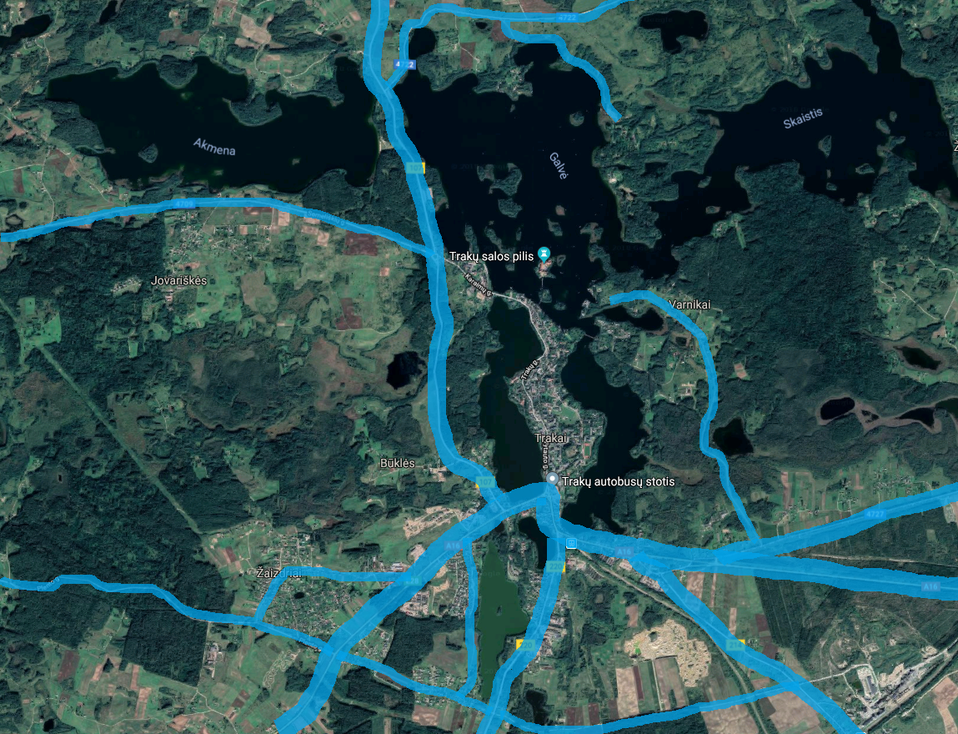
35 paveikslas. VMPEI išoriniame valstybinės reikšmės kelių tinkle
Šaltinis: sudaryta Konsultanto remiantis Lietuvos Automobilių kelių direkcijos duomenimis
Trakų miesto išorinį gatvių karkasą formuoja valstybinės reikšmės kelių tęsiniai: Vilniaus g. (A16), Gedimino g. (220), Plomėnų g. (107) kuriose vyksta pagrindiniai tranzitiniai transporto srautai. Pagal Lietuvos Automobilių kelių direkcijos metinius eismo intensyvumo duomenis, didžiausi transporto srautai fiksuojami Vilniaus g. (7152 aut./parą, iš kurių 625 sudaro krovininis transportas), Plomėnų g. (3348 aut./parą, iš kurių 246 kroviniai aut.), Gedimino g. (2855 aut./parą, iš kurių krovininis transportas sudaro apie 180). Trakų miesto vidinį gatvių karkasą formuoja Vytauto, Karaimų ir Trakų gatvės, kuriomis vyksta pagrindiniai automobilių bei turistų srautai. Trakų miesto gatvių tinklą formuoja C ir D kategorijos gatvės, kurių techniniai parametrai bei paskirtis daugeliu atveju neatitinka techninių reikalavimu.
A kategorijos g. – greito eismo gatvės skirtos tranzitiniam eismui ir miesto ryšiams su svarbiausiais užmiesčio keliais; B kategorijos g. – skirtos susisiekimui tarp miesto funkcinių zonų, rajonų, centrų bei ryšiams su užmiesčio keliais; C kategorijos g. – tai miesto plano funkcinės ir kompozicinės ašys, kurios skirtos viešojo transporto susisiekimui bei miesto vidaus transporto ryšiams užtikrinti; D kategorijos g. – tai lokalinės funkcinės ir kompozicinės ašys, skirtos srautų pasiskirstymui į smulkias teritorijas, privažiavimas prie atskirų objektų.
13 lentelė. Trakų miesto gatvių kategorijos
Gatvės pavadinimas | Gatvės kategorija pagal STR2.06.01:1999 | Gatvės raudonųjų linijų plotis pagal STR2.06.01:1999
Vilniaus g. | C1 | 20-40
Aukštadvario g. | C1 | 20-40
Gedimino g. | C1,C2 | 20-40
Plomėnų g. | C1 | 20-40
Vytauto g. | D1 | 15-20
Karaimų g. | D1 | 15-20
Kranto g. | D2 | 15-20
Trakų g. | D1 | 15-20
Birutės g. | D1 | 15-20
Mindaugo g. | D1 | 15-20
Šaltinis: sudaryta Konsultanto remiantis Trakų miesto bendruoju planu
Pagal Trakų miesto aplinkkelio specialiojo plano atliktus eismo srautų tyrimus, nustatyta, kad apie 400-500 krovininių automobilių per parą tranzitu važiuoja per Trakų miestą ir jo centrą. Taip pat buvo fiksuojamos automobilių grūstys Trakų miesto centre – Aukštadvario, Gedimino ir Vytauto g. esančioje žiedinėje sankryžoje, kurios laidumą smarkiai riboja sunkiasvoris transportas. Siekiant sumažinti tranzitinius transporto srautus per Trakų miestą, būtina įrengti miesto aplinkkelį, kuris sumažintų nepageidaujamus transporto srautus, avaringumą bei aplinkos taršą.
Lauko tyrimų (angl. field research) būdu buvo patikrinta hipotezė dėl turistų lemiamų eismo srautų (savo ruožtu lemiamų savaitės dienos ir klimatinių sąlygų). Tikrinant šią hipotezę buvo atliktas A/B testavimas matuojant transporto priemonių intensyvumą piko metu darbo dieną 16:30 – 17:30 ir savaitgalį 13:00 – 14:00. Piko valandos buvo pasirinktos atitinkamai:
- Darbo dieną – tikėtina, kad 16:30 – 17:30 miesto gyventojai grįžta namo iš darbo;
- Savaitgalį – tikėtina, kad 13:00 – 14:00 yra labiausiai tinkamas laikas aplankyti turistines vietas ar vandens telkinius.
Pastaroji prielaida dėl laiko buvo patikrinta empiriškai tyrimo metu – savaitgalį Trakų miesto prieigose susidaro kelių kilometrų transporto spūstys (žr. 36 paveikslą).
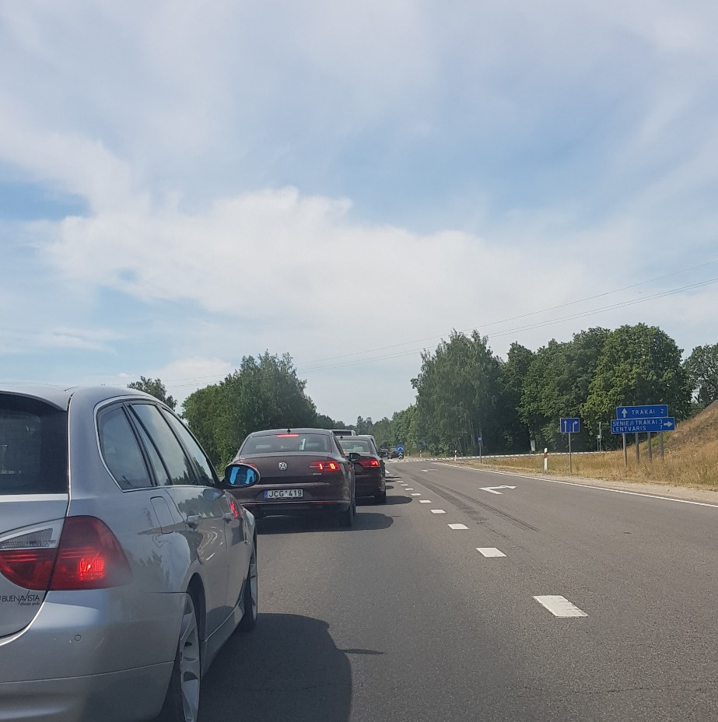
36 paveikslas. Transporto spūstys likus 2 km iki Trakų miesto savaitgalį vasaros metu
Šaltinis: sudaryta Konsultanto
Atsižvelgiant į tai, kad magistraliniais ir krašto keliais LAKD kaupia ir analizuoja transporto srautų duomenis, tuo tarpu nėra prieinamų duomenų apie transporto srautus Trakų miesto gatvėmis, tyrimui buvo pasirinktos vietos prie įvažiavimo/išvažiavimo į Trakus bei dviejų pagrindinių (Trakų ir Vytauto, kuri toliau pereina į Karaimų atvažiuojant nuo A16) gatvių susikirtimo vietose. Schematiškai tyrimo vietos atspindėtos toliau pateikiamame 37 paveiksle.
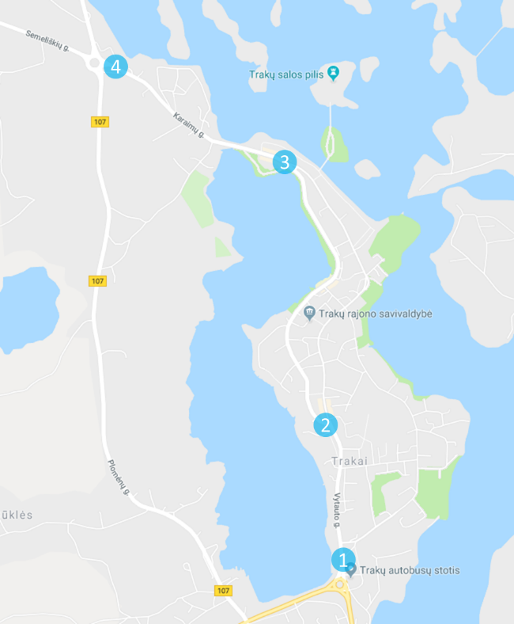
37 paveikslas. Transporto srautų matavimo vietos Trakų mieste
Šaltinis: sudaryta Konsultanto
Tyrimas buvo atliekamas visą savaitę, penkias darbo dienas ir dvi savaitgalio dienas. Apibendrinti tyrimo rezultatai (atitinkamai darbo dienos ir savaitgalio transporto srautų vidurkis) pateikiami toliau esančioje 14 lentelėje.
14 lentelė. Transporto srautų tyrimo rezultatai, matuojant pasirinktu metu vieną valandą
Vieta | Vidutinis transporto priemonių sk./h darbo dieną | Vidutinis transporto priemonių sk./h savaitgalį | Transporto priemonių skaičiaus skirtumas
1 | 890 | 878 | -12
2 | 80 | 366 | 286
3 | 359 | 718 | 359
4 | 214 | 357 | 143
Šaltinis: sudaryta Konsultanto
Kaip matoma iš tyrimo duomenų, transporto priemonių srautas vasarą darbo dieną ir savaitgalį į/iš Trakų miesto skiriasi nedaug – 1.104 ir 1.235 (1 ir 4 tyrimo vietų suma) transporto priemonių per valandą piko metu, tačiau akivaizdžiai skiriasi srautų pasiskirstymas tarp gatvių priklausomai nuo savaitės dienos. Tai yra itin svarbi tyrimo išvada siūlant darnaus judumo sprendinius (formuojant visuomeninio transporto maršrutus, dviračių ar kitų bevariklio transporto takus, parenkant stovėjimo aikštelių vietas) – reikalingi skirtingi sprendiniai miestiečiams ir miesto svečiams.
Taip pat, atsižvelgiant į gan palankų Trakų miesto gatvių tinklą (miesto pradžioje ir pabaigoje yra po žiedą, o toliau judėjimas miestu vyksta dvejomis pagrindinėmis gatvėmis), siūlytina įsirengti nuolatinius eismo srautų matuoklius, kurių matavimų rezultatų pagalba būtų galima operatyviai ir tiksliai priimti su darniu judumu susijusius sprendimus.

Pasiskirstymas paros bėgyje ir sezoniškumo koeficientai
2018 metų gegužės mėnesį buvo atlikti išsamūs paros eismo intensyvumo tyrimai pagrindinėse Trakų miesto sankryžose siekiant nustatyti kaip eismo intensyvumas pasiskirsto paros bėgyje. Atlikti tyrimai parodė, kad Trakuose egzistuoja stipriai išreikštas rytinis pikas laike 7:30-8:00. Vakarinis pikas yra kur kas mažesnis ir labiau ištęstas nuo 16:30 iki 17:30. Nors rytinis pikas trumpu laikotarpiu yra intensyvesnis, visumoje daugiau eismo yra vakario piko laikotarpiu, kuomet gyventojai atlieka ne tik grįžimo iš darbo į namus keliones, bet ir daugybę įvairių kelionių kultūriniais – buitiniais tikslais (žr. 38 pav.).

38 paveikslas. Eismo intensyvumo pasiskirstymas 15 min. intervalais
Šaltinis: sudaryta Konsultanto pagal 2018 m. eismo intensyvumo tyrimus
Analizuojant sezoniškumo koeficientus, pastebimas stiprus koeficiento augimas šiltuoju metų laiku. Tačiau kasmet įvairiausiomis priemonėmis bandoma kuo labiau sumažinti sezoniškumo įtaką miestui bei jame teikiamoms paslaugoms. Trakų miesto gyvenamajai vietovei gavus kurortinės teritorijos statusą padidėjo konkurencingumas kurortinio turizmo srityje, turistai ir lankytojai turi daugiau galimybių rinktis sveikatingumo ir aktyvaus bei kultūrinio poilsio paslaugas, padidėjo turizmo paslaugų ir pramogų įvairovė, leidžianti mažinti sezoniškumo įtaką turizmo plėtrai.

Sąveikos tyrimas
Kiekvienas gyventojas gali rinktis transporto priemonių rūšį kelionėms atlikti, o jų pasirinkimą lemia tokie veiksniai, kaip prieinamumas, kokybė, kaina ir reputacija. Aukštesnis transporto prieinamumo lygis užtikrina dažnesnį šios transporto rūšies pasirinkimą kelionėms atlikti. Siekiant nustatyti gyventojų bei turistų galimybes rinktis bei keisti skirtingas transporto priemones buvo atliktas kelių – geležinkelių – vandens sąveikos tyrimas.
Keliai – Geležinkelis. Analizuojant kelių – geležinkelio sąveiką, buvo nustatyta, jog sąveika tarp šių transportų priemonių yra ganėtinai sudėtinga, todėl dažnai gyventojai bei turistai prioritetą teikią kelių transporto priemonėms. Siekiant įvertinti maksimalią sąveiką tarp šių opcijų buvo apžvelgtos šalia geležinkelio stoties esančios parkavimosi galimybės, taip pat galimybė pasinaudoti taksi ar dviračiais. Remiantis atlikta analizė nustatyta, jog artimiausias taksi punktas yra įsikūręs prie autobusų stoties, t. y. 550 m. arba 7 min. nuo geležinkelio stoties (žr. 39 paveikslą).
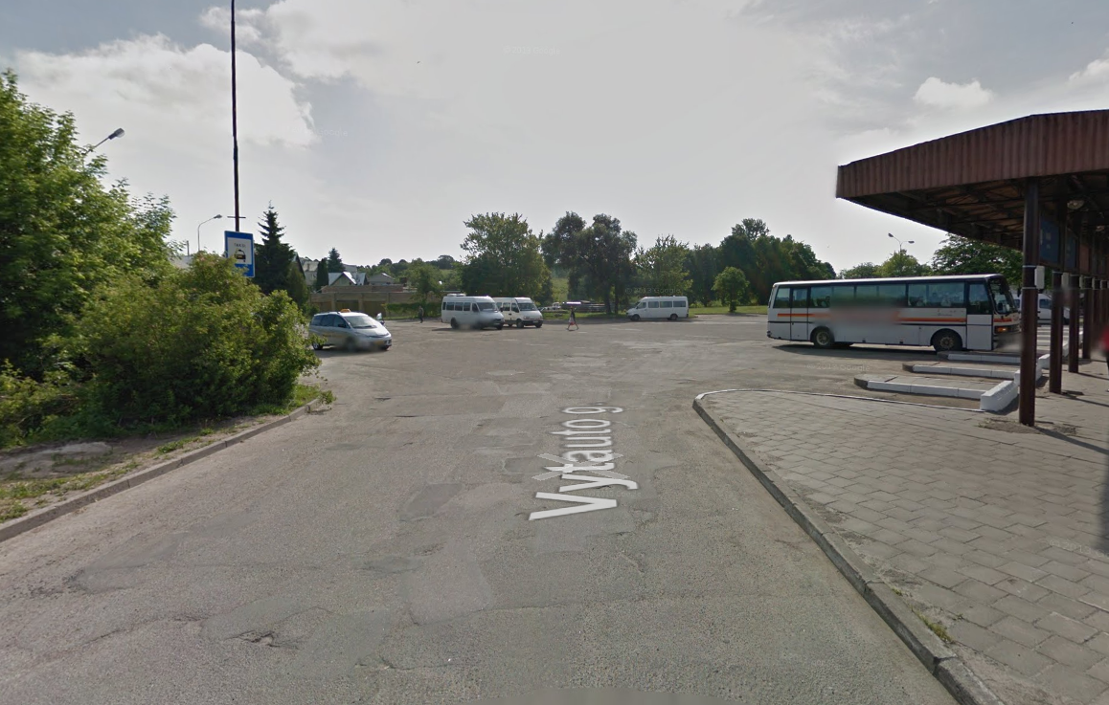
39 paveikslas. Taksi punktas šalia Trakų autobusų stoties
Šaltinis: sudaryta Konsultanto remiantis maps.google.lt
Vertinant dviračių nuomos galimybes pastebėta, jog artimiausias nuomos punktas įsikūręs toliau kaip 1 km. arba 13 min. nuo geležinkelių stoties. Atsižvelgiant į esamą situaciją, daroma prielaida, jog siekiant padidinti sąveiką tarp kelių-geležinkelių atsiranda poreikis dviračių nuomos bei taksi punktų įrengimui prie geležinkelio stoties.
Geležinkelis – Vanduo. Geležinkelio bei vandens sąveika taip pat yra ganėtinai sudėtinga. Analizės metu nustatyta, jog vietiniams ši sąveika yra neaktuali, o turistams nėra sudarytos sąlygos tokio tipo sąveika pasinaudoti, t. y. šalia geležinkelio stoties nėra įrengta infrastruktūra arba sudarytos galimybės išsinuomoti vandens transportą ir naudoti kaip tolimesnę judumo priemonę su tikslu pasiekti miesto centrą arba kitas traukos vietas. Tikėtina, jog tokio tipo sąveika galėtų būti sezoninė ir pritaikyta turizmo plėtrai Traukų mieste. Žemiau esančiame paveiksle pateikiama esama sąveika tarp geležinkelio stoties ir vandens, siekiant didinti šios sąveikos svarbą kaip alternatyva galėtų būti vandens transporto priemonių nuomos punkto įrengimas vietovėje nurodytoje paveiksle.
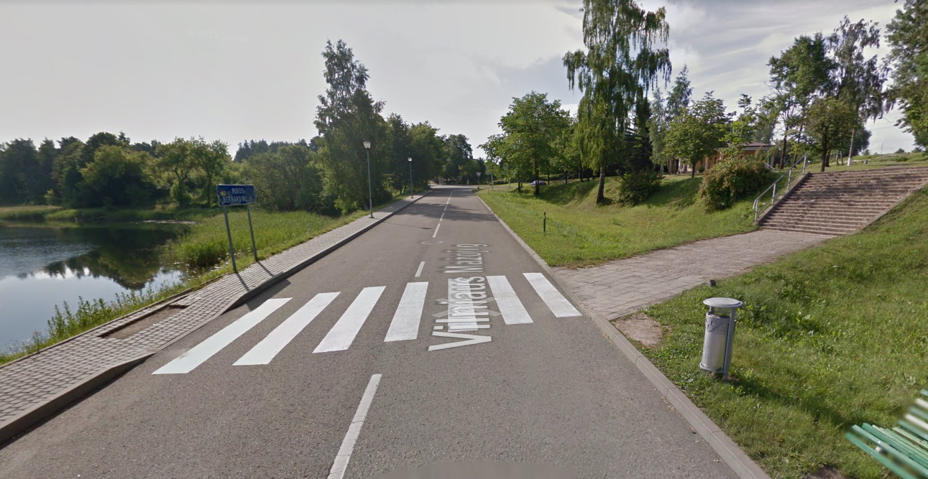
40 paveikslas. Galima geležinkelio-vandens sąveikos alternatyva
Šaltinis: sudaryta Konsultanto remiantis maps.google.lt
Keliai – Vanduo. Keliai – vanduo yra viena iš populiariausių sąveikų Trakų mieste. Nors ir ši sąveika nėra labai plačiai naudojama pakeičiant transporto priemones su kuriomis atvykstama į miestą, didžioji dalis turistų vandens transportu pasinaudoja atskirai kaip turistine priemone. Atsižvelgiant į 1.3.2. skyriuje nurodytus vandens transporto nuomos punktus bei 1.8. skyriuje nurodytus automobilių parkavimo punktus, galime daryti prielaidą, jog sąveika tarp keliai-vanduo yra ganėtinai artima. Siekiant dar labiau pastiprinti šią sąveiką, taip pat sumažinti motorinių transporto priemonių srautą į miesto centrą, turėtų būti sukuriama vientisa vandens transporto priemonių ir parkavimo galimybių sistema, t. y. sudarytos galimybės ne tik prisiparkuoti automobilį prie įvažiavimo į miestą ir išsinuomoti vandens transporto priemonę, tačiau ir sudarytos galimybės vandens transporto priemones palikti, bet kuriame kitame vandens transporto priemonių nuomos punkte. Tikėtina, jog numatyti sprendimai sumažins esamą transporto priemonių srautą į miesto centrą ir sudarys galimybes pasinaudoti darniomis judumo priemonėmis.

Eismo įvykių analizė

Bendroji eismo saugos statistika
Saugaus eismo automobilių keliais užtikrinimas yra viena svarbiausių problemų automobilių transporte. Spartūs automobilizacijos augimo tempai sukelia vis daugiau problemų užtikrinant saugų eismą Lietuvos keliuose ir gatvėse. Daug materialinės ir moralinės žalos padaro transporto eismo įvykiai, kurių metu žūsta ir sužalojami žmonės, sugadinamos transporto priemonės.
Saugaus eismo situacija Trakuose, lyginant su visos Lietuvos duomenimis, yra gana prasta, kadangi pastebima, jog Lietuvoje eismo įvykių metu vidutiniškai miršta tik 5 proc. eismo įvykiuose dalyvavusių asmenų, bei eismo įvykiai dėl neblaivių vairuotojų kaltės siekia vos 6 proc., kai tuo tarpu šis rodiklis Trakų rajone siekia 8 proc.

41 paveikslas. Eismo įvykių statistika Lietuvoje 2016 m.
Šaltinis: sudaryta Konsultanto remiantis Lietuvos Statistikos departamento duomenimis
Pagal Lietuvos statistikos departamento duomenis Lietuvoje yra 103 gyvenvietės turinčios miesto statusą. Iš viso per 2016 metus Lietuvoje įvyko 2300 įskaitinių eismo įvykių, kurių metu 63 žmonės žuvo ir 2601 eismo dalyvis buvo sužeistas. Lyginant su 2015 metais eismo įvykių kiekis miestuose padidėjo 266 vnt., žuvo 11 eismo dalyvių mažiau, o sužeista 344 eismo dalyvių daugiau.
Trakų rajone metus vidutiniškai įvyksta 30 eismo įvykių, kurių metu žūsta apie 6 proc. dalyvavusių eismo įvykiuose. Pastebėta, jog kasmet sužeidžiama daugiau kaip 40 eismo įvykiuose dalyvavusių asmenų. Net 8 proc. visų įvykusių eismo įvykių įvyksta dėl neblaivių vairuotojų kaltės.

42 paveikslas. Eismo įvykių skaičius Trakų rajono savivaldybėje 2012-2016 m.
Šaltinis: sudaryta Konsultanto remiantis Lietuvos Statistikos departamento duomenimis
Siekiant kryptingai išnagrinėti Trakų rajono situaciją reikėtų detaliau panagrinėti kelius einančius pro Trakus. Vienas iš pavojingiausių būtų A16 kelias (Vilnius-Prienai-Marijampolė) einantis pro pat senųjų Trakų centrą.
15 lentelė. Nelaimingų atsitikimų skaičius A16 kelyje
Kelias | Eismo įvykiai | Eismo įvykių sk./km | Žuvo | Žuvusiųjų sk./km | Sužeista | Sužeistųjų sk./km
A16 Vilnius-Prienai-Marijampolė | 14 | 0,12 | 2 | 0,02 | 25 | 0,21
Iš viso | 264 | 0,15 | 43 | 0,02 | 352 | 0,21
Šaltinis: sudaryta Konsultanto remiantis Susisiekimo ministerijos pateiktais duomenimis
Pagal lentelėje pateiktus duomenis, matome, kad 2016 įvyko 14 eismo įvykių, juose 2 žuvo ir 25 buvo sužeisti. Tam, kad įvertintume situaciją yra išskirtos 3 rodiklių grupės. Pirmasis rodiklis parodo eismo įvykių skaičių tenkanti vienam kilometrui. 2016 metais rodiklis siekė 0,12 tai yra 20% mažiau negu bendras Lietuvos vidurkis. Antrasis rodiklis parodo žuvusių skaičių tenkanti vienam kilometrui (2016 metais rodiklis siekė 0,02). Trečias rodiklis parodo sužeistųjų skaičių tenkanti vienam kilometrui. Taip pat Trakuose egzistuoja keliu, kurie nėra priskirti prie pavojingiausių tai 220, 107, 4727 kelias.
Analizuojant konkrečiai Trakų mieste įvykusių eismo įvykių skaičių, nustatyta, jog eismo įvykių skaičius per kelis metus nepakito ir laikosi ties 4 eismo įvykių riba. Nors ir eismo įvykių skaičius nėra didelis, siekiant juos kaip įmanoma labiau minimizuoti, turi būti numatyti sprendiniai orientuoti į eismo saugumo didinimą.

„Juodųjų dėmių“ analizė
Juodoji dėmė – kelio vieta, kurioje iki 500 m ruože per ketverius metus įvyko ne mažiau kaip 4 įskaitiniai eismo įvykiai, ir avaringumo rodikliai (eismo įvykių tankis bei avaringumo koeficientas1 ) yra pasiekę ar viršiję ribines reikšmes. Tokios vietos dažniausiai būna riboto matomumo vieno lygio sankryžose, autobusų stotelių prieigose, nepakankamo matomumo kelio ruožuose su mažo spindulio vertikaliosiomis ir horizontaliosiomis kreivėmis, kelio ruožuose, kuriuose arti važiuojamosios dalies auga medžių, ir kituose kelio ruožuose, kuriuose dėl tam tikrų kelio ar jo aplinkos elementų yra didesnė rizika pakliūti į eismo įvykį. 2017 m. Lietuvos valstybinės reikšmės keliuose nustatyta 24 juodosios dėmės. Iš jų magistraliniuose keliuose nustatyta 13 juodųjų dėmių, krašto keliuose – 8, rajoniniuose keliuose – 3 juodosios dėmės. 2017 m., lyginant su 2016 m., Lietuvos valstybinės reikšmės keliuose buvo nustatyta 13 naujų juodųjų dėmių, 19 juodųjų dėmių išnyko ir 11 juodųjų dėmių išliko: 5 juodųjų dėmių vieta nesikeitė ir 6 juodosios dėmės migravo (pasikeitė kelio ruožo vieta, ilgis). Valstybinės reikšmės keliuose nustatytose juodosiose dėmėse per 2013–2016 metus įvyko 122 įskaitiniai eismo įvykiai, kurių metu 16 žmonių žuvo ir 163 buvo sužeisti.

43 paveikslas. Juodųjų dėmių skaičiaus kitimas 2008-2017 m.
Šaltinis: sudaryta Konsultanto remiantis Susisiekimo ministerijos pateiktais duomenimis
Pagal paveikslėlyje pateiktus duomenis, matome, kad juodųjų dėmių skaičius magistralėse ir rajoniniuose keliuose smarkiai sumažėjo. Nuo 2008 m. iki 2017 m. magistralėse skaičius sumažėjo 10,7 karto, tuo tarpu rajoniniuose keliuose dvigubai mažiau 5 karto.

44 paveikslas. Juodųjų dėmių skaičius magistraliniuose keliuose 2017 m.
Šaltinis: sudaryta Konsultanto remiantis Susisiekimo ministerijos pateiktais duomenimis
Remiantis Lietuvos respublikos susisiekimo ministerijos pateiktais duomenimis bei aukščiau pateiktomis analizėmis, galima pastebėti, jog juodųjų dėmių keliuose, kertančiuose Trakų miesto savivaldybę nėra, todėl papildomos eismo įvykių atsiradimo galimybės nėra bei esama situacija tik patvirtina, jog nėra poreikio papildomoms investicijoms į šios problemos sprendimą.

Eismo sauga Trakų mieste
Atliekant Trakų miesto eismo saugos analizę buvo pasiremta Vilniaus apskrities vyriausiojo policijos komisariato Trakų rajono policijos komisariato reagavimo skyriaus pateikta informacija (žr. 45 paveikslą). Pateiktos informacijos duomenimis Trakų mieste eismo saugumo problema yra labai maža savo apimtimi.

45 paveikslas. Eismo įvykių skaičius Trakų mieste 2015-2017 m.
Šaltinis: sudaryta Konsultanto remiantis Vilniaus apskrities vyriausiojo policijos komisariato Trakų rajono policijos komisariato reagavimo skyriaus pateiktais duomenimis.
Eismo įvykių informacinės sistemos duomenimis 2015 metais Trakų mieste įvyko 49 eismo įvykiai, iš kurių 4 eismo įvykiai įskaitiniai (eismo įvykis kurio metu buvo sutrikdyta asmens sveikata). 2 eismo įvykiai įvyko Trakuose, Karaimų g, 1 – Plomėnų g., 1 – Vytauto g.
2016 metais Trakų mieste įvyko 48 eismo įvykiai, iš kurių 4 eismo įvykiai įskaitiniai. Vienas eismo įvykis įvyko Trakuose, Karaimų g., 1 – Mindaugo g., 1 – Vytauto g., 1 – Vytauto ir Sodų g. sankryžoje.
2017 metais Trakų mieste įvyko 44 eismo įvykiai, iš kurių 8 eismo įvykiai įskaitiniai. Vienas eismo įvykis įvyko Trakuose, Plomėnų ir Senkelio g. sankryžoje, 1 – Karaimų g., 1 – Vilniaus g., 1 – Gedimino g., 1 – Naujoji g., 1 – Vytauto g., 1 – Vilniaus g. 9A.
Taip pat atkreiptinas dėmesys, kad per Trakus einančios Karaimų gatvės atkarpoje nuo Senosios kibininės kylant kalnu link žiedo transporto priemonės, anot gyventojų nuolat viršija greitį. Nors čia yra dvi pėsčiųjų perėjos, tačiau jos nėra paaukštintos, todėl vairuotojai per jas važiuodami nelėtina. Šioje atkarpoje daugelyje namų gyvena vaikai, todėl neadekvatus transporto priemonių greitis yra problema daugeliui. Saugaus eismo komisijai rekomenduotina išnagrinėti šį konkretų klausimą ir parinkti konkrečias priemones eismo saugumui užtikrinti.
Apibendrinus galima pastebėti, jog didžiausia problema yra pastebima Karaimų g., kurioje susiduriama ne tik su parkavimo problema (aptariama toliau esančiame skyriuje), tačiau ir kitomis problemomis, tokiomis kaip kelio infrastruktūra, eismo srauto pasiskirstymas. Numatomos problemos mažina eismo saugą bei didina pavojų turistams bei vietiniams gyventojams pasirinkusiems keliavimą pėsčiomis ar dviračiais.

Parkavimo situacijos analizė

Parkavimo aikštelių tinklas
Analizė atliekama vadovaujantis atliktais Trakų miesto savivaldybės automobilių stovėjimo sistemos tyrimais daugiabučių gyvenamųjų namų kvartaluose ir miesto centrinėje dalyje. Tyrimų rezultatai teikiami toliau esančiame poskyryje. Taip pat analizuojame ir automobilių stovėjimo sistemos apmokestinimo politiką.
Trakuose, kaip ir daugelyje kitų panašių miestų, augant automobilizacijos lygiui, transporto bei turistų srautams proporcingai auga ir automobilių stovėjimo vietų poreikis bei atsiranda problemos susijusios su stovėjimo vietų įrengimu, ypač tai juntama centrinėje miesto dalyje, kur koncentruojasi pagrindiniai gyventojų ir miesto svečių interesai: darbo vietos, aptarnavimo ir paslaugų infrastruktūra.
Automobilių stovėjimo vietų deficitas daro neigiamą įtaką gyvenamajai aplinkai, mažiną eismo saugumą, užteršti daugiabučių kiemai menkina miesto estetinį vaizdą. Siekiant išlaisvinti miesto gatves bei sukurti poilsiui ir turizmui tinkamą aplinką, būtina miesto periferinėse zonose įrengti kompensacines automobilių stovėjimo aikšteles su atitinkama infrastruktūrą, kuri užtikrintų paliktų automobilių saugumą bei užtikrinti patogias susiekimo galimybes su atskiromis miesto dalimis. Trakų mieste ir jo prieigose yra įrengta 19 automobilių stovėjimo aikštelės.
16 lentelė. Automobilių stovėjimo aikštelių infrastruktūra Trakų mieste pagal zonas
Eil. Nr. | Pavadinimas | Vieta ir adresas | Plotas
MĖLYNA ZONA
1. | Automobilių stovėjimo aikštelė | prie pilies  Karaimų g. 54B | 406 kv. m
2. | Karaimų g. dešinės pusės kelkraštis | Karaimų g. nuo 39 iki 53 numerio | 300 kv. m
3. | Trakų gatvės dešinės pusės kelkraštis | Nuo aikštelės prie pilies iki Karaimų 44 sklypo pabaigos | 300 kv. m
RAUDONA ZONA
4. | Automobilių stovėjimo aikštelė | prie pastatų Vytauto g. 2/Birutės g. 2 | 120 kv. m
5. | Karaimų g. dešinės pusės kelkraštis | Karaimų g. nuo 5 iki 39 numerio | 700 kv. m
6. | Automobilių stovėjimo aikštelės | prie kavinės „Turistas“ Karaimų g. 66B, 66C | 3088 kv. m
7. | Trakų gatvės dešinės pusės kelkraštis | Nuo Karaimų g. 42 sklypo iki gaisrinės | 600 kv. m
8. | Automobilių stovėjimo aikštelė | nuo Birutės g. 2 iki Birutės g. 6 | 850 kv. m.
GELTONA ZONA
9. | Automobilių stovėjimo aikštelės | Galvės gatvėje | 360 kv. m
10. | Automobilių stovėjimo aikštelės | Trakų g. 37, 39 | 2298 kv. m
11. | Kairysis kelkraštis prie kavinės „Turistas“ | Karaimų g. | 560 kv. m
12. | Automobilių stovėjimo aikštelė prie savivaldybės administracijos pastato | Vytauto g. 33, Trakai | 7680 kv. m
13. | Automobilių stovėjimo aikštelė | prie DnB Nord banko Vytauto g. 55 | 172 kv. m
14. | Automobilių stovėjimo aikštelė | prie prekybos centrų „Senukai“ ir „Iki“ Vytauto ir Mindaugo gatvėse | 520 kv. m
15. | Automobilių stovėjimo aikštelė | už maisto prekių parduotuvės „Maxima“, Vytauto g. 68 | 400 kv. m
16. | Automobilių stovėjimo aikštelė | Nuo Vytauto g. 67, iki Trakų g. 31a. | 150 kv. m
17. | Automobilių stovėjimo aikštelė | prie autobusų stoties, Vytauto g. 90 | 1230 kv. m.
18. | Automobilių stovėjimo aikštelės | prieš Rėkalnį Karaimų g. 101A, 101B, 103* | 1230 kv. m.
19. | Automobilių stovėjimo aikštelės | prieš Rėkalnį Karaimų g. 101A, 101B, 103* | 11 017 kv. m
20. | Automobilių stovėjimo aikštelė Totoriškių ežero vakarinėje pakrantėje Žaliosios gatvės teritorijoje | Trakų m., Žalioji gatvė | 1000 kv. m
21. | Automobilių stovėjimo aikštelė | Senkelio g. 13 | 3300 kv. m
22. | Automobilių stovėjimo aikštelė | Birutės g. 35 | 380 kv. m
ŽALIA ZONA
23. | Automobilių stovėjimo aikštelė | Plomėnų g. | n.d.
24. | Automobilių stovėjimo aikštelė | Birutės g. | n.d.
25. | Automobilių stovėjimo aikštelė | Senkelio g. | n.d.
Šaltinis: sudaryta Konsultanto remiantis http://trakupaslaugos.lt/paslaugos/parkavimas.htm
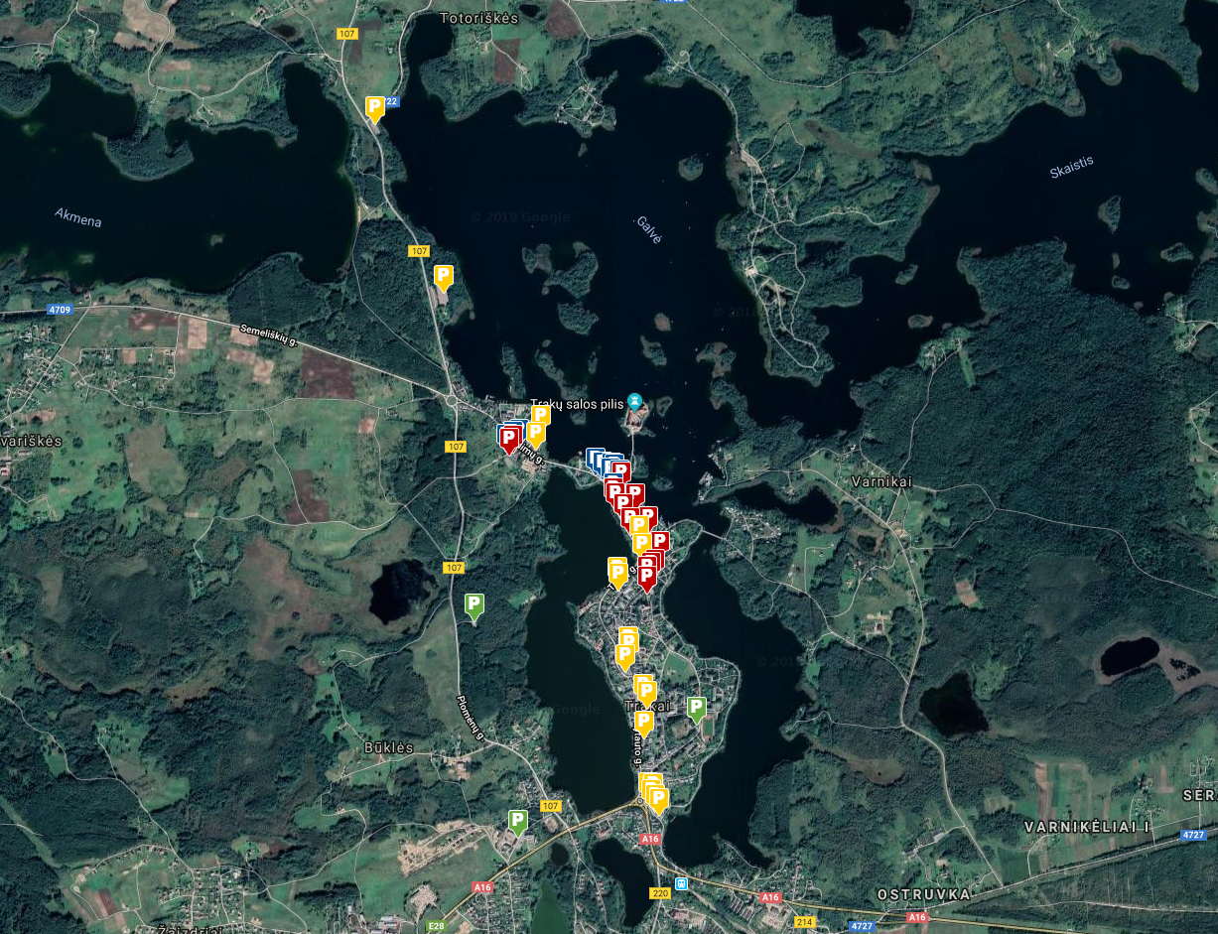
46 paveikslas. Automobilių stovėjimo aikštelių infrastruktūra Trakų mieste
Šaltinis: sudaryta Konsultanto remiantis http://trakupaslaugos.lt/paslaugos/parkavimas.htm
Automobilių aikštelių apkrovimai priklauso nuo sezoniškumo bei klimatinių sąlygų. Šiltuoju laikotarpiu ir renginių metu, aikštelės esančios miesto centrinėje dalyje, šalia svarbiausių traukos objektų būna perpildytos, o toliau nuo senamiesčio nutolusių aikštelių išnaudojimas tesiekia apie 10 %. Tokia situacija susidaro ne tik dėl poreikio statyti automobilius kuo arčiau traukos objektų, bet ir dėl parkavimo politikos, informavimo ir transporto reguliavimo priemonių trūkumo.
Toliau esančioje lentelėje teikiami kiekvienos automobilių stovėjimo zonos įkainiai.
17 lentelė. Automobilių stovėjimo aikštelių zonų įkainiai
Zonos pavadinimas | Tipas ir įkainiai
Zonos pavadinimas | Valandos kaina automobiliams | Iki kitos dienos | Valandos kaina autobusams
Mėlynoji zona | € 1.00 | € 12 | € 2.00
Geltonoji zona | € 0.60 | € 7 | € 2.00
Raudonoji zona | € 0.80 | € 10 - € 11 | € 2.00
Žalioji zona | € 0.40 | € 3.5 | € 2.00
Šaltinis: sudaryta Konsultanto remiantis http://trakupaslaugos.lt/paslaugos/parkavimas.htm

Parkavimo aikštelių užimtumo situacija
Siekiant įvertinti parkavimo aikštelių užimtumą buvo atliktas lauko tyrimas (angl. field research), kurio metu buvo patikrinta hipotezė dėl turistų lemiamų aikštelių užimtumo (savo ruožtu lemiamų savaitės dienos ir klimatinių sąlygų). Tikrinant šią hipotezę buvo atliktas A/B testavimas matuojant aikštelių užimtumą procentais piko metu darbo dieną 16:30 – 17:30 ir savaitgalį 13:00 – 14:00. Piko valandos buvo pasirinktos atitinkamai:
- Darbo dieną – tikėtina, kad 16:30 – 17:30 miesto gyventojai grįžta namo iš darbo;
- Savaitgalį – tikėtina, kad 13:00 – 14:00 yra labiausiai tinkamas laikas aplankyti turistines vietas ar vandens telkinius.
Tyrimo metu dalis aikštelių, nurodytų 16 lentelėje buvo apjungtos į bendras zonas. Taip pat tyrimo metu buvo identifikuotos ir tirtos papildomos aikštelės, kurios nėra pažymėtos kaip mokamos adresu: http://trakupaslaugos.lt/paslaugos/parkavimas.htm, tačiau natūroje egzistuoja ir yra apmokestintos. Objektyvumo dėlei toliau pateikiamas 47 paveikslas iliustruoja tyrimo geografinę aprėptį.
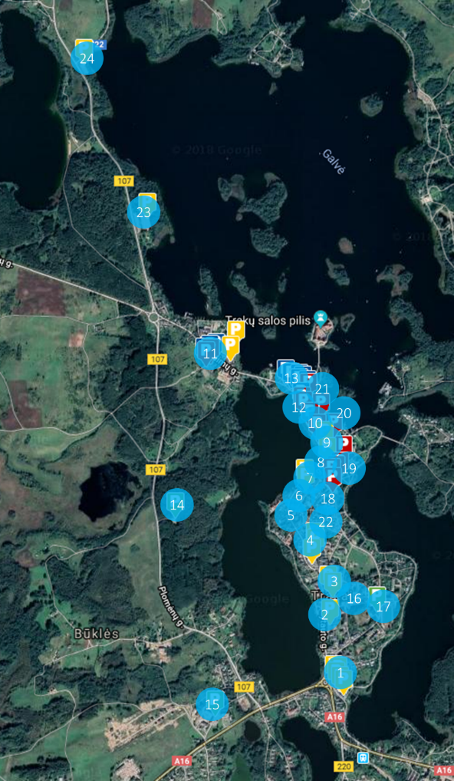
47 paveikslas. Pakoreguota automobilių stovėjimo aikštelių infrastruktūra Trakų m. pagal tyrimo aprėptį
Šaltinis: sudaryta Konsultanto
Tyrimas buvo atliekamas visą savaitę, penkias darbo dienas ir dvi savaitgalio dienas. Apibendrinti tyrimo rezultatai (atitinkamai darbo dienos ir savaitgalio aikštelių užimtumo vidurkis) pateikiami toliau esančioje 18 lentelėje.
18 lentelė. Aikštelių užimtumo tyrimo rezultatai, matuojant pasirinktu metu vieną valandą
Vieta | Vidutinis aikštelės užimtumas, proc. darbo dieną | Vidutinis aikštelės užimtumas, proc. savaitgalį | Užimtumo skirtumas
1 | 20 | 20 | 0
2 | 90 | 99 | 9
3 | 110 | 105 | -5
4 | 90 | 90 | 0
5 | 100 | 100 | 0
6 | 40 | 110 | 70
7 | 50 | 100 | 50
8 | 10 | 100 | 90
9 | 70 | 100 | 30
10 | 30 | 100 | 70
11 | 40 | 110 | 70
12 | 10 | 110 | 100
13 | 50 | 120 | 70
14 | 10 | 200 | 190
15 | 10 | 20 | 10
16 | 60 | 90 | 30
17 | 10 | 10 | 0
18 | 30 | 100 | 70
19 | 15 | 100 | 85
20 | 50 | 100 | 50
21 | 100 | 100 | 0
22 | 80 | 0 | -80
23 | 15 | 50 | 35
24 | 30 | 150 | 120
Šaltinis: sudaryta Konsultanto
Apibendrinant tyrimo rezultatus galima konstatuoti:
- parkavimo vietų Trakų mieste itin trūksta šiltuoju metų laiku savaitgaliais – visų stovėjimo vietų užimtumo vidurkis analizuotu metu yra 91 proc.;
- nepaisant to, kad darbo dienomis aikštelių užimtumo vidurkis yra tik 47 proc., kai kurių iš aikštelių užimtumas net ir šiuo metu viršija 100 procentų. Taip atsitinka dėl neteisingo (ne pagal KET reikalavimus) parkavimosi būdo;
- taip pat tyrimo metu buvo pastebėta, kad net ir esant itin dideliam užimtumui savaitgalį, yra aikštelių, kurios stovi tuščios ar apytuštės.
Todėl darnaus judumo sprendiniai turėtų būti orientuoti į parkavimosi netolygumų likvidavimą (pvz. su interaktyviomis nuorodomis apie likusias laisvas vietas konkrečiose aikštelėse arba automatinį transporto priemonių nukreipimą į konkrečią parkavimosi vietą).
Papildomai tyrimo metu buvo nustatyta, kad Trakų mieste yra nemažai abejotino veiklos teisėtumo stovėjimo aikštelių, įrengtų individualių namų kiemuose, už kurių naudojimąsi gautos rinkliavos nebūtinai patenka į savivaldybės biudžetą bei gadina miesto, kaip solidaus kurorto, esančio šalia Lietuvos sostinės, įvaizdį. Toliau atskirais paveikslais pateikiama tik keletas tokių stovėjimo aikštelių pavyzdžių.
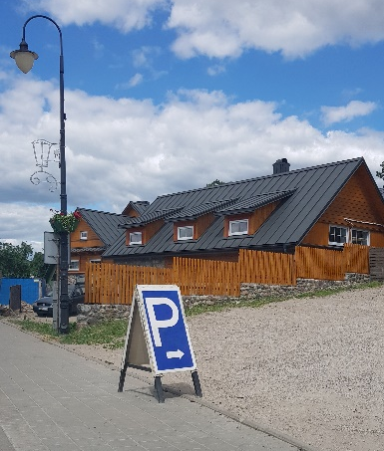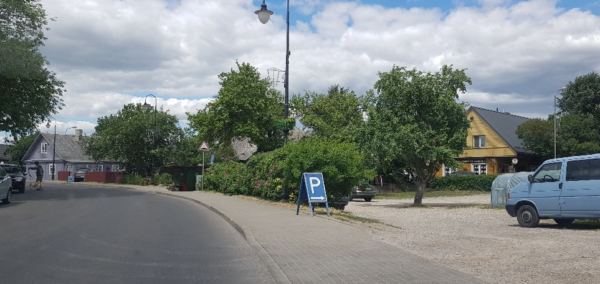
48 paveikslas. Individualios stovėjimo aikštelės 1 iš 3
Šaltinis: sudaryta Konsultanto
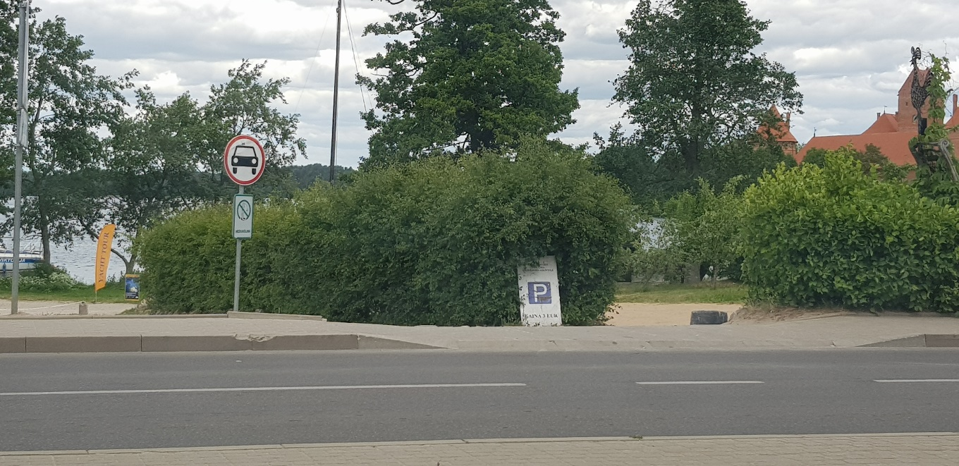
49 paveikslas. Individualios stovėjimo aikštelės 2 iš 3
Šaltinis: sudaryta Konsultanto
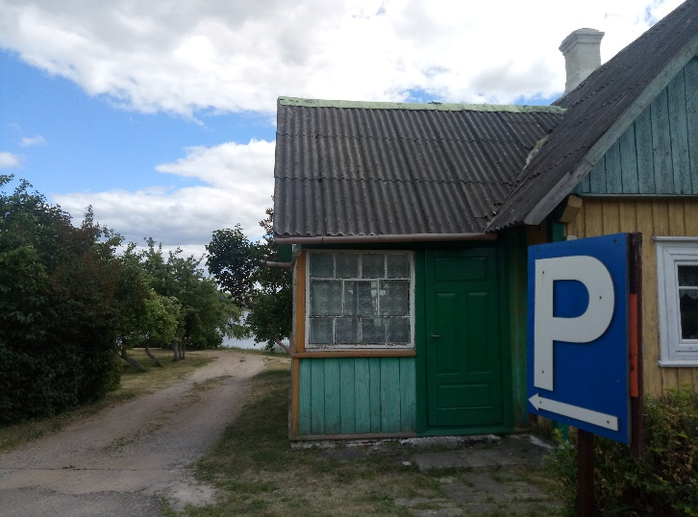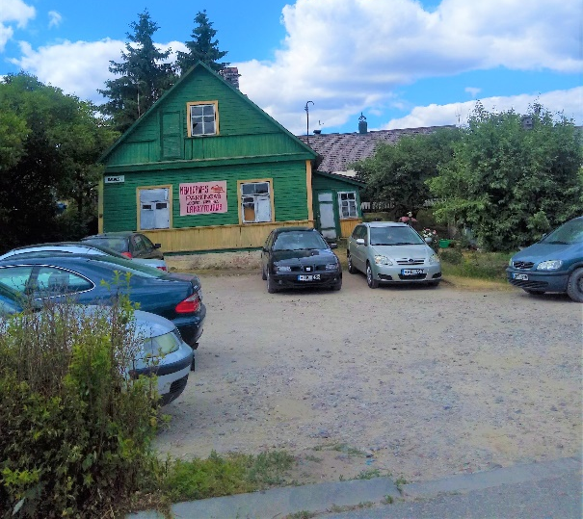
50 paveikslas. Individualios stovėjimo aikštelės 3 iš 3
Šaltinis: sudaryta Konsultanto

SSGG analizė
Šiame skyriuje teikiama silpnybių, stiprybių, galimybių ir grėsmių analizė apibendrinanti anksčiau pateiktus skyrius ir jų išvadas:
Stiprybės:
Pasiekiamumo atžvilgiu patogi Trakų miesto autobusų stoties padėtis ir Augantis tolimojo susisiekimo maršrutais pervežamų keleivių srautas;
Sudarytos geros sąlygos vaikščioti pėsčiomis ir pasiekti pagrindinius traukos objektus;
Trakų miestas dėl savo reljefo, kompaktiškos teritorijos, traukos objektų išdėstymo mieste ir miesto centrinės dalies pasiekiamumo iš periferinių teritorijų yra palankus bevariklio transporto infrastruktūros plėtrai.
Silpnybės:
Šiuo metu Trakuose nepakankamai išvystytas dviračių transportas, esami dviračių takai nesujungti į vieną sistemą, įrengti atskirais tarpais ir nesudarytos galimybės saugiai bei tikslingai naudotis esama infrastruktūra;
Labai blogai vertinama dviračių takų kokybė, jų neatitiktis reikalaujamiems techniniams parametrams ir nepatenkinamas horizontalus bei vertikalus nužymėjimas;
Kasmet auganti parkavimosi problema Trakų pagrindinėse gatvėse;
Dominuoja susisiekimas automobiliu, retai naudojamos bevariklės transporto priemonės;
Nusidėvėjęs vietinio susisiekimo autobusų parkas;
Karaimų gatvėje išlieka rizika viršyti ribines triukšmo lygio vertes.
Galimybės:
Esamo susisiekimo infrastruktūros tinklo (gatvių ir dviračių takų) modernizavimas ir plėtra;
Aplinkos neteršiančių transporto priemonių naudojimo skatinimas;
Darnaus judumo plano parengimas ir jo pasiūlymų įgyvendinimas leis palaipsniui keisti judumą darnos link. Didės kelionių skaičius dviračiais, pėsčiomis ir viešuoju transportu;
Centrinėje miesto dalyje apmokestintas automobilių stovėjimas ir pėsčiųjų bei nuraminto eismo zonų įrengimas sumažins kelionių automobiliais patrauklumą į centrinę miesto dalį;
Park&Ride, Bike&Go, Bike sharing sistemų pritaikymas Trakuose skatins judėti aplinkai palankiomis transporto priemonėmis, padidins jų patrauklumą;
Trakuose nustatytos juodųjų dėmių vietos leidžia nedidelėmis investicijomis sumažinti įskaitinių eismo įvykių skaičių.
Grėsmės:
Didėjančios stovėjimo problemos Trakų miesto centrinėje dalyje vasaros sezono metu;
Vasaros sezonu laikotarpiu ženkliai išaugantis avaringumas;
Susisiekimo sistemos optimizavimo Trakuose sprendiniai reikalauja didelių finansinių investicijų. Esant finansavimo lėšų trūkumui, gali jų neužtekti darniai susisiekimo sistemai įgyvendinti;
Avaringumo didėjimas, susisiekimo sąlygų blogėjimas. Lėšų, skirtų kelių rekonstrukcijai, trūkumas.

Teminių dalių analizė
Šioje Darnaus judumo plano Trakų mieste dalyje pateikiama teminių dalių analizė, atlikta atsižvelgiant į Trakų miesto dydį, gyventojų skaičių, miesto plėtros perspektyvas, transporto sistemos savybes ir esamos judumo situacijos Trakų mieste analizės rezultatus, pateiktus pirmoje Darnaus judumo plano dalyje „Esamos judumo situacijos Trakų mieste analizė“. Atliekant atskirų teminių dalių analizę vadovautasi Europos Komisijos strateginiais dokumentais (Baltoji knyga, Žalioji knyga, Europos Komisijos Komunikatas Nr. 18136/13), Trakų miesto bendruoju planu, Trakų rajono bendruoju planu, Nacionaline susisiekimo plėtros 2014-2022 m. programa, Darnaus judumo planų rengimo gairėmis, kitų Lietuvos ir užsienio miestų gerąja patirtimi įgyvendinant darnaus judumo priemones.
Vadovaujantis Darnaus judumo mieste planų rengimo gairėmis, teminių dalių analizė atliekama pagal 8 atskiras temines dalis:
- Viešojo transporto skatinimas;
- Bevariklio transporto integracija;
- Modalinis kelionių pasiskirstymas;
- Eismo sauga ir saugumas;
- Eismo organizavimo tobulinimas ir judumo paklausos valdymas;
- Universalus dizainas ir specialiųjų poreikių turinčių žmonių įtrauktis
- Alternatyvių degalų ir švaraus transporto skatinimas;
- ITS diegimo mieste poreikio vertinimas.
Atsižvelgiant į analizuojamas temines dalis, toliau pateikiamos aktualios kiekvienai teminei daliai įžvalgos iš Konsultanto atliktos esamos judumo situacijos Trakų mieste analizės.
Atliekant Europos šalių gerosios patirties analizę, remiamasi „Eltis“ (angl. The urban mobility observatory) duomenų bazėje pateikiamais Europos šalių gerosios praktikos projektais. „Eltis“ duomenų bazėje sukaupta informacija ir idėjų pavyzdžiai transporto ir susijusiose srityse, apimančiose miesto bei regioninę plėtrą, aplinkos, sveikatos, energijos mokslus. Taip pat atliekant Europos šalių gerosios praktikos apžvalgą yra naudojami oficialiame Europos Komisijos transporto departamento puslapyje pateikiami įgyvendinti gerosios praktikos projektai, inovatyvios idėjos miesto judumo temomis. Atliekant Europos šalių gerosios patirties analizę taip pat analizuojami statistiniai duomenys (Eurostat), aktuali Europos Sąjungos teisinė bazė, atlikti moksliniai tyrimai, seminarų medžiaga.
Atrenkant šalis, kurių geroji patirtis pristatoma, svarbiausiais kriterijais laikomi šie: šalies patirtis įgyvendinant miestų judumo planus, sėkmingas priemonių įgyvendinimas ir pasiektas rezultatas, reali galimybė gerąją praktiką įgyvendinti Trakų mieste atsižvelgiant į tokių inovacijų poreikį ir įgyvendinimo galimybes.
Plėtojant darnaus judumo turizmo transporto grandis būtina sukurti informacijos pateikimo turistams ir kitiems Trakų lankytojams priemonių sistemą, t.y. kelio ženklai ir ženklinimai (vertikalūs, horizontalūs), kelrodžiai, kurie reglamentuoja eisme dalyvaujančių darnių judumo priemonių rūšį, judėjimo kryptis ir pan. Taip pat į informacijos sistemą įeina takų/ maršrutų schemos, žemėlapiai ir aprašymai. Plėtojant ekologinį transportą, ypač dviračių turizmą miestuose ir apskrityse, būtina dviračių infrastruktūros elementus (dviračių takus, statymo vietas) ir paslaugas dviratininkams pažymėti miestų planuose, žemėlapiuose, turizmo vadovuose. Taip pat būtini specialūs žemėlapiai keliomis kalbomis su pažymėtais maršrutais bei lankytinus nuorodomis į objektus. Žemėlapiai gali būti platinami turizmo informacijos centre, savivaldybėje bei seniūnijoje, Trakų istorinio nacionalinio parko direkcijoje, dviračių nuomos punktuose, autobusų ir geležinkelių stotyse, prie kitų traukos objektų ir žmonių susibūrimo vietų. Rekomenduojama nuorodas ar tarpinius maršrutų taškus pažymėti, ne tik kelio ženklais, bet ir meniniais akcentais, kurie galėtų būti ne tik nukreipiamosios rodyklės, bet ir poilsio vietos bei sukurti išskirtinį dviračių ir/ar pėsčiųjų takų sistemą pritaikytą išskirtinai Trakų istoriniam nacionaliniam parkui.

Viešojo transporto skatinimas
Viešojo transporto tinklo išvystymas yra viena iš priemonių siekiant darnaus judumo. Pirmoje darnaus judumo plano dalyje atliktos analizės bei gyventojų apklausos metu nustatyta, jog šiuo metu Trakų mieste yra išvystytas tik tarpmiestinis viešojo transporto tinklas, o vidinis viešojo transporto tinklas neegzistuoja. Tokia situacija lemia ne tik tai, jog nėra sudarytas maksimalus traukos objektų pasiekiamumas, tačiau ir skatina lengvųjų automobilių naudojimą, todėl dar labiau didėja darnaus judumo problemos.
Siekiant sumažinti lengvųjų automobilių srautą bendrajame transporto priemonių sraute, didinti darnų judumą bei padidinti pagrindinių miesto traukos objektų pasiekiamumą, užtikrinant maksimalias susiekimo galimybes, šioje dalyje buvo numatyti sprendimai ir priemonės leidžiančios maksimaliai išplėtoti vidinio viešojo transporto tinklą.

Ilgalaikė viešojo transporto strategija
Trakų miesto darnaus judumo plane nagrinėjamos dvi koncepcijos: „esamų tendencijų“ ir „darnaus judumo“. Pastaroji skatina kompleksines susisiekimą mieste gerinančias priemones, orientuotas į pasirinktą Trakų miesto viziją. „Esamų tendencijų“ koncepcijos prognozuojamas motorizuotų kelionių pasiskirstymas 2030 metams siektų 93% lengvaisiais automobiliais, viešojo transporto sistema ir toliau nebūtų plečiama. Siekiant darnesnių tikslų miesto susisiekimo sistemos planavime, numatyta koncepcija, kuri apimą visų susisiekimo rūšių mieste sąveiką ir skatinimą naudotis nemotorizuotomis susisiekimo priemonėmis bei naujai įrengtu viešuoju transportu. Miestui pasirinkus šią koncepciją prognozuojamas motorizuotų kelionių pasidalinimas 2030 metams būtų – 50% lengvuoju automobiliu ir 50% viešuoju transportu.

Viešojo transporto skatinimo priemonės
Darnaus judumo koncepcija viešojo transporto sektoriuje siekia sukurti darnią ir konkurencingą viešojo transporto sistemą. Tokią sistemą kuri pagal kelionės laiko trukmę galėtų efektyviai konkuruoti su kitais susisiekimo būdais, kuri ne tik, kad išsaugotų esamus keleivius, bet ir pritrauktų naujų didindama viešojo transporto indėlį į kelionių modalinį pasiskirstymą, būtų efektyviai integruota su kitais susisiekimo būdais, turėtų ekologiškas transporto priemones kurios būtų pritaikytos žmonių su specialiaisiais poreikiais reikmėms, bei naudotų modernias ITS aplikacijas viešojo transporto sistemos efektyvumui užtikrinti.
Darnaus judumo koncepciją numatoma įgyvendinti diegiant tokias viešojo transporto skatinimo priemones:
- Išvystyti vidinį viešojo transporto tinklą Trakų mieste;
- Sukurti darnią viešojo ir privataus transporto sąveiką;
- Integruoti miesto ir priemiesčio viešąjį transportą.

51 paveikslas. Viešojo transporto sistemos strategija ir skatinimo priemonės
Šaltinis: sudaryta Konsultanto
Išvystytas vidinis miesto viešojo transporto tinklas
Iš atliktos gyventojų anketinės apklausos matome, jog didelė respondentų dalis kaip kertinį tašką atliepia viešąjį transportą. Paprašius sureitinguoti svarbos tvarka priemones, kurios paskatintų gyventojus atsisakyti arba sumažinti naudojimąsi lengvuoju automobiliu, kaip aktualiausią ir svarbiausią priemonę išskyrė viešojo tinklo plėtrą. Įvertinus gyventojų poreikius, ilgalaikėje perspektyvoje yra siūlomas dviejų maršrutų scenarijus (žr. 52 paveikslą).
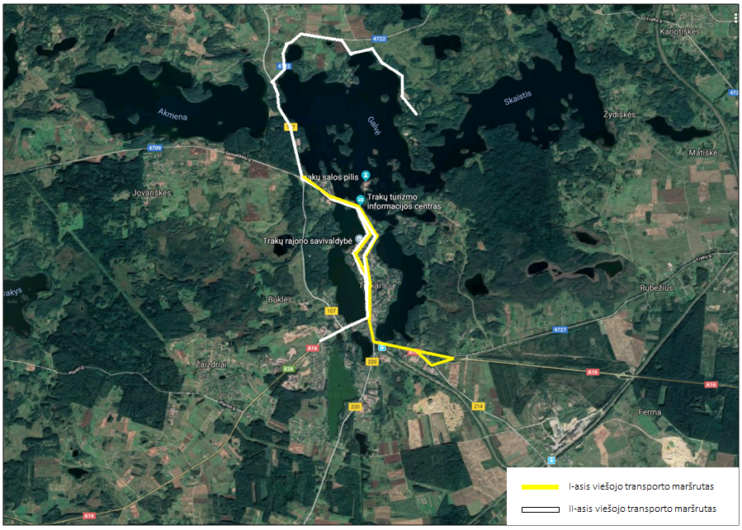
52 paveikslas. Siūlomas viešojo transporto tinklas Trakų mieste (neapimantis užmiesčio teritorijų)
Šaltinis: sudaryta Konsultanto

Numatyti sprendimai leistų ne tik užtikrinti maksimalų susiekimą gyventojams, tačiau ir maršrutų išdėstymas užtikrintų maksimalų pagrindinių traukos objektų, ypač aktualių turistams, prieinamumą. Esant poreikiui galėtų būti svarstoma galimybė ne sezoniniu metu, viešąjį transportą vykstantį turistiniu maršrutu nukreipti į maršrutus pagrinde pritaikytus gyventojams.
Svarbu pažymėti, kad kalbant iš turizmo ir lankytinų objektų perspektyvos, šiuo metu nėra tinkamo privažiavimo kelio prie Užutrakio, tačiau, žinant kad yra svarstoma kelio įrengimo darbai, maršrutas yra numatytas antrame etape. Jei kelias atsirastų anksčiau ir Trakų nacionalinio parko direkcija įsipareigotų dotuoti nuostolingą transportiniu požiūriu nutolusį maršrutą, tuomet šio maršruto atidarymas būtų svarstomas jau pirmame etape.
Efektyvi viešojo ir privataus transporto sąveika
Iš atliktos gyventojų anketinės apklausos matome, jog daugiau kaip 85 proc. gyventojų neigiamai įvertino viešojo transporto tinklą, pagrindinės tą lėmusios priežastys buvo ne tik jo nebuvimas, tačiau ir kokybiškų alternatyvų kitais susisiekimo būdais atlikti kelionę stoka. Viešojo transporto sistemos įrengimas atliekamas su tikslu pritraukti šiuos gyventojus naudotis viešojo transporto sistema. Šiam tikslui pasiekti ir siekiant įgyvendinti Nacionalinės susisiekimo plėtros 2014-2022 metų programos 3 tikslo 7 uždavinį „Užtikrinti miesto ir priemiesčio įvairių rūšių viešojo transporto maršrutų suderinamumą ir didesnę jų sąveiką su privačiu transportu“ siūloma Trakų mieste įdiegti Park&Ride sistemą. Darnaus judumo plano įgyvendinimo metu siūloma įrengti 3 Park&Ride aikšteles (žr. 53 paveikslą). Sprendinių įdiegimo vietos pasirinkimas leis visiškai minimizuoti transporto srautą į miesto centrą, norintiems pasiekti kitą miesto pusę kaip alternatyva numatyta apvažiavimas vakarine miesto dalimi.
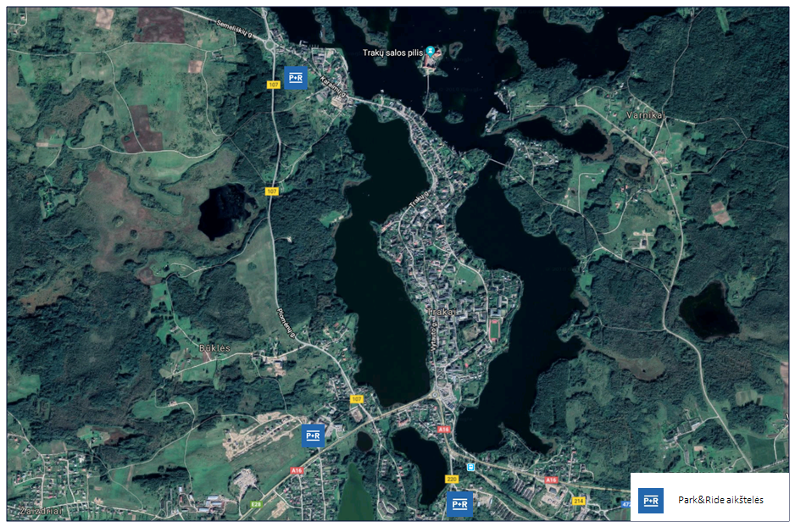
53 paveikslas. Siūlomos Park&Ride aikštelės Trakų mieste
Šaltinis: sudaryta Konsultanto
Analizuojant Park&Ride aikštelių alokacijos galimybes buvo numatyta, jog ties šiaurine ir pietine pusiasalio dalimis bus įrengtos Park&Ride aikštelės skirtos lengviesiems automobiliams. Park&Ride aikštelė įrengta ties Gedimino gatve bus aktualizuojama autobusams, atvežantiems turistus. Pietinėje pusėje esančioje aikštelėje galėtų būti visiškai ribojamas autobusų patekimas į Park&Ride aikštelę. Tokie sprendimai priimti atsižvelgiant į tai, jog autobusai atvežantys turistus dažniausiai praleidžia didesnę laiko dalį aikštelėse, taip pat ir užima didesnę dalį pačios aikštelės. Numatyti sprendiniai leis sukurti darnią judumo sistemą, taip pat užtikrins transporto priemonių srauto sumažėjimą pagrindinėmis vidinio pusiasalio gatvėmis.
Kaip alternatyva galėtų būti numatyta ir Park&Ride aikštelės įrengimas vidinėje pusiasalio teritorijoje. Viena iš alternatyvių Park&Ride aikštelių galėtų būti įrengta šalia esamos autobusų stoties, tačiau toks sprendimas yra ganėtinai sudėtingas, kadangi esantis žemės plotas nėra galutinai privatizuotas savivaldybės. Taip pat tokia Park&Ride aikštelės lokacija lemtų didesnį automobilių ir autobusų srautą į autobusų stotį, todėl ne tik padidėtų grūsčių problema šalia autobusų parko esančioje žiedinėje sankryžoje, tačiau ir turėtų būti numatyti sprendimai dėl autobusų stoties perkėlimo šalia geležinkelio stoties.
Analizuojant galimą autobusų bei lengvųjų automobilių Park&Ride aikštelių dydį verta remtis atlikais automobilių srautų tyrimais, aikštelių užimtumo bei viešai prieinamais srautų duomenimis. Analizės duomenimis nustatyta, jog kiekvieną valandą vidutiniškai apie 400 automobilių atvažiuoja pietinės pusės kryptimi ir 200 automobilių šiaurinės pusės kryptimi. Dalis šio srauto yra ne tik gyventojai, tačiau ir tranzitinį srautą pasirenkantys vairuotojai. Atsižvelgiant į esančius srautus galima daryti prielaidą, jog vidutinis atvažiuojančių turistų skaičius transporto priemonėmis siekia apie 250 transporto priemonių, iš kurių apie 7 proc. arba 18 yra autobusai. Atsižvelgiant į esamą parkavimo vietų užimtumą Trakų mieste nustatyta, jog Trakų mieste esančios parkavimo stovėjimo aikštelės sezono metu nepajėgia atliepti šio srauto, todėl atsiranda parkavimo problema. Prognozuojant Park&Ride dydžio aikšteles reikėtų atsižvelgti ir į tai, jog turistiniai autobusai linkę stovėti vidutiniškai 3,5h, tai kuo tarpu lengvieji automobiliai 2h. Remiantis prognozėmis, numatyta, jog šiaurinėje Park&Ride aikštelėje, kurioje numatoma priimti tiek turistinius autobusus, tiek ir lengvuosius automobilius, turėtų būti įrengta 15 autobusų bei 160 lengvųjų automobilių stovėjimo vietų aikštelė. Pietinėje dalyje Park&Ride aikštelėje (šalia IKI), kurioje numatomas aikštelės pritaikymas tik lengviesiems automobiliams, turėtų būti įrengta 300 lengvųjų automobilių stovėjimo aikštelė, o Gedimino gatvėje esančioje Autobusams pritaikytoje stovėjimo aikštelėje, turėtų būti sudarytos galimybės talpinti apie 25 autobusus.
Diegiant šių aikštelių sistemą labai svarbu atsižvelgti į viešojo transporto maršrutų dažnį. Pavyzdžiui, Anglijos ir Nyderlandų miestuose ši sistema veikia efektyviai. Privataus ir viešojo transporto jungties aikštelių aptarnaujančių viešojo transporto dažnis rytinio piko metu yra nemažesnis kaip 10 min., nuo 10 val. ryto iki 16 val. vakaro, dažnis svyruoja nuo 10 iki 20 min., nuo 16 val. iki 18 val. – 10 min., o nuo 18 val. dažnis – 20 min. Siekiant pasinaudoti gerąją užsienio patirtimi, numatoma naujai kuriamo viešojo transporto tvarkaraštį susieti su tarpmiestinio bei geležinkelio transporto stočių transporto priemonių tvarkaraščiais, užtikrinant tarpus tarp skirtingų reisų ne didesnius kaip 20 min. pirmuoju etapu ir ne didesnius kaip 10 min. antruoju sprendinių įgyvendinimo etapu.
Įdiegus P+R sistemą, reiktų integruoti viešojo transporto bilietų sistemą su automobilių stovėjimo kainodara šiose aikštelėse, numatant taikymo lengvatą už automobilio stovėjimą aikštelėje ir važiavimą viešuoju transportu. Nyderlandų miestai taiko tokią praktiką, kad į aikštelę atvažiavus 1 vairuotojui jis moka 0,7 euro (po 10 val.) arba 2 eurus (iki 10 val.) už automobilio pastatymą aikštelėje ir 1 eurą už važiavimą viešuoju transportu per dieną. O į aikštelę atvažiavę 5 asmenų šeima moka už viešąjį transportą tik 2 eurus, o už automobilio pastatymą priklausomai nuo dienos ir valandos (0,7 arba 2 eurus).
Atsižvelgiant į numatomos Park&Ride aikštelės alokaciją šiaurinėje miesto dalyje, numatomi sprendimai turėtų apimti ir Apžvalgos ir Polomėnų gatvių sujungimo atnaujinimą, siekiant nukreipti transporto srautą tiesiai iš Polomėnų gatvės į Park&Ride aikšteles, taip išvengiant galimų spūsčių ties Apžvalgos gatvėje esančiais užtvarais.
Miesto ir priemiesčio viešojo transporto integracija
Europos sąjungos išleistoje Žaliojoje knygoje išryškinamas išmaniųjų technologijų prioritetas per vieningo viešojo bilieto įdiegimą, o Nacionalinės susisiekimo plėtros 2014-2022 metų programoje numatoma, kad miestų mobilumo programas reiktų spręsti užtikrinant miesto ir priemiesčio įvairių rūšių viešojo transporto maršrutų suderinamumą ir didesnę jų sąveiką.
Tikėtina, jog naujo vidinio viešojo transporto tinklo bei senos tarpmiestinio viešojo transporto tinklo bilietų sistemos skirsis, todėl siekiant iš anksto sukurti tvarią ir integruotą sistemą bei sumažinti nepatogumus keleiviams siekiant skatinti viešojo transporto pasirinkimą, numatoma įtraukti į bendrą sistemą visą miesto įtakos zoną, sudarant geras sąlygos keleiviams bei gyvenantiems miesto priemiesčiuose įsigyti viešojo transporto bilietą (kad ir padidintu tarifu) visai savo kelionei. Techniniu atžvilgiu tai nebūtų sudėtinga įgyvendinti, bet pagrindinė problema iškiltų derinant prioritetus, maršrutų suderinamumą, jų aptarnavimą, bei tarifus tarp miesto ir rajoninių savivaldybių.
Kaip alternatyva gali būti numatyta ne tik vidinio bei tarpmiestinio viešojo transporto tinklo bilietų sistemų integracija, tačiau ir vidinio viešojo transporto tinklo integracija į užmiestines teritorijas, tokias kaip Jovariškės, Žaizdriai, Babriškės (žr. 55 paveikslą).
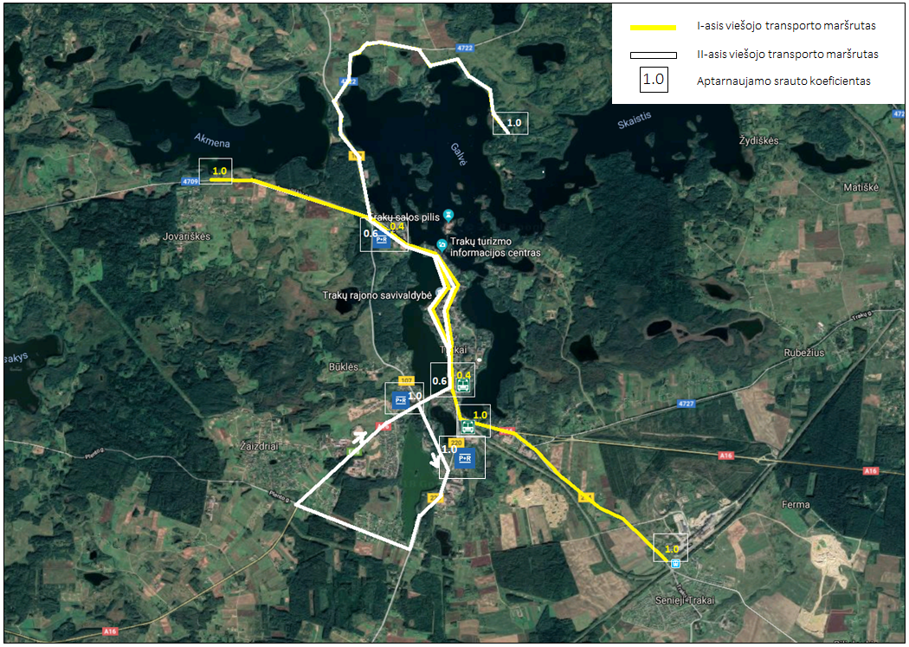
54 paveikslas. Siūlomas viešojo transporto tinklas Trakų mieste (apimant užmiesčio teritorijas)
Šaltinis: sudaryta Konsultanto
Trakų miestui taip pat siūloma integruoti geležinkelio ir miesto viešojo transporto sistemas, užtikrinant didžiausią autobusų ir geležinkelio stočių aptarnavimą miesto viešojo transporto maršrutais. Geležinkelis yra pajėgus pervežti gerokai daugiau keleivių, nei šiuo metu perveža, todėl priemiesčio bei kitų miestų, ypač Vilniaus gyventojus, tikslinga skatinti atvykti traukiniu į Trakų geležinkelių stotį ir efektyviai naudotis miesto viešojo transporto maršrutais.
Siekiant dar labiau suefektyvinti viešojo transporto ir privataus transportą sąveiką, turėtų būti numatytas efektyvus ir lengvai pasiekiamas viešojo transporto tinklas. Toliau esančiame paveiksle pateikiamas perspektyvinis viešojo transporto stotelių išsidėstymas Trakų mieste. Pabrėžtina, kad darnaus judumo planas yra strateginio planavimo ilgalaikis dokumentas, kurio įgyvendinimas bus atliekamas nepažeidžiant galiojančių teisės aktų, arba esant poreikiui ir visuotinam sutarimui, koreguojant galiojančius teritorijų planavimo dokumentus.
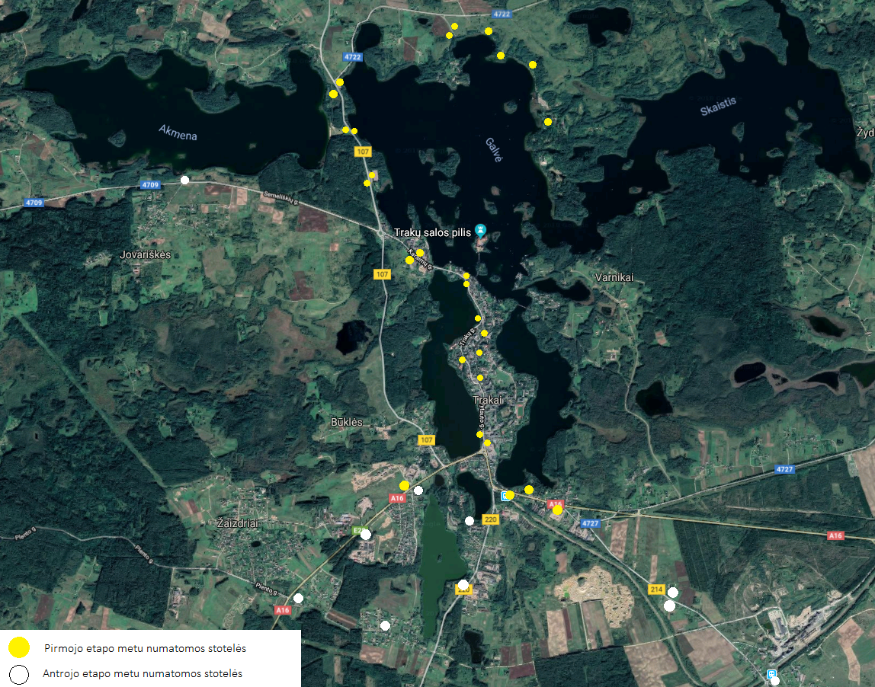
55 paveikslas. Siūlomas viešojo transporto stotelių išsidėstymas Trakų mieste (apimant užmiesčio teritorijas)
Šaltinis: sudaryta Konsultanto
Numatomi sprendiniai apims pirmąjį bei antrąjį viešojo transporto tinklo įrengimo etapus. Antrojo etapo metu numatoma miesto ir priemiesčio viešojo transporto integracija, kuri pateikiama sekančiame poskyryje. Viešojo transporto stotelių išsidėstymas nustatytas remiantis atsižvelgiant į pagrindinius Trakų miesto traukos objektus, miesto gyventojų poreikius tenkinančias vietoves bei objektus, taip pat priemiesčio teritorijose gyvenančių gyventojų poreikius. Pilnai išvystytas viešojo transporto tinklas apimantis priemiesčio teritorijas, leis užtikrinti maksimalų tikslinių grupių poreikių atitikimą, taip pat maksimaliai suderintas viešojo transporto tvarkaraštis leis užtikrinti ne didesnius kaip 15 min. tarpus tarp skirtingų reisų Tikėtina, jog pilnai įgyvendinus darnaus judumo plano sprendinius vidiniame viešojo transporto tinkle būtų eksploatuojamos 6 transporto priemonės užtikrinančios prognozuojamą žmonių srautą Trakų mieste.
Svarbu atsižvelgti ir į tarpmiestinio viešojo transporto kelionių sezoniškumą, todėl norint paskatinti turistus į Trakus atvykti viešuoju transportu, viešojo transporto priemonių talpa ir maršruto dažnumas turi užtikrinti esamą poreikį. Eismo dažnumas populiariausiose kryptyse turėtų būti didinamas, kad keleiviams nereiktų specialiai planuotis kelionės laiko ir derintis prie viešojo transporto (pavyzdžiui, maršrutai populiariausiomis kryptimis piko metu galėtų būti vykdomi bent kas 30 min., tokiu atveju keleiviai net pavėlavę į autobusą neturėtų ilgai laukti kito).
Užtikrinti susisiekimą viešuoju transportu būtina ne tik piko metu, bet visomis savaitės dienomis ir visos dienos metu, užtikrinant susisiekimo galimybes visoms keleivių grupėms, ne vien turistams ir moksleiviams.
Kadangi Trakai yra turistinis traukos centras, miestas susiduria su dideliais transporto srautais iš aplinkinių savivaldybių. Dėl šios priežasties, reikia siekti esamos ir planuojamos viešojo transporto sistemos vientisumo ir patrauklumo esamam ir potencialiam keleiviui, siekiant bendradarbiavimo tarp Trakų miesto ir aplinkinių savivaldybių. Toks sprendimas padėtų užtikrinti, jog riboti Trakų savivadybės resursai suteikti patrauklią viešojo transporto paslaugą nesudarytų kliūčių, ir paslauga būtų teikiama bendradarbiaujant su kitomis savivaldybėmis ir patenkintų keleivių lūkesčius.
Numatoma, jog planuojami sprendimai turėtų ne tik atitikti ekologiškumo keliamas normas, tačiau ir būtų pritaikyti specialiųjų poreikių turintiems žmonėms, taip pat atitiktų planuojamus potencialių vidinio viešojo transporto klientų srautų poreikius.

Bevariklio transporto integracija
Atlikus Trakų miesto esamos judumo situacijos bei miesto gyventojų apklausos analizę bevariklio transporto sistemoje išryškinti šie aspektai:
- Vystoma dviračių takų infrastruktūra, tačiau trūksta dviračių takų rišlumo, sukuriant bendrą dviračių takų tinklą;
- Tikslinga užtikrinti dviračių takų tinklo rišlumą su gretimomis Trakų miesto teritorijomis (jungtis su Jovariškėmis, Bražuole, Kariotiškėmis, Žydiškėmis, dalinai su Lentvariu);
- Didelis sezoniškumo būvimas apkrauna esamą dviračių ir pėsčiųjų tinklą, kuris nepajėgia aptarnauti esamų srautų;
- Dviračiu ar pėsčiomis dažniausiai keliauja turistai, kurie dėl pilnai neužtikrinto dviračių ir pėsčiųjų tako tinklo nukreipiami į bendrąjį transporto srautą;
- Esamas dviračių takų tinklas neužtikrina maksimalaus turistinio Trakų nacionalinio parko pasiekiamumo bei jame esančių traukos objektų.
Atsižvelgiant į aukščiau išdėstytus aspektus Teminėse dalyse yra ieškomos ir numatomos priemonės bei galimybės užtikrinti teigiamų aspektų tęstinumą, esamų problemų sprendimą ir galimybių efektyviam infrastruktūros išnaudojimui, visuomenės požiūrio pakeitimui į judėjimą pėsčiomis, dviračiu ar kita ekologiška transporto priemone.

Ilgalaikė bevariklio transporto sistemos vystymo strategija
Trakų miesto darnaus judumo plane nagrinėjami du konceptualūs gyventojų judumo mieste variantai: esamų tendencijų ir darnaus judumo.
Formuojama Trakų miesto darnaus judumo vizija (2030 m.) siekia, kad susisiekimo būdai mieste pasiskirstytų tolygiai: pėsčiomis ir dviračiais būtų atliekama – 34 proc. kelionių, viešuoju transportu - 33 proc. ir automobiliais - 33 proc. Jeigu dėl kokių nors objektyvių ar subjektyvių priežasčių darnaus judumo planas nebus įgyvendinamas, o miesto susisiekimo sistema plėtosis pagal pirmąjį scenarijų (išliks esamos susisiekimo tendencijos), tai prognozuojama, kad dviračių dalis susisiekimo sistemoje sudarys 7 proc. kelionių, o pėsčiomis – 21 proc.
Įvertinus gyventojų ir darbo vietų sklaidą, taip pat duomenis apie svarbiausius miesto traukos objektas bei jų išsidėstymą, buvo nustatyta, jog aktualiausi dviračių tinklo plėtros sprendiniai pateikti “Ekologinių turizmo transporto grandžių Trakų istorinio nacionalinio parko teritorijoje specialiajame plane”. Siekiant sukurti vientisą tinklą užtikrinantį traukos objektų prieinamumą, tiek turistams, tiek Trakų miesto ir rajono gyventojams, numatyta tinklą išplėsti ne tik pačio miesto viduje, tačiau ir apjungti su šalia esančiomis gyvenvietėmis, taip skatinant rinktis darnaus judumo priemones kasdieniniams susisiekimo sprendimams atlikti. Pėsčiųjų, dviračių takų įrengimas, atitinkantis Pėsčiųjų ir dviračių takų projektavimo rekomendacijose R PDTP 12 nustatytus dviračių takų įrengimo pagal tipus, dviračių pervažų įrengimo reikalavimus ir bent minimalius dviračių, pėsčiųjų takų ir šaligatvių parametrus, bei infrastruktūros įrengimo išbaigtumas bei vientisumas įgauna ypatingą svarbą miesto bevariklio transporto naudotojams.
Pėsčiųjų ir dviračių takų tinklą siūloma ir toliau vystyti „Ekologinių turizmo transporto grandžių Trakų istorinio nacionalinio parko teritorijoje specialiojo plano“ sprendinių pagrindu, įrengiant neatsiejamą nuo dviračių takų eismo organizavimo saugiam pėsčiųjų ir dviratininkų judėjimui ir kitą infrastruktūrą (inžinerinius įrenginius dviračių statymui, saugojimui, esamų ar planuojamų tikslinių dviračių trasų (kultūriniais, pažintiniais, poilsiniais tikslais) ženklinimą informaciniais ženklais ir pan.). Dviračių statymo įrenginiai turėtų būti lokalizuojami prie visų pagrindinių traukos objektų (pagrindinio ir vidurinio, profesinio ugdymo įstaigų, autobusų stoties, geležinkelio stoties, prekybos centrų, verslo centrų, įvairias paslaugas teikiančių įstaigų, valstybinių įstaigų, paplūdimių, parkų ir t.t.).

56 paveikslas. Bevariklio transporto sistemos strategija ir skatinimo priemonės
Šaltinis: sudaryta Konsultanto

Bevariklio transporto skatinimo priemonės
Tankus, rišlus ir kokybiškas pėsčiųjų ir dviračių takų tinklas
Trakų miesto gyventojų anketinės apklausos rezultatai patvirtino teiginius jog pirmiausia svarbu įrengti rišlų dviračių takų tinklą mieste, užtikrinant gerą įrengtų dviračių takų būklę. Dviračių eismo organizavimas, tik nužymint jo vietą horizontaliuoju ir vertikaliuoju ženklinimu šaligatvyje ar bendrame pėsčiųjų ir dviračių take, jo dalyje, neužtikrina komfortiškos ir saugios kelionės, jei takai neatitinka nustatytų minimalių rekomenduojamų parametrų arba dangos būklė yra nekokybiška. Taip pat neužtikrinama galimybė patogiai judėti ir judėjimo negalią turintiems asmenims.
Kadangi dviračių takų įrengimas yra ilgas procesas, dėl techninės dokumentacijos parengimo ir statybos, artimiausiu metu įgyvendinti visų „Ekologinių turizmo transporto grandžių Trakų istorinio nacionalinio parko teritorijoje specialiajame plane“ planuojamų dviračių takų galimybės nėra, todėl, siekiant intensyvinti bevariklio transporto naudojimą artimiausioje perspektyvoje, tikslinga būtų optimizuoti pėsčiųjų ir dviračių takų tinklą, prioritetą skiriant esamo suformuoto tinklo vientisumo ir kokybės gerinimui, jį papildant svarbiausiomis jungtimis su daugiausiai gyventojų ir darbo vietų turinčiais transportiniais rajonais.
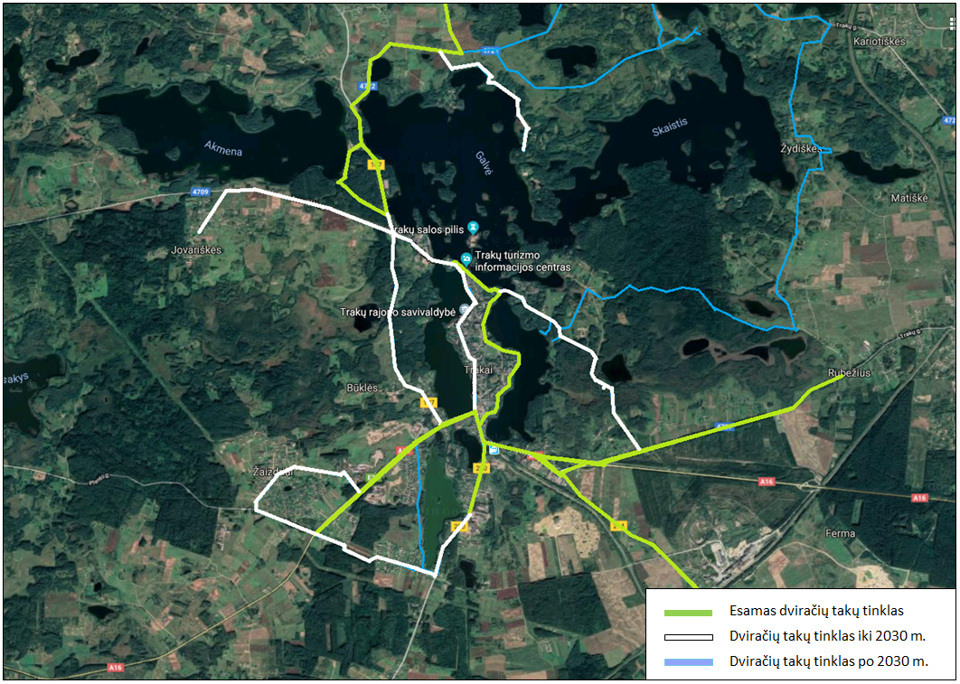
57 paveikslas. Perspektyvinė dviračių tinklo plėtros schema iki 2030 metų ir po 2030 metų
Šaltinis: sudaryta Konsultanto
Per ateinančius 10 metų siūloma sudaryti vientisą dviračių takų tinklą, užtikrinantį visu Trakų miesto pagrindinių traukos objektų pasiekiamumą bei sukuriant vientisą dviračių takų kultūros paveldo objektais tinklą, pritaikytą turistams bei vietiniams gyventojams. Suformavus dviračių takų trasas, bus užtikrinta galimybė Trakų mieste ar miesto prieigose dirbantiesiems ar gyventojams dviračiu pasiekti visus pagrindinius traukos objektus. Pirmiausia siūloma įrengti tinklą, užtikrinsiantį galimybę bevarikliu transportu patekti į Trakų mieste esančias mokymo įstaigas bei kasdieninio vartojimo prekių prekybos centrus bei miesto rekreacines teritorijas. Šis tinklas labiau orientuotas atlikti kasdienines darbo keliones, keliones mokymosi tikslais, su galimybe patekti ir į miesto rekreacines – gamtinėmis ir kultūrinėmis vertingomis savybėmis išsiskiriančias, teritorijas.
Plane numatytas ir trūkstamų atkarpų sujungimas ir naujų įrengimas. Planas rengiamas laikotarpiui iki 2030 metų. Prioritetai parinkti atsižvelgiant į atliktus tyrimus, nustatytus poreikius, turimą finansavimą bei žemės nuosavybės klausimus.
Integruotas pėsčiųjų ir dviračių takų tinklas
Analizuojant esamą būklę buvo atlikta galimų vystyti kombinuotų kelionių sistemų apžvalga, kuri apima dviračių transporto integravimo į transporto sistemą principus: Bike&Ride – palik dviratį ir važiuok viešuoju transportu; Park&Go – palik automobilį/dviratį ir eik pėsčiomis; Park&Rail - palik automobilį/dviratį ir važiuok bėginiu viešuoju transportu – sistema; Bike sharing – dalinimosi viešaisiais dviračiais sistema.
Viena iš dviejuose Lietuvos miestuose jau veikiančių sistemų yra Bike sharing – dalijimosi dviračiais sistema. Šios sistemos pagrindinis privalumas yra tai, kad ji gali veikti tiek viena, tiek integruota ir į kitas kombinuotų kelionių sistemas (pvz. Bike&Ride, Park&Rail, Park&Ride). Šios sistemos vystymosi sėkmingumas tik iš dalies priklauso nuo kitų transporto rūšių keleivių vežimo efektyvumo. Sistemos sėkmę lemia infrastruktūros išvystymo lygis, efektyvių rinkodaros priemonių indėlis bei gyventojų fizinio aktyvumo sąmoningumo didinimas.
Analizuojant užsienio šalių gerąją patirtį ir remiantis mokslinių tyrimų rezultatais, yra teigiama, kad optimalus atstumas, kurį be vargo gali nuvažiuoti asmuo, įskaitant ir vyresnio amžiaus asmenis, yra 5 km. Darbingo amžiaus žmonių kelionės dviračių transportu atstumas gali siekti net iki 20 km. Žinoma, maksimalų galimą nuvažiuoti atstumą lemia dviratininko fizinis pasirengimas, dviračių infrastruktūros ir pačio dviračio kokybė bei reljefas, todėl aukščiau paminėti atstumai yra sąlyginiai. Tačiau šie atstumai rodo, kad Trakų miestas bei gretimi užmiesčio miesteliai gali turėti sėkmingai veikiančią Bike sharing sistemą, pirmu plėtros etapu įrengus sąlyginai nedidelį stotelių skaičių.
Bike sharing sistemą siūloma formuoti įrengiant dviračių dalijimosi punktus prie pagrindinių trakų turizmo objektų (Trakų pilis, Karaimų g., Užutrakio dvaro sodyba), taip pat prie planuojamų įrengti Park&Ride aikštelių esančių šalia miesto, geležinkelių stoties, autobusų stoties, Lietuvos olimpinio sporto centro Trakų sporto bazės, mokymo įstaigų, taip pat prie prekybos centrų (IKI – Trakai (Vytauto g. 60) bei prie Trakų turizmo informacijos centro. Remiantis darnaus judumo plano sprendiniais, tokią sistemą sudarytų 14 nuomos punktų, kuriuose galėtų būti iki 10 nuomojamų dviračių. Svarbu dviračių nuomos punktus įrengti prie autobusų ir geležinkelio stočių, kad jais galėtų naudotis iš kitų miestų ar priemiesčio atvykstantys gyventojai. Siūloma išdėstyti Bike sharing nuomos punktus tokiu principu, kad maksimalus nuomos punkto atstumas nuo tikslinio traukos objekto/objektų sankaupos būtų ne didesnis kaip 600 m. (išimtis Užutrakio dvaro sodyba).
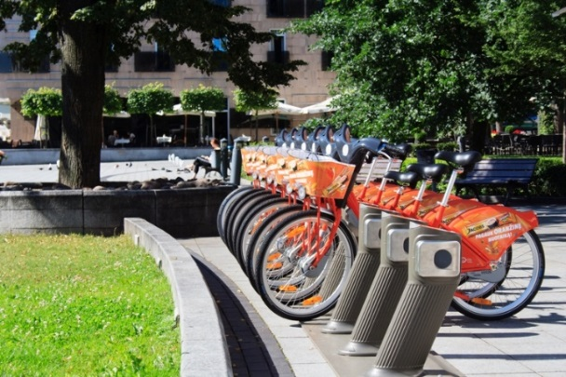 | 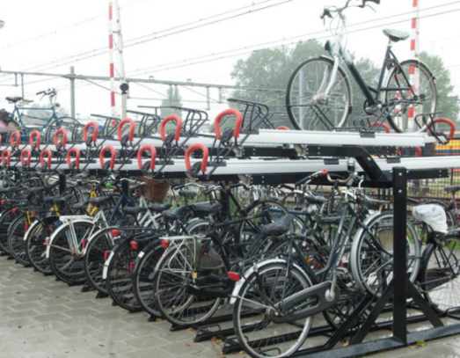
Bike sharing sistema Vilniuje | Bike and Ride sistema
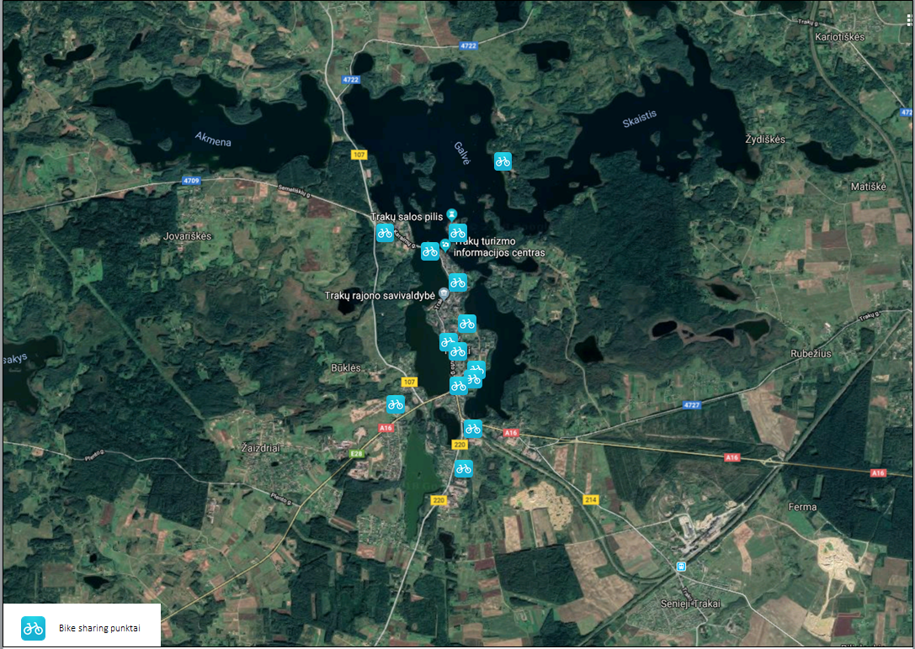
58 paveikslas. Pirmojo plėtros etapo dviračių dalijimosi Bike sharing aikštelių išdėstymas
Šaltinis: sudaryta Konsultanto
Ateityje, keičiantis gyventojų keliavimo įpročiams, atsiradus susidomėjimui bevarikliu transportu, kaip kasdienių darbo, buitinių kelionių atlikimo priemone, didėjant bevariklio transporto srautams, siūloma vystyti kombinuotų kelionių sistemas, įrengiant dviračių nuomos punktus greta atokiau nuo miesto centro esančių didelių traukos objektų, galinių viešojo transporto stotelių, užmiesčio miestelių. Analizuojant nuomos punktų išsidėstymą ir poreikį pažangiuosiuose užsienio šalių miestuose, stebimas tolygus nuomos punktų išdėstymas visame mieste, miesto pagrindinių gatvių prieigose, miesto pakraščiuose. Priimant prielaidą, jog ateityje Trakų mieste dviračių transporto srautai galėtų sudaryti iki 40 % visų kelionių, nuomos punktų poreikis išaugtų iki maždaug 25 nuomos punktų. Bet kuriuo atveju, siekiant, kad ši sistema būtų veikianti, pirmiausia turi būti suformuotas dviračių takų tinklas – vientisas, saugus, informatyvus.
Saugus pėsčiųjų ir dviračių eismas
Trakų miesto gyventojai dažnai atsisako kelionių pėsčiomis arba dviračiu dėl eismo saugumo. Paprašius įvertinti svarbos tvarka kaip gyventojai vertina susisiekimo elementus esančius Trakuose, vertinant apšvietimą ir saugumą pastebimos neutralios nuomonės. Daugiau kaip 30 proc. respondentų neutraliai vertina apšvietimo ir saugumo elementus esančius Trakuose, daugiau kaip 28 proc. vertina prastai, o likusi dalis vertina gerai arba labai gerai. Ši apklaus atskleidė, jog didelė dalis investicijų į tai neturėtų būti nukreipiama, tačiau įgyvendinant esamus sprendinius, turi būti atsižvelgiama į apšvietimo ir saugumo kaip susisiekimo elemento kokybės užtikrinimą (analizė pateikta tolimesniuose skyriuose). Dauguma saugaus ir kokybiško eismo reikalavimų galėtų būti įgyvendinami tiesiog užtikrinant pėsčiųjų ir dviračių takams keliamus reikalavimus išdėstytus statybos techniniuose reglamentuose. Esminiai jų yra:
- Tinkamas tako plotis (įskaitant 0,5 m apsaugos zoną, kurioje negali būti kelio ženklų, apšvietimo atramų ir kitų objektų, galinčių tapti kliūtimi dviratininkams, pėstiesiems ar žmonėms su negalia);
- Tako išilginis nuolydis;
- Tako danga;
- Eismo organizavimas kelio ženklais ir horizontaliuoju dangos ženklinimu;
- Paviršinio lietaus vandens nuvedimas;
- Apšvietimas;
- Pėsčiųjų perėjų įrengimas (saugos salelės kur reikia);
- Tinkamas gatvės bordiūrų nuleidimas ir t.t.
Visų šių reikalavimų įgyvendinimas galėtų labai pagerinti pėsčiųjų ir dviratininkų judėjimo galimybes ir padidinti šių kelionių modalinį indėlių į bendra gyventojų judumą. Šiems uždaviniams užtikrinti turėtų būti skiriamas tinkamas lėšų skaičius, nes sąlyginai mažomis sąnaudomis, kurios bus integruotos į kitų sprendinių diegimus, galima būti pasiekti gana didelį efektą ir spręsti esamas problemas.
Dviračių stovėjimo vietos prie svarbiausių traukos objektų
Statybos techninis reglamentas STR 2.06.04:2014 „Gatvės ir vietinės reikšmės keliai. Bendrieji reikalavimai“ numato, kad prie kiekvieno naujai statomo ar rekonstruojamo pastato turi būti įrengtas dviračių stovėjimo vietų skaičius, kaip nurodyta reglamento 43 lentelėje. Galimybės saugiai palikti savo dviratį nebuvimas, labai ženkliai sumažina dviračiais atliekamų kelionių skaičių. Net ir intensyvus dviračių takų tiesimas neturės didelio efekto, jeigu dviratininkui nebus užtikrintos sąlygos saugiai palikti savo transporto priemonę. STR reikalavimų vykdymo užtikrinimas turėtų būti atidžiai stebimas savivaldybės darbuotojų dalyvaujančių statybos procese. Taip pat būtina plėsti Bike sharing ir Bike and Ride aikštelių tinklą, aprašyta ankstesniame poskyryje.
Rekreacinis vandens transportas – „Trakai – ežerų miestas“ koncepcija
Pristatant Planą visuomenei buvo gautas pasiūlymas įvertinti „Trakų – ežero miesto“ koncepciją, apimančią ekologiškų vandens transporto priemonių naudojimą Galvės ir Totoriškių ežeruose bei tam įrengiant pasukamus tiltus. Plane tai nėra numatoma kaip konkreti priemonė dėl to, kad planas yra skirtas miestiečių ir svečių transportiniam, o ne rekreaciniam aptarnavimui. Visgi darnaus judumo planas ir jo sprendiniai neužkerta galimybės įgyvendinti „Trakų – ežerų miesto“ koncepciją. Todėl esant galimybei siūloma svarstyti investicijų į pasukamus tiltus pritraukimą privataus ir viešojo sektoriaus partnerystės būdu, esant privačių investuotojų ketinimams ir įsipareigojimams aptarnauti komercinius vandens maršrutus. Papildomai, rekreaciniams tikslams, svarstytina prieplaukos mažiesiems laivams įrengimo (arba pritaikymo esamų) galimybė Trakų gatvėje, šalia jau esančių puikios būklės aikštelių. Tokiu būdu iš autobusų išlipę turistai galėtų nuplaukti į pilį iš Totoriškių ežero užuot judėdami per užkimštą senamiestį.

Modalinis transporto priemonių pasiskirstymas
Atlikus Trakų miesto esamos judumo situacijos analizę modalinių kelionių pasiskirstyme išryškinti šie aspektai:
- Remiantis atliktos vietinių gyventojų anketinės apklausos duomenimis 62 proc. kelionių atliekama automobiliu, 28 proc. – pėsčiomis, 6 proc. – dviračiu, 4 proc. – viešuoju transportu;
- Remiantis atliktos apklausos rezultatais, pastebima, kad miesto gyventojai iš esmės prastai vertina tiek dviračių infrastruktūrą, tiek ir viešojo transporto tinklo paslaugas;
- Vertinant, kad gyventojų skaičius Trakų mieste mažėja bei didėja vyresnių žmonių skaičius būtina parinkti darnaus plano įgyvendinimo metu jiems tinkamas priemones (nepamirštant turistų, jaunimo bei kt. vartotojų).
Atsižvelgiant į šiuo aspektus bei remiantis užsienio šalių gerąją praktika buvo šioje dalyje nurodoma strategija ir priemonės, kurios skatintų gyventojus mažiau naudotis automobiliu.

Ilgalaikė modalinių kelionių paskirstymo vystymo strategija
Vertinant Trakų miesto modalinių kelionių pasiskirstymą siūloma:
- Didinti viešojo transporto naudojimąsi, įgyvendinant numatytus viešojo transporto tinklo įrengimo sprendinius;
- Suformuoti saugu, patogus ir vientisas pėsčiųjų ir dviračių tinklas;
- Regiono mastu sukurti multimodalinę maršrutų planavimo ir informacinę sistemą;
- Savivaldai priimti sprendimą Karaimų gatvės atkarpoje bei visuose trakuose riboti automobilių eismą savaitgaliais, kada ir pastebima didžiausia turistų bei aplinkinių gyventojų transporto srauto problema;
Laikantis šių principu Trakų mieste gyventojai dažniau naudotųsi viešuoju transportu, dviračiais arba vaikščiotų pėsčiomis, kas lemtų automobilių skaičiaus sumažėjimą.

Kelionių pasiskirstymo pagal transporto rūšis statistika ir prognozė iki 2030 m.
Anketinių apklausų duomenys parodė, kad Trakų miesto kelionių modalinis pasiskirstymas yra ganėtinai nutolęs nuo darnios susisiekimo sistemos. Kadangi šiuo metu net 62 proc. kelionių atliekama automobiliu, tuo tarpu pėsčiomis ir dviračiais atliekama apie 34 proc. kelionių, o viešuoju transportu tik 4 procentai. Vertinant esamą modalinio pasiskirstymo struktūrą Trakų rajone su analogiško dydžio Europos miestais pastebima, jog Trakuose esanti situacija yra ženkliai prastesnė, kadangi analogiško dydžio miestuose lengvaisiais automobiliais vidutiniškai atliekama mažiau kaip 53 % kelionių, kas parodo esančią problemą Trakuose ir poreikį lengvųjų automobilių srauto bendrojoje struktūroje mažinimui.
Siekiant darnaus judumo priemonių įgyvendinimo, sudarant sprendinių sąrašą turi būti atsižvelgiama ir į mažėjantį Trakų miesto ir rajono gyventojų skaičių, kuris tikėtina mažės ir ateityje (žr. 59 paveikslą).

59 paveikslas. Trakų rajono gyventojų skaičiaus prognozė iki 2030 m.
Šaltinis: sudaryta Konsultanto remiantis viešai prieinamais Lietuvos Respublikos statistikos departamento duomenimis
Trakų miesto gyventojų skaičius nuo 2018 iki 2030 m. prognozuojama, jog sumažės 18,19 procento, t.y. nuo 4.953 iki 4.052 gyventojų, likusioje Trakų rajono dalyje išskiriamos panašios tendencijos, gyventojų skaičius iki 2030 metų sumažės apie 8 proc., nuo 27.560 iki 25.525 gyventojų. Gyventojų skaičiaus mažėjimas turės įtakos Trakų miestui, nes kiekvienais metais mažės miesto apgyvendinimas, taip pat mažės surenkamas Trakų miesto savivaldybės biudžetas. Nors nuolatinių Trakų miesto ir rajono gyventojų skaičius mažės, tačiau nėra jokių priežasčių dėl kurių turėtų mažėti ar reikšmingai pasikeisti turistų skaičius Trakų mieste, kadangi turistai atvyksta iš kitų Lietuvos ir užsienio miestų.
Keliavimo būdo pasirinkimą daug ką lemia gyventojų skaičius mieste, pvz. kuo daugiau pensinio amžiaus gyventojų, tuo daugiau kelionių viešuoju transportu, o kelionių dviračiais mažėja. Norint išlaikyti mieste kelionių pasiskirstymą pagal transporto rūšį būtina pritaikyti infrastuktūrą kiekvienam keliavimo būdui, atsižvelgiant į gyventojų skaičių mieste.
Vertinant modalinio kelionių pasiskirstymo scenarijus siekiant darnaus judumo išskiriami du scenarijai:
- Esamų susisiekimo tendencijų scenarijus – koks būtų modalinis pasiskirstymas jeigu visos tendencijos išliktų tokios pačios kaip ir yra šiuo metu;
- Darnaus judumo scenarijus – šis scenarijus nagrinėja modalinį pasiskirstymą 2030 metams, jeigu Trakų miestas užsibrėžtų ambicingus tikslus darnaus judumo valdymo srityje ir juos sėkmingai įgyvendintų.
Esamų susisiekimo tendencijų modalinio pasiskirstymo scenarijus
Šis scenarijus nagrinėja atskirų susisiekimo būdų: pėsčiomis, dviračiu, viešuoju transportu ir automobiliu tendencijas Lietuvoje ir Trakuose.
Susisiekimo automobiliu tendencijos. Susisiekimo automobiliu tendencijas labiausiai lemia tokie faktoriai: gyventojų perkamoji galia, automobilizacijos lygis, susisiekimo automobiliu greitis (transporto spūstys, laisvos parkavimo vietos paieška) bei patogumas.
Pagrindinės prielaidos kelionių, atliekamų automobiliais, prognozėms:
- Atsižvelgiant į ilgalaikius Europos sąjungos ir Lietuvos transporto priemonių parko statistinius duomenis, prognozuojama, kad automobilizacijos lygio augimas, tolygiai lėtės ir 2030 metais sieks apie 480 aut./1000 gyventojų, t. y. bus maždaug 15 proc. didesnis nei yra šiuo metu Trakų mieste;
- Prognozuojama, kad nuolatinių gyventojų skaičius Trakų mieste sumažės 18,19 proc. ir 2030 m. sieks 4.052 gyventojų, likusioje Trakų rajono dalyje – 25.252 gyventojų;
- Ekonomikos augimas skatins gyventojus dažniau naudoti savo transporto priemonę, (ypač tuos gyventojus kurie ją turi, bet retai naudoja dėl per didelių eksploatacijos kaštų), todėl prognozuojama, kad ekonomikos augimas didins kelionių atliekamų automobiliais skaičių. Ši augimą bandys kažkiek atsverti nežymus susisiekimo dviračiais didėjimas.
- Derinant aukščiau išvardintus faktorius, prognozuojama, kad gyventojų skaičiaus mažėjimas nenusvers tokių faktorių kaip automobilizacijos lygio augimas ir transporto priemonių panaudojimo intensyvumas, todėl 2030 metais eismo intensyvumas gatvių tinkle išaugs apie 5 - 10 %, analogiškai didindamas automobilių stovėjimo aikštelių miesto centre apkrovimą, kuris šiuo metu ir taip yra problematiškas. Tokios tendencijos lems ir toliau augančias judumo problemas, ypač parkavimo problemą, todėl siekiant šią problemą spręsti turėtų būti numatyti apribojimai autotransporto priemonių vykimui į miesto centrą;
- Modalinio kelionių pasiskirstymo dalis tenkanti privačioms transporto priemonėms turi galimybių augti net iki 68 %, jeigu kiti susisiekimo būdai neformuos deramos atsvaros.
Susisiekimo viešuoju transportu tendencijos. Keleivių srautai viešajame transporte tolygiai mažėja visoje Lietuvoje, o Trakų mieste vidinis viešojo transporto tinklas iš vis neegzistuoja. Tikėtina, jog jeigu nebus iš esmės apžvelgiamas galimos problemos aktualumas, lengvųjų automobilių dalis modalinėje struktūroje tiek Lietuvoje, tiek Trakuose tikėtina ir toliau augs.
Susisiekimo dviračiais tendencijos. Kelionių atliekamų dviračiais dalis nesparčiai, tačiau auga visoje Lietuvoje. Nors ir yra pastebimos augimo tendencijos, kelionių dviračiais susisiekimo būdo potencialas nėra maksimaliai išnaudojamas, kadangi didžioji dalis šio kelionių būdo skatinimo yra ribojama dėl infrastruktūros trūkumo. Prognozuojama, kad dviračių srautai mieste augs, tačiau jais atliekamų kelionių skaičius neviršys 7 proc. 2030 metais.
Susisiekimo pėsčiomis tendencijos. Augant automobilizacijos lygiui ir gyventojams keliantis į periferiją, prognozuojama, kad pėsčiomis atliekamų kelionių skaičius mieste po truputi mažės iki 21 proc. 2030 metais.

60 paveikslas. Prognozuojamas modalinis kelionių pasiskirstymas Trakų mieste 2030, pagal esamas susisiekimo tendencijas
Šaltinis: sudaryta Konsultanto
Darnaus judumo modalinio pasiskirstymo scenarijus
Darnaus judumo modalinio pasiskirstymo scenarijus formuojamas, kuriant viziją kaip siekiamybę turėti darnią susisiekimo sistemą mieste, kuri pakeistų vyraujančias tendencijas nedarnių susisiekimo būdu link. Šios tendencijos susiformavo natūraliai gyventojams siekiant didesnio susisiekimo greičio bei aukštesnės kokybės, kurią vidutiniams ir ilgiems atstumams prie esamų eismo sąlygų geriausiai užtikrino privatūs automobiliai. Tikėtis, kad automobilis taps nereikšmingu susisiekimo būdu mieste yra nerealu, tačiau vadovaujantis geriausia užsienio šalių praktika, ir kuriant bei įgyvendinant ambicingus planus, galima pasiekti darnią susisiekimo sistemą, kurioje visi trys pagrindiniai susisiekimo būdai (individualus transportas, viešasis transportas, bevariklis transportas) pasidalintų po trečdalį mieste atliekamų kelionių.
Pasitelkiant gerąją užsienio šalių patirtį yra realu, kad Trakų mieste dviračiais atliekamų kelionių dalis galėtų pasiekti 10 %, kuri perimtų dalį kelionių iš visų susisiekimo būdų: vidutinio atstumo kelionėse iš automobilių ir viešojo transporto, o trumpo atstumo kelionėse iš pėsčiomis atliekamų kelionių dalies. Įdiegiant efektyvią ir vientisą viešojo tinklo sistemą, galima būtų modalinį paskirstymą perstruktūrizuoti neatpažįstamai ir pasiekti darnios sistemos, kurios metu viešuoju transportu kelionių skaičius siektų iki 33 proc., tačiau tikėtis didesnės dalies būtų sunku, nei sukūrus gerą ir patogų dviračių tinklą, dalis viešojo transporto keleivių neišvengiamai rinksis susisiekimą dviračiais. Tokia tendencija stebima daugelyje vakarų Europos miestų. Miestai turintys gerai išplėtotą dviratininkų judėjimą, paprastai sąlyginai nedaug kelionių atlieka viešuoju transportu. Pasiekti, kad automobiliais atliekamų kelionių būtų mažiau nei 1/3 yra sunkiai tikėtina ir tik labai retam miestui pavyksta tai įgyvendinti.

61 paveikslas. Prognozuojamas modalinis kelionių pasiskirstymas Trakų mieste 2030, pagal darnaus judumo scenarijų
Šaltinis: sudaryta Konsultanto
Kiekvienas susisiekimo būdas turi savo optimalias panaudojimo ribas priklausomai nuo atliekamų kelionių ilgio. Atsižvelgiant į šį faktorių ir darnių susisiekimo būdo plėtotės principus Trakų miestui siūloma susisiekimo būdų hierarchija pateikta 62 pav.:
- Susisiekimas pėsčiomis turi būti dominuojantis susisiekimo būdas atstumais iki 1 km. Kelionėms nuo 1 iki 2,5 km jo svarba pradeda mažėti dėl žmonių fizinių galimybių, o nuo 2,5 km jis tampa neberacionalus;
- Susisiekimas dviračių galėtu tapti dominuojančiu susisiekimo būdu kelionėms nuo 1 km iki 5 km, tačiau jo svarba išliktų labai aukšta kelionėms iki 10 km. Toliau didėjant atstumui dviračio reikšmė turėtų menkti;
- Viešasis transportas tampa labai svarbus kelionėms nuo 2,5 km, todėl turėtų tapti dominuojantis Trakų mieste.
- Automobilio svarba išauga tik didelių atstumų kelionėms, nes dėl mažo šoninių rajoninių miestų gyventojų tankumo ir nedidelių keleivių srautų eksploatuoti didelio dažnumo viešąjį transportą, kuris galėtų patenkinti visų keleivių poreikius, yra neracionalu.
- Nuo 20 km atstumo efektyviai galėtų būti naudojamas susisiekimas geležinkeliu, ypač kalbant apie susisiekimą Vilniumi. Siekiant maksimalaus darnaus judumo, reikia kad būtų geležinkelio stotyse formuojamas multimodalinis transporto mazgas (autobusų maršrutai, taksi, automobilių dalinimosi sistemos, dviračių nuomos ar kiti ekonomiškai pagrįsti kombinuotų kelionių būdai).
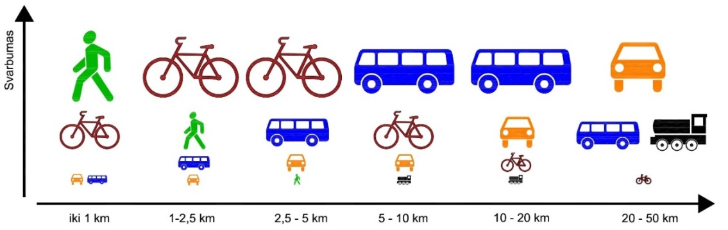
62 paveikslas. Susisiekimo būdų svarba, priklausomai nuo kelionės atstumo
Šaltinis: sudaryta Konsultanto

Numatomos priemonės skatinančios keisti keliavo įpročius
Pasaulyje yra naudojama šimtai skirtingų strategijų kaip galima keisti susisiekimo būdų modalinį pasiskirstymą, skatinant arba ribojant atskirtus susisiekimo būdus. Atsižvelgiant į Trakų miesto specifiką, infrastruktūros išvystymo lygį, anketinės gyventojų apklausos duomenis manoma, kad efektyviausios priemonės pasiekti darnaus judumo modalinio pasiskirstymo scenarijų būtų:
- Saugaus ir patogaus dviračių tinklo suformavimas;
- Saugių dviračių parkavimo vietų įrengimas;
- Vandens infrastruktūra pritaikyta turizmo ir judumo skatinimui;
- Pėsčiųjų ir dviračių takų apšvietimas;
- Vidinio viešojo transporto tinklo sukūrimas;
- Pėsčiųjų takų ir šaligatvių plėtra;
- Dviračių dalinimosi (angl. Bike sharing) sistemos įdiegimas;
- Modalinių kelionių sistemų diegimas (miesto, priemiesčio ir geležinkelio tvarkaraščių integravimas, B+R, P+R sistemų diegimas ir pan.);
- Savivaldos teise priimtų sprendimų įgyvendinimas, apribojant autotransporto srautą į miesto centrą;
Visos šios ir daugelis kitų priemonių yra detaliau nagrinėjamos kituose bylos skyriuose.

Eismo sauga ir saugumas

Ilgalaikė eismo saugos ir saugumo vystymo strategija
Trakų miesto darnaus judumo plano esamoje būklėje atlikus išsamią eismo saugumo problemų analizę, kitas svarbus žingsnis yra aiškiai nusistatyti eismo saugumo plėtros kryptis ir tų krypčių svarbiausius tikslus, ir tuomet parinkti tinkamas priemones iškeltiems tikslams pasiekti.
Europos patirtis rodo, kad geriausiai yra remtis vizija, numatančią kokie turėtų būti ilgalaikiai tikslai ir koks vaidmuo tenka įvairioms su eismo saugumu susijusioms institucijoms. Tokia vizija formuluojama kaip ilgalaikis tikslas be konkretaus termino, kurį įmanoma pasiekti tik dedant labai dideles pastangas. Pasaulyje ir Europoje šiuo metu yra 3 plačiausiai žinomos ir taikomos eismo saugumo vizijos:

63 paveikslas. Geriausiai pasaulyje žinomos eismo saugumo vizijos ir jų principai
Šaltinis: sudaryta Konsultanto
Tačiau reikia nepamiršti, kad nusistatant eismo saugumo viziją, visada svarbu atsižvelgti į vietos sąlygas ir pasirinktas priemones derinti prie esamos aplinkos, o ne taikyti aklai. Taip pat reikia atkreipti dėmesį, kad šios vizijos taikomos visos valstybės mastu, o ne konkrečių miestų vizijai. Tačiau darant Trakų miesto darnaus judumo planą į šias vizijas tikslinga atsižvelgti.
Trakų miesto eismo saugos ir saugumo strategija formuojama vadovaujantis teisės aktais, transporto politikos ir strateginiais dokumentais, kuriose numatytos svarbiausios nuostatos, susijusius su eismo saugumo užtikrinimu, valdymu, priežiūra ir siekiamais tikslais:
- Europos Parlamento ir Tarybos direktyva 2008/96/EB dėl kelių infrastruktūros saugumo valdymo;
- Europos Komisijos Baltoji knyga (Bendros Europos transporto erdvės kūrimo planas. Konkurencingos efektyviu išteklių naudojimu grindžiamos transporto sistemos kūrimas. /* KOM/2011/0144);
- Lietuvos Respublikos saugaus eismo automobilių keliais įstatymas;
- Lietuvos Respublikos kelių įstatymas;
- Nacionalinė susisiekimo plėtros 2014 – 2022 m. programa;
- Valstybinė saugaus eismo plėtros programa 2011 – 2017 m.;
Saugaus eismo automobilių keliais įstatyme, eismo saugumas apibrėžiamas kaip visuma kelių eismo ypatybių, rodančių, kiek eismo dalyviai yra apsaugoti nuo eismo įvykių ir jų padarinių. Eismo sistemą sudaro trys pagrindiniai elementai: eismo dalyvis, kelias (gatvė) ir jį supanti aplinka, transporto priemonė. Nors eismo įvykiai yra atsitiktiniai, labai svarbu suvokti ir valdyti jų priežastys, aplinkybes ir padarinius, kad būtų užkirstas kelias tolimesniems įvykiams arba bent jau sušvelninti jų padariniai. Svarbu suprasti, kad žmogus yra labiausiai pažeidžiamas eismo dalyvis, bet ir žmogaus padaryta klaida turi didžiausią įtaką eismo įvykiui įvykti.
Rengiant judumo planus, didžiausias dėmesys yra skiriamas Europos Komisijos „Baltojoje knygoje“ (2011 m.) pateiktiems tikslams, iš kurių su eismo saugumu susiję šie:
- Iki 2020 m. aukų skaičių keliuose sumažinti per pusę (skaičiuojant nuo 2010 metų);
- Iki 2050 m. užtikrinti beveik visišką kelių saugą.
Siekiant šių tikslų, Lietuvos keliuose diegiant įvairias saugumo priemones, rekonstruojat pavojingas sankryžas, keičiant eismo organizavimą ir šviečiant eismo dalyvius, Lietuva žuvusiųjų skaičių 1 milijonui gyventojų 2010 – 2016 m. jau sumažino nuo 95 iki 65 t. y. 37 % ir kol kas padarė didžiausią pažangą po Portugalijos (40 % per 2010 – 2016 m.), o lyginant 2015 – 2016 m. duomenis, Lietuvoje registruotas didžiausias žūčių keliuose sumažėjimas (22 %) Europos Sąjungoje. Nepaisant to, kad žuvusiųjų skaičius sumažėjo, išaugo eismo įvykių ir sužeistųjų skaičius.
Žvelgiant į saugaus bei darnaus judumo tendencijas Trakų mieste pastebima, jog Trakai yra vienas iš miestų pasižyminčių ganėtinai mažu eismo įvykių skaičiumi. 2017 metų duomenimis, Trakų mieste įvyko vos 8 įskaitiniai eismo įvykiai. Tokios tendencijos parodo, jog eismo saugos priemonių diegimas išlieka aktualus, tačiau ne toks būtinas, o didelės investicijos į mažos problemą sprendimą gali būti neefektyvios.
Siekiant mažinti avaringumą ir iki 2030 m. perpus sumažinti įskaitinių eismo įvykių skaičių avaringiausiose vietose numatytos techninės eismo saugumo priemonės bei tinklo, eismo organizacijos pertvarkymas, ypatingą dėmesį skiriant pėsčiųjų perėjoms ir sankryžoms, taip pat naujai kuriamam dviračių takų tinklui.

64 paveikslas. Eismo saugos ir saugumo plėtros kryptys (priemonės)
Šaltinis: sudaryta Konsultanto

Eismo saugos gerinimo priemonės iki 2030 m
Atsižvelgus į Europos šalių gerąją praktiką, Trakų mieste rekomenduojama taikyti šias eismo saugumo gerinimo priemones:
Maksimalus dviračių takų tinklo apšvietimas didinant saugumą pasirenkant dviratį kaip transporto priemonę judumui. Siekiant maksimaliai užtikrinti tiek dviratininkų, tiek pėsčiųjų vykstančių pėsčiųjų/dviračių takais saugumą, numatomas maksimalus dviračių/pėsčiųjų tako tinklo apšvietimas. Pirmojo etapo metu iki 2030 metų numatoma apšviesti pagrindinį, pirmojo etapo metu numatyto išvystyti dviračių takų tinklą (žr. 65 paveikslą).
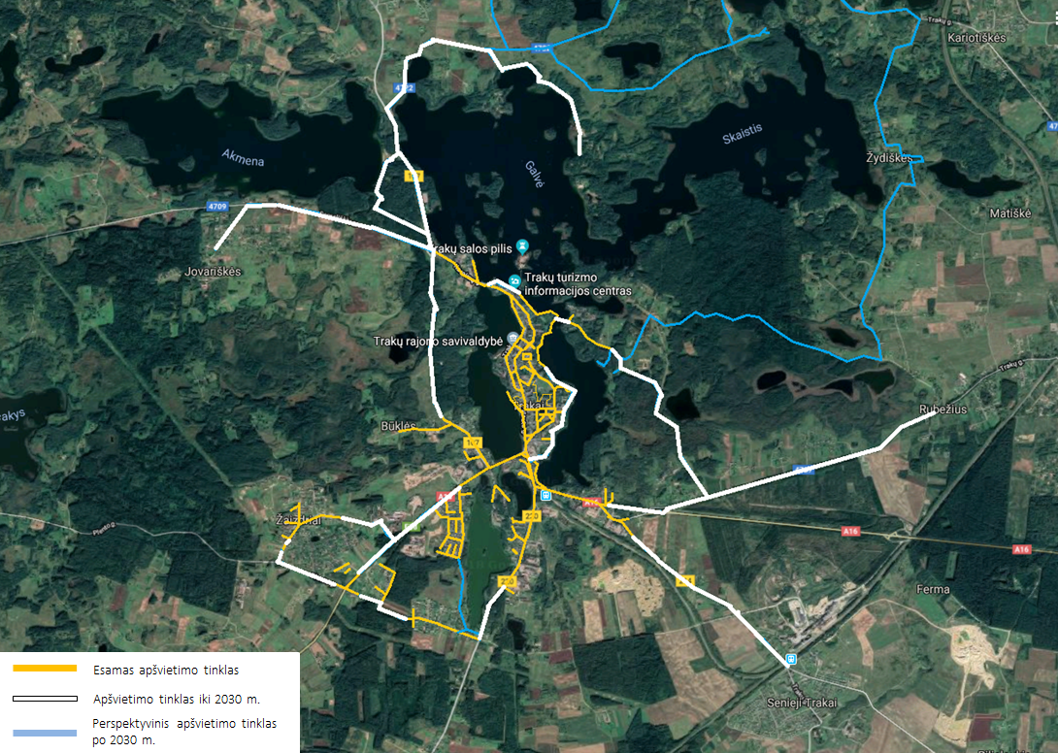
65 paveikslas. Numatomas dviračių ir pėsčiųjų takų tinklo apšvietimo įrengimas iki 2030 metų ir po 2030 metų
Šaltinis: sudaryta Konsultanto
Pavojingiausių ir didžiausią eismo transporto srautą turinčių perėjų apšvietimas didinant pėsčiųjų bei dviratininkų saugumą. Siekiant maksimaliai užtikrinti pėsčiųjų judumą Trakų mieste, numatoma apšviesti perėjas, kuriose pastebimas didžiausias transporto srautas bei kuriose pastebėta daugiausiai įskaitinių įvykių kasmet (žr. 66 paveikslą).
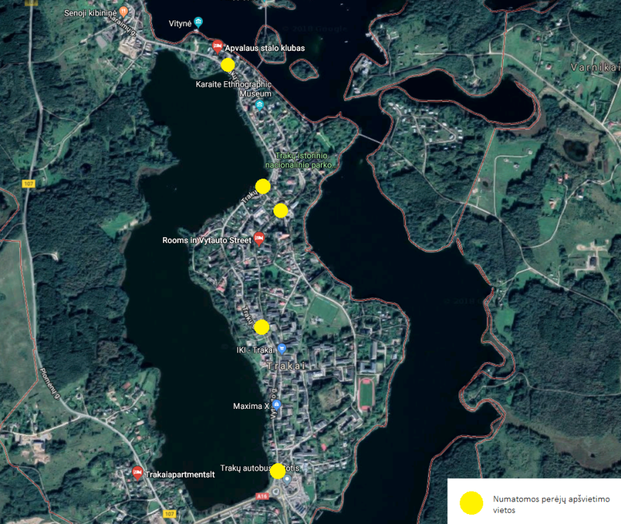
66 paveikslas. Numatomas pėsčiųjų perėjų apšvietimo įrengimas
Šaltinis: sudaryta Konsultanto
Remiantis aukščiau pateiktu paveikslu galima pastebėti, jog pėsčiųjų parėjų apšvietimo įrengimas bus įgyvendinamas 10-tyje perėjų: Vytauto ir Birutės g. sankryža (4 vnt.); Vytauto ir Trakų g. sankryža (2 vnt.); Karaimų ir Trakų g. sankryža (2 vnt.); Trakų ir Kranto g. sankryža (1 vnt.); Vytauto g. pradžia (1 vnt.). Įgyvendinus numatomos uždavinius, ne tik padidės pėsčiųjų ir dviratininkų saugumas, tačiau tikėtina ir sumažės įskaitinių įvykių skaičius iki minimumo. Prognozuojama, jog įskaitinių įvykių skaičius iki 2030 metų Trakų mieste turėtų sumažėti iki 3-4 per metus.
Priemiestinių teritorijų gyventojų saugumo didinimas . Remiantis Trakų rajono policijos pateiktais duomenimis pastebėta, jog Trakų rajone eismo saugumo problema nėra žymi, tačiau reikalaujanti minimalių investicijų į maksimalų saugos ir saugumo skatinimą. Ne išimtis tokios tendencijos pastebimos ir priemiestinėse teritorijose, kuriose eismas yra mažiausiai reguliuojamas, transporto priemonės neretai viršija leistiną greitį, o pėstiesiems bei dviratininkams kyla grėsmė pateikti į eismo įvykius. Atsižvelgiant į tai, priemiestinėse teritorijose buvo numatyta įrengti iškilius pėsčiųjų perėjų ir greičio mažinimo kalnelius (žr. 67 paveikslą). Tai viena iš pačių efektyviausių greičio mažinimo priemonių, kuri eismo įvykių skaičių sumažina apie 50 %. Priemonės įrengiamos B2, C ir D kategorijos gatvėse per visą važiuojamosios dalies plotį. Kalneliai gali būti įrengiami grupėmis ir pavieniui. Nuo kalnelio formos priklauso ir juo važiuojančių transporto priemonių greitis.
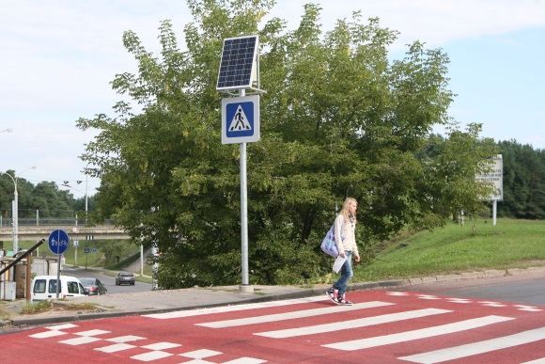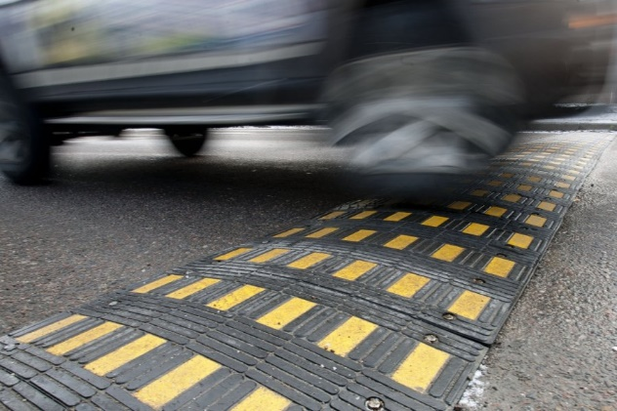
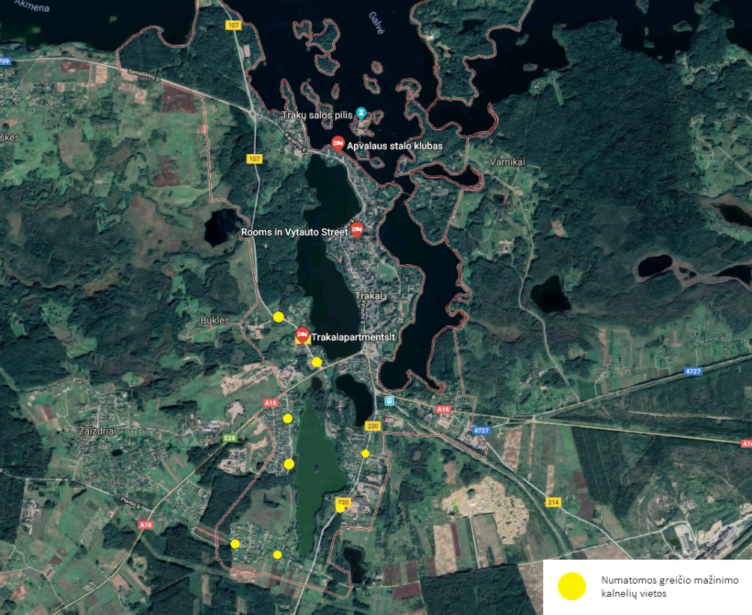
67 paveikslas. Iškilūs pėsčiųjų perėjų ir greičio mažinimo kalneliai bei potencialios sprendinių vietos
Šaltinis: sudaryta Konsultanto remiantis viešai prieinama informacija
Kadangi priemiestinėse teritorijose dėl mažo eismo srauto nėra poreikio įrengti šviesoforus bei reguliuojamas pėsčiųjų perėjas, siekiant suvaldyti transporto eismą bei padidinti pėsčiųjų ir dviratininkų saugumą geriausias sprendimas yra įrengti dirbtinius kelio dangos nelygumus, kurie skirti transporto priemonių greičio sumažinimui arba leistino greičio palaikymui kelio (gatvės) ruože.

Eismo organizavimo tobulinimas ir judumo paklausos valdymas
Atlikus Trakų miesto esamos judumo situacijos analizę eismo organizavime ir judumo valdyme išryškinti šie aspektai:
- Transporto spūstys ir stovėjimo problemos Trakų miesto centrinėje dalyje pastebimos vasaros sezono metu bei savaitgaliais. Gatvių tinklas priparkuotomis transporto priemonėmis labiausiai apkrautas miesto centrinėje dalyje ir Karaimų gatvėje.
- Išskirtos keturios apmokestinimo zonos: žalioji, mėlynoji, raudonoji ir geltonoji. Brangiausia yra mėlynoji, pigiausia žalioji;
- Pagrindinės Trakų miesto gatvės: Trakų, Vytauto ir Karaimų gatvės. Šiose gatvėse vyksta intensyviausi transporto priemonių srautai.
Atsižvelgiant į aukščiau išdėstytus aspektus Teminėse dalyse yra ieškomos priemonės ir galimybės užtikrinti esamų problemų sprendimą, sprendimų tęstinumą ir tobulinimą.

Ilgalaikė eismo organizavimo tobulinimo ir judumo valdymo strategija
Trakų miesto eismo organizavimo tobulinimo ir judumo valdymo strategija formuojama siekiant įgyvendinti darnaus judumo koncepcijoje išsikeltus kelionių modalinio pasiskirstymo tikslus ir užtikrinti kelionių efektyvumą eismo organizavimo ir informacijos pateikimo priemonėmis.
Pagrindinė modalinių kelionių pasiskirstymo kryptis yra didinti kelionių, atliekamų darniais susisiekimo būdais (pėsčiomis, dviračiais, viešuoju transportu), dalį ir mažinti nedarnių kelionių (individualiu motorizuotu transportu) dalį susisiekimo sistemoje. Šie tikslai įgyvendinami taikant įvairias darnaus judumo valdymo strategijas.

68 paveikslas. Eismo organizavimo ir judumo valdymo strategija ir skatinimo priemonės
Šaltinis: sudaryta Konsultanto
Laikantis šios vystymo strategijos, transporto priemonės bus paskirstytos mieste taip, kad mažėtų transporto priemonių spūstys pagrindinėse miesto gatvėse, sutrumpės kelionių trukmės laikas, padidės sankryžų laidumas, bus integruotos periferinės miesto zonos į bendrą susisiekimo sistemos tinklą, nustatytos mišraus eismo zonos, stovėjimo sistemos valdymas ir t.t.

Eismo organizavimo tobulinimo ir judumo valdymo priemonės
Parenkant eismo organizavimo tobulinimo ir judumo valdymo priemones iki 2030 m. yra įvertinta ir kitų šalių geroji patirtis bei nustatytas jų naudingumas ir reikalingumas Trakų miestui.
Eismo organizavimo tobulinimo ir judumo valdymą numatoma įgalinti įgyvendinus šias priemones:
- Automobilių srauto miesto viduje optimizavimas (užtvarų, „kišenių“ ties užtvarais įrengimas; žaliosios gatvės uždarymas ir nukreipimų įrengimas; Apžvalgos ir Polomėnų gatvių sujungimo atnaujinimas);
- Skirtingų susisiekimo sistemų integracija;
Automobilių srauto miesto viduje optimizavimas bei mokestinių zonų įkainių didinimas. Siekiant optimizuoti automobilių stovėjimo sistemą bei sėkmingai apriboti įvažiavimą į Trakų miesto centrą, numatoma šalia miestų įrengti P+R aikšteles bei prie šiaurinio ir pietinio įvažiavimo į miesto centrą įrengti užtvarus, kurių dėka būtų reguliuojamas transporto eismas (žr. 69 paveikslą).
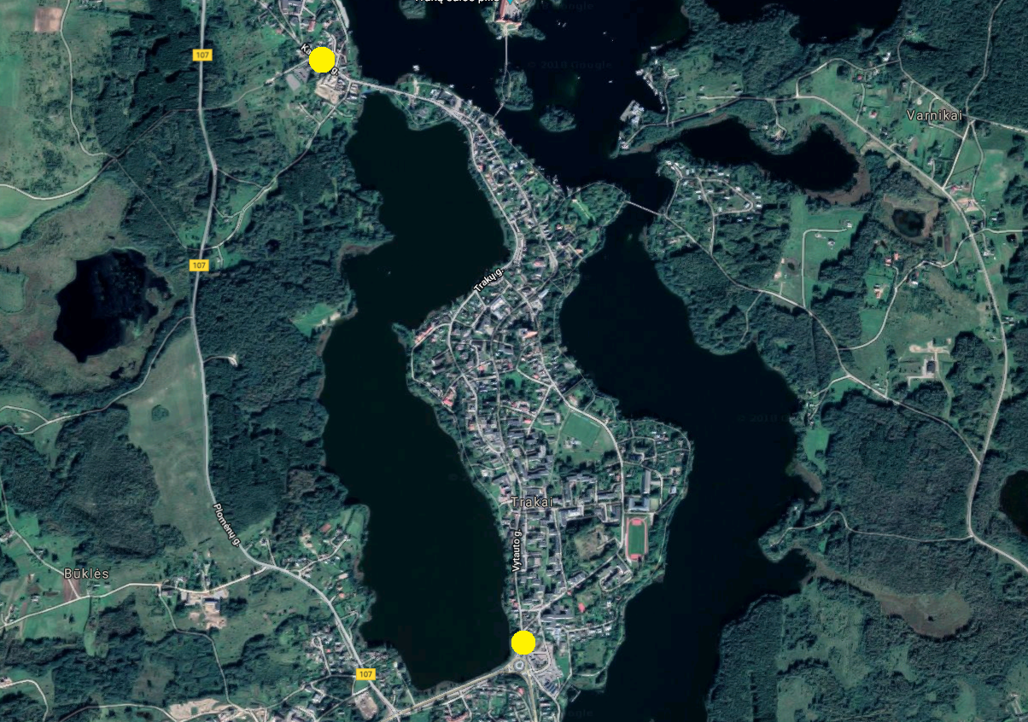
69 paveikslas. Numatomos įrengti užtvaros eismo apmokestinimui
Šaltinis: sudaryta Konsultanto
Įrengus tokio tipo sprendinius būtų sudarytos sąlygos apmokestinti visą vidinę miesto centro teritoriją, kurią supa ežerai. Numatomi sprendimai apimtų įvažiavimo mokestį, kuris galėtų siekti apie (5-10 EUR) (įvažiavimo mokesčio atsisakoma ne sezono metu) bei stovėjimo mokestį vidinėje Trakų miesto pusiasalio dalyje. Transporto priemonė susimokėjusi 5-10 EUR įvažiavimo mokestį galėtų 15-20 min. praleisti nemokamai, po to įsijungtų parkavimo tarifas ir transporto priemonės savininkas būtų apmokestinamas. Įrengus užtvarų sistemą transporto priemonės vairuotojas galėtų laisvai įvažiuoti į miestą, kur būtų nuskaitomi numeriai ir pateikiama informacija apie vykdomą rinkliavą, suteikiant galimybę apsisukti. Transporto priemonės vairuotojas tik išvažiuodamas privažiuotų prie užtvarų, kurie atsidarytų jeigu transporto priemonės vairuotojas būtų susimokėjęs. Mokėjimas vyktų per sistemą, apmokėtas stovėjimas leistų per 15 min išvažiuoti miesto ribojamosios dalies. Tokie sprendimai leistų ne tik apmokestinti vidinę Trakų miesto pusiasalio dalį, tačiau ir sumažintų tranzitinį eismą, kas automatiškai sudarytų sąlygas mažesniam transporto srautui, taip pat didžioji atvykstančių dalis pasirinktų transporto priemonės palikimą Park&Ride aikštelėse, kuriose būtų taikomas mažesnis parkavimo įkainis, kuris galėtų siekti apie 1 EUR/h. Transporto priemonės savininkas susimokėjęs automatiškai gauna galimybę nemokamai vykti vidiniu viešuoju transportu. Esami miesto gyventojai turėtų Trakų rajono savivaldybės išduotus įvažiavimo leidimus (pagal gyvenamąją vietą), ir stovėjimas pagal paskirstytas zonas (kuriai ir būtų priskirta gyventojo gyvenamoji vieta) prie gyvenamųjų nieko nekainuotų. Siekiant skatinti turizmą bei motelių ir viešbučių verslą, būtų numatyti sprendimai šių verslo atstovų klientams taikyti sumažintus parkavimo įkainius. Žvelgiant į prekių įvežimo į parduotuves, prekybos centrus bei visuomeninio maitinimo įmones ir pan., būtų numatytas sprendimas šių paslaugų teikėjų transporto priemones neapmokestinti, suderinus transporto priemonių sąrašą su Trakų rajono savivaldybe arba kitu šių paslaugų administratoriumi.
Pažymėtina, kad alternatyvus transporto paskirstymo būdas, pvz. aptarnaujantį transportą įleisti tik rytinėmis valandomis miestuose prieštarauja miegamųjų zonų gyventojų poreikiams, o parduotuvės kaip tik yra gyvenamose teritorijose. Nustatėme, kad daugiausia problemų kelia aptarnaujantis transportas renginių metu, tad specialiai renginių metu yra planuojama sudarinėti spec. grafikus aptarnaujančiam transportui ir tai nėra darnaus judumo plano objektas.
Siekiant išvengti galimų spūsčių susidarymo ties užtvaromis, numatoma įrengti ir gatvių praplėtimus, kitaip dar vadinamus „kišenėmis“. Tokie sprendimai leistų ne tik suspausti srautą ties užtvaromis, tačiau ir paskirstyti išvengiant spūsčių, t. y. sudarant sąlygas pamiršusiems susimokėti įvažiuoti į „kišenę“ ir susimokėti už paslaugas.
Siekiant maksimaliai užtikrinti sklandų užtvarų veikimą bei įvažiavimo į miestą transporto priemonių srauto apribojimą, turi būti numatyti sprendimai dėl Žaliosios gatvės uždarymo ir nukreipimų į Park&Ride aikšteles. Kadangi dažni Trakų miesto lankytojai, žinodami šio pravažiavimo galimybes nesunkiai galės išvengti užtvarų apmokestinimo. Numatoma ties gatvės pradžiomis (2x) įrengti nukreipiamuosius ženklus į Park&Ride aikšteles, o viduryje gatvės įrengti užtvarą, kad būtų sudaromos sąlygos transporto eismo uždarymui šia gatve.
Siekiant optimizuoti transporto srautą mieste kaip alternatyva buvo numatyta vidinėje pusiasalio dalyje įgyvendinti vienpusio transporto srauto sprendinius, t. y. Vytauto ir Karaimų gatvėje palikti transporto srauto judėjimą šiaurine kryptimi, o Trakų gatvėje uždaryti judėjimą šiaurine kryptimi ir įrengti vienpusį judėjimą į pietinę miesto dalį, taip sukuriant bendrą vienpusio eismo tinklą Trakų mieste. Tačiau atlikto vertinimo metu nustatyta, jog ši alternatyva nepasiteisino. Analizuojant buvo numatyta palyginti tris scenarijus: 1. Neįgyvendinti papildomų sprendinių; 2. Uždaryti judėjimą Vytauto-Karaimų gatve; 3. Įvesti vienpusio eismo judėjimą Trakų gatve. Žemiau pateikiame transporto srautų prognozes pagal numatomus scenarijus:
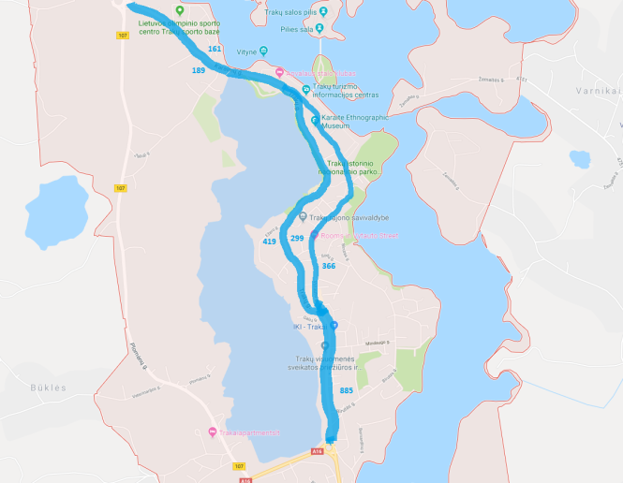 | 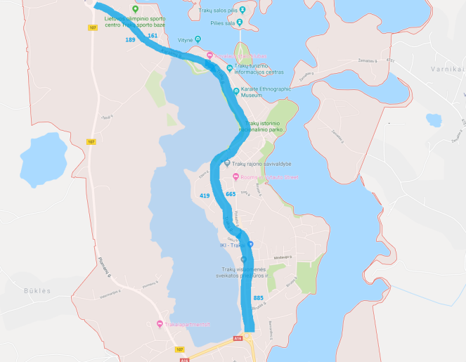
1 scenarijus. Neįgyvendinti papildomų sprendinių | 2 scenarijus. Uždaryti judėjimą Vytauto-Karaimų gatve nukreipiant srautą į Trakų gatvę
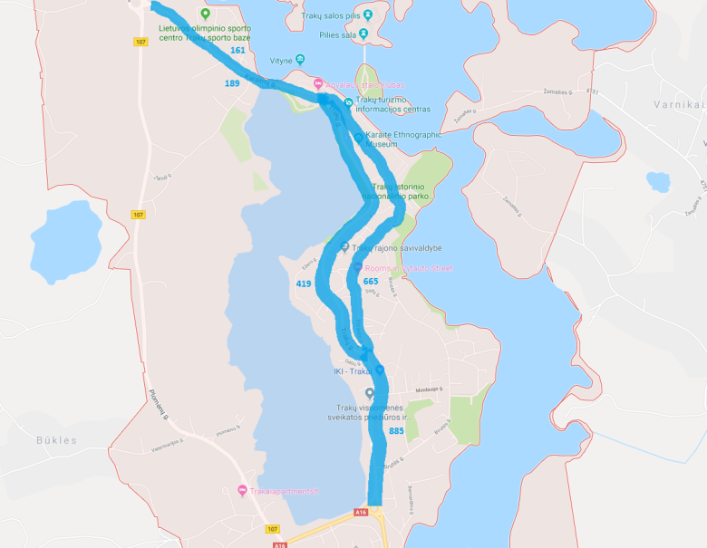
3 scenarijus. Įvesti vienpusio eismo judėjimą Trakų gatvėje
70 paveikslas. Automobilių srauto miesto viduje nukreipimo scenarijai
Šaltinis: sudaryta Konsultanto
Atliktos palyginamosios scenarijų analizės metu nustatyta, jog esamų tendencijų scenarijus yra realiausias, kadangi vienpusio eismo įvedimo arba gatvių uždarymo scenarijai nesprendžia esamų problemų, o kaip tik didėjantis srautas Karaimų/Vytauto arba Trakų gatvėse didina parkavimo, eismo saugumo, triukšmo ir kitas problemas. Dėl esamų sprendimų nukenčia ne tik gyventojai, kadangi vienoje arba kitoje gatvėje neesant galimybei srautams pasiskirstyti tolygiai padidėja užterštumas ir triukšmas, tačiau ir vietos verslininkai, kurie yra įsikūrę tiek Karaimų/Vytauto, tiek ir Trakų gatvėse bei kurie, dėl srautų paskirstymo, netenka dalies potencialių klientų. Taigi apibendrinant galima teigti, jog gatvių eismo srautų organizavimo apribojimai bei pakeitimai didina problemą ne tik vietos verslininkams, tačiau ir gyventojams, o projekte numatyti Park&Ride bei užtvarų į miesto centrą ir viešojo transporto įrengimo sprendimai spręs esančias parkavimo ir eismo srautų miesto centre problemas, nepakenkdami susiformavusiai aplinkai bei neiškraipydami esamos konkurencijos.
Skirtingų susisiekimo sistemų integracija. Susisiekimo būdų integracija Trakų mieste apima:
- „Statyk ir važiuok“ (angl. Park and Ride) aikštelių įrengimą (numatoma viena vieta ties šiauriniu įvažiavimu į miestą ir viena vieta ties pietiniu įvažiavimu į miestą (žr. 53 paveikslą));
- Dviračių dalijimosi sistemos įrengimą (numatoma 13 nuomos punktų);
- Automobilių dalijimosi sistemos įrengimą. Dalijimasis automobiliais (angl. Car sharing) tai dar viena priemonė mažinanti individualių transporto priemonių naudojimą, o tuo pačiu mažinanti triukšmą ir užterštumą mieste. Tokios dalijimosi lengvaisiais automobiliais sistemos jau veikia Vilniuje, Kaune ir Klaipėdoje. Tikėtina, kad bendradarbiaujant su CityBee kūrėjais, bent jau sezono metu turėtų atsirasti analogiška sistema. Pagrindinės vartojimo kryptys turėtų būti priemiestinės gyvenamosios teritorijos - centrinė miesto dalis ir atvirkščiai. Būtent priemiestinės teritorijos rečiau aptarnaujamos viešuoju transportu, todėl tokios dalinimosi arba nuomos automobiliais sistemos leistų pasinaudoti CityBee kaip kaimynų kolektyvine susisiekimo priemone į darbo vietas, esančias miesto centrinėje dalyje. Analogiškai galėtų būti panaudojamas taksi;
- Naujai kuriamo miesto ir priemiestinių maršrutų bilietų ir tvarkaraščių integracija.

Universalus dizainas ir specialiųjų poreikių turinčių žmonių įtrauktis
Atlikus Trakų miesto esamos judumo situacijos analizę susisiekimo sistemos visuotinime ir specialių poreikių turinčių žmonių įtrauktyje išryškinti šie aspektai:
- Trakų autobusų stotyje teikiamos pagalbos paslaugos neįgaliesiems. Taip pat autobusų stotis pritaikyta neįgaliųjų judėjimui;
- Kuriant darnų judumą skatinantį vidinį viešojo transporto tinklą, įsigyjant transporto priemones atsižvelgti į pritaikomumo galimybes neįgaliesiems;
- Įrengiant naujus ir rekonstruojant, remontuojant esamus šaligatvius, takus, jie pritaikomi žmonėms su negalia.
- Trūksta visuomenės gebėjimų padėti žmonėms su negalia.

Ilgalaikės universalaus dizaino ir specialiųjų poreikių turinčių žmonių įtraukties strategija
Siekiant sudaryti galimybes visiems gyventojams naudotis susisiekimo sistema, buvo numatyti uždaviniai, kurie padės tai įgyvendinti:
- Viso viešojo transporto pritaikymas SPTŽ;
- Infrastruktūrinis vientisumas ir infrastruktūros pritaikymas SPTŽ universalaus dizaino principu;
- Atsakingo personalo, dirbančio su SPTŽ, mokymai;
Įgyvendinant darnaus judumo planą siūloma orientuotis į tai, kad visa susisiekimo infrastruktūra ir planuojamos vidinio miesto tinklo bei užmiestinio ir tarpmiestinio viešojo transporto priemonės būtų pritaikytos specialiųjų poreikių turintiems žmonėms (toliau SPTŽ). Amžius ar fizinė negalia, neturėtų būti judėjimą varžantis veiksnys.
Viso viešojo transporto pritaikymas SPTŽ. Siekiant sukurti tvarią darnaus judumo sistemą pritaikytą tiek ir specialiųjų poreikių turintiems žmonėms, tiek ir likusiems Trakų miesto gyventojams bei turistams, sprendimai ir priemonės susijusios su viešuoju transportu turi būti pritaikytos SPTŽ. Kuriant naują darnią ir aukštos kokybės viešojo tinklo infrastruktūrą, visi sprendimai turi būti akcentuoti į SPTŽ poreikių pritaikymą. Taip pat turi būti sudarytos sąlygos ir tarpmiestinio bei priemiestinio autobusų pritaikymui SPTŽ. Šiuo metu Trakų miesto transporto parko priemonės nėra pakankamai pritaikytos SPTŽ. SPTŽ ne visada gali tikėtis vienodų galimybių naudojantis Trakų miesto transporto parko viešuoju transportu, kadangi tik 47 proc. viso Trakų miesto viešojo transporto parko yra pritaikytas SPTŽ. Transporto priemonių pritaikymas SPTŽ parodytų miesto pažangą ir tai, kaip jame sugebama spręsti socialines problemas.
Infrastruktūrinis vientisumas ir infrastruktūros pritaikymas SPTŽ universalaus dizaino principu. Patekimą į transporto priemonę, nors ji yra pritaikyta SPTŽ, apsunkina šaligatvių aukštis. Dažnai autobusų stotelėse šaligatvių aukštis žemesnis nei autobuso slenkstis, todėl SPTŽ be kitų žmonių pagalbos patekti į transporto priemonės vidų yra neįmanoma. Taip pat problemų kyla asmenims su neįgaliojo vežimėliu, kai jie nori susipažinti su viešojo transporto tvarkaraščiu, dėl netinkamo aukščio. Su šia problema susiduria ir regėjimo negalią turintys asmenys, kadangi tvarkaraščių raidžių dydis labai mažas.
Atsakingo personalo, dirbančio su SPTŽ, mokymai. Šiuo metu Lietuvoje SPTŽ vieną didžiausių viešojo transporto problemų įvardija viešojo transporto darbuotojų ir vairuotojų nemokėjimą tinkamai elgtis su SPTŽ. Net tuo atveju, kai į viešojo transporto sistemos tobulinimą investuojami pinigai ir techniškai transportas pritaikomas SPTŽ, dažnai reikalinga bent minimali pagalba tokiam asmeniui patekti į transporto priemonę. Darbuotojai nėra apmokyti kaip elgtis tokioje situacijoje, dažnai nesiryžta imtis iniciatyvos ir padėti dėl psichologinių barjerų. Kartais SPTŽ susilaukia vairuotojų neapykantos dėl prašymo sustoti ar nuleisti specialią rampą. Kita problema – viešojo transporto vairuotojai sustoja per toli nuo viešojo transporto stotelių šaligatvių. Vis daugiau dėmesio ir lėšų skiriama tam, kad miestuose kursuotų žemagrindės viešojo transporto priemonės, leidžiančios SPTŽ naudotis viešojo transporto paslaugomis. Regėjimo negalią turintiems asmenims daugiausia problemų kelia autobusų ženklinimas. Autobusų numeriai yra skirtingose vietose, šviečia skirtingomis spalvomis, todėl sunku juos pamatyti esant prastoms oro sąlygoms. Problemų kylą dėl įdiegtos garsinės sistemos, jos esmė, kad autobusas atvykęs į viešojo transporto stotelę prisistato.
Pertvarkant miesto susisiekimo sistemą būtina orientuotis į tai, kad ji būtų prieinama visiems. Darni transporto sistema yra suvokiama kaip vienetas, kuris patenkina pagrindinius visuomenės susisiekimo ir vystymosi poreikius, laikantis sveikatos ir ekologinių reikalavimų.
Kuriant infrastuktūros prieinamumą ir fizinę aplinką, reikėtų taikyti universalaus dizaino principą. Universalus dizainas suteikia galimybė naudotis infrastruktūra visiems asmenis be papildomo pritaikymo ar specialios konstrukcijos būtinybės. Universalus dizainas siekia, kad SPTŽ galėtų gyventi savarankiškai ir visapusiškai dalyvauti visose gyvenimo srityse, transporte, tai užtikrintų lygias asmenų teises.

Ilgalaikės universalaus dizaino ir specialiųjų poreikių turinčių žmonių įtraukties strategijos įgyvendinimo priemonės
Identifikavus miesto problemas, numačius uždavinius ir įvertinus veiklą lemiančius veiksnius galima siūlyti diegtis atitinkamas priemones. SPTŽ uždavinių ir siūlomų priemonių sąryšis pavaizduotas žemiau esančioje schemoje ir aprašymuose.

71 paveikslas. Siūlomi SPTŽ uždaviniai iki 2030 m. Trakų miestui pagal užsienio šalių gerąją praktiką
Šaltinis: sudaryta Konsultanto
Viso viešojo transporto pritaikymas SPTŽ
Norint pasiekti viso viešojo transporto pritaikymo SPTŽ uždavinį, numatoma įgyvendinti dvi priemones: 1. Naujai diegiamo vidinio viešojo transporto tinkle būsimų transporto priemonių pritaikymas SPTŽ; 2. Trakų miesto autobusų parko viešojo transporto pritaikymas SPTŽ (rampa, specialusis mygtukas). Atlikus Trakų miesto esamos situacijos analizę buvo nustatyta, jog SPTŽ, kurie turi judėjimo problemų, susiduria su jiems pritaikyto transporto stoka arba netinkamo pritaikymo problema.
Naujai diegiamo vidinio viešojo transporto tinkle būsimų transporto priemonių pritaikymas SPTŽ. Atsižvelgiant į šalių patirtį sprendžiant SPTŽ susisiekimo problemas galima paminėti Dubrovniko (Kroatija) miesto praktiką. Dubrovniko mieste asmenys turintys judėjimo negalią gali rinktis jiems pritaikytą specialų transportą, kuris leidžia be didesnių rūpesčių sėkmingai keliauti mieste. Transporto priemonė su specialia įranga yra suprojektuota taip, kad asmenys galėtų jaustis kiek įmanoma labiau savarankiški ir nepriklausomi, taip juos integruojant į visuomenę.
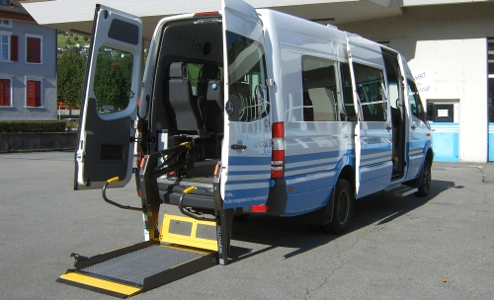
72 paveikslas. Transporto priemonės pritaikymas neįgaliųjų judumui
Šaltinis: Europos transporto informacijos tarnybos puslapis http://www.eltis.org/
Transporto priemonės gale įrengtas specialus įrenginys, kuris įkelia asmenį su neįgaliojo vežimėliu į transporto priemonės vidų. Tokia transporto priemonė padeda SPTŽ pasiekti gydymo įstaigas, reabilitacijos centrus, įvairius kultūros ir sporto renginius, lankytinas miesto vietas ir pan. Tokio pačio tipo viešojo transporto priemonės naudojamos ir daugybėje kitų Europos miestų, tokių kaip Briuselis (Belgija), Milanas (Italija), Burosas (Švedija) ir kita.
Numatomi sprendimai Trakų mieste turėtų būti pritaikyti naujai diegiamame vidiniame Trakų miesto viešojo transporto tinkle. Tikėtina, jog sėkmingai įdiegus numatomą priemonę būtų patenkinami visi SPTŽ poreikiai, sukuriamas darnus bei efektyvus viešojo transporto, atitinkančio visų suinteresuotų asmenų poreikius tinklas.
Trakų miesto autobusų parko viešojo transporto pritaikymas SPTŽ (rampa, specialusis mygtukas). Autobusai taip pat gali būti pritaikomi SPTŽ su vežimėliais. Norint tai padaryti reikia šiek tiek patobulinti autobuso konstrukciją. Durys turi būti pakankamai plačios, kad per jas galėtų įvažiuoti neįgaliojo vežimėlis per specialią atlenkiamą rampą. Grenoblis (Prancūzija), miestas kuriame SPTŽ randa vieną labiausiai išvystytų viešojo transporto sistemų. Mieste beveik visi miesto autobusai pritaikyti SPTŽ.
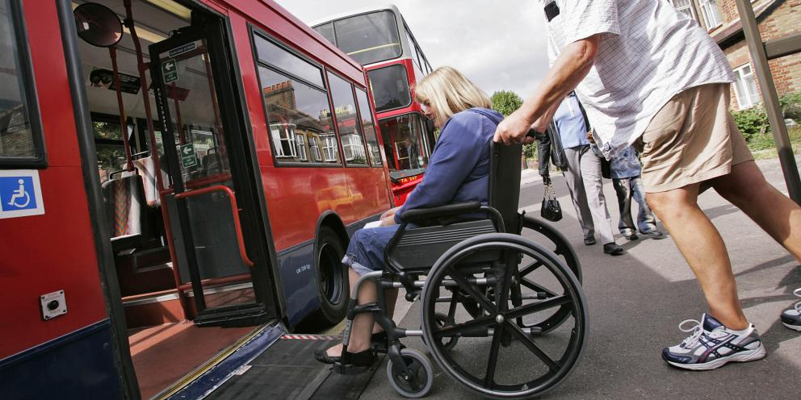
73 paveikslas. Viešasis transportas pritaikytas neįgaliems asmenims
Šaltinis: Transport for London
Autobusai turi specialius mygtukus, kurie informuoja apie neįgalųjį asmenį autobuse ir minėtas pakeliamas rampas, kurių dėka neįgalieji su vežimėliu savarankiškai įvažiuoja į autobusą. Trakų miesto darnaus judumo plano sprendinių apimtyje turėtų būti numatytas esamo Trakų autobusų parko transporto priemonių pritaikymas SPTŽ poreikiams įrengiant ne tik rampas, tačiau ir specialiuosius mygtukus.
Infrastruktūrinis vientisumas ir infrastruktūros pritaikymas SPTŽ universalaus dizaino principu.
Norint sukurti vientisą infrastruktūrą pritaikytą SPTŽ universalaus dizainu principu, numatoma įgyvendinti šias priemones: 1. Liečiamieji įspėjamieji paviršiai ir neregių vedimo sistemos; 2. Stotelių, stočių, tvarkaraščių pritaikymas SPTŽ. Atsižvelgiant į tai, jog gyventojų skaičius Trakų mieste bei rajone mažėja, o pensinio amžiaus žmonių ir neįgalių asmenų, vyresnių nei 18 m. bei neįgalių vaikų skaičius didėja (2017 m. - 7,45 proc. nuo bendro gyventojų skaičiaus), ryškėja būtinybė skatinti SPTŽ įtrauktį. Šiuo metu Trakų miesto infrastruktūra ir eismo organizavimas nėra pakankamas SPTŽ poreikiams užtikrinti.
Liečiamieji įspėjamieji paviršiai ir neregių vedimo sistemos. Trakų mieste nėra infrastruktūrinio vientisumo, kuris SPTŽ leistų saugiai ir patogiai judėti miesto periferinėse zonose. Ypač mažai dėmesio skiriama akliesiems ir silpnaregiams pritaikytai infrastruktūrai – nutolus toliau nuo miesto centro didžioji dalis infrastruktūros nėra pritaikyta saugiai ar mažiau laiko užimsiančiai kelionei. Regėjimo negalią turintiems asmenims orientuotis aplinkoje ir būti savarankiškiems padeda liečiamieji įspėjamieji paviršiai. Tokie paviršiai turi būti pakankamai kieti ir grubūs, kad žmogus su regėjimo negalia galėtų juos pajusti. Neregių vedimo sistemos (angl. tactile paving) naudojamos visame pasaulyje (žr. 73 paveikslą).
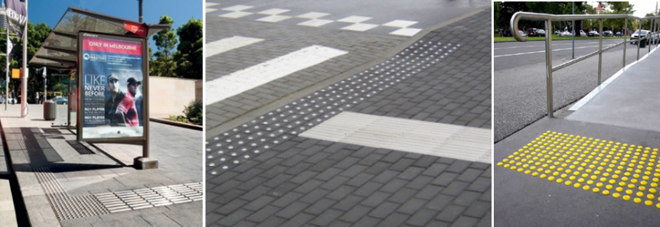
74 paveikslas. Liečiamieji įspėjamieji paviršiai
Šaltinis: Lietuvos Respublikos susisiekimo ministro įsakymas Dėl specialiųjų poreikių turinčių žmonių susisiekimo gerinimo Lietuvos Respublikos gerosios praktikos vadovo patvirtinimo
Tokios neregių vedimo sistemos yra tinkamiausios naujai grindžiamiems šaligatviams, miesto viešosioms erdvėms, aikštėms, lankytinoms vietoms, jos gali būti instaliuotos į jau esamus šaligatvius. Šie takai gali būti iš plastiko, gumos, plytelių, nerūdijančio plieno. Trinkelės ir plytelės skirtos naujiems ir jau esamiems šaligatviams. Nerūdijančio plieno sistemos gali būti naudojamos šaligatviams, jie ilgaamžiai ir nereikalauja jokios specialios priežiūros, tinkami pėsčiųjų perėjose, gatvių sankryžose, traukinių, autobusų stotyse, oro uostose. Sistemos iš plastiko taip pat gali būti naudojamos šaligatviams, dažnai žymėti laiptams, orientuotis prekybos centruose. Sistemos iš gumos naudojamos patalpose – prekybos centruose, oro uostuose, bankuose, pašto skyriuose ir t. t.
Numatoma, jog SPTŽ poreikiams pritaikyti liečiamieji įspėjamieji paviršiai ir neregių vedimo sistemos bus įrengiamos: Vytauto ir Birutės g. sankryža (8 vnt.); Vytauto ir Trakų g. sankryža (4 vnt.); Karaimų ir Trakų g. sankryža (4 vnt.); Trakų ir Kranto g. sankryža (2 vnt.); Vytauto g. pradžia (2 vnt.) (žr. 74 paveikslą).
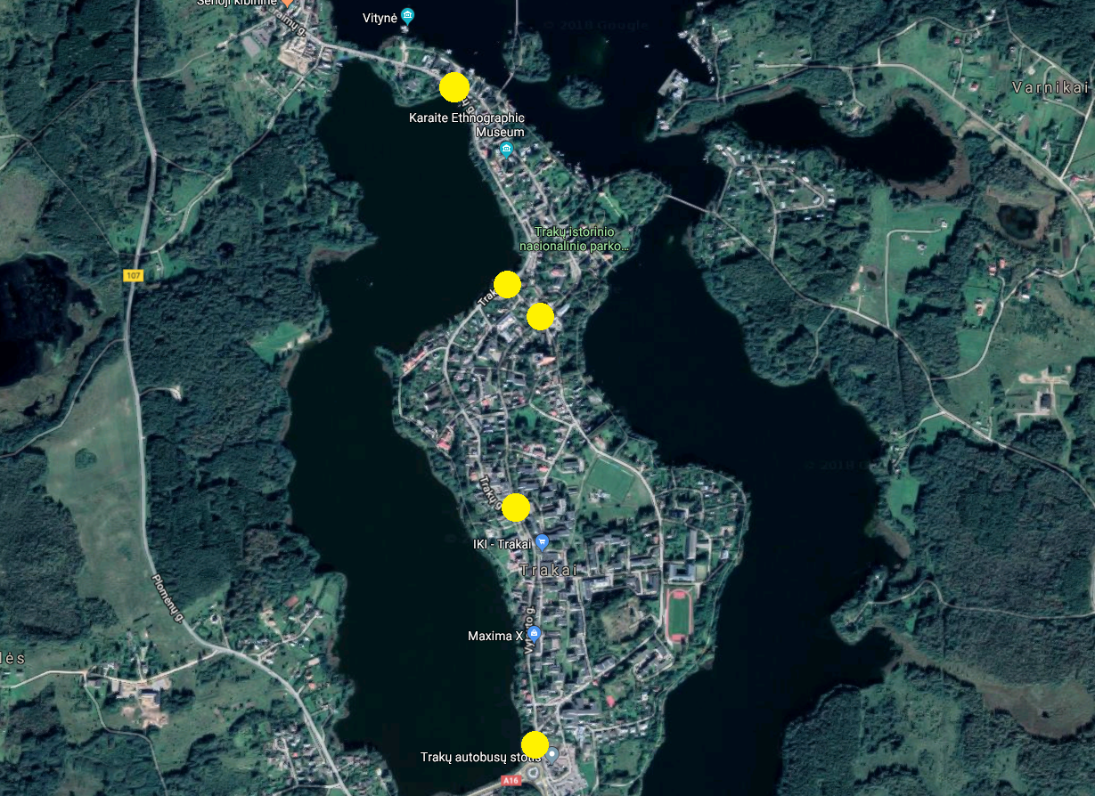
75 paveikslas. Liečiamieji įspėjamieji paviršiai Trakų mieste
Šaltinis: sudaryta Konsultanto
Tokia sistema padeda regėjimo negalią turintiems asmenims orientuotis aplinkoje, taip nesunku atskirti gatvių pradžią ar rasti laiptus, šaligatvio kraštus, pėsčiųjų perėjas, taip pat didina ne tik patogumą tačiau ir saugą bei saugumą Trakų mieste.
Viešojo transporto infrastuktūros pritaikymas SPTŽ. Įrengiant bei diegiant vidinį Trakų miesto viešojo transporto tinklą, naujai statomose stotelėse turi būti numatyti visi infrastruktūriniai sprendiniai pritaikyti SPTŽ, t. y. viešojo transporto stotelėse numatomi bordiūrai turi būti įrengti tokiame aukštyje, jog neįgalieji su vežimėliais galėtų patogiai pasiekti viešojo transporto priemonę. Remiantis gerąja patirtimi nustatyta, jog Londono (Anglija) miestas yra vienas labiausiai pritaikytų SPTŽ. Stotelės įrengiamos atsižvelgiant į bordiūro aukštį ir naudotojams būtų užtikrintos patogios sąlygos naudotis viešuoju transportu. Svarbu, kad bordiūras būtų patogus ne tik SPTŽ, bet ir autobusų vairuotojams, kadangi jie turi privažiuoti kuo arčiau ir sustoti lygiagrečiai bordiūrui. Svarbu, kad vietose kur sustoja autobusas nebūtų jokių pašalinių kliūčių, kurios galėtų trukdyti SPTŽ patekti į autobusą (stulpai, šiukšliadėžės, reklaminiai stendai ir pan.). Kalbant apie stotelių pritaikymą SPTŽ svarbu paminėti, kad viešojo transporto tvarkaraščiai turi būti SPTŽ pritaikytame lygyje, akliesiems patogu jeigu iki stotelės ir stotelėje įrengti liečiamieji paviršiai, nukreipiantys asmenį iš ir į stotelę. Neaiškių užrašų problemos gali būti sprendžiamos atsižvelgiant į Prostějov (Čekija) miesto patirtį.
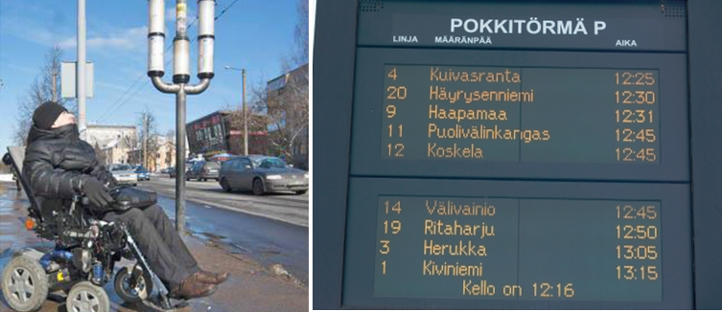
76 paveikslas. Autobusų stotelės pavyzdys
Šaltinis: Lietuvos žmonių su negalia sąjungos internetinė svetainė http://www.negalia.lt/(kairėje); Europos transporto informacijos tarnybos puslapis http://www.eltis.org/(dešinėje)
Trakų miesto autobusų stotelėse (pusiasalio dalyje bei prie Park&Ride aikštelių) bus įrengiami specialūs ekranai su viešojo transporto tvarkaraščiais (žr. 76 paveikslą), kuriuose informacija pateikiama aiškiai ir suprantamai. Tokiais ekranais patogu naudotis tiek SPTŽ, tiek likusiai visuomenei, tokie sprendimai jau taikomi ir Lietuvoje.
Atsakingo personalo, dirbančio su SPTŽ bei vyresniojo amžiaus ir negalią turinčių asmenų apmokymas
Norint maksimaliai užtikrinti ne tik vientisą infrastruktūrą ir priemones pritaikytas SPTŽ universaliam dizainui, tačiau ir sėkmingai bei kokybiškai ją naudoti, buvo numatyti atsakingo personalo, dirbančio su SPTŽ bei vyresniojo amžiaus ir negalią turinčių asmenų mokymai, kurie apims šias priemones: 1. Judėjimo negalią turinčių asmenų mokymai; 2. Viešojo transporto vairuotojų ir darbuotojų mokymai.
Judėjimo negalią turinčių asmenų mokymai. Berlyne (Vokietija), vietos transporto operatoriai pasiūlė vietos gyventojams, kurie turi judėjimo negalią, dalyvauti mokymuose, kurių metu supažindinama su saugiu važiavimu miesto viešuoju transportu. Mokymu metu asmenys turintys judėjimo negalia gali nevaržomai išbandyti kaip tiksliai veikia viešajame transporte taikomi sprendimai. Svarbu tai, kad asmuo be jokio streso susipažįsta kaip veikia transporto įranga: kaip naudotis pandusais, tinkamai įvažiuoti ir išvažiuoti iš transporto priemonės. Be to, mokymu metu SPTŽ turi galimybę dalintis savo patirtimi, lūkesčiais su vairuotojais. Svarbu tai, jog tokių užsiėmimų metu stiprinamas savarankiškumas, saugumas, skatinamas bendravimas tarp SPTŽ ir darbuotojų, kitų keleivių.
Viešojo transporto vairuotojų ir darbuotojų mokymai. Sprendžiant SPTŽ judėjimo mieste problemas svarbus viešasis transportas, tačiau svarbūs ne tik jo techniniai sprendimai, kurie užtikrintų fizinį judėjimą, bet ir aplinkinių žmonių supratimas, šiuo atveju viešojo transporto vairuotojų ir kitų darbuotojų. Rygoje (Latvija) vairuotojai ir kiti viešojo transporto darbuotojai buvo mokomi kaip pasiūlyti ir esant poreikiui suteikti pagalbą keleiviams, kurie turi judėjimo ar kitą negalią.
Galima išvardinti keletas priežasčių, kodėl transporto paslaugas teikiantys vežėjai turėtų pagerinti jų teikiamų paslaugų prieinamumą. Pirma, gerinti paslaugų prieinamumą yra naudinga verslui, kadangi keičiasi viešojo transporto keleivių santykis (ir potencialūs keleiviai). Lietuvoje didėja vyresnio amžiaus gyventojų dalis, taip pat daugėja SPTŽ, besinaudojančių viešuoju transportu. SPTŽ prieinamos paslaugos pritrauks daugiau keleivių, kurie anksčiau nebūtų naudojęsi viešuoju transportu. Antra, teisės aktai užtikrina nediskriminavimo principą naudojantis paslaugomis, įskaitant transportą. Trečia, projektuojant transporto infrastruktūrą ir teikiant viešojo transporto paslaugas visiems keleiviams turėtų būti skiriamas vienodas dėmesys.
Pritaikant miestą STPŽ rekomenduotina vadovautis Lietuvos Respublikos susisiekimo ministro įsakymu „Dėl specialiųjų poreikių turinčių žmonių susisiekimo gerinimo Lietuvos Respublikoje gerosios praktikos vadovo patvirtinimo“ patvirtintu 2013 m. liepos 23 d. Nr. 3-403.

Alternatyvių degalų ir švaraus transporto skatinimas
Atlikus Trakų miesto esamos judumo situacijos analizę alternatyvių degalų ir aplinką mažiau teršiančio transporto srityje išryškinti šie aspektai:
- 99 proc. viso automobilių parko sudaro iškastiniu kuru varomos transporto priemonės;
- Vasaros sezono metu kelis kartus išauga transporto priemonių skaičius mieste dėl ko didėja momentinė oro tarša ir triukšmas;
- Trakų miestas esanti infrastruktūra nėra pritaikyta elektromobilių naudojimui ir pakrovimui.
Atsižvelgiant į aukščiau išdėstytus aspektus Teminėse dalyse yra ieškomos priemonės ir galimybės užtikrinti esamų problemų sprendimą, sprendimų tęstinumą ir tobulinimą.

Ilgalaikė alternatyvių degalų ir aplinką mažiau teršiančio transporto strategija
Siekiant įgyvendinti vieną iš pagrindinių baltosios knygos tikslų – iki 2030 m. dvigubai sumažinti degalais varomų automobilių naudojimą miestuose, iki 2050 m. pasiekti, kad miestuose jų nebeliktų, šiame skyriuje:
- Nagrinėjama Europos šalių geroji praktika;
- Pateikiama elektromobilių parko ir jų įkrovimo infrastruktūros plėtros analizė;
- Pateikiamos skatinimo priemonės skirtos naudotis aplinką mažiau teršiančiomis transporto priemonėmis;
Remiantis „Kompleksinėje elektromobilių transporto įkrovimo plėtros galimybių studijoje“ pateiktais duomenimis labiausiai tikėtinas scenarijus, jog 2025 metais Lietuvoje bus eksploatuojama 15-16 tūkst., elektromobilių. Elektromobilių skaičius pastaraisiais metais tendencingai auga. Susisiekimo ministerijos duomenimis, 2014-aisiais metais Lietuvoje buvo registruoti 63, 2015-aisiais metais 159, o iki 2016-ųjų lapkričio mėnesį 337 elektromobiliai. Matoma, jog bendras elektromobilių skaičius kiekvienais metais padvigubėja.
Elektromobilių Europos Sąjungos vidurkis yra 1,4 % nuo naujai registruojamų automobilių ir šis rodiklis kas metus padvigubėja, todėl darytina išvada, kad po 5 metų elektromobilių bus 10-15 % nuo visų naujai registruojamų automobilių. Trakų miesto atveju, tai sudarytų nuo 1000 iki 1600 elektra varomų automobilių jau 2021 metais. Statistiniais duomenimis, tik 13-16 % elektra varomų automobilių vairuotojų per metus naudojasi viešosiomis pakrovimo stotelėmis ir paprastai elektra varomus automobilius krauna kas antrą dieną, todėl prognozuojama, kad Trakų mieste 2021 metais bus nuo 65 iki 130 naudotojų per dieną. Lietuvos automobilių kelių direkcija prie Susisiekimo ministerija atkreipia dėmesį, kad teikiami skaičiavimai yra optimistiniai, jeigu Lietuvos Respublika pasieks Europos Sąjungos vidurkį, tačiau šiuo metu nesiekiame net 0,1 % nuo naujai registruotų automobilių. Pesimistiniu variantu, išliekant dabartinėms tendencijoms skaičiai turėtų būti 10 kartų mažesni.
Vadovaujantis statistiniais duomenimis, rekomendacijomis bei Lietuvos Respublikos susisiekimo ministerijos pateikta informacija ypač svarbi nusistatyti tolimesnius tikslus ir uždavinius bei darnaus judumo kontekste pasirinkti tinkamas priemones šiems tikslams pasiekti.
Elektromobilių įkrovimo stotelių plėtra darnaus judumo kontekste turėtų tapti vienu iš svarbiausių uždavinių sudarančių palankias sąlygas aplinką mažiau teršiančio transporto plėtrai bei susisiekimo elektromobiliais gerinimui. Siekiant, jog elektromobilių įkrovimo stotelės nuolatos tinkamai funkcionuotų ir būtų sujungtos į vientisą, efektyviai veikiančią sistemą, būtina daugiau dėmesio skirti elektromobilių įkrovimo prieigų eksploatacinei priežiūrai. Aplinką mažiau teršiančio transporto skatinimas negali būti formuojamas be informacinio visuomenės švietimo bei supažindinimo su inovatyviomis alternatyvaus transporto rūšimis.

Alternatyvių degalų ir aplinką mažiau teršiančio transporto skatinimo priemonių geroji praktika
Žemiau pateikiama sėkminga užsienio valstybių alternatyvių ir aplinką mažiau teršiančių transporto priemonių skatinimo patirtis:
- Norvegija viena labiausiai pažengusių valstybių, elektromobilių vystyme ir skatinime. Šioje šalyje 2015 m. elektromobiliai sudarė 22 % visų naujų automobilių pardavimų. Šalyje jau daugiau kaip dvidešimtmetį veikia Norvegijos elektromobilių asociacija, kuri rūpinasi sėkmingu šių transporto priemonių įvedimu į rinką. Nuo 1990 m. Norvegijos politinės partijos suformavo koaliciją palaikančią elektromobilių plėtros iniciatyvą. Iniciatyva apėmė paketą skatinimo priemonių: importuojant elektromobilį netaikomi mokesčiai; perkant naują elektromobilį netaikomas 25 % PVM mokestis; sumažintas metinis kelių mokestis; netaikomas mokamų kelių mokestis; leidžiamas nemokamas parkavimas; leidžiama naudotis viešojo transporto juostomis. Įkrovimo infrastruktūra Norvegijoje vystoma remiantis Švarios energijos transporto direktyva, kuri rekomenduoja, kad miestuose dešimčiai elektromobilių turi būti įrengiamas vienas viešai prieinamas elektros įkrovimo taškas. Ilgo atstumo susisiekimo keliuose įrengiamos bent dvi greito įkrovimo stotelės 50 km ruože.
- Nyderlandai palaiko alternatyvių degalų ir aplinką mažiau teršiančio transporto skatinimo idėją. Nyderlanduose elektromobilių pardavimų skaičius buvo labiausiai išaugęs 2015 m. ir sudarė apie 10 %, lyginant su 2014 m. pardavimai buvo išaugę 2,5 karto. Nyderlandų vyriausybė skatina transporto elektrifikaciją, nes tai prisideda prie klimato gerinimo, energijos išteklių tausojimo ir gyvenimo kokybės miestuose gerinimo. Nyderlanduose įmonės, nevyriausybinės organizacijos, mokslo įstaigos ir vyriausybė dirba kartu, siekdamos paspartinti elektromobilių infrastruktūros plėtrą ir pasinaudoti su tuo susijusiomis ekonominėmis galimybėmis.
- Austrijoje, lyginant 2015 m. ir 2016 m., elektromobilių pardavimai išaugo 1,5 karto ir 2016 m. sudarė 1,5 % visų naujų automobilių pardavimų. Austrijos transporto plane nustatyti konkretūs kiekybiniai tikslai iki 2025 m., kurie apima transporto išmetamų teršalų mažinimą, krovinių vežimo geležinkeliais didinimą ir visuomeninio transporto ir elektromobilių naudojimo didinimą. 2012 m. vyriausybė priėmė nacionalinį įgyvendinimo planą, kuriame nurodytos 65 priemonės, skirtos skatinti ekologiškas transporto priemones ir tvarų transportą.
Privačiame transporte iš lėto į rinką įžengia elektromobiliai, kurių sėkmingam pritaikymui yra būtinas patogus elektros įkrovimo stotelių tinklas ir tokių transporto priemonių įsigijimas skatinimas politiniame lygmenyje (lengvatos perkant, atleidimas nuo parkavimo mokesčių, galimybė naudotis viešojo transporto juostomis).
Vertinant viešąjį transportą pastebima, jog sektoriuje dominuoja biodyzelino ir suspaustų gamtinių dujų technologijos taikymas, o į rinką iš lėto įžengia hibridiniai autobusai. Šiandien savo viešojo transporto parkuose hibridinius autobusus testuoja dauguma didelių ir mažesnių Europos miestų:
- Lenkijoje (Sosnowiec, Poznan);
- Šveicarijoje (Lenzburg);
- Ispanijoje (Barcelona, Granada, Lugo, Madridas Santiago de Compostela, Sevilla, Cadiz, Murcia, San Sebastian);
- Portugalijoje (Lisabona, Porto);
- Švedijoje (Stokholmas, Gotteborgas);
- Vokietijoje (Dresden, Glonn, Hannover, Leipzig, Munich);
- Lietuvoje (Vilniuje, Kaune, Telšiuose, Klaipėdoje).
2011 m. Estijoje įkurtas greito elektromobilių įkrovimo tinklas – ELMO. Tai pirmasis tokio pobūdžio tinklas pasaulyje, kuris buvo pradėtas siekiant padidinti atsinaujinančių šaltinių naudojimą transporte, sumažinti CO2 emisiją, kuri yra sukuriama privataus transporto sektoriuje. Oficialiai ELMO tinklas pradėjo veikti 2015 m., tinklą sudarė 165 „CHAdeMO“ (angl. akronimas Charge the move) greitieji įkrovikliai. Įkrovimo punktai įrengti keliuose, kuriuose yra intensyvus automobilių eismas, miestuose, kuriuose gyvena daugiau nei 5 tūkst. gyventojų, šalia pagrindinių dažniausiai lankomų objektų (parduotuvės, bankai, degalinės). Įkrovimo punktai išdėstyti 40-60 km atstumu vienas nuo kito. 100 greito krovimo stotelių išdėstytos miestuose: 44 – didesniuose miestuose, 27 – Taline, 10 – Tartu mieste, 5 – Pernu mieste, 2 – Narvos mieste. 65 punktai įrengti šalia kelių. Greito įkrovimo stotelių tinklo populiarumas sparčiai auga. 2013 m. vasario mėn. tinklu naudotasi 1 tūkst. kartų, o 2015 m. sausio mėn. išaugo iki 11 tūkst.
Atsižvelgiant į gerąją praktiką, tolimesniame skyriuje numatytos alternatyvios degalų ir aplinką mažiau teršiančios transporto skatinimo priemonės Trakų mieste.

Alternatyvių degalų ir aplinką mažiau teršiančio transporto skatinimo priemonės
Identifikavus miesto problemas, numačius uždavinius ir įvertinus veiklą lemiančius veiksnius galima siūlyti diegtis atitinkamas priemones. Alternatyvių degalų ir aplinkos taršą mažinančio transporto skatinimo uždavinių ir siūlomų priemonių sąryšis pavaizduotas žemiau esančioje schemoje ir aprašymuose.

77 paveikslas. Aplinką mažiau teršiančio transporto plėtros tikslas ir uždaviniai
Šaltinis: sudaryta Konsultanto
Siekiant užtikrinti alternatyvaus transporto vystymą ir skatinimą, numatoma vystymo ir skatinimo strategija iki 2030 m. bei pateiktos priemonės numatytiems uždaviniams bei tikslui pasiekti:
Viešos elektra varomų transporto priemonių įkrovos infrastruktūros sukūrimas
Siekiant skatinti elektromobilių naudojimą, pirmiausiai būtina išvystyti infrastruktūrą, kuri būtų patogi ir lengvai pasiekiama centre ir Trakų miesto periferinėse zonose. Greitai ir efektyviai plėtojama elektromobilių įkrovos stotelių infrastruktūra leistų ne tik optimizuoti besiplanuojančių asmenų kelionės laiko sąnaudas, bet ir paskatintų rinktis labiau ekologiškas transporto rūšis. Įkrovimo stotelės neturėtų būti koncentruojamos vien centrinėje miesto dalyje, taip apribojant periferinių miesto zonų gyventojų susisiekimo galimybes – turi būti siekiama tolygios elektromobilių įkrovimo stotelių sklaidos. Kiekvienoje iš įkrovimo stotelių rekomenduojama išskirti po dvi įkrovimo prieigas bei po dvi elektromobilių laukimo vietas, kurios būtų pažymėtos specialiomis žymomis. Įkrovimo stoteles numatoma įrengti šalia pagrindinių traukos objektų, t. y. suplanuotų Park&Ride aikštelių, centrinės miesto dalies, gyvenamųjų namų masyvuose. Įkrovimo stotelės dalinai turėtų būti nukreiptos į Trakų miesto gyventojų poreikių patenkinimą, todėl jas rekomenduojama daryti vietose, kuriose miesto gyventojai yra linkę praleisti visą dieną (žr. 78 paveikslą). Pabrėžtina, kad vieno įkrovimo punkto miesto centre pastatymas nesukels jokių transporto spūsčių ar neigiamo poveikio. Tai taip pat yra puiki Trakų miesto rinkodarinė žinutė aplinkiniams, kad miestas remia neteršiantį transportą.
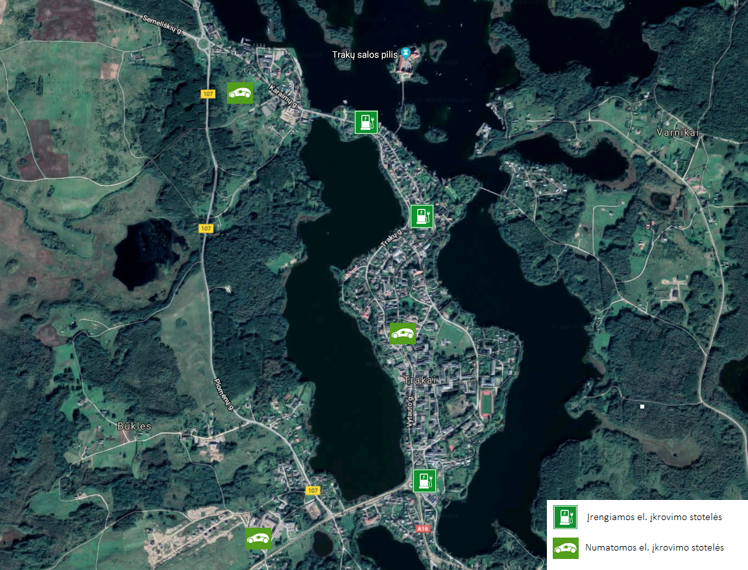
78 paveikslas. Įrengiamos ir numatomos įrengti elektromobilių įkrovimo stotelės
Šaltinis: sudaryta Konsultanto
Numatomi sprendiniai turėtų apimti ir planuojamo įdiegti viešojo transporto priemonių poreikių užtikrinimą. Planuojant sprendinius, nustatyta, jog dalis naujai diegiamo vidinio viešojo transporto bei tarpmiestinio ir priemiestinio viešojo transporto sprendinių yra akcentuojami į ekologiją, o numatomos įsigyti transporto priemonės yra varomos elektra. Siekiant atliepti elektra varomo viešojo transporto poreikius infrastruktūrai, numatoma įrengti ne tik visuomenei pritaikytas elektromobilių įkrovos stoteles, tačiau ir elektrinių autobusų įkrovos (papildomo pakrovimo) stoteles, tikėtina, jog iki 2030 metų bus įrengiama daugiau kaip 14 tokio tipo stotelių.
Tinkama elektromobilių įkrovimo stotelių eksploatacinė priežiūra
Trakuose šiuo metu elektromobilių įkrovimo stotelių nėra bei remiantis Nacionalinę susisiekimo plėtros 2014–2022 metų programa, papildomas elektromobilių įkrovimo stotelių įrengimas nėra numatytas. Todėl planuojant įrengti elektromobilių įkrovų stoteles turi būti sukurtas bendras ir vientisas tinklas, kuris būtų ne tik maksimaliai naudojamas, tačiau ir maksimaliai bei operatyviai prižiūrimas eksploatacijai.
Lengvatų taikymas
Siekiant skatinti alternatyvių transporto priemonių naudojimą, rekomenduojama numatyti lengvatas transporto priemonių registravimui ir įvažiavimui į ribojamas eismo zonas, t. y. šių transporto priemonių savininkams siūloma leisti elektromobilius neribotai statyti ribojamoje miesto zonoje, kuri kitų transporto priemonių savininkams (ne miesto gyventojams) yra mokama.
Informacinis visuomenės švietimas apie aplinką mažiau teršiančio transporto naudą
Informuojant visuomenę apie taikomas lengvatas, prioritetus, vykdomus projektus ir jų teikiamą naudą, galima paskatinti visuomenę naudotis alternatyviomis transporto priemonėmis ir imtis priemonių skatinančių mažinti transporto priemonių sukeliamą triukšmą ir taršą Trakų mieste. Didžiojoje dalyje Europos Sąjungos šalių visuomenė yra šviečiama organizuojant oficialius renginius, kuriuose yra dalijama mokomoji medžiaga (lankstinukai), taip pat supažindinama su elektromobilio veikimo principais, leidžiant juos išmėginti.

Intelektinių transporto sistemų diegimo mieste poreikio vertinimas
Bendra ITS vizija – Išmani transporto sistema paremta transporto priemonių ir transporto infrastruktūros sąveika. Transporto priemonių ir infrastruktūros sąveika leis išspręsti daugelį transporto sektoriaus problemų: užtikrinti efektyvų energijos naudojimą, sumažinti transporto spūstis, garantuoti maksimalią saugą ir saugumą.

Intelektinių transporto sistemų diegimo mieste strategija
Siekiant išrinkti galimas ITS priemones buvo nustatyti svarbiausi kriterijai, kuriuos turi atitikti siūlomos diegti ITS:
- Įtaka problemos sprendimui – siūlomos diegti ITS turi padėti spręsti esančias transporto problemas.
- Ekonominė nauda – siūlomos diegti ITS turi būti ekonomiškai naudingos.
- Teisinės bazės turėjimas - įgyvendinant ITS turi būti sukuriama atitinkama aplinka ar sąlygos. Vienos įdiegtos ITS gali veikti dabartinėje teisinėje aplinkoje, kitoms būtini esminiai politiniai pokyčiai.
Palankios terpės ITS įgyvendinimui ir funkcionavimui suformavimas yra vienas iš svarbiausių veiksnių. Pavyzdžiui, problemas sprendžiantis projektas, kuris yra ekonomiškai labai naudingas be politinio sprendimo ir esminio teisinės bazės pakeitimo negali būti įgyvendintas. Ir priešingai, ekonomiškai nelabai naudingas projektas gali būti siūlomas tik todėl, kad ši priemonė yra įgyvendinama ES mastu ir esant tam tikroms aplinkybėms šalis gali turėti neigiamų politinių pasekmių. Darnaus judumo plane numatytos priemonės bus koncentruotos į pagrindinius tikslus: multimodalinį kelionių skatinimą, viešojo transporto skatinimą, eismo saugos ir saugumo užtikrinimą bei transporto prieinamumo SPTŽ didinimą. Įgyvendinant šiuos tikslus bus siekiama Trakuose sukurti modernią ir darnią susisiekimo sistemą, kurios techniniai parametrai, sauga ir saugumas, poveikis aplinkai ir teikiamų paslaugų kokybė prilygs pirmaujančių ES valstybių narių susisiekimo sistemoms. Gera susisiekimo sistema užtikrina glaudžius kultūrinius ir socialinius saitus, didina gyventojų judumą, plečia tarptautinį bendradarbiavimą ir turizmą, gerina verslo sąlygas ir skatina jo plėtrą.
Šių tikslų įgyvendinimo metu prisidedama prie NSPP antrojo tikslo – gerinti transporto ir logistikos veiklos paslaugų kokybę ir didinti transporto sektoriaus konkurencingumą, plėtoti intelektines transporto sistemas ir paslaugas bei uždavinių – diegti ITS ir kitas inovacijas ir skatinti tarpinstitucinį ir viešojo ir privataus sektorių bendradarbiavimą diegiant ITS paslaugas. Taip pat prisidedama prie darnaus judumo ir viešojo transporto plėtros skatinimo, užtikrinant transporto maršrutų dermę ir efektyvesnę sąveiką su privačiu transportu.

Intelektinių transporto sistemų diegimo mieste priemonės
Identifikavus miesto problemas, numačius uždavinius ir įvertinus veiklą lemiančius veiksnius galima siūlyti diegtis atitinkamas priemones. Intelektinių transporto sistemų diegimo uždavinių ir siūlomų priemonių sąryšis pavaizduotas žemiau esančioje schemoje ir aprašymuose.

79 paveikslas. Intelektinių transporto sistemų diegimo tikslas ir uždaviniai
Šaltinis: sudaryta Konsultanto
Maršrutų planavimo ir transporto informacinių sistemų prieinamumo užtikrinimas
Multimodalinės maršrutų planavimo ir informacinės sistemos sukūrimas. Trakuose geležinkelio ir autobusų stotys viena nuo kitos nutolusios apie 650 m, todėl yra tinkamos multimodalinėms kelionėms vystyti. Daugumoje skirtingų miestų dažnai vidinio viešojo transporto bei kitų transporto priemonių (traukinių, tarpmiestinių autobusų) mokėjimo sistemos skiriasi, taip ne tik apsunkindamos skirtingų transporto rūšių naudojimąsi, tačiau ir demotyvuojančios naudojimąsi jomis. Įgyvendinant Trakų miesto darnaus judumo plane numatytas priemones bei įrengiant vidinį viešojo transporto tinklą, diegiamos ITS priemonės turi būti orientuotos į „vieno bilieto“ sistemos įdiegimą, kuri užtikrintų nepertraukiamą naudojimąsi įvairiomis transporto priemonėmis bei leistų prijungti Park&Ride ir užtvarų sprendinius.
Olandijoje multimodalinės maršrutų planavimo sistemos dėka žmonės gali paprasčiau planuoti kelionės maršrutą automobiliu arba viešuoju transportu įskaitant „Park&Ride“ vietas. Sukurtoje sistemoje pagal kelionių maršrutus nurodomas kelionių laikas (remiantis eismo kontrolės duomenimis) ir galimybės dėl automobilių stovėjimo aikštelių.
Šveicarijoje transporto sistema atitinka darnios transporto sistemos planavimo principus: oro uostas su pagrindine miesto stotimi sujungtas greitojo tranzito jungtimi (traukiniai), o miesto vidinės stotys tarpusavyje sujungtos prioritetą turinčiomis greitojo susisiekimo transporto jungtimis (priemiestiniai traukiniai, troleibusai).
Danijoje yra sukurta multimodalinė transporto informacinė sistema, kuri apima automobilių kelių direkcijos paslaugas, policijos paslaugas ir viešojo transporto paslaugas (traukiniai, autobusai).
Remiantis Europos šalių gerosios praktikos pavyzdžiais Europos šalyse skatinamos multimodalinės maršrutų planavimo sistemos. Multimodalinių maršrutų planavimo tikslai yra sukurti žmonėms saugesnį ir patogesnį maršrutų planavimą. Naudojantis sukurtomis sistemomis vartotojai gali planuoti kombinuotus maršrutus, t. y. keliavimas skirtingomis transporto rūšimis, taip pat gali sužinoti apie maršrutų laiką, apie darbus vykstančius keliuose, apie eismo įvykius ir „Park&Ride“ vietas. Įgyvendinant šiuos sprendinius turėtų būti numatytas vieno administratoriaus valdymas, kuris būtų atsakingas tiek už Park&Ride aikštelių, tiek už užtvarų ir vidinio viešojo transporto mokestines sistemas.
Taip pat, norint lengvųjų automobilių vairuotojams palengvinti parkavimąsi mieste, siūloma sukurti informacinę sistemą, prieinamą miesto svečiams ir gyventojams, kurioje patogiai ir vienoje vietoje būtų pateikiamas sąrašas stovėjimo aikštelių ir vietų, kur asmenys gali palikti savo transporto priemones, įtraukiant stovėjimo kainą, aikštelės dydį ir vietą žemėlapyje. Toks interaktyvus, informacinis žemėlapis galėtų būti prieinamas nemokamai, per išmaniuosius įrenginius (kaip programėlė) arba internetu, naudojantis kompiuteriu, integruojant sistemą į Trakų miesto informacinį puslapį, arba į Trakų turizmo centro internetinį puslapį. Tokia sistema ne tik padėtų vairuotojams realiu laiku rasti automobilių stovėjimo aikštelę, esančią arčiausiai nuo vairuotojo dabartinės vietos, tačiau padėtų ir planuojant keliones ir išvykas į Trakus turistams, iš anksto norintiems susidėti maršrutą, kuriuo keliaus, padedant nuspręsti, kur jiems patogiausia palikti savo automobilį, norint aplankyti aktualias turistines vietoves(panaši sistema šiuo metu naudojama Palangoje, kur internete pateikiamas interaktyvus žemėlapis su apmokestintomis gatvėmis, pateikiant stovėjimo kainą). Tokia parkavimosi informacinė sistema galėtų būti susieta ir su anksčiau minėta Park&Ride sistema, ir su „vieno bilieto“ sistema, pateikiant nuorodas į artimiausią viešojo transporto stotelę nuo vietos, kur asmuo palieka automobilį, susiejant parkavimosi vietų ir viešojo transporto maršrutų žemėlapius.
Transporto prieinamumas SPTŽ diegiant jiems aktualias ITS
Viešojo transporto priemonės ir infrastruktūra atnaujinama vadovaujantis universalaus dizaino principais, kurie užtikrina SPTŽ patogų naudojimąsi viešojo transporto paslaugomis. Taip pat svarbu paminėti išvystyto ir patrauklaus transporto poreikį, kurį galima patenkinti diegiant multimodalines maršrutų planavimo sistemas, kurios užtikrina kokybišką kelionių tęstinumą.
Autobusų, kurie skelbia papildomą informaciją ir yra techniškai labiau pritaikyti SPTŽ skatinimas. Čekijos sostinėje Prahoje buvo įdiegta sistema, kurios dėka visos viešojo transporto priemonės su elektroniniais įtaisais, informuodavo koks yra artėjančios transporto priemonės numeris ir kokia jo paskirtis . Švedijoje šią sistemą įdiegė 3 viešojo transporto kompanijų transporto priemonėse. Ši priemonė buvo pasirinkta, kaip nuoseklus žingsnis padidinant viešojo transporto kokybę su kiek įmanoma efektyvesnėmis investicijomis. Šiuose šalyse vien tik šių priemonių įdiegimas padidino viešojo transporto sistemos patrauklumą ir neįgaliųjų keleivių skaičius padidėjo daugiau nei 100 %.
SPTŽ šiuose miestuose gali saugiau ir paprasčiau keliauti viešuoju transportu, kadangi lengviau sužino informaciją apie atvažiuojančią transporto priemonę ir paprasčiau gali įlipti / išlipti iš transporto priemonės.

Judumo mieste variantai (iki 2030 m.)
Šioje Darnaus judumo Trakų mieste plano (toliau – Darnaus judumo plano) dalyje pateikiami 2 judumo mieste variantai iki 2030 m. Judumo mieste variantai rengiami vadovaujantis esamos situacijos ir teminių dalių analizių rezultatais, taip pat atsižvelgiant į Trakų miesto specifiką, gyventojų poreikius (vadovaujantis apklausos ir susitikimų rezultatais). Taip pat rengiant judumo mieste variantus yra vadovautasi Europos Komisijos strateginiais dokumentais (Baltoji knyga, Žalioji knyga, Europos Komisijos Komunikatas Nr. 18136/13), Trakų miesto bendruoju planu, Trakų miesto strateginiu planu, Nacionaline susisiekimo plėtros 2014-2022 m. programa, Darnaus judumo planų rengimo gairėmis, kitų Lietuvos ir užsienio miestų gerąja patirtimi įgyvendinant darnaus judumo priemones.
Projekto rengėjai pateikia variantų, tikslų ir priemonių parinkimo eiliškumo schemą. Schemoje matyti, kokie veiksmai yra atlikti ir kokie veiksmai turi būti atlikti norint parengti judumo mieste variantus ir parinkti tikslų įgyvendinimo prioritetinių priemonių grupes.

80 paveikslas. Judumo plano variantų, tikslų ir priemonių parinkimo eiliškumas
Šaltinis: sudaryta Konsultanto vadovaujantis LR susisiekimo ministerijos Darnaus judumo mieste planų rengimo gairėmis
Atsižvelgiant į atliktą Trakų rajono savivaldybės ir gretimų savivaldybių teritorijų planavimo ir strateginių dokumentų analizę, Trakų miesto savivaldybės gyventojų ir turistų judumo apklausos rezultatus, esamų ir ateities problemų identifikavimą, diskusijas su suinteresuotais subjektais, buvo suformuluotas Trakų miesto judumo pagrindinis tikslas (vizija): Trakų miestas ekologiškas, modernus ir saugus miestas, skatinantis gyventojų bei miesto svečių judumo įvairovę.
Pagrindinio tikslo įgyvendinimui buvo sudaryti 2 skirtingi judumo variantai iki 2030 m., kurių pagrindinis palyginimas atliekamas šiame skyriuje. Žemiau paveiksle pateikiami Trakų miesto judumo variantai iki 2030 m., siektini tikslai ir tikslų įgyvendinimo priemonių grupės.

81 paveikslas. Judumo plano variantų, tikslų ir priemonių grupių identifikavimas
Šaltinis: sudaryta Konsultanto
Kiekviena aukščiau pateikta priemonių grupė yra sudaryta iš skirtingų priemonių, kurios buvo vertinamos atliekant Judumo plano teminių dalių analizę. Žemiau lentelėje pateikiamas priemonių grupių priskyrimas plano teminėms dalims, kuriose detaliau analizuojamas konkrečių priemonių poreikis, įrengimo praktika, užsienio geroji patirtis.
19 lentelė. Judumo mieste variantų priemonių grupės bei plano teminės dalys
Priemonių grupės | Plano teminės dalys
Bemotorio ir netaršaus transporto skatinimas | 2. Bevariklio transporto integracija;  3. Modalinis kelionių pasiskirstymas;  7. Alternatyvių degalų ir švaraus transporto skatinimas.
Eismo organizavimo tobulinimas, pertvarkymas ir stebėjimas | 5. Eismo organizavimo tobulinimas ir judumo valdymas;  8. Intelektinių transporto sistemų diegimas mieste.
Eismo saugos ir saugumo didinimas | 4. Eismo sauga ir saugumas.
Viešojo, bemotorio, dviračių ir netaršių transporto priemonių skatinimas | 1. Viešojo transporto skatinimas;  2. Bevariklio transporto integracija;  3. Modalinis kelionių pasiskirstymas;  7. Alternatyvių degalų ir aplinką mažiau teršiančio transporto skatinimas.
Visuomenės judumo skatinimas, ugdymas ir visuotinimas | 3. Modalinis kelionių pasiskirstymas;  4. Eismo sauga ir saugumas;  6. Universalus dizainas ir specialiųjų poreikių turinčių žmonių įtrauktis.
Šaltinis: sudaryta Konsultanto

Ilgalaikė transporto sistemos perspektyva
Transportas yra sudėtinė šalies infrastruktūros dalis, turinti tenkinti gyventojų ir ūkio poreikius – krovinių transportavimo ir keleivių vežimo. Plačiąja prasme transporto sistemą sudaro šalyje esančių (naudojamų) visų rūšių transporto visuma. Kiekvieną atskirą transporto rūšį sudaro neatsiejamos trys dalys: transporto materialūs elementai, transportavimo procesas ir veiklos reguliavimas.
Rengiant Judumo planą buvo atsižvelgta į visų transporto rūšių dalis bei ilgalaikė transporto sistemos perspektyva buvo vertinama plano teminių dalių analizės pagrindu. Žemiau pateikiamoje schemoje pavaizduota, kaip buvo atrenkamos Darnaus judumo plano įgyvendinimo priemonės.

82 paveikslas. Judumo plano įgyvendinimo priemonių parinkimo eiliškumas
Šaltinis: sudaryta Konsultanto, vadovaujantis LR susisiekimo ministerijos Darnaus judumo mieste planų rengimo gairėmis
Atlikus esamos padėties analizę ir išklausius visuomenės ir suinteresuotų subjektų pasiūlymus, buvo sudarytas Trakų mieste galimų įgyvendinti priemonių sąrašas. Galimos įgyvendinti priemonės toliau buvo grupuojamos atsižvelgiant į tai, kokius tikslus įgyvendina. Galutiniame rezultate buvo sudaryti 2 skirtingi judumo variantai, atskiriant pagal priemonių įgyvendinimo prioritetą ir apimtis.

Judumo mieste variantas Nr. 1 „Esamos susisiekimo sistemos efektyvumo didinimas“
Judumo mieste variante Nr. 1 „Esamos susisiekimo sistemos efektyvumo didinimas“ (toliau – Variantas Nr. 1) pagrindinis dėmesys yra skiriamas esamos susisiekimo sistemos ir infrastruktūros gerinimui bei tobulinimui: nekenksmingų aplinkai transporto priemonių skatinimui; gatvių tinklo efektyvumo ir saugumo didinimui; miesto logistikos efektyvumo didinimui; eismo organizavimo gerinimui; pėsčiųjų ir dviračių takų vieningos sistemos suformavimui.
Šiame variante Nr. 1 mažiau dėmesio skiriama viešojo transporto sistemai, tvarių kelionių dalies modaliniame pasiskirstyme didinimui, specialiųjų poreikių turintiems žmonėms bei informacinės visuomenės švietimui, siekiant pakeisti visuomenės keliavimo įpročius.
Galima teigti, kad šis judumo mieste variantas skirtas esamos situacijos pagerinimui ir minimaliam jos modernizavimui.
Įgyvendinant variantą Nr. 1 prioritetinės priemonių grupės yra:
- Eismo organizavimo tobulinimas, pertvarkymas ir stebėjimas;
- Eismo saugos ir saugumo didinimui;
- Bemotorio ir netaršaus transporto skatinimas;
- Viešojo, bemotorio, dviračių ir netaršių transporto priemonių skatinimas (konkrečiai viešojo transporto skatinimas).
Pasirinkus įgyvendinti variantą Nr. 1 pagrindiniai vykdomi darbai bus susiję su esamos transporto sistemos efektyvinimu ir tobulinimu Trakų mieste. Ekologiškų transporto priemonių skaičiaus didinimas Trakų mieste prisidės prie miesto aplinkos taršos mažinimo, vieningas dviračių ir pėsčiųjų takų tinklas skatins visuomenę daugiau keliauti dviračiais ir pėsčiomis, tačiau jo plėtra bus minimali.
Žemiau lentelėje pateikiama detali informacija kokios priemonės bei kokiu mastu bus vykdomos įgyvendinant variantą Nr.1.

20 lentelė. Varianto Nr.1 priemonės iki 2020 m. ir 2021-2030 m. laikotarpiu
Variantas Nr.1 PRIEMONĖS
Teminė dalis | Veiksmo pavadinimas | Priemonių įgyvendinimas iki 2020 m. | Priemonių įgyvendinimas 2021–2030 m.
Viešojo transporto skatinimas | Transporto priemonių skirtų viešosios sistemos įrengimui įsigijimas | - | Įsigytos naujos viešojo transporto priemonės – 3 vnt.
Viešojo transporto skatinimas |  | - | Įrengtos viešojo transporto stotelės - 20 vnt.
Viešojo transporto skatinimas | Naujai įrengiamų viešojo transporto stotelių pritaikymas SPTŽ | - | Įrengti paprastieji viešojo transporto tvarkaraščių informaciniai stendai - 20 vnt.
Bevariklio transporto integracija | „Bike sharing“ sistemos įdiegimas | - | Įrengti „Bike sharing“ punkai - 11 vnt.
Bevariklio transporto integracija | Vientiso pėsčiųjų dviračių takų tinklo kūrimas integruojant bevariklį transportą į bendrą transporto sistemą | - | Naujai įrengtų pėsčiųjų ir dviračių takų ilgis – 18,8 km.:  Karaimų-Trakų-Vytauto g. – 2,9 km.;  107 kelias – 2,9 km.;  Žemaitės g. – 3 km.;  Užutrakio g. – 1,8 km.  Semeliškių g. – 2,1 km.;  Akmenos g. – 1 km.;  Linksmoji-Liepų-Žaizrių-Plento g. – 4,1 km.;  Gedmimino g. – 1 km.;
Eismo sauga ir saugumas | Priemiestinių teritorijų gyventojų saugumo didinimas | Iškilių pėsčiųjų perėjų ir greičio mažinimo kalnelių įrengimas – 7 vnt. | -
Eismo sauga ir saugumas | Apšvietimo įrengimas pėsčiųjų perėjose | Perėjų skaičius, kuriose įrengiamas apšvietimas, vnt:  Vytauto ir Birutės g. sankryža (4 vnt.);  Vytauto ir Trakų g. sankryža (2 vnt.); | Perėjų skaičius, kuriose įrengiamas apšvietimas, vnt:  Karaimų ir Trakų g. sankryža (2 vnt.);  Trakų ir Kranto g. sankryža (1 vnt.);  Vytauto g. pradžia (1 vnt.)
Eismo sauga ir saugumas | Dviračių takų apšvietimo įrengimas (naujai kuriamuose dviračių takuose) | - | Gatvių atkarpų ilgis, kuriose įrengiamas apšvietimas – 24,85 km.:  Birutės g. – 1,3 km.;  Karaimų g. – 0,35 km.;  107 kelias – 3,2 km;  Žemaitės g. – 2,5 km.;  4722 kelias – 1,6 km.;  Užutrakio g. – 1,8 km.;  Dviračių takas ties 107 – 1,7 km.;  Gedimino g. – 1 km.;  Semeliškių g. – 2,1 km.;  Jovariškės – 1 km.;  Žaizdriai – 1 km.;  A16 – 1,5 km.;  4727 kelias – 3,4 km.;  214 kelias – 2,4 km.;
Eismo organizavimo tobulinimas ir judumo paklausos valdymas | Mokestinių zonų plėtra ir įkainio didinimas | Pertvarkyta bendroji įkainių ir mokestinių zonų sistema | -
Alternatyvių degalų ir švaraus transporto skatinimas | Viešos elektromobilių įkrovos infrastruktūros sukūrimas | - | Įrengtos įprastos galios elektromobilių krovimo prieigų skaičius – 3 vnt.
Alternatyvių degalų ir švaraus transporto skatinimas | Tinkama elektromobilių įkrovų stotelių eksploatacinė priežiūra | - | Maksimaliai veikiančios viešosios elektromobilių įkrovų stotelės – 100 proc.
Alternatyvių degalų ir švaraus transporto skatinimas | Informacinis visuomenės švietimas apie aplinką mažiau teršiančio transporto naudą | Suorganizuotų renginių skaičius – 10 vnt. | -
Alternatyvių degalų ir švaraus transporto skatinimas |  | Parengtų ir išdalintų informacinės medžiagos (lankstinukų, skrajučių) skaičius – 5.000 vnt. | -
Šaltinis: sudaryta Konsultanto

Judumo mieste variantas Nr. 2 „Visuomenės įpročių keitimas ir keliavimo variacijų suteikimas“
Judumo mieste variante Nr. 2 „Visuomenės įpročių keitimas ir keliavimo variacijų suteikimas“ (toliau – Variantas Nr. 2) pagrindinis dėmesys yra skiriamas modalinio pasiskirstymo didinimui, esamos infrastruktūros modernizavimui ir plėtrai bei visuomenės švietimui ir ugdymui: nekenksmingų aplinkai transporto priemonių skatinimui, viešojo transporto įrengimui ir skatinimui, transporto priemonių skaičiaus valdymui miesto centrinėje dalyje, pėsčiųjų ir dviračių takų mobilumo skatinimui, specialiųjų poreikių turintiems žmonėms ir informacinės visuomenės švietimui, siekiant pakeisti visuomenės keliavimo įpročius.
Šiame variante Nr. 2 mažiau dėmesio skiriama įprastinėms variklinėms transporto priemonėms.
Galima teigti, kad šis judumo mieste variantas skirtas pakeisti visuomenės įpročius ir skatinti modalinį pasiskirstymą, modernizuojant esamą ir diegiant modernią infrastruktūrą.
Įgyvendinant variantą Nr. 2 prioritetinės priemonių grupės yra:
Viešojo, bemotorio, dviračių ir netaršių transporto priemonių skatinimas;
Eismo organizavimo tobulinimas, pertvarkymas ir stebėjimas;
Bemotorio ir netaršaus transporto skatinimas
Eismo saugos ir saugumo didinimui.
Pasirinkus įgyvendinti variantą Nr. 2 pagrindiniai vykdomi darbai bus susiję su viešojo transporto įrengimu ir dviračių naudojimo populiarinimu. Taip pat bus siekiama visuomenei leisti pasirinkti įvairius keliavimo būdus, tai yra ne tik asmeninį transportą, užtikrinti eismo dalyvių saugumą bei ugdyti visuomenę. Ekologiškų transporto priemonių skaičiaus didinimas Trakų mieste prisidės prie miesto aplinkos taršos mažinimo, vieningas dviračių ir pėsčiųjų takų tinklas skatins visuomenę daugiau keliauti dviračiais ir pėsčiomis atliekant kasdienines keliones.
Suteikus galimybę visuomenei rinktis keliavimo būdą, bus sumažintas transporto priemonių skaičius vasaros sezono metu, kuomet didžiausi turistų srautai Trakų mieste, taip pat įrengus viešąjį transportą ir jo infrastruktūrą tikėtinas jo populiarumo augimas, dviračių ir pėsčiųjų takai skatins gyventojus ir turistus keliauti dviračių ar pėsčiomis atliekant kasdienines keliones.
Žemiau lentelėje pateikiama detali informacija kokios priemonės bei kokiu mastu bus vykdomos įgyvendinant variantą Nr. 2.

21 lentelė. Varianto Nr.2 priemonės iki 2020 m. ir 2021-2030 m. laikotarpiu
Variantas Nr.2 PRIEMONĖS
Teminė dalis | Veiksmo pavadinimas | Priemonių įgyvendinimas iki 2020 m. | Priemonių įgyvendinimas 2021–2030 m.
Viešojo transporto skatinimas | Transporto priemonių skirtų viešosios sistemos įrengimui įsigijimas | Įsigytos naujos viešojo transporto priemonės - 3 vnt. | Įsigytos naujos viešojo transporto priemonės - 2 vnt.
Viešojo transporto skatinimas | Viešojo transporto stotelių įrengimas | Įrengtos viešojo transporto stotelės - 27 vnt. | Įrengtos viešojo transporto stotelės - 10 vnt.
Viešojo transporto skatinimas | „Park and ride“ aikštelių įrengimas | Įrengtos „park and ride“ aikštelės - 3 vnt. | -
Viešojo transporto skatinimas | Naujai kuriamo viešojo, tarpmiestinio bei geležinkelių transporto tvarkaraščių integracija | Apžvalgos ir Polomėnų gatvių sujungimo atnaujinimas – 0,45 km. | -
Bevariklio transporto integracija | Vientiso pėsčiųjų dviračių takų tinklo kūrimas integruojant bevariklį transportą į bendrą transporto sistemą | - | Naujai įrengtų pėsčiųjų ir dviračių takų ilgis – 18,8 km.:  Karaimų-Trakų-Vytauto g. – 2,9 km.;  107 kelias – 2,9 km.;  Žemaitės g. – 3 km.;  Užutrakio g. – 1,8 km.  Semeliškių g. – 2,1 km.;  Akmenos g. – 1 km.;  Linksmoji-Liepų-Žaizdrių-Plento g. – 4,1 km.;  Gedmimino g. – 1 km.;
Bevariklio transporto integracija | „Bike sharing“ sistemos įdiegimas | Įrengti „Bike sharing“ punkai – 7 vnt. | Įrengti „Bike sharing“ punkai – 7 vnt.
Modalinis kelionių pasiskirstymas | Vienodesnis kelionių įvairiomis transporto rūšimis ir pėsčiomis pasiskirstymas | Numatyti rodikliai iki 2030 m. kompleksiškai vykdant darnaus judumo priemones
Eismo sauga ir saugumas | Dviračių takų apšvietimo įrengimas (naujai kuriamuose dviračių takuose) | - | Gatvių atkarpų ilgis, kuriose įrengiamas apšvietimas – 24,85 km.:  Birutės g. – 1,3 km.;  Karaimų g. – 0,35 km.;  107 kelias – 3,2 km;  Žemaitės g. – 2,5 km.;  4722 kelias – 1,6 km.;  Užutrakio g. – 1,8 km.;  Dviračių takas ties 107 – 1,7 km.;  Gedimino g. – 1 km.;  Semeliškių g. – 2,1 km.;  Jovariškės – 1 km.;  Žaizdriai – 1 km.;  A16 – 1,5 km.;  4727 kelias – 3,4 km.;  214 kelias – 2,4 km.;
Eismo sauga ir saugumas | Apšvietimo įrengimas pėsčiųjų perėjose | - | Perėjų skaičius, kuriose įrengiamas apšvietimas - 10 vnt:  Vytauto ir Birutės g. sankryža (4 vnt.);  Vytauto ir Trakų g. sankryža (2 vnt.);  Karaimų ir Trakų g. sankryža (2 vnt.);  Trakų ir Kranto g. sankryža (1 vnt.);  Vytauto g. pradžia (1 vnt.)
Eismo sauga ir saugumas | Priemiestinių teritorijų gyventojų saugumo didinimas | - | Iškilių pėsčiųjų perėjų ir greičio mažinimo kalnelių įrengimas - 7 vnt.
Eismo organizavimo tobulinimas ir judumo paklausos valdymas | Užtvarų įvažiuojant į Trakų miesto pusiasalio dalį įrengimas | Įrengtos užtvaros – 2 vnt.
Eismo organizavimo tobulinimas ir judumo paklausos valdymas | Užtvarų įvažiuojant į Trakų miesto pusiasalio dalį įrengimas | Gatvių praplėtimas ties užtvarais (“kišenės” įrengimas) - 2 vnt.
Eismo organizavimo tobulinimas ir judumo paklausos valdymas | Užtvarų įvažiuojant į Trakų miesto pusiasalio dalį įrengimas | Žaliosios gatvės uždarymas ir (nukreipimų į Park&Ride) įrengimas – 1 (2) vnt.
Eismo organizavimo tobulinimas ir judumo paklausos valdymas | Mokestinių zonų plėtra ir įkainio didinimas | Pertvarkyta bendroji įkainių ir mokestinių zonų sistema
Universalus dizainas ir specialiųjų poreikių turinčių žmonių įtrauktis | Naujai įrengiamų viešojo transporto stotelių pritaikymas SPTŽ | Suremontuoti šaligatviai įrengiamose viešojo transporto stotelėse pritaikyti SPTŽ patekimui į viešojo transporto priemones (kartu su viešojo transporto stotelių įrengimu)) | Suremontuoti šaligatviai įrengiamose viešojo transporto stotelėse pritaikyti SPTŽ patekimui į viešojo transporto priemones (kartu su viešojo transporto stotelių įrengimu))
 |  | Įrengti elektriniai viešojo transporto tvarkaraščių informaciniai ekranai – 15 vnt. (vidinėje pusiasalio dalyje bei prie stoties ir „Park and Ride“ aikštelių.
 |  | Įrengti paprastieji viešojo transporto tvarkaraščių informaciniai stendai - 12 vnt. | Įrengti paprastieji viešojo transporto tvarkaraščių informaciniai stendai - 10 vnt.
 | Žmonių su specialiaisiais poreikiais susisiekimo sąlygų gerinimas | - | Suremontuoti šaligatviai ir dviračių takai, tinkamai įrengiant vedimo ir įspėjamuosius (taktilinius) paviršius, vnt.:  Vytauto ir Birutės g. sankryža (8 vnt.);  Vytauto ir Trakų g. sankryža (4 vnt.);  Karaimų ir Trakų g. sankryža (4 vnt.);  Trakų ir Kranto g. sankryža (2 vnt.);  Vytauto g. pradžia (2 vnt.)
 | Atsakingo personalo, dirbančio su SPTŽ bei negalią turinčių asmenų apmokymas |  | Suorganizuotų ir įgyvendintų mokymų skaičius – 10 vnt.
 | Esamų Trakų autobusų parko tarpmiestinių autobusų nepritaikytų SPTŽ pritaikymas SPTŽ poreikiams | - | Modernizuotų Trakų autobusų parko autobusų skaičius - 11 vnt.
Alternatyvių degalų ir švaraus transporto skatinimas | Viešos elektromobilių įkrovos infrastruktūros sukūrimas | - | Įrengtos įprastos galios elektromobilių krovimo prieigų skaičius - 3 vnt.
Alternatyvių degalų ir švaraus transporto skatinimas | Elektrinių autobusų įkrovos (papildomo pakrovimo) stotelių įrengimas Trakuose | - | Įrengtos autobusų įkrovos stotelių prieigų skaičius - 10 vnt.
Alternatyvių degalų ir švaraus transporto skatinimas | Tinkama elektromobilių įkrovų stotelių eksploatacinė priežiūra | Maksimaliai veikiančios viešosios elektromobilių įkrovų stotelės - 100 proc. | Maksimaliai veikiančios viešosios elektromobilių įkrovų stotelės - 100 proc.
Alternatyvių degalų ir švaraus transporto skatinimas | Informacinis visuomenės švietimas apie aplinką mažiau teršiančio transporto naudą | - | Suorganizuotų renginių skaičius - 10 vnt.
Alternatyvių degalų ir švaraus transporto skatinimas |  | - | Parengtų ir išdalintų informacinės medžiagos (lankstinukų, skrajučių) skaičius -5000 vnt.
ITS diegimo mieste poreikio vertinimas | Maršrutų planavimo ir transporto informacinių sistemų prieinamumo užtikrinimas | Sukurta vientisa multimodalinė maršrutų planavimo ir informacinė sistema (apjungianti geležinkelių, vidini bei tarpmiestinį maršrutus, Park&Ride aikšteles bei užtvarus) – 1 vnt. | -
Šaltinis: sudaryta Konsultanto

Visos aukščiau išvardintos priemonės padidins Trakų miesto ir jame esančių traukos objektų pasiekiamumą įvairiomis transporto sistemos rūšimis, pagerins gyventojų socialinę gerovę, prisidės prie ekonominių lėšų efektyvaus panaudojimo ir prisidės prie jų taupymo, taip pat priemonės prisidės ir prie aplinkos apsaugos aspektų gerinimo. Plano rengėjai rekomenduoja rinktis judumo mieste variantą Nr. 2, kurio įgyvendinimas turės didesnę naudą nei judumo mieste variantas Nr. 1.

Europos Komisijos baltosios knygos tikslų įgyvendinimo strategija ir užsienio šalių patirtis
Baltosios knygos tikslų apžvalga
Europos Komisija transporto Baltąją knygą (angl. White Paper: Roadmap to a Single European Transport Area – Towards a competitive and resource efficient transport system) priėmė 2011 m. kovo 28 d. Baltoji knyga yra pagrindinis Europos Sąjungos transporto politikos dokumentas. Šiame dokumente buvo sukurta Europos Sąjungos susisiekimo sistemos vizija, siektini rodikliai, strategija rodikliams įgyvendinti ir pateiktas iniciatyvų/priemonių sąrašas.
Europos Komisijos Baltojoje knygoje yra išskiriami šie tikslai:
- Europos transporto erdvės pritaikymas ateities poreikiams;
- konkurencinga ir darni transporto sistema;
- efektyvus pagrindinis daugiarūšio tarpmiestinio susisiekimo ir vežimo tinklas;
- ekologiškas miesto transportas ir kelionės į darbą̨ ir atgal;
- bendra Europos transporto erdvė.
Baltosios knygos iniciatyvų sąraše buvo numatytas poreikis tam tikro dydžio miestams (atsižvelgiant į nacionalinį kontekstą) parengti darnaus judumo planus, kurių finansavimas bus remiamas Europos Sąjungos fondų lėšomis. Įgyvendinus visus tikslus padidės transporto konkurencingumas ir iki 2050 – ųjų šiltnamio efektą sukeliančių dujų bus išmetama bent 60 proc. mažiau.
Baltosios knygos strategijos tikslų įgyvendinimas Trakų mieste
Atsižvelgiant į išskirtus Europos Komisijos Baltojoje knygoje esančius tikslus toliau pateikiamas šių priemonių įgyvendinimas Trakų mieste.
22 lentelė. Europos Komisijos Baltosios knygos tikslai ir Trakų daurnaus judumo plano priemonės jiems įgyvendinti
Nr. | Tikslas | Priemonės
1. | Europos transporto erdvės pritaikymas ateities poreikiams | Priklausomybės nuo naftos produktų mažinimas skatinant alternatyvas naftos produktų naudojimui, transporto priemonių modernizavimas, spūsčių ir probleminių miesto zonų mažinimas, susisiekimo tarp centrinių ir periferinių rajonų skatinimas bei kitos priemonės užtikrinančios transporto erdvės pritaikymą ateities poreikiams.
2. | Konkurencinga ir darni transporto sistema | Naujų transporto modelių skatinimas, elektromobilizacijos skatinimas, neigiamo poveikio aplinkai mažinimas bei kitos priemonės užtikrinančios konkurencingą bei darnią transporto sistemą.
3. | Efektyvus pagrindinis daugiarūšio tarpmiestinio susisiekimo ir vežimo tinklas | Nėra aktualu darnaus judumo plano įgyvendinimui.
4. | Ekologiškas miesto transportas ir kelionės į darbą̨ ir atgal | Kelionių pėsčiomis ar dviračiu skatinimas pasitelkiant inžinerines priemones, tokias kaip: dviračių ir pėsčiųjų takų įrengimas, atnaujinimas, žymėjimas, visuomenės švietimas, viešojo transporto populiarinimas ir patrauklumo didinimas, eismo organizavimo priemonės bei kitos priemonės skatinančios ekologiško transporto mieste plėtrą.
5. | Bendra Europos transporto erdvė | Transporto saugumo užtikrinimas gerinant esamą susisiekimo infrastruktūrą bei ją modernizuojant ir vystant. Be to užtikrinamas specialiųjų poreikių turinčių asmenų saugumas, kadangi didelis dėmesys skiriamas jų judėjimui mieste ir patogiam viešojo transporto naudojimui užtikrinant kokybiškas ir prieinamas paslaugas.
Šaltinis: sudaryta Konsultanto
Prisidedant prie minėtų Baltosios knygos tikslų įgyvendinimo bus prisidedama prie šių siekinių:
- iki 2030 m. dvigubai sumažinti įprastiniu kuru varomų automobilių naudojimą miestuose;
- iki 2050 m. pasiekti, kad miestuose jų nebeliktų;
- iki 2050 m. užtikrinti beveik visišką kelių saugą. Siekdama šio tikslo ES tikisi iki 2020 m. pasiekti, kad aukų keliuose sumažėtų perpus; užtikrinti, kad ES pirmautų pasaulyje visų transporto rūšių saugos ir saugumo srityje.
Gerosios plano rengimo užsienio šalyse patirties aptarimas
Brėmeno miesto darnaus judumo planas (angl. Sustainable Urban Mobility Plan Bremen 2025) yra vertinamas kaip vienas informatyviausių ir susilaukė tarptautinio susidomėjimo, šis planas pelnė Europos SUMP apdovanojimą. Nepaisant visapusių ir sudėtingų svarstomų problemų ir didelio dalyvavimo, planas buvo paruoštas ir perduotas per 2,5 m. projekto periodą. Pagrindiniai tikslai, kurių siekiama Brėmeno miesto darnaus judumo planu:
- Socialinės įtraukties didinimas;
- Saugaus eismo lygio didinimas;
- Komercinio transporto optimizavimas atsižvelgiant į regiono centro situaciją;
- Aplinką tausojančių transporto rūšių skatinimas;
- Transporto sistemos jungimas;
- Kelionių pėsčiomis, dviračiu bei viešuoju transportu skatinimas mieste ir už jo ribų;
- Neigiamo poveikio žmonių sveikatai bei aplinkai mažinimas.
Vienas iš geriausių ekonomikos augimą bei ekonominio vystymosi etapą patiriančių miestų Jungtinėje Karalystėje yra Oksfordšyras. Oksfordšyro Vietiniame Transporto Plane (Local Transport Plan (LTP4)) išdėstoma strategija bei numatoma politika siekiant išvystyti transporto sistemą iki 2031 m.. Pagrindiniai tikslai, kurie buvo išskirti yra šie:
- Remti darbo vietų kūrimą, būsto bei ekonominį augimą;
- Siekti sumažinti transporto išmetamų teršalų kiekį;
- Siekti apsaugoti aplinką bei pagerinti gyvenimo kokybę;
- Gerinti oro kokybę, visuomenės sveikatą, asmens gerovę bei jo saugumą.
Tam, kad būtų įgyvendinti šie dokumente išskirti tikslai buvo nustatytos trys esminės temos: vystymosi palaikymas ir ekonomikos augimas, emisijos sumažinimas, gyvenimo kokybės gerinimas. Tikslai yra nukreipti į viešojo transporto, dviračių, krovinių vežimo strategijas, priemones užtikrinančias darnų judumą mieste.
Milano miesto darnaus judumo plane (angl. Milan’s Sustainable Urban Mobility Plan (SUMP)) yra inicijuojami svarbūs miesto judumo bei transporto politikos pakeitimai. Visa investicijų kaina Milane siekia 2,55 mln. Eur. o laukiame rezultatai yra susieti su šiomis trimis sritimis:
Judumas. Modalinių kelionių augimas, nuosavų automobilių naudojimo mažėjimas, vidutinių kelionių laiko trukmės mažinimas, dviračių tinklo plėtra;
Aplinkos kokybė. Oro teršiančios emisijos, šiltnamio efektą sukeliančių dujų bei energijos vartojimo mažėjimas;
Žmogaus sveikata ir saugumas. Oro kokybės gerinimas, triukšmo lygio mažinimas, eismo įvykių skaičiaus mažėjimas.

Miesto viešųjų erdvių ir esamos infrastruktūros tobulinimo galimybės
Miesto viešųjų erdvių vystymas ir jų veiksmingumo didinimas
Trakų miesto savivaldybėje didžiausios viešosios erdvės yra pagrindiniai traukos objektai, t. y. Užutrakio dvaras, Karaimų gatvė bei Trakų pilis, todėl didžiausias dėmesys turi būti skiriamas joms, siekiant išnaudoti jų potencialą lankymui.
Atsižvelgiant į tai, jos yra sujungtos į vientisą tinklą, kurį galima pasiekti ne tik individualių transportu, bet ir dviračiu bei pėsčiomis, todėl yra sudarytos galimybės keliauti iki jų įvairiais būdais. Šiose miesto viešosiose erdvėse būtina užtikrinti dviračių ir daiktų saugojimo infrastruktūrą, vystyti su poilsiu ir rekreacija skirtą infrastruktūrą, sukurti galimybes traukos objektus pasiekti viešuoju transportu ir t.t.
Pėsčiųjų ir dviračių takų Trakų mieste infrastruktūros plėtra
Šiame skyriuje aptariamos pėsčiųjų ir dviračių takų Trakų mieste infrastruktūros plėtros galimybės, sujungiant atskirus Trakų miesto pėsčiųjų ir/ar dviračių takus į rišlų ir vientisą tinklą. Formuojamas tinklas apima ne tik Trakų miesto urbanizuotą teritoriją, bet ir priemiestines zonas bei tolimoje perspektyvoje gretimybėse esančias savivaldybes su kuriomis palaikomas glaudus bendradarbiavimas.
Pagrindinis dviračių ir/ar pėsčiųjų takų plėtros principas yra sujungti esamus takus į vientisą sistemą, papildyti naujais, siekiant užtikrinti traukos objektų pasiekiamumą bei skatinti gyventojus ir miesto svečius naudotis dviračiu ir/ar keliauti pėsčiomis. Pėsčiųjų ir/ar dviračių takų infrastruktūros plėtra pateikta judumo mieste variantuose, kuriuose skiriasi plėtros mastai.
Atsižvelgiant į tai, kad Trakų miestas yra dalinai kurortinis, todėl turi būti skiriamas didelis dėmesys pėsčiųjų ir/ar dviratininkų infrastruktūros vystymui, kad tiek miesto gyventojai, tiek svečiai galėtų naudotis šia infrastruktūra ne tik poilsiui, bet ir kasdieninių keliavimo poreikių tenkinimui. Būtina užtikrinti takų ženklinimo infrastruktūros vystymą bei žemėlapių sudarymą, kad visuomenė žinoti apie esamą takų infrastruktūrą ir galėtų pasirinkti kaip pasiekti traukos objektus.
Taip pat būtina užtikrinti esamų ir naujų takų savalaikę priežiūrą, remontą ir t.t., kad būtų užtikrintas naudotojų saugumas, patogumas. Tik kokybiška infrastruktūra ir jos savalaikė priežiūra paskatins gyventojus bei miesto svečius pasirinkti kitus keliavimo būdus nei individualiu transportu.
Siekiant paskatinti gyventojus atlikti kasdienines keliones dviračiu būtina užtikrinti ir dviračių saugojimą, todėl reikalinga įrengti dviračių stovus. Tikslinga dviračių stovus pirmiausiai įrengti šalia mokyklų, numatytų Park&Ride aikštelių, viešųjų erdvių, pagrindinių traukos centrų ir t.t.
Suformuota ir įgyvendinta pėsčiųjų ir dviračių takų infrastruktūra ir jos elementų įrengimas leis užtikrinti modalinio pasiskirstymo pasikeitimus, didins gyventojų fizinį aktyvumą, sujungs infrastruktūrą į vientisą sistemą, suteiks galimybę pasiekti traukos objektus dviračiu ir/ar pėsčiomis, skatins visuomenės grupių integraciją.
Viešojo transporto tinklo įrengimas
Šiuo metu vidinis viešojo transporto tinklas Trakų mieste neegzistuoja, o gyventojai ir miesto svečiai kelionėms yra linkę naudotis privačias transporto priemones. Siekiant sukurti modernią ir gerai organizuotą bei vientisą darnaus judumo sistemą, projekto apimtyje numatytas dviejų maršrutų vidinio viešojo transporto tinklo įrengimas prijungiant priemiestines teritorijas. Tokia sistema ne tik užtikrintų maksimalų pagrindinių traukos objektų prieinamumą, tačiau ir prisidėtų prie bendros darnaus judumo sistemos, kurią apima Park&Ride aikštelių įrengimas, viešojo transporto įrengimas, užtvarų įrengimas bei dviračių ir pėsčiųjų takų įrengimas. Tokie sprendimai leis minimizuoti transporto srautą į miesto centrą, pagerės gyventojų bei miesto svečių gyvenimo ir apsilankymo kokybė.
Transporto priemonių judėjimo ribojimas šiaurinėje ir pietinėje Trakų miesto pusiasalio dalyje bei Park&Ride įrengimas
Trakų miesto geografinė padėtis gali būti labai plačiai pritaikyta darnaus judumo sprendinių įgyvendinimui. Šiuo metu didžioji miestiečių ir miesto svečių atvažiuojančių į Trakų miestą susiduria su parkavimo problema. Iš vienos pusės miesto svečiai neturi kur prisiparkuoti mašinų, iš kitos pusės miesto gyventojai kelią nerimą dėl didėjančios taršos, eismo saugumo problemos bei garso, kuris ženkliai padidėja sezono metu. Taip pat verta paminėti, jog didžioji srauto dalis Trakų miestą naudoja kaip tranzitinį miestą, siekiant greitesniu būtų pasiekti tašką B iš taško A. Siekiant spręsti esamas problemas kartu su pagrindiniais darnaus judumo sprendiniais buvo numatytas Park&Ride bei užtvarų įrengimas, siekiant sukurti bendrą sistemą apribojančią transporto srautus į miesto centrą. Miesto svečiams bus pasiūlyta alternatyva palikti automobilius Park&Ride aikštelėse, kuriose palikdami transporto priemones miesto svečiai galės pasinaudoti viešuoju transportu, dviračiais bei su ja susijusia infrastruktūra arba vykti iki traukos objektų pėsčiomis. Nors ir bus siūloma tokia opcija, patekimas į miesto centrą nebus apribojamas. Norintys galės važiuoti transporto priemone į miesto centrą, tačiau už įvažiavimą bus taikomas įvažiavimo mokestis kuris gali svyruoti nuo 5-10 EUR, taip išvengiant tranzitinio eismo, o viešintys mieste už kiekvieną valandą turės susimokėti papildomai apie 2 EUR/h (tuo tarpu siūloma Park&Ride alternatyva (1 EUR/h), kurioje gaunamas nemokamas bilietas važiuoti viešuoju transportu). Apmokėjimas vyks sukurta vientisa ITS apimančia Park&Ride aikšteles, užtvarus, Bike Sharing sistemą bei viešąjį transportą. Žmogus nesusimokėjęs už viešėjimą mieste, nebus užleidžiamas užtvarų pagalba. Siekiant išvengti spūsties ties užtvarais, numatoma įrengti “kišenes”, kuriose norintys galės sustoti ir susimokėti už paslaugas.
Numatomi sprendiniai leistų ženkliai sumažinti transporto srautą į miestą, visiškai būtų pašalinamas tranzitinis eismas, būtų skatinamas darnus judumas, o vientisa darnaus judumo sistema leistų maksimalizuoti kitų priemonių prieinamumą.
Žmonių su specialiais poreikiais infrastruktūros pritaikymas ir plėtra Trakų mieste
Viešojo transporto sistema turi būti ne tik prieinama visuomenei, tačiau pritaikyta ir žmonėms su specialiais poreikiais. Darnaus judumo plane numatomi sprendiniai leistų vidinį bei tarpmiestinį viešojo transporto tinklą bei jo priemones pritaikyti žmonėms su specialiais poreikiais, siekiant sudaryti visas galimybes darniam judumui. Taip pat naujai kuriamas dviračių ir pėsčiųjų takų tinklas bus pritaikytas žmonėms su specialiais poreikiais įrengiant specialius ženklinimus, nuožulnius nuvažiavimus, užtikrinant infrastruktūros vientisumą.
Sprendiniai detalizuojami 21 lentelėje „Varianto Nr. 2 priemonės iki 2020 m. ir 2021-2030 m. laikotarpiu“.
Vykdant teritorijų rekonstrukcijas, remontus ir įrengimo darbus turi būti tariamasi su žmonėmis su specialiais poreikiais, kad būtų įvertintas jų integralumas ir sukaupta ilgametė patirtis, kuri palengvintų jų judumą mieste. Taip pat LR teisinėje bazėje yra parengtų teisės aktų, kurie pateikia rekomendacijas, siūlymus, gerosios praktikos vadovus dėl infrastruktūros įrengimo ir pritaikymo, todėl vykdant darbus būtina įvertinti visa tai.
Būtina pastebėti, kad žmonės su specialiais poreikiais yra ne tik žmonės su negalia, bet ir moterys su kulniukais, senyvo amžiaus žmonės, žmonės stumiantys vėžimėlį ir pan., todėl infrastruktūros pritaikymas ir plėtra prisidės prie visų visuomenės grupių judumo gerinimo.

Modalinių kelionių pasiskirstymo analizė ir prognozė iki 2030 m.
Šiuo metu Trakų mieste asmenys dažniausiai renkasi keliones privačiu automobiliu, tokį kelionės būdą renkasi net 62 procentai keliaujančių (2018 m.). Tokias tendencijas lėmė sparčiai didėjantis automobilių skaičius. Atsižvelgiant į atliktą Trakų miesto gyventojų skaičiaus prognozę, automobilių skaičius Trakų mieste turėtų ir toliau augti, nepaisant gyventojų skaičiaus mažėjimo ir pensinio amžiaus gyventojų dalies didėjimo. Tikėtina, jog tendencingai ir toliau bus atliekama kelionės automobiliais. Prognozuojama, jog iki 2030 m. automobiliu atliekamų kelionių skaičiaus pasiskirstymas turėtų padidėti 6 procentais, tam įtakos turės bendras automobilių skaičiaus augimas, lyginant su 2016 metais.
Šiuo metu Trakų mieste viešuoju transportu pagal apklausos duomenis naudojasi pagrinde pensinio amžiaus gyventojai ir keliones atlieka tarp miestų. Viešasis transportas Trakų mieste neegzistuoja, o esamas tarpmiestinio viešojo transporto tinklas neužtikrina prieigos bei dažnumo link pagrindinių traukos objektų. Atlikus Trakų miesto gyventojų apklausą nustatyta, jog šiuo metu viešojo transporto tinklo galimybes daugiau kaip 90 proc. gyventojų vertina neultraliai, blogai arba labai blogai. Tikėtina, jog tolimesnis višojo transporto neskatinimas ir toliau tęstu esamas judumo tendencijas, tai yra viešasis transportas nebūtų pasirenkamas kaip viena iš pagrindinių transporto priemonių.
Dviračiais Trakų mieste pagrindine naudojasi jaunimas ir turistai. Jaunų žmonių skaičius žvelgiant demografine prasme beveik nekinta, kaip ir turistų skaičius kuris retu atveju pasirenka vykimą prie traukos objektų dviračiu. Tikėtina, jog esamos tendencijos ir toliau lemtų tokias pačias ateities perspektyvas ir toliau tolygiai vystomas dviračių takų tinklas tikėtina lemtų tik 1 proc. dviračių panaudojimą tikslams pasiekti padidėjimą modaliniame pasiskirstyme. Remiantis atliktos apklausos duomenimis, nustatyta, jog esamas dviračių takų tinklas bei galimybės pasinaudoti esama infrastruktūra yra vertinama gana neigiamai, ypač pastebimas didelis dviračių takų tinklo išvystymo poreikis.

83 paveikslas. Trakų miesto modalinis pasidalijimas 2017-2030 m.
Šaltinis: sudaryta Konsultanto
Modalinis kelionių pasiskirstymas, jei Trakų mieste nebus įgyvendinti papildomi darnaus judumo sprendimai, iki 2030 m. mažai pasikeis ir sudarys :
- Asmeninio transporto pasirinkimas padidės nuo 62 procentų iki 68 procentų;
- Viešojo transporto pasirinkimas išliks ties 4 procentų riba;
- Dviračių pasirinkimas padidės nuo 6 procentų iki 7 procento;
- Kelionių skaičius pėsčiomis sumažės nuo 28 procentų iki 21 procento.
Svarbu pabrėžti, kad aukščiau prognozuojamas modalinis kelionių pasidalijimas bus tuo atveju jei Trakų mieste nebus diegiamos naujos darnų judumą skatinančios priemonės, o miestą lankančių turistų skaičius išliks panašus į 2017 m. lygmenį. Didinant turistams teikiamų paslaugų kiekį ir turistų pritraukimą ne tik vasaros sezono metu, didėtų kelionių atliekamų dviračiu ir pėsčiomis dalis. Diegiant darnaus judumo priemones taip pat didėtų kelionių dalis atliekama dviračiais, pėsčiomis ir viešuoju transportu. Trakų mieste būtina siekti viešojo transporto dalies didinimo ir kelionių dalies automobiliu mažinimo. Skatinant dviračių naudojimą turėtų būti siekiama dviračių skatinimo Nyderlandų miestuose įgyvendinimo, kur kelionių dviračiais dalis sudaro 30-40 % (Epomm duomenų bazė). Atsižvelgiant į Trakų miesto judumo variantus, siektinas modalinio kelionių pasiskirstymas, įgyvendinant skirtingas darnaus judumo priemones, galėtų susidaryti 10 % kelionių dviračiu, 28 % kelionių pėsčiomis, 33 % kelionių viešuoju transportu ir 33 % kelionių automobiliu.
Judumo mieste variantas Nr. 1 „Esamos susisiekimo sistemos efektyvumo didinimas“ yra skiriamas esamos susisiekimo sistemos ir infrastruktūros gerinimui bei tobulinimui: nekenksmingų aplinkai transporto priemonių skatinimui; gatvių tinklo efektyvumo ir saugumo didinimui; miesto logistikos efektyvumo didinimui; eismo organizavimo gerinimui; pėsčiųjų ir dviračių takų vieningos sistemos suformavimui.
Šiame variante Nr. 1 mažiau dėmesio skiriama viešojo transporto sistemai, tvarių kelionių dalies modaliniame pasiskirstyme didinimui, specialiųjų poreikių turintiems žmonėms bei informacinės visuomenės švietimui, siekiant pakeisti visuomenės keliavimo įpročius.
Galima teigti, kad šis judumo mieste variantas skirtas esamos situacijos pagerinimui ir minimaliam jos modernizavimui.
Judumo mieste variantas Nr. 2 „Visuomenės įpročių keitimas ir keliavimo variacijų suteikimas“ yra skiriamas modalinio pasiskirstymo didinimui, esamos infrastruktūros modernizavimui ir plėtrai bei visuomenės švietimui ir ugdymui: nekenksmingų aplinkai transporto priemonių skatinimui, viešojo transporto skatinimui, transporto priemonių skaičiaus valdymui miesto centrinėje dalyje, pėsčiųjų ir dviračių takų mobilumo skatinimui, specialiųjų poreikių turintiems žmonėms ir informacinės visuomenės švietimui, siekiant pakeisti visuomenės keliavimo įpročius.
Šiame variante Nr. 2 mažiau dėmesio skiriama įprastinėms variklinėms transporto priemonėms.
Galima teigti, kad minėtasis judumo mieste variantas skirtas pakeisti visuomenės įpročius ir skatinti modalinį pasiskirstymą, modernizuojant esamą ir diegiant modernią infrastruktūrą.

84 paveikslas. Modalinis kelionių pasiskirstymas iki 2030 m. pagal judumo mieste variantus.
Šaltinis: sudaryta Konsultanto

Tiksliniai ir veiksmingumo rodikliai
Remiantis „Baltosios knygos tikslais, Nacionalinės susisiekimo plėtros 2014–2022 m. programos nuostatomis buvo išskirti Judumo plano įgyvendinimu siekiami tiksliniai rodikliai.
Žemiau lentelėje pateikiama informacija apie tikslinius rodiklius, kurių yra siekiama Trakų mieste įgyvendinant Judumo planą.

23 lentelė. Varianto Nr. 2 priemonės iki 2020 m. ir 2021-2030 m. laikotarpiu
Eil. Nr. | Tikslai | Rodiklis | Matavimo vienetas | Siekiama rodiklio reikšmė |  | Prisidėjimas
 |  |  |  | 2018–2020 m. | 2021–2030 m. | Prisidėjimas
1. | Eismo saugos ir saugumo didinimas | Sumažinti eismo įvykių mieste skaičių | % | 50 | 100 | Tiesiogiai prisideda prie Baltosios knygos siekiamų rodiklių
2. | Alternatyvių degalų ir aplinką mažiau teršiančio transporto skatinimas | Sumažinti degalais varomų automobilių naudojimą miestuose | % | 10 | 30 | Tiesiogiai prisideda prie Baltosios knygos siekiamų rodiklių
2. |  | Viešų elektromobilių įkrovimo prieigų įrengimas | vnt. | 3 | 4 | Tiesiogiai prisideda prie NSPP siekiamų rodiklių
3. | Keleivių judumo didinimas viešajį transportą sujungiant regioniniu lygmeniu | Viešuoju miesto transportu vežamų keleivių skaičiaus padidinimas | % | 8 | 28 | Tiesiogiai prisideda prie NSPP siekiamų rodiklių
4. | Stabilus viešojo transporto parko atnaujinimas pritaikant jį specialiųjų poreikių turintiems žmonėms | Įsigytos ekologiškos viešojo transporto priemonės | vnt. | 2 | 1 | Tiesiogiai prisideda prie NSPP siekiamų rodiklių
5. | Koordinuotos bemotorio transporto infrastruktūros vystymas ir geros būklės palaikymas | Naujai nutiesti ir rekonstruoti dviračių takai | km | - | 18,8 | Tiesiogiai prisideda prie NSPP siekiamų rodiklių
6. | Inžinierinių eismo saugos priemonių įrengimas bei visuomenės švietimas | Įrengtos eismo saugą užtikrinančios priemonės | sk. | - | 3 | Tiesiogiai prisideda prie NSPP siekiamų rodiklių
Šaltinis: sudaryta Konsultanto

Ekonominiai skaičiavimai taikant sąnaudų ir naudos analizės metodą
Kaštų naudos analizė, tai sisteminis kiekybinis vertinimo metodas, leidžiantis nustatyti ir įvertinti ilgalaikius finansinius, ekonominius bei socialinius projektų padarinius – naudą ir žalą. Pagrindinis šios analizės tikslas – parodyti projekto naudą (tiek finansinę, tiek socialinę), palyginti su investicijomis, kartu įvertinti projekto įgyvendinimo riziką. Kaštų naudos analizės skaičiavimai yra atliekami remiantis Europos Komisijos metodikomis:
- „Investicijų projektų sąnaudų ir naudos analizės atlikimo metodinės gairės“ (angl. Guide to Cost-benefit analysis of investment projects (Final report 12/2014)).

Kaštų naudos metodika
Atliekant finansinę analizę yra nagrinėjami finansiniai įgyvendinimo alternatyvų pinigų srautai. Šiuo atveju yra naudojama pinigų srautų metodika: apskaičiuojant finansinius rodiklius, projekto išlaidos (investicijos, veiklos išlaidos, mokesčiai) suprantamos kaip neigiami pinigų srautai, o projekto įplaukos (veiklos pajamos, finansavimas ir pan.) – kaip teigiami pinigų srautai. Apskaičiuojant finansinius rodiklius, diskontuojami viso ataskaitinio laikotarpio grynųjų pinigų srautai. Diskontavimas suprantamas kaip dabartinės būsimųjų pinigų srautų vertės apskaičiavimo būdas.
Projekto finansinė analizė atliekama šiuo eiliškumu:
- Pasirenkamas projekto ekonominės veiklos sektorius ir nurodomas projekto ataskaitinis laikotarpis. Projekto ataskaitinis laikotarpis yra metai, kuriems pateikiamos projekto investicijų, investicijų likutinės vertės, veiklos pajamų, veiklos išlaidų, mokesčių, finansavimo bei socialinės-ekonominės naudos (žalos) prognozės, skaičius. Šis m. skaičius nustatomas atsižvelgiant į ekonomiškai pagrįstą projekto kuriamo ilgalaikio turto naudojimo trukmę (infrastruktūros tarnavimo laikotarpį). Atsižvelgiant į tai, kad Judumo planas sudaromas iki 2030 m., šie metai yra laikomi paskutiniais ataskaitinio laikotarpio metais.
- Nurodoma finansinė diskonto norma (FDN). Lietuvoje įgyvendinamiems projektams FDN gali būti nustatyta atskiru Finansų ministerijos priimtu sprendimu. Finansinėje analizėje taikoma 4 % FDN.
- Nurodomi projekto lėšų srautai (investicijos, investicijų likutinė vertė, veiklos pajamos, veiklos išlaidos, mokesčiai ir finansavimas). Projekto investicijos apibūdinamos kaip, visos projekto veikloms įgyvendinti reikalingos išlaidos, kurias planuojama patirti sukuriant apibrėžtus projekto rezultatus. Investicijų likutinė vertė apibūdinama kaip, ilgalaikio turto vertė, pasibaigus projekto ataskaitiniam laikotarpiui. Veiklos pajamos apibūdinamos kaip, pajamos, kurios yra tiesiogiai gaunamos iš vartotojų už prekes ir (arba) paslaugas, kurios sukuriamos įgyvendinant projektą. Veiklos išlaidos apibūdinamos kaip, išlaidos, kurios patiriamos eksploatuojant įgyvendinimo metu sukurtą turtą viešajai paslaugai teikti. Projekto mokesčiai suprantami, kaip piniginiai srautai, kurie atsiranda dėl veiklų įgyvendinimo.
- Apskaičiuojami finansiniai rodikliai ir pateikiama išvada dėl projekto gyvybingumo. Prie pagrindinių finansinės analizės rezultatų priskiriama: investicijų rodikliai (FGDV(I), FVGN(I) ir FNIS); rodiklių palyginimas.

Biudžeto planas
Žemiau lentelėje pateikiami kaštų skaičiavimo rezultatai, t. y. investicijų, reikalingų pagal I ir II judumo planą numatytoms įgyvendinti priemonėms, poreikis.
24 lentelė. Investicijų poreikis
Nr. | Variantas | Investicijų poreikis iki 2020 m., Eur. | Investicijų poreikis 2021–2030 m., Eur. | VISO, Eur.
1. | I variantas „Esamos susisiekimo sistemos efektyvumo didinimas“ | 66100 | 7274000 | 7340100
2. | II variantas „Visuomenės įpročių keitimas ir keliavimo variacijų suteikimas“ | 2402040 | 7647100 | 10049140
Šaltinis: sudaryta Konsultanto
Priede Nr. 2 ir Nr. 3 pateikiamas I ir II varianto detalus biudžeto planas iki 2030 m.

Socialinės naudos komponentai
Socialinėje-ekonominėje analizėje vertinamas investicijų indėlis regiono ar visos šalies ekonominei gerovei. Socialinėje-ekonominėje analizėje nagrinėjami projekto įgyvendinimo sąlygoti pokyčiai visuomenėje.
Socialiniams-ekonominiams rodikliams apskaičiuoti naudojama socialinė diskonto norma (SDN). SDN atskleidžia visuomenės požiūrį į ateities naudą ir išlaidas. Tai kaina, kurią visuomenė sumoka, atidėdama vartojimą šiandien dėl vartojimo po m. (ateityje). Skaičiavimuose naudojama SDN lygi 5 %.
Projekto ekonominei analizei naudojami finansinės analizės piniginiai srautai ir atliekami šie žingsniai:
- rinkos kainos perskaičiuojamos į ekonomines;
- parenkama socialinė diskonto norma;
- įvertinamas išorinis poveikis;
- apskaičiuojami ekonominiai rodikliai.
Ekonominėje analizėje naudojami pinigų srautai, kurie gaunami pakoregavus finansinės analizės pinigų srautus, kurie yra gaunami pakoregavus finansinės analizės pinigų srautus pagal atitinkamus konvencijos koeficientus, šis veiksmas vadinamas konvertavimu. Konversijos koeficientų, socialinės-ekonominės naudos (žalos) įverčių apskaičiavimo metodikoje detaliai paaiškinama, kaip kiekviename sektoriuje buvo nustatyti ekonominės-socialinės naudos (žalos) komponentai ir apskaičiuoti jų įverčiai bei kurie komponentai naudotini išskirtuose atskiruose projektų tipuose. Socialiniams-ekonominiams rodikliams apskaičiuoti naudojama socialinė diskonto norma (SDN), kuri parodo visuomenės požiūrį į naudą ir išlaidas.
Pagrindiniai socialinės–ekonominės analizės rezultatai:
- EGDV rodiklis – ekonominė grynoji dabartinė vertė. Apskaičiuojama sudedant diskontuotus ekonominius grynuosius pinigų srautus per projekto ataskaitinį laikotarpį. Ji parodo projekto naudą visuomenei, skaičiuojant šios dienos pinigų verte;
- EVGN rodiklis – ekonominė vidinė grąžos norma. Diskonto norma, kuriai esant diskontuota investicijų ekonominė vertė lygi diskontuotai grynųjų pinigų srautų vertei, t.y. diskonto norma, kurią pritaikius EGDV lygi nuliui;
- ENIS rodiklis – ekonominės analizės rodiklis, atskleidžiantis, kiek kartų investicijų sukuriama ekonominė nauda viršija jam įgyvendinti reikalingas ekonomines išlaidas.
Remiantis dokumentu „Metodikos ir modelio, skirto įvertinti investicijų, finansuojamų Europos sąjungos struktūrinių fondų ir Lietuvos nacionalinio biudžeto lėšomis, socialinį-ekonominį poveikį, sukūrimas: galutinė ataskaita“ (toliau – SNA metodika) buvo nustatyti socialinės-ekonominės naudos komponentai, atsirandantys įgyvendinant Judumo planą.
Žemiau lentelėje pateikiami pagrindiniai socialinės-ekonominės naudos komponentai, atsirandantys įgyvendinant Judumo planą.
25 lentelė. Socialinės – ekonominės naudos komponentai
Komponentas | Tipas | Pasirinkimo argumentai (teorija, precedentai, atitiktis strateginiams tikslams ir tikėtinai sektoriaus plėtrai)
Laiko sutaupymai (dėl dviračių takų įrengimo) | Tiesioginis poveikis | Metodiniuose dokumentuose ir tyrimuose krovininio ir keleivinio transporto laiko sutaupymai išskiriami kaip vienas iš dviejų tiesioginio poveikio, pasireiškiančio transporto projektuose, tipų. Tai pabrėžiama ir EK 2008 m. gairėse. Be to, empiriniai sąnaudų ir naudos analizės atvejai, atspindintys tiek Lietuvos, tiek užsienio transporto projektus, šį poveikį traktuoja kaip vieną didžiausių naudų. Šio tiesioginio poveikio išskyrimas taip pat atitinka ES ir nacionalines strategines nuostatas, pabrėžiančias poreikį sumažinti transporto spūstis ir sutrumpinti transportavimo laiką, kas ir reiškia krovininio ir keleivinio transporto laiko sutaupymus.  Komponento įverčiai taip pat gali būti taikomi vertinant laiko nuostolius, atsirandančius, pavyzdžiui, projekto įgyvendinimo metu.
Nelaimingų atsitikimų sumažėjimas | Išorės poveikis | Nelaimingų atsitikimų kelyje mažinimas yra vienas pagrindinių strateginių tikslų tiek ES, tiek Lietuvoje. Pavyzdžiui, žūčių skaičius pateiktas kaip vertinimo kriterijus Nacionalinėje pažangos programoje. Didelis žūčių skaičius Lietuvos keliuose vis dar laikomas viena didžiausių problemų. Nelaimingų atsitikimų kelyje sumažėjimas paprastai pateikiamas kaip reikšminga nauda empiriniuose sąnaudų ir naudos analizės atvejuose, atspindinčiuose tiek Lietuvos, tiek užsienio transporto projektus.  Komponento įverčiai taip pat gali būti taikomi vertinant nelaimingų atsitikimų sąnaudas, atsirandančias, pavyzdžiui, tuo atveju, kai kartu su dėl projekto įgyvendinimo padidėjusiais srautais didėja ir nelaimingų atsitikimų skaičius.
Transporto keliamos oro taršos sumažėjimas | Išorės poveikis aplinkai | Oro taršos mažinimas yra vienas iš strateginių tikslų tiek ES, tiek Lietuvoje. Šis naudos komponentas taip pat išskiriamas empiriniuose sąnaudų ir naudos analizės atvejuose, atspindinčiuose tiek Lietuvos, tiek užsienio transporto projektus. Numatomas judumo apimties augimas taip pat atskleidžia oro taršos mažinimo svarbą.  Komponento įverčiai taip pat gali būti taikomi vertinant oro taršos sąnaudas (atsirandančias, pavyzdžiui, dėl padidėjusių transporto spūsčių kelio rekonstrukcijos darbų metu).
Vietovės patrauklumo namų ūkiams ir verslui padidėjimas | Tiesioginis poveikis | Gyvenamosios vietos patrauklumo padidėjimas gali būti sąlygotas įvairių intervencijų kombinacijos, kuri išreiškiama viešųjų erdvių ir gyvenamųjų pastatų atnaujinimu. Ši nauda atitinka ES sanglaudos politikos prioritetus ir 2014–2020 m. laikotarpio Lietuvos nacionalinį strateginį tikslą iki 2020 m. padidinti savo gyvenamąją vietovę (miestą) teigiamai vertinančių gyventojų dalį 15 proc. (2014–2020 m. Nacionalinės pažangos programa).  Miesto patrauklumas taip pat susijęs su sudarytomis galimybėmis verslo plėtrai. Intervencijos, kuriomis siekiama parūpinti tinkamas erdves verslui ir mažmeninės prekybos parduotuvėms įsikurti (pramoninio ir komercinio nekilnojamojo turto atnaujinimas ir mažmeninei prekybai tinkamų erdvių atnaujinimas), sukuria palankią aplinką verslo investicijoms. Tai – papildomas aspektas greta namų ūkiams aktualaus palankių sąlygų gyventi ir leisti laisvalaikį kūrimo.
Anglies dioksido (kaip šiltnamio efektą sukeliančių dujų) emisijos sumažėjimas | Išorės poveikis aplinkai | Šiltnamio efektą sukeliančių dujų emisijos mažinimas šiuo metu yra vienas svarbiausių strateginių tikslų globaliame lygmenyje ir taip pat yra pabrėžiamas ES bei Lietuvos strateginiuose dokumentuose. Šis naudos komponentas taip pat išskiriamas empiriniuose sąnaudų ir naudos analizės atvejuose, atspindinčiuose tiek Lietuvos, tiek užsienio transporto projektus. Be to, numatomas judumo apimties augimas taip pat atskleidžia šiltnamio efektą sukeliančių dujų emisijos mažinimo svarbą.  Komponento įverčiai taip pat gali būti taikomi vertinant padidėjusios šiltnamio efektą sukeliančių dujų emisijos keliamą žalą.
Metano (kaip šiltnamio efektą sukeliančių dujų) emisijos sumažėjimas | Išorės poveikis aplinkai | Šiltnamio efektą sukeliančių dujų emisijos sumažėjimas yra ES energetikos bei daugelyje kitų (transporto, aplinkosaugos, pramonės ir kt.) sričių keliamas tikslas ES ir globaliu lygmeniu. Jis susijęs su tvarios ekonominės plėtros principu, kuriuo daugiausiai remiamasi kovojant su klimato kaita ir skatinant mažai anglies dioksido į aplinką išskiriančią ekonomiką. Šis poveikis paprastai vertinamas Lietuvos ir užsienio šalių energetikos projektų empirinėse SNA bei išskiriamas EK 2008 m. gairėse bei 2013 m. EIB SNA gairėse. Sumažėjusi šiltnamio efektą sukeliančių dujų emisija yra išorės sąnaudos, būdingos projektams, kuriais siekiama pakeisti didesnę šiltnamio efektą sukeliančių dujų emisiją išskiriantį kurą „žalesniu“ kuru (tokiu, kaip atsinaujinantys energijos šaltiniai).
Šaltinis: sudaryta Konsultanto
Toliau detali informaciją apie kiekvieno komponento taikytinas skaičiavimo metodikas.
Laiko sutaupymai (dėl dviračių takų įrengimo)
Laiko sutaupymai yra viena iš tikslinių naudų, atsirandančių dėl jau esančios transporto infrastruktūros statybos ar naujos pagerinimo. Atliekant sąnaudų ir naudos analizę paprastai daroma takoskyra tarp su darbu susijusių ir su darbu nesusijusių kelionių vertinimo.
Siekiant nustatyti su darbu susijusioms kelionėms skirto laiko vertę, dažniausiai taikomas „sąnaudų taupymo“ požiūris. Tokio požiūrio pagrindinė prielaida – sąnaudos dėl darbuotojų sugaišto laiko su darbu susijusioms kelionėms tenka darbdaviui, galinčiam panaudoti darbuotoją alternatyviai produktyviai veiklai. Tuo tarpu su darbu nesusijusioms kelionėms sugaištas laikas turėtų būti vertinamas vartotojų pasiryžimu sumokėti, atskleidžiančiu, kaip žmonės vertina savo laisvalaikį.
Siekiant apskaičiuoti naudą, atsirandančią dėl kelionės laiko sutaupymų, naudos komponento įverčiai turėtų būti pritaikyti keleiviams, o ne transporto priemonėms. Jeigu prieinama informacija apie eismo srautus apima tik transporto priemonių skaičių, šis skaičius turėtų būti paverstas į keleivių skaičių taikant vidutinį transporto priemone keliaujančių asmenų skaičių.
Nelaimingų atsitikimų sumažėjimas
Visoms transporto priemonėms pasitaiko mechaninių gedimų ar dėl žmogaus klaidų pasitaiko nelaimingų atsitikimų, kurių metu nukenčia žmonės, todėl natūraliai visos transporto priemonės yra siejamos su nelaimingo atsitikimo kelyje rizika.
Skaičiuojant alternatyvią įverčio vertę, sąnaudos, susijusios su nukentėjusiaisiais nelaiminguose atsitikimuose, apima:
- Žūtis: mirtis, sąlygotas nelaimingo atsitikimo.
- Sunkius sužalojimus: ilgalaikius sužalojimus, kuriuos patyrusius sužeistuosius būtina gydyti ligoninėje (tačiau pastarieji nemiršta žūties fiksavimo laikotarpiu).
- Lengvus sužalojimus: sužalojimus, kuriuos patyrusių sužeistųjų nebūtina gydyti ligoninėje, arba, jei sužeistieji gydomi ligoninėje, sužalojimo poveikis greitai sumenksta.
- Nelaimingus atsitikimus, dėl kurių iškilo tik materialinė žala: nelaimingus atsitikimus be žmonių patiriamų sužalojimų.
Šių skaičiavimų pagrindas turėtų būti statistinio gyvenimo vertė (toliau – SGV), kurią visuomenės požiūriu būtų ekonomiškai efektyvu išleisti neįvardyto asmens gyvybės išsaugojimui.
SGV yra pagrindinis, tačiau ne vienintelis nelaimingų atsitikimų sąnaudų elementas, kuris atspindi nelaimingą atsitikimą patyrusio asmens kuriamo produkto praradimus. Skaičiavimuose išskiriamos tiesioginės ir netiesioginės ekonominės sąnaudos, kurios apima medicinines ir reabilitacijos, administracines (pavyzdžiui, gelbėjimo tarnybų, draudimo), materialinių nuostolių sąnaudas. Siekiant nustatyti tokių sąnaudų dydį, naudojami „Developing Harmonised European Approaches for Transport Costing and Project Assessment (toliau – HEATCO) pateikiami duomenys.
Transporto keliamos oro taršos sumažėjimas
Kiekviena transporto priemonė vienaip ar kitaip sukelia oro taršą, pavyzdžiui transporto rūšys varomos elektra tiesioginės aplinkos taršos nesukelia, tačiau aplinką teršią jų energijos šaltiniai. Oro tarša veikia tiek vartotojo, tiek gamintojo veiklą, žmogaus sveikatą, medžiagų išsaugojimą, matomumą ir klimato kaitą.
Investicijos į transportą turi didelę įtaką atmosferos taršai. Apskaičiuojant įvarčio vertę visose sąnaudų ir naudos analizėse, kuriose bus vertinamos projekto sukeltos oro taršos socialinės sąnaudos, reikėtų naudoti šias sąnaudų elementus: žmogaus sveikata, materialiniai nuostoliai, derliaus praradimai, taip pat praradimai, kurie atsirado dėl ekosistemoms padarytos žalos.
Teršalų sąrašas apima:
- Transporto išmetamas kietąsias daleles KD₁₀ ir, kai įmanoma, KD_{2,5;}
- Azoto oksidus (NO_{x}), kaip nitrato aerozolių ir ozono pirmtaką;
- Sieros dioksidą (SO₂), kaip tiesioginio poveikio šaltinį ir kaip sulfato aerozolių pirmtaką;
- Nemetano lakiuosius organinius junginius (NMLOJ), kaip ozono pirmtaką.
Informacija, reikalinga taikant aukščiau pasiūlytas vienetines oro taršos sąnaudų vertes, yra:
- Transporto srautai: reikalingi duomenys varijuoja nuo eismo modelių, susijusių su konkrečiu (-iais) maršrutu (-ais) ar koridoriumi (-iais), iki apibendrintų duomenų tam tikram geografiniam vienetui (šaliai, regionui ir t. t.). Taip pat yra reikalinga informacija apie transporto priemonių pasiskirstymą pagal naudojamą technologiją.
- Taršos emisija: siekiant įvertinti per metus į atmosferą išmetamų teršalų kiekį (tonomis), reikalingi visoms transporto priemonėms (traukiniui, lėktuvui ar laivui) taikytini taršos faktoriai. Šie duomenys priklauso nuo tokių veiksnių, kaip transporto priemonės kategorija, technologija ir eismo situacijos.
Vietovės patrauklumo namų ūkiams ir verslui padidėjimas
Gyvenamosios vietos patrauklumas, kuris suprantamas kaip įvairių gyvenimo mieste dimensijų (socialinės, kultūrinės, ekonominės, aplinkos ir kt.) visuma, yra susijęs su konkrečios teritorijos gyvenimo sąlygų kokybe ir yra laikomas pagrindine urbanistinės plėtros nauda. Tiek teorinė literatūra, tiek empiriniai tyrimai pagrindžia požiūrį, kad žmonės priskiria tam tikrą vertę gyvenimui patrauklesnėse vietose, tokio patrauklumo sampratą siejant su kokybiškų paslaugų, rekreacinių veiklų ar gėrybių (t. y. geresnės aplinkos ir kraštovaizdžio) prieinamumu ir saugumo bei socialinės įtraukties jausmu. Be to, veiklos vietos pasirinkimo klausimą svarstantys verslininkai taip pat teigiamai vertina miesto vietas, pasižyminčias moderniais, gerai įrengtais statiniais ir turinčias gerą priėjimą prie kokybiškų viešųjų paslaugų bei infrastruktūros (ypač miesto transporto ir elektroninių paslaugų), nes šie aspektai gali padidinti įmonių našumą.
Pats paprasčiausias būdas įvertinti vietinių gyventojų pasiryžimą sumokėti už gyvenamosios aplinkos patogumo padidėjimą yra nustatyti išsakytas preferencijas atliekant kontingento vertinimą. Gyvenimo kokybės skirtinguose miestuose suvokimą analizuojantys kokybiniai tyrimai dažnai yra pasitelkiami palyginimo tikslais. Gyvenimo kokybės rodikliai paprastai sudaromi reitinguojant įvairius įtaką gyvenimo kokybei darančius veiksnius. Kita vertus, priskirti piniginę vertę tokioms preferencijoms nėra paprasta. Be to, kontingento vertinimas paprastai yra brangus ir reikalaujantis daug laiko.
Kaip alternatyva gali būti taikomas atskleistų preferencijų metodas, konkrečiai, hedoninių kainų metodas, kuris pakankamai tiksliai atspindi vietovės patrauklumo padidėjimo naudą (šiam metodui didelis dėmesys skirtas ir EK 2008 m. gairėse). Hedoninių kainų metodo esmę sudaro elgesio stebėjimas su vertinamomis gėrybėmis susijusių kitų gėrybių rinkose. Paprastai stebimos nekilnojamojo turto ir darbo rinkos. Šis metodas grindžiamas tuo, kad kainų skirtumai tarp kitais atžvilgiais identiškų pastatų ar darbo vietų, besiskiriančių ne rinkos gėrybių prieinamumu ar žalingu poveikiu (tokiu, kaip tarša ar darbo saugumas), atskleidžia informaciją apie asmenų pasiryžimą sumokėti už tokias gėrybes ar žalingo poveikio sumažinimą. Pavyzdžiui, žaliosios erdvės mieste egzistavimas daro teigiamą įtaką šalia esančių namų kainoms.
Anglies dioksido (kaip šiltnamio efektą sukeliančių dujų) emisijos sumažėjimas
Šiltnamio efektą sukeliančių dujų emisijos mažinimo šaltinis yra investicijos į pėsčiųjų / dviračių takus ar atnaujinamų erdvių apželdinimą. Transporto išmestos šiltnamio efektą sukeliančios dujos (toliau – ŠESD) turi ilgalaikį įvairaus pobūdžio ir sudėtingai įvertinamą poveikį.
Atsižvelgiant į šiltnamio efektą sukeliančių dujų emisijos globalų poveikį klimato kaitai, nėra skirtumo, kurioje Europos ar pasaulio vietoje šios dujos yra išmetamos. Atitinkamai, taikytini įverčiai yra vienodi visiems sektoriams.
Transporto sąlygojamas klimato kaitos arba globalaus atšilimo poveikis daugiausiai atsiranda dėl išmetamų šiltnamio efektą sukeliančių dujų, konkrečiai, anglies dioksido (CO2). ŠESD tarša turi pasaulinį poveikį dėl daromos žalos globalaus masto, todėl nėra skirtumo, kur, ypač tarp ES valstybių narių, ŠESD tarša vyksta.
Labiausiai išsivysčiusios šalys šiltnamio efektą vertina CO2 emisijai priskirdamos pinigines vertes. Pagal šį metodą į atmosferą išmesto CO2 kiekis (išreikštas tonomis per metus) padauginamas iš jo vienetinių sąnaudų.
Investicijos į transporto infrastruktūrą gali turėti ne tik teigiamą, bet ir neigiamą poveikį anglies dioksido emisijos kiekiui. Neigiamas poveikis paprastai pasireiškia projekto įgyvendinimo metais, pavyzdžiui, padidėjus transporto spūstims kelio rekonstrukcijos darbų metu.
CO2 kiekis paprastai skaičiuojamas remiantis taršos faktoriais (vienam nukeliautam kilometrui).
Metano (kaip šiltnamio efektą sukeliančių dujų) emisijos sumažėjimas
Greta anglies dioksido (CO₂) šiltnamio efektą sukeliančioms dujoms taip pat priskiriamas metanas (CH₄). Siekiant atspindėti metano (CH₄) emisijos sąnaudas, CH₄ emisija tonomis turi būti perskaičiuota į CO₂ ekvivalentus. Tam naudojamas pasaulinio atšilimo potencialo (angl. Global Warming Potential, GWP) koeficientas, kuris yra suderinamas su koeficientu, nurodytu Kioto protokole ir Tarpvyriausybinės klimato kaitos komisijos antrojoje vertinimo ataskaitoje. Gautas kiekis CO₂ ekvivalentais yra dauginamas iš CO₂ emisijos ekonominių sąnaudų vienetinės reikšmės.

Kaštų naudos analizės rezultatai
Žemiau esančioje lentelėje pateikiami apibendrinti I ir II varianto socialinės naudos skaičiavimų rezultatai.
26 lentelė. I,II varianto socialinių naudų GDV, EUR
Socialinė nauda | I variantas | II variantas
H1.1. Laiko sutaupymai | 3773482.41 | 5845723.38
H1.2. Nelaimingų atsitikimų kelyje sumažėjimas | 576734.30 | 1137289.44
H1.3. Oro taršos sumažėjimas | 2960.20 | 23710.63
H1.4. Anglies dioksido (kaip šiltnamio efektą sukeliančių dujų) emisijos sumažėjimas | 45681.54 | 419132.31
H1.5. Metano (kaip šiltnamio efektą sukeliančių dujų) emisijos sumažėjimas | 2009.73 | 23485.86
H1.6. Vietovės patrauklumo namų ūkiams ir verslui padidėjimas | 4293138.45 | 4293138.45
VISO | 8694006.62 | 11742480.08
Šaltinis: sudaryta Konsultanto
Didžiausia socialinė ekonominė nauda būtų kuriama dėl laiko sutaupymų tiek vykstantiems darbo reikalais, tiek ir nedarbo reikalais, kuris atsiranda dėl aukščiau numatytų priemonių diegimo Trakų mieste. Didžiausia suminė ekonominės naudos GDV pasiekiama įgyvendinant II judumo variantą.
Apibendrinant judumo variantų įgyvendinimui reikalingas investicijas ir sukuriamą socialinę naudą, apskaičiuotas kaštų-naudos analizės rodiklis EGDV.
27 lentelė. Kaštų naudos analizės rezultatai, EUR
Nr. | Variantas | EGDV, Eur.
1. | I variantas „Esamos susisiekimo sistemos efektyvumo didinimas“ | 6.607.445.03
2. | II variantas „Visuomenės įpročių keitimas ir keliavimo variacijų suteikimas“ | 8.924.284.86
Šaltinis: sudaryta Konsultanto

Veiksmų planas (iki 2020 m.)
Šiame skyriuje pateikiamas II judumo varianto veiksmų planas iki 2020 m.. Detalus visų siūlomų įgyvendinti priemonių aprašymas yra pateiktas Judumo mieste variantų (iki 2030 m.) dalyje 3.1.2 skyriuje.
28 lentelė. Varianto Nr.2 veiksmų planas iki 2020 m. (įgyvendinimo vietos pateiktos 2 skyriuje „Teminių dalių analizė“)
Teminė dalis | Veiksmo pavadinimas | Įgyvendinimo rodiklis | Įgyvendinamo rodiklio reikšmė | Lėšų poreikis (tūkst. Eur) | Lėšų šaltiniai | Vykdymo terminas (metais)
Viešojo transporto skatinimas | Transporto priemonių skirtų viešosios sistemos įrengimui įsigijimas | Įsigytos naujos viešojo transporto priemonės, vnt. | 3 | 600 | SB, verslas | 2020 m.
Viešojo transporto skatinimas | Viešojo transporto stotelių įrengimas | Įrengtos viešojo transporto stotelės, vnt. | 27 | 148 | SB, ES (04.5.1-TID-K-514) | 2019 m.
Viešojo transporto skatinimas | „Park and ride“ aikštelių įrengimas | Įrengtos „park and ride“ aikštelės, vnt. | 3 | 818 | SB, ES (04.5.1-TID-V-514) | 2020 m.
Viešojo transporto skatinimas | „Park and ride“ aikštelių įrengimas | Apžvalgos ir Polomėnų gatvių sujungimo atnaujinimas, km. | 0,45 | 180 | SB, ES (04.5.1-TID-V-514) | 2020 m.
Viešojo transporto skatinimas | Naujai kuriamo viešojo, tarpmiestinio bei geležinkelių transporto tvarkaraščių integracija | Susieti tvarkaraščiai, užtikrinant tarpus tarp skirtingų reisų ne didesnius kaip, min. | 20 | - | - | 2019-2020 m.
Bevariklio transporto integracija | „Bike sharing“ sistemos įdiegimas | Įrengti „Bike sharing“ punkai, vnt. | 7 | 210 | SB, ES (04.5.1-TID-V-514) | 2020 m.
Modalinis kelionių pasiskirstymas | Vienodesnis kelionių įvairiomis transporto rūšimis ir pėsčiomis pasiskirstymas | Numatyti rodikliai iki 2030 m. kompleksiškai vykdant darnaus judumo priemones | - | - | - | 2019-2020 m.
Eismo organizavimo tobulinimas ir judumo paklausos valdymas | Užtvarų įvažiuojant į Trakų miesto pusiasalio dalį įrengimas | Įrengtos užtvaros, vnt. | 2 | 3,2 | SB, ES (06.2.1-TID-R-511) | 2020 m.
Eismo organizavimo tobulinimas ir judumo paklausos valdymas | Užtvarų įvažiuojant į Trakų miesto pusiasalio dalį įrengimas | Gatvių praplėtimas ties užtvarais (“kišenės” įrengimas), vnt. | 2 | 5,1 | SB, ES (06.2.1-TID-R-511) | 2020 m.
Eismo organizavimo tobulinimas ir judumo paklausos valdymas | Užtvarų įvažiuojant į Trakų miesto pusiasalio dalį įrengimas | Žaliosios gatvės uždarymas ir (nukreipimų į Park&Ride) įrengimas, vnt. | 1 (2) | 10,4 | SB, ES (06.2.1-TID-R-511) | 2020 m.
Eismo organizavimo tobulinimas ir judumo paklausos valdymas | Mokestinių zonų plėtra ir įkainio didinimas | Pertvarkyta bendroji įkainių ir mokestinių zonų sistema | - | - | - | 2019 m.
Universalus dizainas ir specialiųjų poreikių turinčių žmonių įtrauktis | Naujai įrengiamų viešojo transporto stotelių pritaikymas SPTŽ | Suremontuoti šaligatviai įrengiamose viešojo transporto stotelėse pritaikyti SPTŽ patekimui į viešojo transporto priemones | (kartu su viešojo transporto stotelių įrengimu) | - | - | 2019 m.
 |  | Įrengti elektriniai viešojo transporto tvarkaraščių informaciniai ekranai, vnt. | 15 (vidinėje pusiasalio dalyje bei prie stoties ir „Park and Ride“ aikštelių. | 120 | SB, ES (04.5.1-TID-R-514) | 2019 m.
 |  | Įrengti paprastieji viešojo transporto tvarkaraščių informaciniai stendai, vnt. | 12 | 6 | SB, ES (04.5.1-TID-R-514) | 2019 m.
Alternatyvių degalų ir švaraus transporto skatinimas | Tinkama elektromobilių įkrovų stotelių eksploatacinė priežiūra | Maksimaliai veikiančios viešosios elektromobilių įkrovų stotelės, proc. | 100 | 0,00 | - | 2019-2020 m.
ITS diegimo mieste poreikio vertinimas | Maršrutų planavimo ir transporto informacinių sistemų prieinamumo užtikrinimas | Sukurta vientisa multimodalinė maršrutų planavimo ir informacinė sistema (apjungianti geležinkelių, vidini bei tarpmiestinį maršrutus, Park&Ride aikšteles bei užtvarus), vnt. | 1 | 300 | SB, ES (04.5.1-TID-V-514) | 2020 m.
Šaltinis: sudaryta Konsultanto

Galimi sprendiniai ir rekomendacijos
Trakų savivaldybės strateginiame plėtros plane transporto problemoms spręsti skiriamas nepakankamai didelis dėmesys. Šiuo metu Trakų miesto infrastruktūra neatitinka šiuolaikinėms transporto sistemoms keltinų saugumo, prieinamumo, patogumo reikalavimų – esama pėsčiųjų ir bemotorio transporto infrastruktūra nėra patraukli, skatinanti naudoti motorizuotas asmeninio transporto priemones, sukeliančias neigiamas pasekmes aplinkai – oro, triukšmo ir vizualinę taršą.
Minėta miesto infrastruktūros būklė nesuteikia galimybės miesto gyventojams, svečiams, vietiniams ir užsienio turistams naudoti ekologinio transporto (dviračių ir kt.) kaip lygiavertės alternatyvos asmeniniam transportui dėl prastos takų būklės, nerišlaus ir nesistemingo dviračių takų tinklo bei nepatikimo laikino dviračių saugojimo pasiekus kelionės tikslą. Esama infrastruktūra neatitinka universalaus dizaino principų – ji nėra tinkamai pritaikyta specialiųjų poreikių turintiems žmonėms, kadangi asmenims su judėjimo, regėjimo ar kita negalia nėra užtikrintos savarankiško judėjimo galimybės.
Nenumatant kompleksiškai veikiančių darnaus judumo skatinimo priemonių, savivaldybės transporto sistema išlaikytų esamą motorizuoto transporto prioritetą, o vidinio viešojo transporto sistema mieste iš vis neegzistuoja.
Sprendinių poveikis teritorijos vystymuisi
Darnaus judumo mieste planavimas yra vienas iš teritorijos vystymo darnos užtikrinimo priemonių, o judumo planas sukurs būtinas sąlygas, kurios yra reikalingos siekiant sistemingos ir kompleksiškos transporto infrastruktūros plėtros. Taip pat prisidės prie Trakų miesto gyventojų, miesto svečių, vietinių bei užsienio turistų poreikius tenkinančios, efektyviai veikiančios susisiekimo sistemos kūrimo. Taigi šio sprendinio įgyvendinimas turės teigiamą ir reikšmingą ilgalaikę naudą, kadangi poveikis bus juntamas miesto susisiekimo infrastruktūroje, rekreaciniame potenciale bei politikoje. Judumo plano sprendinių įgyvendinimas Trakų mieste sudarys palankias sąlygas vystyti miesto teritoriją.
Sprendinių poveikis miesto socialinei – ekonominei aplinkai
Įgyvendinus Judumo planą padidės miesto ekonominė urbanizacija, padidės priemiesčio teritorijų pasiekiamumas bemotoriu transportu, kas sukurs patrauklesnes sąlygas plėstis smulkiam verslui, padidins žemės vertę teritorijoje, kurios pasiekiamos naujais nutiestais dviračių takais.
I varianto „Esamos susisiekimo sistemos efektyvumo didinimas“ įgyvendinimo metu pagrindinis dėmesys yra skiriamas esamos susisiekimo sistemos ir infrastruktūros gerinimui bei tobulinimui. Numatomas nekenksmingų aplinkai transporto priemonių skatinimas. Taip pat didinamas saugumas, gatvių tinklo efektyvumas. Be to, formuojama vieninga pėsčiųjų ir dviračių takų sistema. Atsižvelgiant į tai numatoma, kad padidės dviračių pirkimo ir aptarnavimo paslaugų paklausa. Bus padidintas miesto verslumo lygis besikuriant naujiems verslams susijusiems su dviračių paslaugų teikimu (dviračių nuoma, dviračių saugojimas, dviračių remontas bei kt.). Ekologiškų transporto priemonių skaičiaus didinimas Trakų mieste prisidės prie miesto aplinkos taršos mažinimo, vieningas dviračių ir pėsčiųjų takų tinklas skatins visuomenę daugiau keliauti dviračiais ir pėsčiomis atliekant kasdienines keliones.
II varianto „Visuomenės įpročių keitimas ir keliavimo variacijų suteikimas“ įgyvendinimo metu pagrindinis dėmesys yra sutelkiamas modalinio pasiskirstymo didinimui ir esamos infrastruktūros modernizavimui. Taip pat dėmesys atkreipiamas į visuomenės švietimą ir ugdymą. Aplinkai bus daromas teigiamas poveikis, kadangi ekologiškų transporto priemonių skaičiaus didinimas prisideda prie taršos aplinkai mažinimo, o sukurtas vieningas, nenutrūkstantis dviračių ir pėsčiųjų takų tinklas skatins visuomenę keisti savo keliavimo įpročius ir dažniau rinktis keliones dviračiais ar pėsčiomis.
Įgyvendinus Judumo plane numatytus tikslus bei priemones tikslinės grupės, kurios pajus didžiausią naudą yra Trakų miesto gyventojai bei poilsiautojai. Sudarius darnią susisiekimo sistemą (atnaujinus miesto infrastruktūrą) bus sudarytos palankios sąlygos miesto gyventojams ir poilsiautojams didinti judėjimą bemotoriu transportu, formuojamas gyventojų socialinis atsakingumas, padidės gyvenamosios aplinkos vertė.
Sprendinių poveikis saugiam eismui
Dalis Judumo plano įgyvendinamų priemonių yra orientuotos į miesto saugos bei saugumo didinimą, akcentuojant, kad saugaus eismo keliuose užtikrinimas yra viena aktualiausių problemų automobilių transporte. Spartus automobilizacijos augimas sukelia vis daugiau problemų, todėl atsižvelgiant į nagrinėtą užsienio šalių gerąją praktiką bus atnaujinama bemotorio transporto infrastruktūra (atnaujinti-įrengti dviračių takai, pėsčiųjų takai, pėsčiųjų perėjos) bei užtikrinamas saugus gyventojų judėjimas.
Sprendinių poveikis gamtinei aplinkai ir kraštovaizdžiui
Atsižvelgiant į tai, kad Judumo plano įgyvendinimo metu yra skatinamas ekologiškų transporto priemonių naudojimas, numatoma, kad pasiekti rezultatai turės teigiamą poveikį Trakų miesto gamtinei aplinkai bei kraštovaizdžiui. Dėl ekologiškų transporto priemonių naudojimo skatinimo planuojamas oro užterštumo bei iškastiniu kuru naudojamų automobilių mažėjimas.
Planuojama naujinti transporto infrastruktūra nėra didelio masto (Park&Ride aikštelės, Bike sharing sistema, naujų dviračių takų tiesimas), todėl neigiamos pasekmės kraštovaizdžiui mažai tikėtinos. Taip pat teigiamą poveikį kraštovaizdžiui turės naudojamų automobilių skaičiaus mažėjimas, kadangi ne retai dideli transporto srautai ne tik teršia aplinką ar sukelia triukšmą, bet tuo pat metu darko kraštovaizdį.
Kadangi Trakų miestas yra kurortinė teritorija, Judumo plano įgyvendinimo metu didelis dėmesys skiriamas sprendinių poveikio aplinkai ir kraštovaizdžiui analizei.

Europos Sąjungos fondų lėšomis finansuojamos priemonės
2014–2020 m. programos laikotarpiu, įgyvendinus infrastruktūrines priemones ir intelektines transporto sistemas, bus skatinama sąveika tarp viešojo ir privataus transporto sektorių – praplėstos kombinuotojo transporto kelionių sistemos (angl. Park&Ride bei Bike&Ride), praplėstos galimybės keleivių vežimui skirtingomis viešojo transporto rūšimis, skatinama dažniau naudotis bevariklio transportu (dviračių/pėsčiųjų takų infrastruktūros plėtra). Siekiant užtikrinti žmonių bei verslo darnų judumą ir tuo pačiu metu nedidinti automobilių skaičiaus, bus vadovaujamasi parengtu Judumo planu, kuris padės koordinuoti transporto infrastruktūros plėtrą, didinti jos efektyvumą, koordinuotai diegti naujas transporto paslaugas, derinant transporto rūšis, bus keičiamas keleivių požiūris į viešąjį transportą ir elgsena (viešinimo akcijos, programos, nuolaidos viešajame transporte ir kt.), bus įrengtos elektromobilių įkrovimo stotelės, kurios sudarys galimybę plačiau mieste naudoti elektromobilius, įrengtos modernios ir kompaktiškos dviračių stovėjimo aikštelės (aktualu tiek vietiniams gyventojams, tiek atvykstantiems turistams), transporto priderinimas specialiųjų poreikių turintiems asmenims ir kt. Įgyvendinant Judumo plano tikslus yra galimybė pasinaudoti Europos Sąjungos fondų lėšomis ( - toliau ES lėšos) finansuojamomis priemonėmis, savivaldybės biudžeto lėšomis bei Lietuvos biudžeto lėšomis. Judumo plano tikslų įgyvendinimą galima finansuotis šiomis ES lėšomis finansuojamomis priemonėmis:
- Darnaus judumo priemonių diegimas Nr. 04.5.1-TID-R-514 (toliau – 514 priemonė);
- Elektromobilių įkrovimo prieigų tinklo kūrimas Nr. 04.5.1-TID-V-515 (toliau – 515 priemonė);
- Pėsčiųjų ir dviračių takų rekonstrukcija ir plėtra Nr. 04.5.1-TID-R-516 (toliau – 516 priemonė);
- Viešojo transporto paslaugų prieinamumo didinimas Nr. 04.5.1-TID-K-519 (toliau – 519 priemonė);
- Vietinių kelių vystymas Nr. 06.2.1-TID-R-511 (toliau – 511 priemonė).
Žemiau lentelėje pateikiami darnaus Judumo mieste tikslai ir jų finansavimo iš ES lėšų galimybės.
29 lentelė. Darnaus judumo mieste tikslai ir jų finansavimo iš ES lėšų galimybės
Veiksmo pavadinimas | Galimos ES priemonės
Vientiso pėsčiųjų dviračių takų tinklo kūrimas integruojant bevariklį transportą į bendrą transporto sistemą | Pėsčiųjų ir dviračių takų rekonstrukcija ir plėtra Nr. 04.5.1-TID-R-516
Dviračių takų apšvietimo įrengimas (naujai kuriamuose dviračių takuose) | Pėsčiųjų ir dviračių takų rekonstrukcija ir plėtra Nr. 04.5.1-TID-R-516
Apšvietimo įrengimas pėsčiųjų perėjose | Vietinių kelių vystymas Nr. 06.2.1-TID-R-511
Priemiestinių teritorijų gyventojų saugumo didinimas | Vietinių kelių vystymas Nr. 06.2.1-TID-R-511
Žmonių su specialiaisiais poreikiais susisiekimo sąlygų gerinimas | Pėsčiųjų ir dviračių takų rekonstrukcija ir plėtra Nr. 04.5.1-TID-R-516
Esamų Trakų autobusų parko tarpmiestinių autobusų nepritaikytų SPTŽ pritaikymas SPTŽ poreikiams | Viešojo transporto paslaugų prieinamumo didinimas Nr. 04.5.1-TID-K-519
Viešos elektromobilių įkrovos infrastruktūros sukūrimas | Elektromobilių įkrovimo prieigų tinklo kūrimas Nr. 04.5.1-TID-V-515
Elektrinių autobusų įkrovos (papildomo pakrovimo) stotelių įrengimas Trakuose | Darnaus judumo priemonių diegimas Nr. 04.5.1-TID-V-514
Šaltinis: sudaryta Konsultanto
Atsižvelgiant į tai, kad ne visas darnaus judumo variantuose numatytas veiklas galima finansuotis iš ES lėšų, savivaldybės ar valstybės biudžeto, savivaldybės taip pat turi galimybę dalyvauti tarptautiniuose projektuose pvz. pagal Horizon2020 programą.

Priedai

Priedas Nr. 1
I varianto detalus biudžeto planas iki 2030 m (vnt.)
Priemonės | 2019 | 2020 | 2021 | 2022 | 2023 | 2024 | 2025 | 2026 | 2027 | 2028 | 2029 | 2030
Įsigytos naujos viešojo transporto priemonės |  |  |  |  | 2 | 1
Įrengtos viešojo transporto stotelės |  |  |  |  | 20
Naujai įrengtų pėsčiųjų ir dviračių takų ilgis |  |  | 2,9 | 2,9 | 3 | 1,8 | 2,1 | 1 | 4,1 | 1
Įrengti „Bike sharing“ punkai |  |  | 4 | 4 | 3
Gatvių atkarpų ilgis, kuriose įrengiamas apšvietimas |  |  | 1,65 | 3,2 | 2,5 | 3,4 | 2,7 | 3,1 | 2,5 | 3,4 | 2,4
Perėjų skaičius, kuriose įrengiamas apšvietimas | 4 | 2 | 2 | 1 | 1
Iškilių pėsčiųjų perėjų ir greičio mažinimo kalnelių | 3 | 4
Pertvarkyta bendroji įkainių ir mokestinių zonų sistema
Įrengti paprastieji viešojo transporto tvarkaraščių informaciniai stendai |  |  |  |  | 20
Įrengtos įprastos galios elektromobilių krovimo prieigų skaičius |  |  | 1 |  | 1 |  |  | 1
Maksimaliai veikiančios viešosios elektromobilių įkrovų stotelės
Suorganizuotų renginių skaičius | 5 | 5
Parengtų ir išdalintų informacinės medžiagos (lankstinukų, skrajučių) skaičius | 2500 | 2500

I varianto detalus biudžeto planas iki 2030 m. (EUR)
Priemonės | 2019 | 2020 | 2021 | 2022 | 2023 | 2024 | 2025 | 2026 | 2027 | 2028 | 2029 | 2030
Įsigytos naujos viešojo transporto priemonės | 0 | 0 | 0 | 0 | 400000 | 200000 | 0 | 0 | 0 | 0 | 0 | 0
Įrengtos viešojo transporto stotelės | 0 | 0 | 0 | 0 | 110000 | 0 | 0 | 0 | 0 | 0 | 0 | 0
Naujai įrengtų pėsčiųjų ir dviračių takų ilgis | 0 | 0 | 725000 | 725000 | 750000 | 450000 | 525000 | 250000 | 1025000 | 250000 | 0 | 0
Įrengti „Bike sharing“ punkai | 0 | 0 | 120000 | 120000 | 90000 | 0 | 0 | 0 | 0 | 0 | 0 | 0
Gatvių atkarpų ilgis, kuriose įrengiamas apšvietimas | 0 | 0 | 99000 | 192000 | 150000 | 204000 | 162000 | 186000 | 150000 | 204000 | 144000 | 0
Perėjų skaičius, kuriose įrengiamas apšvietimas | 18000 | 9000 | 9000 | 4500 | 4500 | 0 | 0 | 0 | 0 | 0 | 0 | 0
Iškilių pėsčiųjų perėjų ir greičio mažinimo kalnelių | 11400 | 15200 | 0 | 0 | 0 | 0 | 0 | 0 | 0 | 0 | 0 | 0
Pertvarkyta bendroji įkainių ir mokestinių zonų sistema | 0 | 0 | 0 | 0 | 0 | 0 | 0 | 0 | 0 | 0 | 0 | 0
Įrengti paprastieji viešojo transporto tvarkaraščių informaciniai stendai | 0 | 0 | 0 | 0 | 10000 | 0 | 0 | 0 | 0 | 0 | 0 | 0
Įrengtos įprastos galios elektromobilių krovimo prieigų skaičius | 0 | 0 | 5000 | 0 | 5000 | 0 | 0 | 5000 | 0 | 0 | 0 | 0
Maksimaliai veikiančios viešosios elektromobilių įkrovų stotelės | 0 | 0 | 0 | 0 | 0 | 0 | 0 | 0 | 0 | 0 | 0 | 0
Suorganizuotų renginių skaičius | 5000 | 5000 | 0 | 0 | 0 | 0 | 0 | 0 | 0 | 0 | 0 | 0
Parengtų ir išdalintų informacinės medžiagos (lankstinukų, skrajučių) skaičius | 1250 | 1250 | 0 | 0 | 0 | 0 | 0 | 0 | 0 | 0 | 0 | 0

Priedas Nr. 2
II varianto detalus biudžeto planas iki 2030 m. (vnt.)
Priemonės | 2019 | 2020 | 2021 | 2022 | 2023 | 2024 | 2025 | 2026 | 2027 | 2028 | 2029 | 2030
Įsigytos naujos viešojo transporto priemonės | 3 |  | 1 | 1
Įrengtos viešojo transporto stotelės | 27 |  | 10
Įrengtos „park and ride“ aikštelės |  | 3
Apžvalgos ir Polomėnų gatvių sujungimo atnaujinimas |  | 0,45
Naujai įrengtų pėsčiųjų ir dviračių takų ilgis |  |  | 2,9 | 2,9 | 3 | 1,8 | 2,1 | 1 | 4,1 | 1
Įrengti „Bike sharing“ punkai |  | 7 | 1 | 1 | 1 | 1 | 1 | 1 | 1
Vienodesnis kelionių įvairiomis transporto rūšimis ir pėsčiomis pasiskirstymas
Gatvių atkarpų ilgis, kuriose įrengiamas apšvietimas |  |  | 1,65 | 3,2 | 2,5 | 3,4 | 2,7 | 3,1 | 2,5 | 3,4 | 2,4
Perėjų skaičius, kuriose įrengiamas apšvietimas |  |  | 4 | 2 | 2 | 1 | 1
Iškilių pėsčiųjų perėjų ir greičio mažinimo kalnelių |  |  | 7
Įrengtos užtvaros |  | 2
Gatvių praplėtimas ties užtvarais (“kišenės” įrengimas) |  | 2
Žaliosios gatvės uždarymas ir (nukreipimų į Park&Ride) įrengimas |  | 2
Pertvarkyta bendroji įkainių ir mokestinių zonų sistema
Suremontuoti šaligatviai įrengiamose viešojo transporto stotelėse pritaikyti SPTŽ patekimui į viešojo transporto priemones
Įrengti elektriniai viešojo transporto tvarkaraščių informaciniai ekranai | 15
Įrengti paprastieji viešojo transporto tvarkaraščių informaciniai stendai | 12 |  | 10
Suremontuoti šaligatviai ir dviračių takai, tinkamai įrengiant vedimo ir įspėjamuosius (taktilinius) paviršius |  |  | 8 | 4 | 4 | 2 | 2
Suorganizuotų ir įgyvendintų mokymų skaičius |  |  | 1 | 1 | 1 | 1 | 1 | 1 | 1 | 1 | 1 | 1
Modernizuotų Trakų autobusų parko autobusų skaičius |  |  | 11
Įrengtos įprastos galios elektromobilių krovimo prieigų skaičius |  |  | 2 | 1
Įrengtos autobusų įkrovos stotelių prieigų skaičius |  |  | 3 | 3 | 3 | 1
Maksimaliai veikiančios viešosios elektromobilių įkrovų stotelės
Suorganizuotų renginių skaičius |  |  | 2 | 2 | 2 | 2 | 2
Parengtų ir išdalintų informacinės medžiagos (lankstinukų, skrajučių) skaičius |  |  | 1000 | 1000 | 1000 | 1000 | 1000
Sukurta vientisa multimodalinė maršrutų planavimo ir informacinė sistema (apjungianti geležinkelių, vidini bei tarpmiestinį maršrutus, Park&Ride aikšteles bei užtvarus) |  | 1

II varianto detalus biudžeto planas iki 2030 m. (EUR)
Priemonės | 2019 | 2020 | 2021 | 2022 | 2023 | 2024 | 2025 | 2026 | 2027 | 2028 | 2029 | 2030
Įsigytos naujos viešojo transporto priemonės | 600000 | 0 | 200000 | 200000 | 0 | 0 | 0 | 0 | 0 | 0 | 0 | 0
Įrengtos viešojo transporto stotelės | 148500 | 0 | 55000 | 0 | 0 | 0 | 0 | 0 | 0 | 0 | 0 | 0
Įrengtos „park and ride“ aikštelės | 0 | 818800 | 0 | 0 | 0 | 0 | 0 | 0 | 0 | 0 | 0 | 0
Apžvalgos ir Polomėnų gatvių sujungimo atnaujinimas | 0 | 180000 | 0 | 0 | 0 | 0 | 0 | 0 | 0 | 0 | 0 | 0
Naujai įrengtų pėsčiųjų ir dviračių takų ilgis | 0 | 0 | 725000 | 725000 | 750000 | 450000 | 525000 | 250000 | 1025000 | 250000 | 0 | 0
Įrengti „Bike sharing“ punkai | 0 | 210000 | 30000 | 30000 | 30000 | 30000 | 30000 | 30000 | 30000 | 0 | 0 | 0
Vienodesnis kelionių įvairiomis transporto rūšimis ir pėsčiomis pasiskirstymas | 0 | 0 | 0 | 0 | 0 | 0 | 0 | 0 | 0 | 0 | 0 | 0
Gatvių atkarpų ilgis, kuriose įrengiamas apšvietimas | 0 | 0 | 99000 | 192000 | 150000 | 204000 | 162000 | 186000 | 150000 | 204000 | 144000 | 0
Perėjų skaičius, kuriose įrengiamas apšvietimas | 0 | 0 | 18000 | 9000 | 9000 | 4500 | 4500 | 0 | 0 | 0 | 0 | 0
Iškilių pėsčiųjų perėjų ir greičio mažinimo kalnelių | 0 | 0 | 26600 | 0 | 0 | 0 | 0 | 0 | 0 | 0 | 0 | 0
Įrengtos užtvaros | 0 | 3200 | 0 | 0 | 0 | 0 | 0 | 0 | 0 | 0 | 0 | 0
Gatvių praplėtimas ties užtvarais (“kišenės” įrengimas) | 0 | 5140 | 0 | 0 | 0 | 0 | 0 | 0 | 0 | 0 | 0 | 0
Žaliosios gatvės uždarymas ir (nukreipimų į Park&Ride) įrengimas | 0 | 10400 | 0 | 0 | 0 | 0 | 0 | 0 | 0 | 0 | 0 | 0
Pertvarkyta bendroji įkainių ir mokestinių zonų sistema | 0 | 0 | 0 | 0 | 0 | 0 | 0 | 0 | 0 | 0 | 0 | 0
Suremontuoti šaligatviai įrengiamose viešojo transporto stotelėse pritaikyti SPTŽ patekimui į viešojo transporto priemones | 0 | 0 | 0 | 0 | 0 | 0 | 0 | 0 | 0 | 0 | 0 | 0
Įrengti elektriniai viešojo transporto tvarkaraščių informaciniai ekranai | 120000 | 0 | 0 | 0 | 0 | 0 | 0 | 0 | 0 | 0 | 0 | 0
Įrengti paprastieji viešojo transporto tvarkaraščių informaciniai stendai | 6000 | 0 | 5000 | 0 | 0 | 0 | 0 | 0 | 0 | 0 | 0 | 0
Suremontuoti šaligatviai ir dviračių takai, tinkamai įrengiant vedimo ir įspėjamuosius (taktilinius) paviršius | 0 | 0 | 40000 | 20000 | 20000 | 10000 | 10000 | 0 | 0 | 0 | 0 | 0
Suorganizuotų ir įgyvendintų mokymų skaičius | 0 | 0 | 500 | 500 | 500 | 500 | 500 | 500 | 500 | 500 | 500 | 500
Modernizuotų Trakų autobusų parko autobusų skaičius | 0 | 0 | 242000 | 0 | 0 | 0 | 0 | 0 | 0 | 0 | 0 | 0
Įrengtos įprastos galios elektromobilių krovimo prieigų skaičius | 0 | 0 | 10000 | 5000 | 0 | 0 | 0 | 0 | 0 | 0 | 0 | 0
Įrengtos autobusų įkrovos stotelių prieigų skaičius | 0 | 0 | 102000 | 102000 | 102000 | 34000 | 0 | 0 | 0 | 0 | 0 | 0
Maksimaliai veikiančios viešosios elektromobilių įkrovų stotelės | 0 | 0 | 0 | 0 | 0 | 0 | 0 | 0 | 0 | 0 | 0 | 0
Suorganizuotų renginių skaičius | 0 | 0 | 2000 | 2000 | 2000 | 2000 | 2000 | 0 | 0 | 0 | 0 | 0
Parengtų ir išdalintų informacinės medžiagos (lankstinukų, skrajučių) skaičius | 0 | 0 | 500 | 500 | 500 | 500 | 500 | 0 | 0 | 0 | 0 | 0
Sukurta vientisa multimodalinė maršrutų planavimo ir informacinė sistema (apjungianti geležinkelių, vidini bei tarpmiestinį maršrutus, Park&Ride aikšteles bei užtvarus) | 0 | 300000 | 0 | 0 | 0 | 0 | 0 | 0 | 0 | 0 | 0 | 0

Priedas Nr. 3
I varianto socialinės ekonominės vertės apskaičiavimas ir pasiskirstymas
 | 2019 | 2020 | 2021 | 2022 | 2023 | 2024 | 2025 | 2026 | 2027 | 2028 | 2029 | 2030
H1.1. Laiko sutaupymai | 249426 | 260053 | 270714 | 281778 | 293487 | 305340 | 317580 | 330932 | 344289 | 358374 | 373178 | 388331 | 3773482
H1.2. Nelaimingų atsitikimų kelyje sumažėjimas | 106537 | 130243 | 6517 | 6811 | 7118 | 7439 | 123426 | 8125 | 8491 | 8874 | 9274 | 153882 | 576734
H1.3. Oro taršos sumažėjimas | 172 | 183 | 194 | 207 | 220 | 234 | 249 | 264 | 281 | 299 | 318 | 338 | 2960
H1.4. Anglies dioksido (kaip šiltnamio efektą sukeliančių dujų) emisijos sumažėjimas | 2444 | 3892 | 3874 | 3856 | 3838 | 3820 | 3803 | 3786 | 3769 | 3752 | 3735 | 5113 | 45682
H1.5. Metano (kaip šiltnamio efektą sukeliančių dujų) emisijos sumažėjimas | 108 | 172 | 171 | 170 | 169 | 168 | 167 | 166 | 166 | 165 | 164 | 225 | 2010
H1.6. Vietovės patrauklumo namų ūkiams ir verslui padidėjimas | 201388 | 219696 | 238004 | 256312 | 274620 | 307574 | 344483 | 385821 | 432120 | 483974 | 542051 | 607097 | 4293138
IŠ VISO: |  |  |  |  |  |  |  |  |  |  |  |  |  | 86940067

Priedas Nr. 4
II varianto socialinės ekonominės vertės apskaičiavimas ir pasiskirstymas
 | 2019 | 2020 | 2021 | 2022 | 2023 | 2024 | 2025 | 2026 | 2027 | 2028 | 2029 | 2030
H1.1. Laiko sutaupymai | 492234 | 495135 | 496511 | 496991 | 496880 | 495212 | 492311 | 489147 | 483901 | 477513 | 469787 | 460100 | 5845723
H1.2. Nelaimingų atsitikimų kelyje sumažėjimas | 254791 | 223053 | 13033 | 13621 | 120122 | 14877 | 15548 | 137116 | 16982 | 17748 | 156516 | 153882 | 1137289
H1.3. Oro taršos sumažėjimas | 1624 | 1669 | 1717 | 1772 | 1833 | 1900 | 1974 | 2054 | 2141 | 2236 | 2339 | 2450 | 23711
H1.4. Anglies dioksido (kaip šiltnamio efektą sukeliančių dujų) emisijos sumažėjimas | 27764 | 42205 | 40202 | 38392 | 36757 | 35279 | 33943 | 32734 | 31641 | 30653 | 29758 | 39804 | 419132
H1.5. Metano (kaip šiltnamio efektą sukeliančių dujų) emisijos sumažėjimas | 1701 | 2543 | 2381 | 2235 | 2103 | 1984 | 1877 | 1780 | 1693 | 1614 | 1543 | 2033 | 23486
H1.6. Vietovės patrauklumo namų ūkiams ir verslui padidėjimas | 201388 | 219696 | 238004 | 256312 | 274620 | 307574 | 344483 | 385821 | 432120 | 483974 | 542051 | 607097 | 4293138
IŠ VISO: |  |  |  |  |  |  |  |  |  |  |  |  | 11742480

Palangos miesto apmokestintos automobilių parkavimo zonos, prieiga per internetą: http://gis.palanga.lt/portal/apps/webappviewer/index.html?id=f644482c44cd40ddaf0cc8ef76524e6c
Sustainable Urban Mobility Plan Bremen 2025
Connecting Oxfordshire: Local Transport Plan 2015 – 2031.
ELTIS. The Urban Mobility Observer. Prieiga per internetą: <http://www.eltis.org/discover/case-studies/milans-plan-sustainable-efficient-and-innovative-mobility-italy>
Investicinių projektų, kuriems siekiama gauti finansavimą iš Europos Sąjungos struktūrinės paramos ir/ar valstybės biudžeto lėšų, rengimo metodika.
Tokiuose kaip: European Investment Bank, (2013) The Economic Appraisal of Investment Projects at the EIB; JASPERS Blue Book, (2008), Road Infrastructure; arba, nacionaliniame lygmenyje: French Ministry of Transport’s (2005) Harmonisation des méthodes d’évaluation des grands projets d’infrastructures de transport; HM Treasury, (2003) Appraisal and evaluation in Central Government. The Green Book, Treasury Guidance ir pan.

